TEME/Sadržaj:
- ZAŠTO NAS UOPŠTE ZANIMA? str. 3-24
NEUROPSIHOLOGIJA KAO NAČIN MIŠLJENJA 3
NEUROPSIHOLOGIJA U PRAKSI 5
RAZVOJNI PUT CEREBRALNE HIPOTEZE 7
ZAKLJUČIVANJE U NEUROPSIHOLOGIJI 15
OBLASTI NEUROPSIHOLOGIJE 18
- STRUKTURA I FUNKCIJA MOZGA str. 25-58

MOZAK, NAJKRAĆE 25

KORA VELIKOG MOZGA: BRZI PREGLED OSNOVNIH ČINJENICA I POJMOVA 28
BAZALNE GANGLIJE, TALAMUS I CEREBELUM 38
FUNKCIONALNA ORGANIZACIJA MOZGA 41
- METODE KOJE KORISTI NEUROPSIHOLOGIJA str. 59-68
NEUROPSIHOLOŠKA PROCENA 59
METODE POSMATRANJA STRUKTURE I FUNKCIJE MOZGA 61
- FUNKCIONALNA TOPOGRAFIJA CEREBRALNE KORE str. 70-91
OKCIPITALNI REŽANJ 70
PARIJETALNI REŽANJ 75
TEMPORALNI REŽANJ 81
FRONTALNI REŽANJ 86
- LATERALNA ASIMETRIJA MOZGA str. 92-102
POJAM FUNKCIONALNE ASIMETRIJA HEMISFERA 92
ISPITIVANJE I POKAZATELJI ASIMETRIJE SPECIFIČNIH SISTEMA 93
ASIMETRIJA VIŠIH KOGNITIVNIH SISTEMA KROZ KLINIČKE PODATKE 96

STRUKTURNE RAZLIKE IZMEĐU HEMISFERA 97
ZAŠTO ASIMETRIJA? 99
- NERVNE OSNOVE KOGNITIVNE ORGANIZACIJE str. 103-167
VIZUELNE I VIZUOPROSTORNE SPOSOBNOSTI 103
PRAKSIJA 107
PAŽNJA 112
JEZIK 118
PAMĆENJE 125
EGZEKUTIVNE FUNKCIJE 142
SOCIJALNA KOGNICIJA 158

TEMA 1. ZAŠTO NAS (NEUROPSIHOLOGIJA) UOPŠTE ZANIMA?

NEUROPSIHOLOGIJA KAO NAČIN MIŠLJENJA
NEUROPSIHOLOGIJA U PRAKSI
RAZVOJNI PUT CEREBRALNE HIPOTEZE
ZAKLJUČIVANJE U NEUROPSIHOLOGIJI
OBLASTI NEUROPSIHOLOGIJE

NEUROPSIHOLOGIJA KAO NAČIN MIŠLJENJA
Osnovni cilj neuropsihologije je, najkraće, da nam pomogne da razumemo kako su naši psihički procesi (mišljenje, osećanja, sposobnost da prepoznajemo stvari u svetu, motivi, sposbnost da delamo, itd.) povezani sa telom, pre svega sa mozgom, koji prepoznajemo kao biološku, materijalnu ’osnovu’ onog što nazivamo mentalnim stanjima (ili umom, psihom, ponekad i samo ponašanjem)
Pitanje odnosa izmedju ‚tela’ i ‚duše’ je jedan od najdubljih i najznačajnijih klasičnih filozofskih problema, čiji značaj nije bitno umanjen ni danas. Njegov izvor najčešće nalazimo u uticajnoj Dekartovoj postavci o dualističkoj prirodi ljudskog bića (mada je problem, u stvari, mnogo stariji) – da je telo materijalno (i povinuje se zakonitostima važećim za materijalni svet), a um nematerijalan i određen sasvim drugim ’zakonima’ (na primer, ne poseduje fizički oblik niti mesto u prostoru). Jer, mada je pretpostavio da um i telo jesu povezani, Dekart se nije dublje posvetio prirodi tog odnosa. Medjusobni uticaj je očigledan: nematerijalni um čini, na primer, da se telo pokreće i deluje u materijalnom, fizičkom svetu, dok dogadjaji koji se odnose na telo (na primer, udarac čekićem po prstu), izazivaju psihičke posledice (bol, ljutnju, verbalnu reakciju…). Ali kako se odvija taj uticaj? Ideje dualista da se ta interakcija ne može istraživati nisu previše pomogle ni razvoju nauke, ni našem razumevanju funkcionisanja nas samih (da ne govorimo o drugima, ne ponajmanje onima koje smatramo ’posebnim’ zbog neke ’bolesti’). Stav da ’materijalno’ može određivati ’nematerijalno’ dok je suprotno isključeno ponekad prepoznajemo kao neporecivo ugrađen u naš sistem razmišljanja. Ali teškoća nije samo u kartezijanskom dualizmu: čak i ako ga odbacimo te, na primer, prihvatimo da je um, na neki način, ‘materijalan’, ostaje nam još uvek skriveno kako je zaista struktuirana ta njegova ‘fizička’ priroda…
Dakle, upravo je ovo ključno pitanje neuropsihologije - odnos izmedju mozga i sveta mentalnih iskustava osnovni je problem u koji ona kao naučna discipilina pokušava da pronikne. Ali, u odnosu na druge discipline sa kojima deli isti cilj, neuropsihologija to čini na specifičan način: pre svega istraživanjem izmena u psihičkim procesima i ponašanju do kojih dolazi u situacijama kada je tkivo mozga ozleđeno. Osnovu ovakvog pristupa pronalazimo u istoriji: izmene u ponašanju koje su proisticale iz izmena u mozgu do pre manje od pola veka predstavljale su jedini ubedljiv ‚trag‘ veze koja nas ovde zanima (utoliko je neuropsihologija najstarija od neurokognitivnih nauka). Važno je primetiti i da korišćeni postupak (analiza psihičkih posledica neurološke ozlede) neuropsihologiju čini empirijskom disciplinom – izdvajajući je, tako, od filozofskog pristupa problemu telo-duša, odnosno, svih spekulativnih pristupa ovom pitanju. Ovim dolazimo i do nešto uže i preciznije definicije neuropsihologije: ona je empirijska disciplina koja se (prvenstveno) bavi izučavanjem izmena u ponašanju koje se javljaju kao posledice neuroloških ozleda ili oboljenja, sa (prvenstvenom) svrhom da se preko njih otkriju mehanizmi i zakonitosti koje vladaju ‘normalnim’ mentalnim procesima i strukturom.
Neki teorijski pristupi odnosu izmedju mozga i ponašanja:
DUALIZAM: Telo i um/duh imaju različitu prirodu (Dekart)
REDUKCIONIZAM: Sve psihološke pojave se (potencijalno) mogu svesti na biološke (Churchland, Crick)
TEORIJA (koncept) DUALNOG ASPEKTA: Telo i um su dva vida ispoljavanja iste pojave (Spinoza, Valdans). Viđenje najbliže neuropsihologiji

NEUROPSIHOLOGIJA U PRAKSI
Neuropsihološki postupak nalazi čestu primenu u kliničkoj praksi. Može imati ulogu u otkrivanju i lokalizovanju neuroloških oboljenja (kada neuropsihološka procena ukaže na vrstu i mesto moždane ozlede koja prethodno nije dijagnostikovana), u praćenju oporavka nakon verifikovanih (dokazanih) moždanih ozleda, pri planiranju i evaluaciji efekata neurohirurških intervencija, a naročito u formiranju strategija, izboru, primeni i praćenju efikasnosti postupaka u rehabilitaciji mentalnih poremećaja i deficita nastalih kao rezultat neurološke bolesti, povrede ili disfunkcije.
Važno je imati na umu da je klinička primena neuropsihologije („klinička neuropsihološka procena”) neodvojiva od njenih teorijskih pretpostavki, pošto u istoj meri u kojoj na osnovu individualnih ili grupe slučajeva zaključujemo neko opšte pravilo (na primer, da jezičke sposobnosti kod velike većine ljudi zavise od integriteta leve hemisfere velikog mozga), tako i ovo opšte pravilo koristimo kada zaključujemo o pojedincu (na primer, gde se nalazi moždana ozleda kod određenog pacijenta). Ovu interakciju su Elis i Jang (Ellis i Young, “Human Cognitive Neuropsychology”, 1988) posebno izdvojili u formi dva osnovna postulata koji definišu kognitivnu neuropsihologiju kao disciplinu:
• da se obrasci oštećenog i adekvatnog postignuća koji se javljaju kod pacijenata sa moždanim oštećenjima moraju ne samo opisati, već i objasniti pomoću modela ili teorija normalnog kognitivnog funkcionisanja;
• da se isti podaci moraju koristiti kao neophodna ograničenja pri zaključivanju o strukturi normalnog kognitivnog procesa (u formiranju novih teorija/metoda).
U KLINIČKOJ NEUROPSIHOLOGIJI SE ZAKLJUČUJE STATISTIČKI – prema nalazima velikih serija pacijenata sa lezijama mozga koje imaju ozledu iste lokalizacije ili, koji ispoljavaju isti kognitivni defIcit (zaključivanje od mozga prema ponašanju ili obrnuto).
Primer: Ogroman broj istraživanja i studija slučaja izvedenih tokom celog XX veka iznova i iznova je replicirao nalaz da je nesposobnost da se pažnja usmeri na stranu suprotnu od strane ozlede (pojava poznata kao ‚jednostrano zanemarivanje‘ ili ‚unilateralni neglekt‘) tipična za desnostrane i izuzetno retka kod levostranih zarišnih ozleda mozga. Otud danas smatramo da desna hemisfera ima mnogo veću ulogu u regulaciji usmeravanja pažnje nego leva.

U KOGNITIVNOJ NEUROPSIHOLOGIJI SE ZAKLJUČUJE PREMA OGRANIČENJIMA KOJA NAMEćE TEORIJA NORMALNE KOGNITIVNE ORGANIZACIJE – analizira se ponašanje individue sa ciljem da se utvrdi da li je (izmenjeni) sklop postignuća moguć prema teorijskom modelu normalne funkcije, odnosno, traži se kako bi model trebalo da izgleda da bi „opravdao“ karakteristike poremećaja kakav pacijent ispoljava.
Primer: U psihologiji je, ranije, kratkoročna memorija (KRM) shvatana kao jedinstven entitet (jedinstveni ‚buffer‘ kratkog trajanja koji može istovremeno sadržati najviše oko 7 bilo kakvih elemenata – brojeva, reči, figura, ideja, slika...). Sistematične studije slučajeva britanskog tima istraživača (Elizabeta Vorington, Alen Bedli i saradnici) tokom 70tih godina prošlog veka pokazale su da različito lokalizovane žarišne lezije ne ometaju KRM na isti način, već da neke ozlede mogu umanjiti ovaj opseg samo za određene sadržaje, dok neke druge to čine tek kada je potrebno operisanje sadržajem KRM, a ne samo puko zadržavanje. Ovi nalazi pokrenuli su suštinsku izmenu našeg viđenja KRM, koje je danas zamenjeno drugačijim teorijskim konceptom – (složenim) konstruktom ‚radne memorije‘.

I za kraj, najvažnije pitanje: Zašto bi neuropsihologija uopšte bila bitna nekome ko se profesionalno bavi rehabilitacijom ili „specijalnim” obrazovanjem, naročito stručnjacima usmerenim na probleme vezane za telesni ili čulni hendikep? Za početak, zato što je nemoguće postaviti isključivu granicu između mozga (i psihičkih procesa zasnovanih na moždanim) i „periferije” (u smislu funkcionalnosti ili nefunkcionalnosti „izvršioca” akcije ili prijema podataka). Neka od stanja ili bolesti koje su izvor „hendikepa” isključivo su „centralnog” porekla. Neka pogađaju, istovremeno, i „centralni procesor” (mozak) i „periferiju” (čula, mišiće). Oštećenje koje pogađa isključivo neko od čula, ako je urođeno ili je nastalo rano tokom razvoja, itekako će uticati na modeliranje same moždane strukture, dakle i ponašanja. I tako dalje…
Drugi i još važniji razlog za ovakvo interesovanje leži u našim teškoćama da odista razumemo problem osobe čije je ponašanje promenjeno ili jednostavno različito od tipičnog uz postojanje neke vrste (vidljive ili pretpostavljne) moždane ozlede ili disfunkcije. Dublja smetnja koju prepoznajemo ispod takvog (ne)razumevanja tiče se konstrukata koji nam stoje na raspolaganju za objašnjavanje „izmenjenosti” nekog aspekta nečijeg mentalnog stanja. O ovome jasno govore ograničenja na koja nailazimo kada pokušavamo da problem definišemo (i prema tome dizajniramo plan tretmana) koristeći opšte pojmove koje nam nude psihologija (kao što su, na primer, inteligencija, pažnja, mišljenje, volja, emocije i sl.) i, iz drugog pravca, neurologija (kao što su agnozija, apraksija, amnezija…) - jer, jednostavno, nisu dovoljni! Niti je svaki (bitan) deficit u sposobnosti rasuđivanja ekvivalentan mentalnoj retardaciji, niti će svaki (ozbiljan) poremećaj pamćenja biti isto što i amnezija. U tom smislu, neuropsihologija nudi mnogo precizniju terminologiju i eksplanatorne konstrukte, koji ne samo da mogu da nam objasne problem koji je u pitanju, već su sposobni i da obezbede konkretnije strategije za njegovo rešavanje.

RAZVOJNI PUT CEREBRALNE HIPOTEZE

Neuropsihologija je relativno mlada nauka; počinjemo je prepoznavati kao posebnu disciplinu tek negde oko sredine dvadesetog veka. Suprotno tome, njena osnovna pretpostavka, da je mozak izvor ponašanja, veoma je stara: zabeležena je još u antičkom dobu. Kroz istorijski razvoj ove pretpostavke – često je nazivamo i cerebralnom hipotezom - može se sagledati evolucija neuropsihologije kao naučne discipline u pravcu njenog najvažnijeg cilja: da obezbedi objašnjenje o tome kako mozak kontroliše ponašanje. Tim putem možemo otkriti da su se koncepti i znanja kojima danas raspolažemo razvili postepeno, bivajući, naizmenično, prepoznati, obrazlagani, zaboravljani, ponekad detaljno ispitivani, a ponekad odbacivani samo da bi kasnije bili otkriveni ponovo. Kroz istorijski kontekst takođe prepoznajemo i jednu značajnu činjenicu vezanu za nauku uopšte: da ona nije dogma, već dinamička i aktivna razmena ideja i saznanja.

Prvih dvadeset vekova cerebralne hipoteze

Stav da bi mozak - a ne duša, srce, jetra ili neki drugi deo tela - mogao biti osnovni supstrat ponašanja javlja se i u antičkim vremenima. Nalazimo ga, na primer, kod Alkmaleona Krotonskog (pribl. 500 godina pre naše ere), Hipokrata (466-377 p.n.e.), kao i Galena (199-129 naše ere). Ipak, pošto je toliko uticajni Aristotel (384-322 p.n.e), mada je poznavao strukturu mozga i čak naglasio da ljudi imaju najveći mozak od svih životinja, zastupao tezu da bi srce (kao toplo!) moralo biti izvor psihičkih procesa, debata „srce ili mozak” je trajala previše dugo. Tako je i sam Galen (i danas najveće ime medicine starog Rima), koji je pet godina radio kao lekar gladijatora i bio dobro upoznat sa mentalnim i bihejvioralnim posledicama moždanog oštećenja, godinama vodio upornu i ne sasvim uspešnu borbu sa svojim savremenicima da obori Aristotelove postavke. Tokom celog ovog perioda, čak i oni mislioci i istraživači koji su zastupali cerebralnu hipotezu uveliko su ignorisali značaj kore velikog mozga za funkcionisanje uma. Izuzetak je predstavljao aleksandrijski anatom Erasistratus (pribl. 290 p.n.e.) smatravši, na osnovu komparativnih ispitivanja ljudi i životinja, da su ljudi inteligentniji zbog toga što imaju veći broj kortikalnih brazdi. Galen je, pak, sa svim svojim ugledom u klasičnom svetu biomedicinskih nauka, ovakav stav podvrgao ruglu: njegove sarkastične primedbe na temu bilo kakve uloge korteksa (sem u smislu potpore i zaštite za druge, bitnije moždane strukture) citirane su sve do XVIII veka. Kao rezultat, sem retkih i brzo zaboravljanih ideja u ovom pravcu, tek Tomas Vilis (Willis, 1621-75), autor prve monografije o mozgu, pripisao je cerebralnom korteksu sposobnost pamćenja i voljne motorne funkcije, argumentujući svoj stav anatomskim ispitivanjima, kliničkim studijama, kao i eksperimentima sa životinjama.

Razmeđe XVIII i XIX veka: frenologija

Franc Jozef Gal (Gall, 1758-1828) i njegov saradnik Špurchajm (Spurtzheim, 1776-1832) često se navode kao autori prve sistematske teorije o lokalizaciji različitih psihičkih funkcija u kori velikog mozga. Oni su otkrili da kora kontroliše ponašanje preko projekcija u kičmenu moždinu, kao i da su hemisphere međusobno povezane, te da sarađuju putem korpus kalozuma. Pretpostavivši, po analogiji, vezu između oblika lobanje i kore, Gal i Špurchajm su zaključili da bi razlike u spoljnoj formi koštanog omotača mozga mogle da govore o posebnim aspektima ponašanja. Teoriju i istraživanja kojima se različita građa lobanje interpretira kao pokazatelj drugačijeg sklopa sposobnosti - uglavnom izdvojenih iz tada dominantne engleske i škotske psihologije - Gal je nazvao frenologijom.

Posle kratkog perioda izuzetne popularnosti, frenologija je doživela neslavni krah i u potpunosti eliminisana iz naučnih krugova tog doba. Do toga je dovelo mnoštvo razloga. Za početak, psihologija sposobnosti tog doba imala je malo veze sa stvarnim ponašanjem; a objektivizaciju ili merenje karakteristika kao što su vera, uzročnost, ljubav prema sebi ili teško je čak i zamisliti. Statističke metode tada još nisu postojale, a sam Gal je uglavnom tragao samo za potvrdnim primerima za svoju teoriju. Ipak, još veća greška frenologa bila je u tome što nisu znali da spoljna građa lobanje ne odgovara unutrašnjoj i još važnije, što nisu prepoznali nikakav značaj veličine i položaja kortikalnih brazdi – a koje su, eventualno, mogli povezati sa ponašanjem. Diskreditaciji teorije uveliko su doprinele omaške u tvrdnjama frenologa koje su umele biti konkretne i smešne do apsurda. Konačno, ne i najmanje bitno: već sama ideja o lokalizaciji psihičkih funkcija bila je potpuno kontradiktorna vladajućoj klimi u kojoj su dominirala kartezijanska shvatanja o nematerijalnom i jedinstvenom umu.

Sredina XIX veka: Početak eksperimentalnih studija

Francuz Pol Flurans (Flourens, 1794-1867) se smatra osnivačem eksperimentalne lezione tehnike: najznačajniji deo njegovog istraživačkog rada se zasnivao na uklanjanju (ablaciji) pojedinih delova mozga u životinja i posmatranju posledica koje bi to imalo na njihovo ponašanje. Na osnovu svojih rezultata, Florans je zaključio da lokalizacija psihičkih funkcija u mozgu ne postoji. Pored toga, zapamćen je kao autor više postavki koje su kasnije prihvaćene u neuropsihologiji, pre svega, one da se „sedište” najviših mentalnih funkcija - volje, rasuđivanja i inteligencije – nalazi u kori velikog mozga. Ideja da postoji deo korteksa koji nije namenjen ni jednoj posebnoj sposobnosti – ono što danas nazivamo asocijativnom ili multimodalnom korom – u stvari je Floransov koncept korteksa; odavde potiče i popularna teza da ljudi koriste samo 10% svog mozga. Takođe je postavio osnovu za kasnije teorije funkcionalne supstitucije u oporavku nakon cerebralne lezije (plastičnosti mozga nakon ozlede) - da se funkcije mogu povratiti time što će ih preuzeti neoštećeni delovi korteksa (više o plastičnosti u knjizi Razvojna neuropsihologija)

Florans, inače odani poštovaoc Dekarta, bio je cenjeni metodolog čiji je autoritet imao značajno mesto u „naučnom” izopštavanju frenologije. Ipak, to ne znači da njegovim eksperimentima ne bi smo mogli naći zamerke: na primer, sva njegova razmišljanja o najvišim mentalnim sposobnostima ljudi bila su zasnovana prvenstveno na iskustvu sa golubovima i pilićima!

Razmeđe XIX i XX veka: lokalizacionisti i holisti
Godine 1861. Pol Broka (Broca) je opisao nekoliko pacijenata sa trajnim poremećajem govora i pripisao ovaj deficit oštećenju levih frontalnih oblasti. Iako ovo nije bila prva argumentacije te vrste, Brokaovi radovi predstavljali su prvi prihvaćeni dokaz za lokalizaciju posebnih psihičkih funkcija u cerebralnom korteksu. Ubrzo zatim, Fritš i Hicig (Fritsch i Hitzig) su uspeli da električnom stimulacijom korteksa psa izazovu specifične pokrete i zaključili da neke od psihičkih funkcija, ako ne i sve, poseduju ograničene “centre” u kori velikog mozga. Sledeći veliki korak načinio je Karl Vernike (Wernicke) kada je 1876. otkrio drugačiju vrstu afazije kod pacijenata kod kojih se lezija nalazi na razmeđi temporalne, parijetalne i okcipitalne kore. Vernike je, takođe, „otac” pristupa koji je kasnije postao poznat kao „konektivizam”: proširio je koncept specijalizovanih centara naglašavajući značaj veza između različitih oblasti, naročito kada su u pitanju više psihičke funkcije. Vernikeove teze usmerile su dalji rad na postavljanju konektivističkih funkcionalnih hipoteza, najčešće predstavljenih kroz shematske dijagrame veza između centara. Koristeći ovakvu metodologiju, Lipman (Liepman) je analizirao strukturu voljne motorne aktivnosti i kategorisao apraksije, Dežerin (Dejerine) je objasnio aleksiju, a Lihtajm (Lichteim) ju je koristio za klasifikaciju afazija. Istraživači slične orijentacije kasnije su nazvani lokalizacionistima ili shematičarima.
Do kraja Prvog svetskog rata (koji je i sam značajno proširio bogatstvo kliničkog materijala) bile su definisane lokalizacija i organizacija primarnih vizuelnih, auditivnih, somatosenzornih i motornih oblasti u kori velikog mozga. Do tog vremena anatomi su razdelili korteks u veći broj specifičnih oblasti na osnovu regionalnih varijacija u strukturi ćelija ili veza. Ipak, i pored detaljnih citoarhitektonskih mapa, funkcije najvećeg dela kore van primarnih zona su ostale skrivene; ove oblasti su nazvane asocijativnim, prema ranim shvatanjima da se u njima ukrštaju senzorne i motorne zone.
Uporedo sa jačanjem lokalizacionista, razvijale su se i snažne tendencije u sasvim suprotnom smeru. Antilokalizacionisti (ili holisti) su naglašavali fenomene kao što su šarolikost kliničkih ispoljavanja ili oporavak nakon ozlede mozga i insistirali na tome da više kognitivne funkcije, naročito inteligencija ili pamćenje, ne mogu biti ograničene na funkciju samo jednog dela korteksa. Hed (Head) je ironično primetio da posedovati pojmove za govor, hodanje, ishranu itd, ne mora nužno značiti i da svako od tih ponašanja ima svoj posebni centar u mozgu! Golc (1834-1902) je pratio pacijente koji su se oporavljali nakon moždanih ozleda i zaključio da je veličina lezije osnovni faktor koji određuje njene posledice na najviše mentalne sposobnosti, a ne lokalizacija.
I sama debata između lokalizacionista i holista je dovela do značajnih pomaka u teorijskim koncepcijama cerebralnog funkcionisanja. U pokušaju da je razreši, neurolog Hjulings-Džekson (John Hughlings-Jackson, 1835-1911; kasnije smatran ocem savremene neurologije) je uveo teoriju hijerarhijske organizacije cerebralnog funkcionisanja, koju je preuzeo od filozofa Herberta Spensera. Hjulings-Džekson je Spenserovu teoriju razradio i primenio na dva značajna pitanja: na objašnjenje oporavka posle moždane ozlede (koji teče obrnutim putem od evolucionog); i na interpretaciju cerebralnih osnova viših mentalnih procesa. Po njegovom shvatanju, sve složene psihičke sposobnosti (na primer, jezik) imaju svoju neurološku osnovu na više hijerarhijskih nivoa; u njihovoj realizaciji učestvuju svi delovi mozga, ali svaki sa svojim posebnim doprinosom, obezbedjujući im sve veći stepen kompleksnosti. U slučaju povrede nekog od ovih delova, funkcionisanje pogođene sposobnosti „preuzima” njemu najbliži hijerarhijski niži očuvani cerebralni deo. Kao najvažnije, Hjulings-Džeksonov koncept jasno govori u korist posebne uloge korteksa u organizaciji ponašanja u odnosu na ulogu nižih cerebralnih oblasti koje podržavanju njegove elementarnije komponente.
Veliki uticaj imao je i Karl Lešli (Lashley), koji je 1929. definisao dva važna principa cerebralne organizacije: princip ekvipotencijalnosti i princip masovne akcije. Pojam ekvipotencijalnosti se odnosio na već prepoznat kapacitet neoštećenog dela funkcionalne oblasti da izvede, sa ili bez smanjenja u efikasnosti, funkciju izgubljenu ozledom celine. Lešli je pretpostavio da ekvipotencijalnost može varirati od oblasti do oblasti i da bi mogla više važiti za asocijativne zone i najviše kognitivne funkcije, zbog čega je često smatran ekstremnim antilokalizacionistom. Ipak, takođe je i eksplicitno tvrdio da su oba njegova principa u potpunosti kompatibilna sa kortikalnom lokalizacijom funkcija.

Sredina XX veka: Aleksandar Romanovič Lurija (1902-1977)

Lurija zauzima posebno mesto u istorijskom razvoju neuropsihologije, jednim delom i zbog toga što prvi jasno postavlja teoriju mentalnih funkcija u samo jezgro razmatranja funkcionalne organizacije mozga. I sama njegova ‘radna biografija’ je fantastična. Završio je studije psihologije već u svojoj devetnaestoj godini, a u dvadeset i prvoj zadobio akademski položaj na Moskovskom Univezitetu svojim istraživanjima procesa mišljenja i merama reakcionog vremena. Godinu dana kasnije je upoznao Vigotskog sa kojim se upustio u “otkrivanje kao se prirodni procesi kao fizičko sazrevanje i senzorni mehanizmi ukrštaju sa kulturno determinisanim procesima da bi proizveli psihološke funkcije odraslih” (Luria, 1979: 43). Imao je širok spektar interesovanja i aktivnosti (početkom tridesetih čak je predvodio dve ekspedicije u centralnu Aziju, gde je proučavao promene u percepciji, rešavanju problema i pamćenju vezane za promenu ekonomskih uslova življenja i uvođenje školovanja). Ipak, prvenstveno se fokusirao na jezik kao „osnovno sredstvo ljudskog mišljenja, osećanja i akcije”, zbog čega je kasnih tridesetih upisao i studije medicine gde se specijalizovao u oblasti afaziologije. Tokom Drugog svetskog rata stekao je bogato iskustvo sa brojnim i raznovrsnim ozledama mozga, kao i u praćenju opravka nakon moždane lezije, što mu je obezbedilo opsežan material za proveru hipoteza o lokalizaciji funkcija mozga. Vođen uverenjem „da je za razumevanje cerebralnih osnova psihološke aktivnosti potrebno proučavati i mozak i sistem aktivnosti” (ibid.: 173), Lurija je razvio prvi sistematski pristup kojim je podjednako obuhvatio mozak i mentalno funkcionisanje, te je svojom teorijom cerebralne i kortikalne organizacije kognitivnih funkcija, kao i formiranjem sofisticiranog metoda za topografsku lokalizaciju kortikalnih ozleda, sa pravom zadobio naziv oca neuropsihologije. Lurija je ostao u ovom polju zadržavši širinu (bavio se, jedno vreme, i razvojem jezika i mišljenja kod mentalno retardirane dece), da bi se pred sam kraj života vratio svom pređašnjem snu o kreiranju jedinstvene psihologije. U svojim kapitalnim delima (Higher Cortical Functions in Man i The Working Brain), kao i dvema objavljenim studijama slučaja (The Mind of the Mnemonist i The Man with the Shuttered World) Lurija nudi ‘sintezu klasičnih eksperimentalnih, kliničkih i rehabilitacionih metoda kao model za razvoj kognitivnih nauka kasnog dvadesetog veka’. Zaista, Lurijine ideje (razvijene na Hjulings-Džeksonovom hijerarhijskom modelu) o tri osnovna cerebralna „bloka” koji sukcesivno (ali i povratno) regulišu opšti nivo aktivacije, prijem i obradu podataka i produkciju akcija, koncept kortikalne organizacije putem postupne integracije funkcije (kroz primarne, sekundarne i tercijarne/asocijativne kortikalne oblasti), kao i njegova objašnjenja organizacije i poremećaja psihičkih funkcija (naročito jezičkih i praksičkih) u prisustvu lezije (Luria, 1973, 1976, 1980), ne samo da su jasno izdvojili neuropsihologiju kao posebnu nauku, već su i do danas zadržali osnovnu validnost.

Kasni XX vek i dalje: funkcionalno snimanje mozga i upliv kognitivne psihologije

Razvoj neuropsihologije u drugoj polovini XX veka značajno je podržan i neodvojiv od tehnološkog razvoja metoda posmatranja, ne samo moždane strukture, već i njenog funkcionisanja. Pojava EEG-a, sredinom veka, omogućila je prvo „objektivno”, iako grubo, snimanje električne aktivnosti mozga, da bi neurofiziologija i neuroradiologija danas raspolagale raznovrsnim sredstvima za kontinuirano registrovanje promena u aktivnosti pojedinih cerebralnih oblasti - kao što su pozitronska emisiona tomografija (PET), funkcionalna magnetna rezonanca (fMRI), endogeni (“kognitivni”) evocirani odgovori (orig [eng.]: Evoked Response Potentials, ERP), metode registracije aktivnosti sa pojedinačnih neurona ili, skorije, magnetoencefalografija (MEG), transkranijalna magnetna stimulacija i drugi. Razvoj ovih metoda je za neuropsihologiju imao poseban značaj i time što joj je omogućio širenje fokusa sa (prethodno isključive) orijentacije na promene u ponašanju koje nastaju kao posledice moždanog oštećenja (kao neophodnog preduslova za zaključivanje). Na taj način, ponudio joj je i alternativno polje delovanja: da može da bude, umesto „psihološkog skenera” (što joj je, jedno vreme, bila najznačajnija uloga), validno sredstvo za tumačenje podjednako „izmenjenih” i „normalnih” mentalnih fenomena kroz prizmu njihove neurobiološke osnove.

Kao što su putevi saznanja bili usmereni od mozga ka ponašanju, ovakav razvoj je istovremeno tekao i obrnutim smerom - od ponašanja prema mozgu. Iz ugla psihologije, značajan doprinos ponudila je psihometrija, obezbedivši mogućnost kvantifikacije određenih oblika ponašanja, tehnike za ispitivanje sposobnosti, određivanje graničnih vrednosti za ono što je „normalno” i ono što spada u domen patološkog, kao i mogućnost komparativnih provera istih premisa u različitim uslovima putem standardizovanih testova. Kao rezultat, od sredine XX veka, validni psihološki testovi predstavljaju neophodni preduslov u kliničkoj neuropsihologiji, kao i široko korišćen metod u eksperimentalnoj. Psihometrijski pristup je značajno „obojio” neuropsihologiju iz prvih decenija nakon II Svetskog rata, te Šelis ovo doba naziva „periodom statističke provere” (Shallice, 1989).
Mogućnost „merenja” ponašanja i stvarnog proučavanja mentalnih procesa suštinski su nerazdvojivi od pitanja kako te procese sagledavamo. U psihologiji je dugo preovladavala fokusiranost na globalne konstrukte kao što su „inteligencija” ili „ličnost” (podržana idejama asocijacionista i geštaltista), kao i njoj krajnje suprotstavljena pozicija proizašla iz stimulus-reakcija studija bihejviorista. Odatle je lako sledilo razdvajanje na „više” (npr. mišljenje, ideacija, motivacija) i „niže” (uglavnom motorne i senzorne) psihičke funkcije, ali ne i ponuda adekvatne „zavisne varijable” za proučavanje cerebralne organizacije sposobnosti kao što su jezik, pamćenje ili pažnja. Tek krajem pedesetih, skoro preko noći, u psihologiji se pojavila nova tendencija istraživanja „problema vezanih za procese obrade podataka koji su neophodna premisa inteligentnog ponašanja” (Simon i Kaplan, 1993: 3), objedinjenih pod nazivom kognitivna psihologija.
Kao ‘najmlađi’ ogranak psihologije, kognitivna psihologija je prišla istraživanju svih oblika saznajnih procesa (percepcije, pažnje, jezika, pamćenja, rešavanja problema, donošenja odluka itd.) koristeći pojmove pozajmljene iz kompjuteriskih nauka, te mentalno funkcionisanje objašnjava u terminima „obrade podataka“. Rad na modelovanju veštačke inteligencije, kao značajna oblast kognitivne psihologije, imao je veliki uticaj na razvoj osnovnih konepcija u psihologiji, na primer, onih koje su vezane za prirodu psihološkog objašnjenja ili prirodu mentalne reprezentacije, a ove su, pak, ponudile nove konstrukte i adekvatniju metodologiju neuropsihološkim istraživanjima, modelima i teorijama.

OSNOVNI PRINCIPI ZAKLJUČIVANJA U NEUROPSIHOLOGIJI
Od vremena kada su Broka, Vernike, Lipman i drugi neurolozi „lokalizacionističke” orijentacije postavljali prve hipoteze o organizaciji nekih kognitivnih funkcija (jezika, praksije itd.) do danas, formirana je moćna baza podataka na osnovu kojih različite vidove mentalnih procesa vezujemo za odredjene oblasti, pre svega, cerebralnog korteksa. Do nje je dovelo više od jednog veka ekstenzivnog istraživanja efekata moždanih ozleda na ponašanje. Neke opšte poznate činjenice – na primer, da je leva hemisfere ‚dominantna’ za jezičke sposobnosti ili da su osnovni mehanizmi vizuelne obrade locirani u okcipitalnoj kori – rezultat su upravo ovih studija.
Logika ovog pristupa je jednostavna. Ako odredjena mentalna funkcija zavisi od procesa koje obavlja izvesna moždana struktura, onda će oštećenje ove strukture dovesti do selektivnog poremećaja u ponašanju, odnosno, u realizaciji baš te funkcije. U tom smislu, moždana ozleda se posmatra kao faktor koji eliminiše ili remeti procese obrade na kojima se ta funkcija zasniva.
- Disocijacija
Prethodno opisanu mogućnost – da moždana ozleda određene lokalizacije izolovano remeti samo jednu psihološku funkciju nazivamo disocijacija (funkcija). Disocijaciju prepoznajemo kao situaciju kada pacijent nije sposoban da uradi jedan zadatak, a uspešan je na nekom drugom ili mnogim drugim. Ako pri tome znamo da se teškoće pri spomenutom zadatku javljaju samo u slučaju ograničene ozlede određene oblasti mozga, posmislićemo da je problem nastao upravo zbog tog oštećenja. Na primer, svi Brokaovi pacijenti sa lezijama levog frontalnog operkuluma su pokazivali disocijaciju izmedju (ne)sposobnosti da normalno produkuju govor i drugih sposobnosti, iz čega je sledila njegova tvrdnja da je ova oblast kore zadužena za jezičku funkciju.
- Dvostruka disocijacija
Iako prethodno rasudjivanje može zvučati kao sasvim ispravna osnova za zaključivanje o normalnoj psihičkoj funkciji – da cerebralni ‚aparat’ X kontroliše kognitivnu funkciju na kojoj se zasniva odredjen zadatak – to, zaista, ne mora biti uvek tako. Ako zamislimo, na primer, da imamo dva različita zadatka, A i B, te da je naš hipotetički pacijent sa moždanom ozledom na mestu X nesposoban da izvrši prvi dok je relativno uspešan na drugom (time ispoljavajući disocijaciju), da li to neophodno znači da lokalizacija X nije ni u kakvoj vezi sa funkcijama potrebnim za zadatak B? Ne nužno. Isti rezultat bi smo dobili i ako bi, na primer, oba zadatka bila zavisna od istog sistema obrade, ali je B lakši nego A - u tom slučaju bi smo mogli reći i da ozleda X dovodi do nekog nespecifičnog ograničenja mogućnosti obrade, koje se ispoljava samo pri težim zahtevima (onda bi smo mogli da očekujemo da bi smo sličnu disocijaciju dobili kod subjekta koji je umoran, ili star, ili pod dejstvom alkohola), ili čak, da je oštećeni deo mozga nosioc nekog sasvim opšteg mehanizma za obradu podataka.
Situacija postaje sasvim drugačija kada otkrijemo da postoje dva pacijenta sa recipročnim obrascem lezije i poremećaja: pored onog prvog (sa lezijom na mestu X i neuspešnog samo na zadatku A), neki drugi koji, uz moždano oštećenje na mestu Y, nije u stanju da obavi zadatak B, a nema teškoća da završi A! Ovakav slučaj, koji nazivamo dvostrukom disocijacijom, jasno eliminiše pretpostavku o istom mehanizmu obrade u oba zadatka. Iz njega, takodje, zaključujemo i o zadacima, odnosno, samim funkcijama: da one koje moraju biti bitne za izvršenje zadatka A nisu relevantne za B, i obrnuto. Ovaj put je, na primer, koristio Vernike, kada je, uporedivši svoje pacijente koji nisu razumeli govor bez smetnji da ga produkuju sa Brokaovim koji su dobro razumevali ali ne i govorili, došao do zaključka da postoje bar dva odvojena sistema za jezičku obradu, ‚anteriorni’ koji kontroliše produkciju i ‚posteriorni’ koji kontroliše razumevanje.
Dvostruku disocijaciju kao osnovni princip neuropsihološkog zaključivanja je definisao Tojber (Teuber) 1955:
‚Da bismo pokazali specifičnost deficita vizuelne diskriminacije moramo da učinimo više no da pokažemo da je diskriminacija u nekom drugom modalitetu, na primer, somestetska, očuvana. Ova jednostavna disocijacija ne mora pokazivati ništa više no da je vizuelna diskriminacija vulnerabilnija na temporalnu leziju no taktilna. To bi mogao biti slučaj funkcionalne hijerarhije pre nego odvojenih lokalizacija. Ono što nam je potrebno kao konkluzivni dokaz je ‚dvostruka disocijacija’, u ovom slučaju, nalaz da taktilna diskriminacija može biti oštećena nekom drugom lezijom bez gubitka na vizuelnim zadacima i po težini komparabilna pretpostavljenom vizuelnom deficitu nakon temporalne ozlede’ (Teuber 1955, str 283)
Tojberov naglasak na komparabilnosti hipotetičkih poremećaja A i B je bitan, pošto se ista vrsta razmišljanja može pratiti i kada je u pitanju i samo relativna očuvanost jedne ili druge funkcije. Treba uočiti još nešto: ako podaci pokazuju da su ‚dvostruko disocirani’ deficiti rezultat ozleda lociranih u različitim oblastima mozga, mi možemo doneti zaključak da su neuralni korelati odredjenih oblika oštećenja različiti. Ali, čak i kada nemamo precizan anatomski podatak, dvostruka disocijacija i dalje važi, otkrivajući nam strukturu samih funkcija.
Dvostruka disocijacija, tako, predstavlja najsnažniju osnovu neuropsihološkog zaključivanja. Princip se takodje koristi i u drugim istraživačkim uslovima, na primer, u lezionim eksperimentalnim studijama ili u kognitivnim istraživanjima zdravih subjekata; takodje, u istraživanjima koja obuhvataju veće grupe ispitanika podjednalo kao i u studijama slučaja u kojima jedan subjekt, podvrgnut različitim uslovima obrade podataka, sam sebi ‚služi’ kao kontrola
- Asocijacija
Princip asocijacije zasnovan je na nešto drugačijem pristupu u povezivanju lokalizacije cerebralne ozlede sa specifičnim poremećajem u ponašanju ili mentalnom procesu. Reč je o situaciji, ni malo retkoj u neuropsihologiji, da pacijenti, uz teškoće ispoljene na zadatku A, tipično ispoljavaju podjednake smetnje na zadacima C, D i E, ali ni na jednom od ostalih! U ovom slučaju, bilo bi moguće zaključiti da je kognitivni proces neophodan za izvršenje A takodje neophodan za uspešno izvodjenje i onih drugih zadataka, te da ozleda regije koja je u pitanju remeti baš taj osnovni proces. Medjutim, može biti podjednako verovatno da su u pitanju četiri različita kognitivna procesa koje kontrolišu cerebralne oblasti koje se medjusobno dodiruju, tako da jedinstvena povreda uzrokuje ‚asocirani’ deficit svih njih Dobar primer ovakve argumentacije Brein (Brain), 1965, primenjuje na jezičke funkcije:
‚Pretpostavimo da postoje dva aspekta jezika, koja ćemo jednostavno označiti kao a i b da bismo ukazali da ih u našem umu obično razlikujemo i dajemo im različite nazive. Pretpostavimo, dalje, da su oba snižena kod odredjenog afazičnog pacijenta. Za ovo postoji nekoliko različitih objašnjenja. Primarni poremećaj može uključivati a, dok je poremećaj b sekundaran u odnosu na prvi, ili obrnuto. Može se pretpostaviti neka opštija funkcija c, gde se a i b mogu posmatrati kao posebni primeri poremećaja c. Ovo su sve funkcionalna ili dinamička objašnjenja. Ali postoji mogućnost da ne postoji nikakva funkcionalna povezanost a i b. Oni mogu biti zajedno pogodjeni samo zato što su njihovi putevi, iako razdvojeni u smislu neurona kojima pripadaju, dovoljno blizu jedan drugom da ih oštećuje ista lezija’
Asocijacija ima odredjenu prednost u odnosu na disocijacije kada na osnovu ponašanja pokušavamo da zaključimo gde je lokalizovana cerebralna ozleda: jednostavno, skup ‚simptoma’ po pravilu ima veću težinu nego pojedinačni. Ipak, za teorijsku argumentaciju o strukturi kogitivnih funkcija interesantniji su slučajevi kada je asocijacija, u odnosu na očekivanja, nepotpuna ili odsutna. Dakle, za razliku od neurologije u kojoj je, kao i medicini uopšte, česta osnova za zaključivanje, u neuropsihologiji predstavlja, u odnosu na oba tipa disocijacije, princip relativno male snage.

OBLASTI NEUROPSIHOLOGIJE
Među prvim javljanjima naziva ‘neuropsihologija’ obično se citira podnaslov Hebove (Hebb) knjige „Organizacija ponašanja: Neuropsihološka teorija” (1949). Kasnije je Kliver (Kluver), 1957.god., u predgovoru svoje knjige „Bihejvioralni mehanizmi kod majmuna”, napisao da će knjiga zainteresovati „neuropsihologe i ostale”, čega nije bilo u predgovoru njenog prethodnog izdanja iz 1933. Lešli je 1960. objavio zbirku svojih rukopisa pod naslovom „Lešlijeva neuropsihologija”, uglavnom eksperimentalne studije sa pacovima i majmunima, a Lurija ovaj termin koristi u svojim radovima od 1963. Iste godine pojavio se i prvi stručni časopis pod nazivom „Neuropsychologia” (i danas referentan u oblasti) koji je, u prvo vreme, bio uglavnom fokusiran na kliničke studije izmena ponašanja kod odraslih sa fokalnim cerebralnim lezijama, ali i na eksperimentalna istraživanja. De Renci, danas jedan od doajena neuropsihologije na evropskom tlu, osnovnu zaslugu za širenje termina pripisuje Ekenu (Hecaen), glavnom inicijatoru pokretanja ovog časopisa (De Renzi, 2004).
Danas, kao već razvijena disciplina, neuropsihologija se grana u veći broj oblasti koje se međusobno razlikuju po pristupu i metodologiji, među kojima ovde izdvajamo najvažnije:
Klinička neuropsihologija
Mjuriel Lezak u svom trećem izdanju knjige “Neuropsychological Assessment” definiše kliničku neuropsihologiju kao ‘primenjenu nauku koja se bavi bihejvioralnim izrazom moždane disfunkcije’. Klinička neuropsihologija direktno nastavlja tradiciju, začetu radovima Brokaa i Vernikea, „topografskog mapiranja” kognitivnih funkcija u mozgu na osnovu posledica do kojih dovode (prvenstveno fokalne) cerebralne ozlede.
Tipično, klinička neuropsihologija se zasniva na kombinovanju dva seta podataka - jednog iz neurologije, a drugog iz psihologije – od kojih je, tokom prošlog veka, svaki na svoj način usmeravao formulisanje i konceptualne okvire discipline. Iz neurologije je potekla pretpostavka da su psihički procesi posledica specifične strukturne organizacije mozga, te su sa te strane neuropsihološke informacije formulisane kao funkcionalne posledice (kognitivne, socijalne, emocionalne, motorne ili senzorne) različitih oblika neuralnih oštećenja uzrokovanih (definisanim) cerebralnim povredama ili bolestima, optimalno prostorno ograničenih (žarišne lezije mozga). Metodologiju ispitivanja je oblikovala psihologija. Pošto su mogućnosti registrovanja psiholoških sekvela moždane ozlede, kao i njihova validnost i pouzdanost, uvek bile visoko zavisne od načina ispitivanja ovih funkcionalnih karakteristika, neuropsihologija je uvek posezala za najsofisticiranijim psihološkim teknikama procene, istovremeno usmeravajući formiranje novih tehnika koje su omogućavale podelu psihičkih funkcija na sve manje elemente podobne za ispitivanje i analizu. Sa ovakvim podacima (lokalizacija i obim lezije + postignuće na zadacima kojima se odvojeno ispituju različite kognitivne funkcije) zaključivanje u kliničkoj neuropsihologiji direktno je zasnovano na prisustvu disocijacije u postignuću pojedinog pacijenta, odnosno, dvostruke disocijacije u poređenju postignuća većih grupa pacijenata sa identično/slično lokalizovanim ozledama (videti i str. 4). Važno je primetiti: primenom principa disocijacije/dvostruke disocijacije, odnosno, utvrđivanjem povezanosti kognitivnih komponenti sa definisanim neuralnim mehanizmima, testirani ’elementi’ psihičkih procesa postaju „prirodne“ jedinice (a ne arbitrarni konstrukti) u okviru psihološke strukture.
Tokom šezdesetih i sedamdesetih godina prošlog veka klinička neuropsihologija je imala veliki značaj u dijagnostici neuroloških oboljenja pošto je pretstavljala najpraktičniji metod za detekciju i lokalizaciju moždane ozlede (čemu je uveliko doprineo Lurijin rad). Sa razvojem metoda „objektivnog“ snimanja mozga i njegove aktivnosti, ovaj značaj je donekle umanjen, mada su, istovremeno, neuropsihološka istraživanja bihejvioralnih izmena u prisustvu lezije njihovom upotrebom dobila moćnu „kontrolnu varijablu“. S druge strane, kada je u pitanju individualna prognoza oporavka, praćenje ili planiranje tretmana za određenog pacijenta, klinička neuropsihološka procena izdvojila se kao nezamenljiv aspekt zbrinjavanja pacijenta.

Eksperimentalna neuropsihologija
Još od Fluransovog vremena eksperimentalni rad sa životinjama - bez obzira da li su u pitanju lezione studije, snimanje aktivnosti sa pojedinačnog neurona ili mukotrpno uvežbavanje životinja da se ponašaju na određen način - predmet je vatrene etičke debate. Sa druge strane, istovremeno je značajno doprineo poznavanju mehanizama neuralne organizacije kao i ponašanja. U istraživanju bihejvioralnih izmena indukovanih oštećenjem samo dela nervnog sistema, eksperimentalne lezione studije oduvek su imale jasnu prednost nad izučavanjem posledica prirodno nastalih ozleda time što su mogle, mnogo preciznije no ove druge, eliminisati upravo i samo onu strukturu koja je predmet istraživanja (odnosno njenu funkciju) i ni jednu drugu. I pored tipičnih nedostataka ovakvog pristupa, na primer, da se rezultati dobijeni sa životinjama samo veoma indirektno mogu „prevesti’ na ljude, da su najviše mentalne funkcije (na primer, planiranje ili jezik) van dometa ovog pristupa, kao i zbog činjenice da efekti lezije ne moraju uvek odslikavati baš izolovano funkciju jedne strukture, lezione studije su postajale sve preciznije, sa sve boljom kontrolom lokalizacije i opsega lezije, uključujući i farmakološki indukovano privremeno „blokiranje“ funkcije određenih struktura (pri čemu se ponašanje iste životinje nakon uspostavljanja funkcije može porediti sa onim koje prethodi). Razvoj tehnologije eksperimentalnih metoda doprineo je i kreiranju jednog broja neprocenjivih dijagnostičkih procedura koje se koriste, pre svega, u neurohirurgiji.

Kognitivna neuropsihologija
U neuropsihologiji se terminom „kognitivna" označava pristup u okviru koga se teorije (normalne) strukture i organizacije uma proveravaju kroz ispitivanje ponašanja vezanih za disfunkciju određenih cerebralnih struktura ili sistema. I kao koncept i kao metod, danas široko prihvaćena u svetu, kognitivna neuropsihologija je razvijana postupno, najpre kroz radove britanskih autora kao što su, na primer, Tim Šelis (Shallice), Elizabet Vorinton (Warrington), ili Alen Bedli (Baddeley). Kao posebna oblast eksplicitno je prvi put formulisana u uticajnom udžbeniku Elisa i Janga (Ellis i Young) ‘Human Cognitive Neuropsychology’ (1988).
Osnovne metodološke premise ovog pristupa datiraju iz ranih sedamdesetih, kada ih je prvi formulisao Mar (Marr) kroz svoje ubeđenje da kompletna teorija bilo koje moždane strukture mora ići iza interpretacije anatomskih i fizioloških činjenica i ukljuciti analizu zadatka koji se izvršava, odnosno,
KOGNITIVNA PSIHOLOGIJA I PRIRODA MENTALNIH POJAVA
U kom obliku su „tragovi“ naših iskustava „zabeleženi“ u centralnom nervnom sistemu? Kakvi procesi se nalaze u osnovi naše sposobnosti da percipiramo, upamtimo, rešimo problem, organizujemo akciju? Engram je bio tradicionalni pojam kojim se označavala fizička reprezentacija onog što je upamćeno, „mnestički trag“ u mozgu, ali on nije povlačio za sobom nikakvo objašnjenje o tome kako je struktuiran niti o mogućim procesima njegovog nastanka niti „upotrebe“ (slično tome kako to nije govorio ni pojam „centra“ za odredjenu sposobnost u mozgu).
Objašnjenje procesa kognitivne obrade i prirode mentalne reprezentacije predstavljaju najvažnija pitanja kognitivne psihologije i razlikujemo dva osnovna načina na koje im ona pristupa.
Jedan se zasniva na vidjenju uma kao složene organizacije medjusobno povezanih komponenti (supsistema/modula/domena), gde se aktivnost svake od supkomponenti objašnjava njihovim unutrašnjim simboličkim operacijama ili pravilima, funkcionisanje sistema njihovom medjusobnom interakcijom, a cilj psihološkog objašnjenja je postavljen u ravan funkcionalne dekompozicije tog sistema do njegovih najmanjih elementa. „Elementi“ kojima se teži su specijalizovani aparati („domeni“) koji obezbeđuju različite segmente obrade informacija. Ovakav pristup je dominirao kognitivnom psihologijom do oko sredine osamdesetih godina prošlog veka objedinjen pod nazivom [orig.] computational theory of mind, dok se u našem jeziku prepoznaje pod sintagmom „kognitivne obrade podataka“ (cf. Kostić, 2006).
Drugi, noviji pristup, sagledava kogniciju kao širenje aktivacije kroz veliki broj jednostavnih jedinica. Ovde se ne govori o „modulima“ specifičnim za zadatak/funkciju, diskretnim simbolima niti eksplicitnim pravilima koja bi definisala odredjenu mentalnu operaciju, već se obrada posmatra kao široko rasprostranjena kroz čitav sistem. Aktivna mentalna reprezentacija – na primer, odredjen percept – predstavlja specifičan sklop aktivacije seta jedinica u okviru mreže takvih elemenata, dok se obrada odvija putem propagacije (širenja) aktivacije medju tim jedinicama. Ovo se u kognitivnoj teoriji i modeliranju naziva konektivističkim pristupom, a prepoznajemo ga i pod odrednicama uporedno rasprostranjene obrade (orig: Parallel Distributed Processing; iz toga - PDP modeli), kao i neuronskih mreža.
Jedan od važnih razloga za prihvatanje PDP modela predstavljala je njihova sličnost sa stvarnim nervnim sistemima; iz činjenice da se mozak sastoji od velikog broja jednostavnih „jedinica obrade“ (neuroni) osetljivih na (sredinske) stimuluse došla je i inspiracija za ovaj pristup. Iako jedinice u PDP mežama ne treba zamišljati kao stvarne neurone, (jer ih je u modelima mnogo manje i neke od njihovih karakteristika ne moraju odgovarati stvarnim osobinama pravih neurona), konektivistički modeli kognitivista predstavljaju konstukte koji dobro korespondiraju neurofiziološkim, te su značajno pomerili granice mogućnosti eksplanacije neurokognitivnih fenomena.
specifičnije, razumevanje problema koji treba rešiti. Zbog ovoga, rana kognitivna neuropsihologija postavlja svoj fokus na individualnu analizu slučaja (suprotno kliničkom pristupu koji favorizuje statističko „usrednjavanje“ tipičnog ponašanja grupe), mada je apsolutna isključivost u ovom pogledu kasnije napuštena. Povezivanjem kognitivne teorije sa neuralnim osnovama mentalnih procesa, pristup je omogućio da neuropsihologija, i na kliničkom planu, konačno preraste ulogu pukog kataloga različitih problema koji se mogu javiti kod oštećenja mozga i postane sredstvo koje omogućava bolje razumevanje osoba sa cerebralnom i kognitivnom patologijom. Ovo je dalje ponudilo izglede za razvoj adekvatnijih metoda tretmana (zasnovanih na prepoznavanju mehanizma poremećaja), dok na širem, teorijskom planu, vodilo ka boljim uvidima u istinsko funkcionisanje mentalnih procesa.

Razvojna neuropsihologija
Kao istraživačka disciplina, neuropsihologija razvojnog doba, iako u direktnoj liniji potekla iz kliničke neuropsihologije, odnosu mozga i uma prilazi sasvim drugačije i suštinski je komplikovanija. Za kliničku neuropsihologiju – tipično, neuropsihologiju stečenih lezija kod odraslih, karakteristična je srazmerna stabilnost kognitivnih obrazaca koji se javljaju kao posledica ozlede specifične cerebralne oblasti, te je odatle sledila i mogućnost topografskog mapiranja mozga. Iz ovoga je formulisano viđenje da je kognicija organizovana kroz brojne delimično nezavisne ali i međusobno povezane mehanizme obrade (module), podržane moždanom strukturom koja predstavlja istu modularnu arhitekturu, dok se pitanja vezana za prirodu i obim ovih modula i danas izdvajaju kao dominantna. Da li ovakvu modularnu organizaciju ima i kognicija deteta? Po onome što danas znamo – ne baš, niti je ona ista na različitim uzrastima. Zbog toga, osnovno pitanje razvojne neuropsihologije je drugačije: kakve posledice određena cerebralna promena ili lezija može imati na razvoj kompleksnih psihičkih funkcija? Ovde je zaključivanje koje primenjujemo kod gubitka izgrađenih sposobnosti odraslih praktično nemoguće, pošto govorimo o dinamičnim procesima sazrevanja, u kojima oporavak (u smislu zadržavanja funkcije uprkos povredi) i reorganizacija ('pomeranje' funkcije na alternativnu moždanu strukturu) mogu funkcionisati paralelno, u zavisnosti od mnogih faktora, na primer uzrasta ili dostignutog nivoa razvoja u vreme kada je lezija nastala. Drugim rečima, disocijacija funkcija u razvojnom dobu nema onaj značaj koji ima u neuropsihologiji zrelog doba.
U razvojnoj neuropsihologiji proučavanje kongenitalnih i kasnije stečenih cerebralnih ozleda zahvata donekle različite probleme. U slučaju prvih najvažnije je pitanje da li upošte, i na koji način, izmenjeni neuralni supstrat može podržati razvoj određene (normalno očekivane) psihološke funkcije, onosno, da li se psihološka funkcija (sposobnost), u slučaju određene cerebralne lezije, razvija na tipičan ili atipičan način? Nešto drugačije, stečene ozlede najpre govore o uticaju koji uzrast pri povredi ima na razvoj i održavanje sposobnosti, kao i na sticanje onih sposobnosti koje će se razviti tek kasnije. U oba slučaja, sklopovi kognitivnih snaga i slabosti mogu doprineti razumevanju normalnog kognitivnog i neuralnog razvoja, ali samo kada istraživačke paradigme ne obuhvataju isključivo modele samih funkcija (npr. jezika, vizuorostornih sposobnosti, pamćenja isl.), već i dinamične razvojne modele njihovog sazrevanja, oporavka i reorganizacije.
Iz svih ovih razloga, razvojna neuropsihologija je na praktičnom planu - u kliničkom radu sa decom koja imaju različite oblike neurokognitivnih smetnji - oduvek korišćena prvenstveno kao sredstvo usmeravanja terapijskih intervencija, bilo da je reč o dijagnostičkom postupku, izboru i planiranju rehabilitacionog ili reedukativnog postupka, ili pak savetovanju roditelja i drugih ključnih osoba u detinjem okruženju.

TEMA 2. STRUKTURA I FUNKCIJA MOZGA (Podsetnik na ono što već i od ranije znate?)

MOZAK, NAJKRAĆE

KORA VELIKOG MOZGA: BRZI PREGLED OSNOVNIH ČINJENICA I POJMOVA
BAZALNE GANGLIJE, TALAMUS I CEREBELUM
FUNKCIONALNA ORGANIZACIJA MOZGA: NIVOI CEREBRALNE ORGANIZACIJE I NIVOI (NAUČNE) ANALIZE
POVEZIVANJE CEREBRALNE I KOGNITIVNE ORGANIZACIJE
OSNOVNI PRINCIPI CEREBRALNE ORGANIZACIJE

MOZAK, NAJKRAĆE

Na ovom mestu, najradije ću citirti Brajtenberga:
'Mozak se nalazi u glavi, na mestu koje je vodeći deo tela u pokretu u većine životinja koje hodaju, plivaju ili lete. Očigledni rizici koje ovo sa sobom nosi kompenzuju se njegovim direktnim i kratkim vezama sa čulnim organima koji se takođe nalaze na glavi, te mozak i čula zajedno možemo posmatrati kao neku vrstu (pilotskog) kokpita životinje. Bliska veza mozga sa čulima ukazuje na njegovu suštinsku ulogu sredstva za bavljenje informacijama. Smislene događaje na koje će životinja regovati retko prenosi samo jedno čulo, češće je u pitanju kombinacija podataka iz različitih čulnih modaliteta ta koja će je obavestiti o prisustvu predatora, seksualnog partnera, opasne litice itd. Mozak je tu da načini ideju od oseta, na jednom višem nivou saznanja. Ali, formiranju pojmova ne doprinose samo različita čula. Podjednako značajno, monitoring motornog ponašanja, podjednako planiranja i izvedbe, obezbeđuje ključne podatke neophodne za ispravnu interpretaciju bilo koje situacije na koju čula ukazuju.

...Najveći deo informacionog saobraćaja koga mozak obezbeđuje obavlja se putem neurona koji prenose signale. Kod ljudi, nekoliko milona nervnih vlakana ulazi u mozak sa senzorne strane i otprilike podjednak broj izlazi iz njega sa motorne. Iz volumena mozga i prosečne debljine nervnih vlakana možemo proceniti da je ukupna dužina nervnih konekcija čoveka podjednaka razdaljini od zemlje do meseca i natrag. Ova astronomska dužina je impresivna, ali malo doprinosi funkcionalnom objašnjenju anatomske strukture mozga. Ključ za posao koji mozak obavlja pre ćemo naći u načinu na koji su ova vlakna međusobno povezana u (posebne) mreže.

Iz tela neurona izlaze dve vrste vlakana - aksoni i dendriti – koji neuronu, kao anatomskoj jedinici moždanog tkiva, daju zvezdasti izgled, što bitno utiče na konektivnost. Pošto je ono što se događa u mozgu, u suštini, razmena signala između neurona i pošto je ovakva razmena moguća kada se oni dodiruju, prednost je kada je neuron povezan sa što većim brojem drugih ... U stvarnosti, broj sinaptičkih suseda jednog neurona (u proseku, nekoliko hiljada) i na 'ulaznoj' i na 'izlaznoj strani' varira od samo nekolicine do nekoliko stotina hiljada. Konvergencija i divergencija signala – od mnogih ka jednom i od jednog ka mnogima - izvesno igraju važnu ulogu u onome što je funkcija mozga.

Dužina pojedinačnih vlakana može biti od manje od desetine milimetra do više od deset santimetara (odgovarajući obimu mozga), tako da sinaptički sused nekog neurona može mu biti veoma blizu, ali i sasvim udaljen od njega. Podela na 'belu' i 'sivu' masu odgovara podeli na regije koje sadrže dugačka, većinom mijelinizovana vlakna i one u kojima se nalaze kratka vlakna i tela neurona, tako da u beloj masi nema sinapsi, dok ih u sivoj ima obilje. Evidentno, elaboracija informacija u sinaptičkoj mreži i projekcija informacija sa jednog na drugo mesto su dve funkcije koje se posebno obavljaju na određenim lokacijama u mozgu, zajedno sa višeslojnom hijerarhijom obrade podataka, podjednako u mozgu kao i u ponašanju'.

Grubo, u ukupnoj strukturi mozga najpre padaju u oči tri velike celine:

Struktura | Glavni delovi | Glavne funkcije
Moždano stablo | Produžena moždina  Pons (moždani most)  Srednji mozak (mezencefalon)  Međumozak (diencefalon). Obuhvata talamus, hipotalamus i epitalamus | Disanje, srčani rad, pritisak...  Respiracija, gutanje, kontrola bešike, pokreti očiju....  Učestvuje u organizaciji motornih i nekih senzornih sistema  Brojne. Talamus učestvuje u prenosu senzornih i motornih signala u koru v.m., regulaciji budnosti i pažnje...; hipotalamus - u regulaciji funkcija autonomnog n.s., kontrološe neke važne aspekte ponašanja (glad, umor, privrženost, roditeljstvo)...
Mali mozak | Siva i bela masa u dve hemisfere, brojna jedra | Motorna kontrola, motorno učenje, učestvuje u regulaciji govora, pažnje, nekih emocija....
Veliki mozak | Kora velikog mozga (siva masa) i projekcije unutar nje (bela); dve hemisfere (leva i desna) | Interpretacija podataka iz sveta, organizacija i kontrola aktvnosti (ponašanja)

koje su položene, približno, ovako:
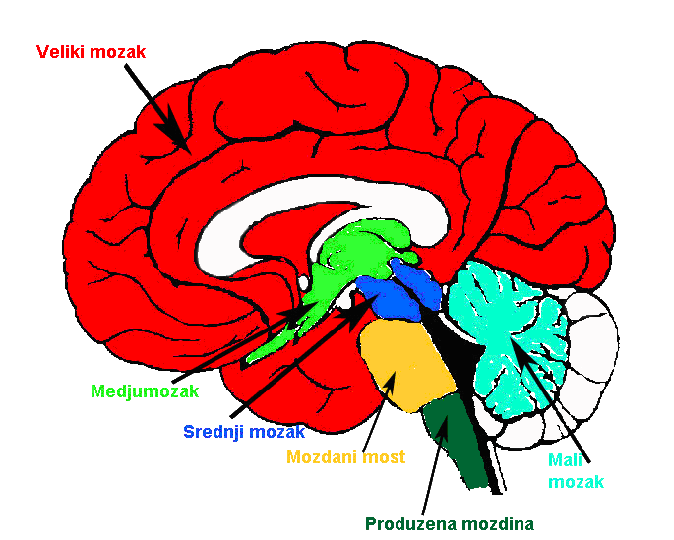

U cilju lakše ‘vizuelizacije’, iz prethodnih ‘celina’ su izostavljene, više lateralno postavljene, BAZALNE GANGLIJE, skup jedara (nukleus kaudatus, putamen, globus palidus…) pohranjenih u beloj masi velikog mozga pribl. u visini diencefalona. Imaju važnu ulogu u organizaciji izvršenja akcije, učenju i mnogim drugim kognitivnim funkcijama. Odnosno, kao i diencefalon, u tesnoj su sprezi sa korteksom velikog mozga u obezbeđivanju viših psihičkih funkcija.

Položaj bazalnih ganglija u ukupnoj strukturi je približno ovakav:

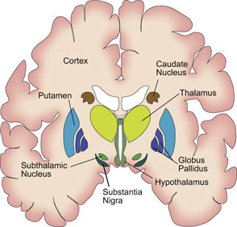

Ipak, pošto nas prvenstveno zanimaju psihički i saznajni procesi, od svih delova mozga, najčešći fokus neuropsiholoških studija je kora velikogmozga (cortex cerebri na latinskom), 'nosilac' najviših kognitivnih funkcija.

KORA VELIKOG MOZGA: BRZI PREGLED OSNOVNIH ČINJENICA I POJMOVA
Kod čoveka korteks (kora) predstavlja najveći deo mozga i kao padobran natkriljuje druge, 'niže' cerebralne strukture. Podeljen je na dva, generalno simetrična dela (hemisfere). Ukupan izgled kore velikog mozga bi mogao da se zamisli kao par takvih 'padobrana', 'platna' debljine oko 2.5 milimetra, ukupne površine oko dva do dva i po kvadratna metra, ali 'zgužvanih' tako da prečnik svakog od njih ne prelazi više od oko 18 santimetara. Hemisfere su medjusobno povezane masivnom strukturom (korpus kalozum) sačinjenom od nervnih vlakana kojima su ćelije (neuroni) jedne hemisfere povezane sa ćelijama druge. Pored ovih, milijarde vlakana pružaju se i izmedju kore i drugih moždanih struktura, senzornih organa i kičmene moždine, povezujući, na taj način, korteks sa ostatkom tela (box na sledećoj stranici). Kora, bazalne ganglije i diencefalon se zajedno označavaju kao prozencencefalon ili prednji mozak.
Najupadljivija karakteristika korteksa čoveka (kao i drugih viših sisara) je prisustvo vijuga (girusi) i brazdi (sulkusi). 'Izuvijanost' kore ima svrhu da omogući 'pakovanje' što veće kortikalne površine na što manji prostor. Kod čoveka, oko dve trećine kore nalazi se unutar sulkusa.
VRSTE VEZA KOJE OSTVARUJU KORTIKALNI NEURONI
- projekcione – nervni ’putevi’ koji vezuju koru sa periferijiom (ushodni – od čula/talamusa ka korteksu; nishodni – od motorne kore prema kičmenoj moždini/mišićima); analogno, vlakna koja ih sačinjavaju se nazivaju projekcionim
- komisuralne – iz jedne hemisfere prema analognoj oblasti druge. Ovakve veze tvore korpus kalozum; vlakna: komisuralna)
- duge asocijativne – povezuju različite regione jedne hemisfere ili distalne (udaljene) delove regiona (duga asocijativna vlakna)
- kratke asocijativne - povezuju bliske ili susedne neurone, na primer, u okviru kolumne, mape ili lokalne mreže

Kora se sastoji od tela neurona, njihovih dendrita, i jednog dela aksona; takodje sadrži završetke neurona koji do nje stižu iz drugih delova mozga, kao i bogatstvo krvnih sudova i neurogliju koji kortikalne neurone ’hrane’. Ovo je čini tamno sivo obojenom, čime se razlikuje od projekcionih vlakana (aksona) koja sačinjavaju korpus kalozum i nishodne/ushodne puteve, a koji su, zbog mijelinskog omotača, svetlije boje ili čak beli.

Topografija i funkcionalna podela kore
Svaka hemisfera se deli na četiri osnovne oblasti (režnjevi, regioni ili lobusi): frontalnu, parijetalnu, temporalnu i okcipitalnu. Ovi regioni imaju različite funkcionalne uloge, a medjusobno su razdvojeni anatomskim 'markerima', pre svega brazdama. Rolandova brazda razdvaja frontalni režanj od parijetalnog (istovremeno, prednji, anteriorni deo korteksa od zadnjeg, posteriornog), Silvijeva - razdvaja temporalni od parijetalnog i frontalnog, dok su demarkacione linije okcipitalnog nešto slabije izražene (parijeto-okcipitalna brazda dorzalno i preokcipitalni ’zarez’ ventro-lateralno). Generalno, zadnji (posteriorni) deo korteksa u funkciji je prijema i obrade spoljnih informacija, a prednji (anteriorni) - u planiranju i izvodjenju aktivnosti.
Ipak, kada taksativno navodimo listu mentalnih funkcija koje su pod kontrolom odredjenog kortikalnog režnja, ona je mogo duža i sadrži brojna preklapanja (što ne znači da različite oblasti regulišu te funkcije na isti način). Na primer:
Frontalni režanj sadrži mehanizme koji obezbedjuju mentalno planiranje, osmišljavanje aktivnosti, apstrakciju, rasudjivanje, započinjanje i zaustavljanje motornih i mentalnih akcija, fleksibilnost pažnje, organizaciju upamćenog i prisećanje, vizuelno pretraživanje (i razumevanje vizuelne scene), inhibiciju irelevantnih (nebitnih) signala, emocionalnu kontrolu i kontrolu ponašanja, vremensko kodiranje signala i iskustava itd.
Temporalni režanj obezbedjuje razumevanje svih auditivnih signala uključujući i govorne, dugotrajno zadržavanje podataka kao i prizivanje upamćenog, kategorizaciju, neke elemente vizuelne obrade, selektivnu auditivnu i vizuelnu pažnju, afektivne odgovore na odredjene situacije...
Parijetalni režanj ima posebnu ulogu u obezbeđivanju voljne motorne aktivnosti (praksije), prostornoj orijentaciji, razumevanju signala koji dolaze iz našeg sopstvenog tela, sposobnosti crtanja i kopiranja modela, usmeravanju pažnje...
Okcipitalni režanj omogućava razumevanje različitih dimenzija vizuelnog signala (forme, boje, pokreta, dubine i sl), simultano vizuelno praćenje više od jednog objekta, čitanje...itd.
Kada funkciju kore posmatramo ovako, zaduženja različitih regiona deluju nehomogeno i teško su razumljiva; to potiče otud što je ovakva „kategorizacija“ načinjena prema konstruktima funkcija/sposobnosti (mišljenje, pamćenje, govor, pažnja i sl.) koji, sami po sebi, ne predstavljaju ’prirodne’ osnovne elemente mentalne strukture, već, pre, različite (funkcionalne) kombinacije ovakvih elemenata. Zbog toga, funkcionalna podela prema regionima predstavlja verovatno najlošiji mogući način konceptualizacije kortikalnih funkcija uopšte.
Na drugi način, koji se tradicionalno koristi u neuronaukama, kora se deli na četiri osnovne grupe funkcionalno različitih oblasti (zona):

1.Motorne oblasti
(ili motorna kora) se nalaze u frontalnom regionu kore velikog mozga. Sačinjavaju ih precentralna vijuga (primarni motorni korteks) i oblasti ispred nje (premotorni i suplementarni motorni korteks) koji sadrže tela motornih neurona, čiji aksoni projektuju impulse u moždano stablo i kičmenu moždinu. Motorne oblasti imaju ključnu ulogu u samom izvodjenju motornih akcija, sa tim što je osnovna funkcija sekundarne motorne kore da, projektujući u primarnu, reguliše i medjusobno uskladi aktivaciju njenih neurona, time obezbedjujući harmoničnost i koordinaciju najfinijih motornih kretnji.
Lateralni pogled na hemisfere
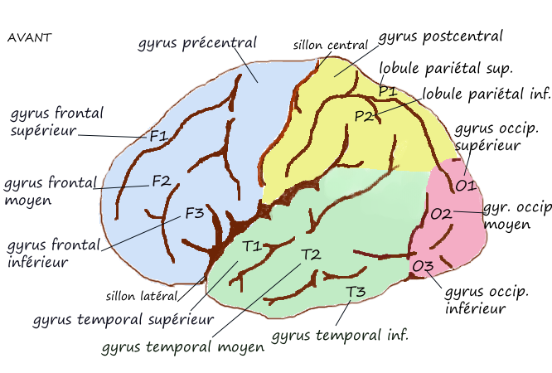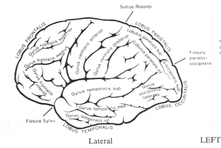
Medijalni pogled na hemisfere
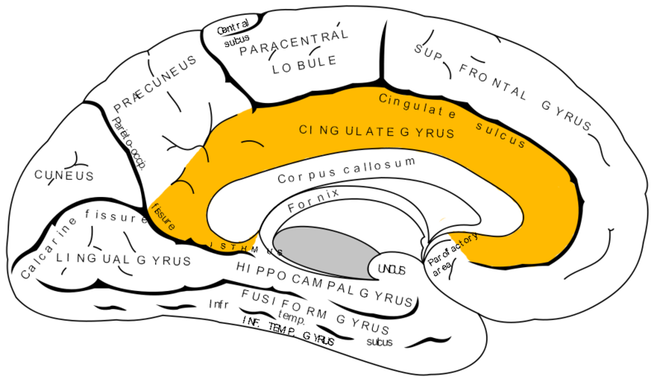
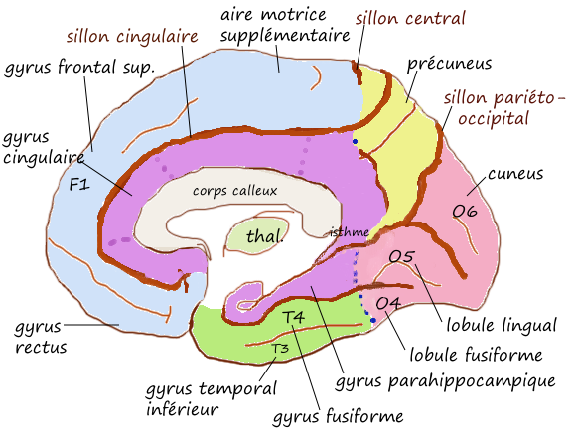
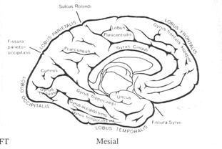

2.Senzorne oblasti
sadrže ćelije koje primaju informacije iz čula preko 'ushodnih' projekcija talamičkih neurona. Za svaki od tri osnovna čulna modaliteta, posedujemo posebne senzorne oblasti: vezane za telesni senzibilitet (somatosenzorne) nalaze se u parijetalnoj kori, vidne (vizuelne) u okcipitalnoj i slušne (auditivne) u temporalnoj. Kao i u slučaju motornih oblasti, kod senzornih razlikujemo 'primarne' i sekundarne': ovde, dok je funkcija prvih da obezbede adekvatan prijem iskustava iz spoljnog sveta, druge obezbedjuju integraciju i analizu njihovih izolovanih karakteristika
- Senzorne informacije vezane za dodir, bol, oset toplo-hladno i položaj ekstremiteta, preko somatosenzornih releja talamusa stižu u postcentralnu vijugu (primarni somatosenzorni korteks) i oblasti neposredno iza nje (sekundarni somatosenzorni korteks; prima input uglavnom iz primarnog). Postoje dve projekcije kojima ovi podaci dolaze do somatosenzorne kore: jedna za bol i temperaturu, druga (medijalni lemniskus) za dodir, proprioceptivne i kinestetske informacije.
- Primarni vizuelni korteks (area striata) nalazi se na samom polu okcipitalnog režnja, većim delom skriven sa njegove medijalne strane. Prima svoj input iz lateralnog genikulatnog jedra talamusa (nucleus geniculatus lateralis), a projektuje signale dalje u oblasti locirane neposredno ispred (sekundarni vizuelni, ekstrastrijatni ili prestrijatni korteks). U arei striati odvojeno se kodiraju informacije kao što su boja, svetlina, orijentacija, prostorna gustina ili pokret i šalju dalje, posebnim projekcijama u odgovarajuće oblasti sekundarne vizuelne kore. Informacije se, globalno, prosledjuju kroz dve paralelne projekcije, specijalizovane za drugačije aspekte vidjenog: ventralnu, zaduženu za diskriminaciju forme i identifikaciju objekata i dorzalnu, koja obradjuje pokret i lokalizaciju stimulusa u okviru vizuelnog prostora.
- Iz medijalnog genikulatnog jedra talamusa (n.geniculatus medialis) svoj input dobija primarni auditivni korteks, lociran u Hešlovoj (Heschl) vijuzi temporalnog režnja, uvučenoj unutar Silvijeve brazde. Sekundarna auditivna kora nalazi se oko i iza primarne.
- 3.Asocijativna kora
Kortikalne oblasti koje nisu specifično ni 'senzorne' ni 'motorne' tradicionalno se nazivaju asocijativnim oblastima ili asocijativnim korteksom. U principu, termin se odnosi na sve oblasti koje ne ostvaruju direktnu 'komunikaciju' sa spoljnim svetom (primanjem informacije ili realizacijom motorne akcije), tako da obuhvata sve one u kojima se kombinuje input iz jednog ili više modaliteta. U tom smislu, asocijativna kora se može podeliti na unimodalnu, gde bi bili uključeni i delovi 'sekundarnih' sosmatosenzornih, auditivnih ili vizuelnih oblasti, i multimodalnu (lociranu u zonama preklapanja temporalnog, parijetalnog i okcipitalnog regiona, jednom delu temporalne kore i u prefrontalnim oblastima). Na integraciji informacija koje obezbedjuje multimodalni asocijativni korteks baziraju se najsloženiji aspekti našeg ponašanja i mentalne obrade, kao što su saznanje, voljna motorna aktivnost, planiranje, rešavanje problema ili bihejvioralna kontrola.
- 4.Limbičke oblasti.
Delovi kore sa medijalne strane hemisfera, koji se nalaze oko korpus kalozuma (cingularna i subkalosalna vijuga) i hipokampusa (sam hipokampus, parahipokampalna vijuga, girus dentatus) sačinjavaju limbičke oblasti ili limbički korteks; a ovaj, zajedno sa drugim strukturama prozencefalona (amigdala, talamus, hipotalamus i bazalne ganglije) – limbički sistem. Limbička kora je filogenetski starija (paleokorteks) od ostatka kore (neokorteks) i jednostavnije gradje (ima manji broj slojeva). Zajedno sa drugim strukturama limbičkog sistema učestvuje u podržavanju emocionalne obrade, motivacionih aspekata ponašanja, učenju i pamćenju (dok je neokorteks prevashodno zadužen za 'kogniciju').

LURIJINA FUNKCIONALNA PODELA KORE
A.R.Lurija (pogledati u pregledu istorijskog razvoja neuropsihologije) je sredinom prošlog veka ponudio jednostavan model funkcionalne organizacije mozga, kao i kortikalne funkcionalne organizacije, naglašavajući njihovu hijerarhijsku strukturu.
Prema ovome, ceo mozak (koru velikog mozga, supkortikalne strukture i strukture moždanog stabla), kao procesor podataka (tj, posmatrano iz ugla održavanja mentalnih sposobnosti), možemo razdeliti na tri osnovna funkcionalna bloka:
I (prvi) blok sačinjavaju van-kortikalne strukture, pre svega retikularna formacija (koja se prostire, u vidu mreže, duž moždanog stabla i sadrži ekscitatorne kao i inhibitorne delove); osnovna uloga prvog bloka je da reguliše tonus kore i stanje budnosti (koji su neophodni za njeno funkcionisanje, odnosno, za optimalnu realizaciju mentalnih procesa).
II (drugi) ’blok’ čini posteriorna kora (okcipitalni, temporalni i parijetalni režanj) – čija je funkcija da prima, obrađuje i čuva (skladišti) podatke (informacije)
III (treći) blok, koga sačinjava cela anteriorna kora (frontalni režanj velikog mozga), zadužen je za programiranje, regulisanje i kontrolu složenih oblika delatnosti, kao i produkciju svih oblika čovekovih aktivnosti (izuzimaju se refleksne, a uključuju mišljenje kao i delovanje u ’fizičkom’ svetu);
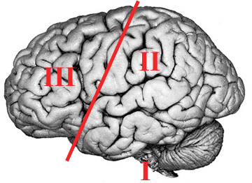
II i III blok, iako funkcionalno različiti sistemi, imaju identičnu hijerarhijsku strukturu, sačinjenu od tri grupe oblasti, hijerarhijski „nadredjenih“ jednih nad drugima. Ove oblasti Lurija naziva primarnim, sekundarnim i tercijernim kortikalnim zonama. U osnovi svakog od ova dva velika sistema („bloka“) nalaze se primarne – ili projekcione – zone kore, one koje obavljaju funkciju komunikacije korteksa sa „spoljnim“ svetom (obuhvatajući tu i telo individue). Primarne oblasti II bloka (za prijem/obradu/skladištenje podataka) su one u koje stižu signali/informacije primljeni putem čula, a sačinjavaju ih primarna vizuelna, primarna slušna i primarna somatosenzorna kora. Njih, zajedno, nazivamo i primarnim senzornim zonama. Primarne oblasti III bloka (sistema za kontrolu i regulaciju aktivnosti) odgovaraju (primarnoj) motornoj kori, iz koje se prema periferiji upućuju motorni impulsi – dakle, motorna kora predstavlja primarnu motornu zonu.
„Iznad“ primarnih senzornih zona nadgradjene su, kako Lurija kaže, sekundarne zone kore, koje su sposobne, zahvaljujući izrazitijim asocijativnim vezama svojih gornjih slojeva (videti pod horizontalna organizacija kore), da obavljaju obradu (analizu i sintezu) podataka primljenih u okviru odredjenog čulnog modaliteta. Sekundarne zone nad primarnim motornim oblastima imaju (zahvaljujući sličnim asocijativnim vezama izmedju neurona) suprotnu ulogu od prethodne: da pripremaju složene motorne programe koje će realizovati motorni korteks – drugim rečima impulsi iz sekundarnih motornih zona upućeni su ka primarnoj motornoj kori.
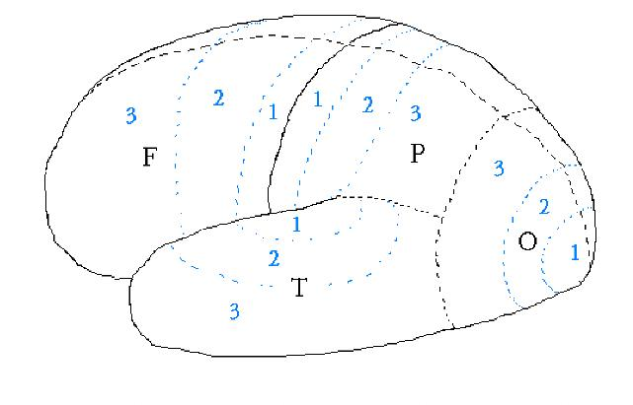
Nad celim spletom mehanizama modalno specijalizovane kore (koju sačinjavaju primarne i sekundarne zone, bilo senzorne, bilo motorne) „nadgradjene“ su tercijerne, ne-modalne (ili, multimodalne) oblasti, koje poseduju još složeniji aparat asocijativnih neurona, kakav ih čini sposobnim da medjusobno integrišu rad modalno specifičnih „analizatora“. Tercijerne zone posteriorne kore i fizički povezuju sekundarne (nalaze se izmedju njih) te ih Lurija naziva „zonom prepokrivanja“, dok tercijerne oblasti III bloka čine prefrontalni delovi korteksa – area u koju se „slivaju“ impulsi iz svih drugih delova kore. Tercijerne oblasti su najznačajniji instrumenti za realizaciju našeg psihičkog života: dok obezbedjivanje zajedničkog rada pojedinih mehanizama – analizatora u zadnjoj kori predstavlja osnovu za dobijanje celovite slike sveta, sažimanje svih podataka u prefrontalnu koru omogućava čoveku adekvatno formiranje planova, realizaciju svrsishodnog ponašanja, kao i kontrolu sopstvenih akcija. (N.B. Da bi se bolje razumela hijerarhija „nadgradjivanja“ o kojoj govori Lurija u obradi podataka, odnosno, u prenosu informacije od primarnih prema tercijernim oblastima, te iz pravca II bloka prema trećem, upoznati se sa pojmom konvergencije.)

Lurijino vidjenje protoka informacija kroz korteks, od 'ulaza' (iz pravca čula, 1) do 'izlaza' (mišić/efektor, 2). iz: The Working Brain, A.R.L.
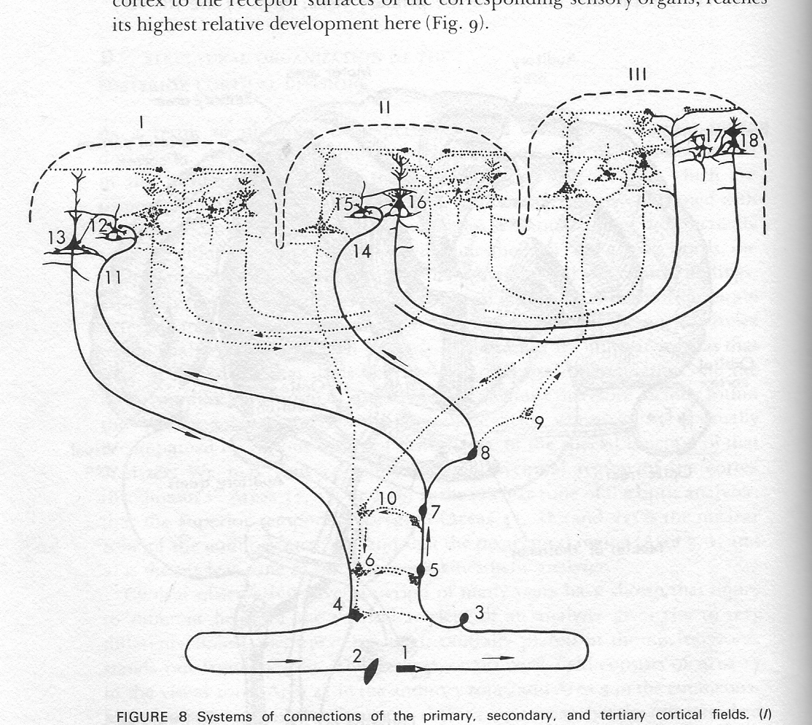

Lurijina 'trodelna' podela (tri tipa oblasti/zona) je, naravno, uopštavanje i time, simplifikacija. Generalno, u svakom sukcesivnom 'koraku' transmisije informacije odvija se određeni stepen 'obrade' (pogledati detaljnije kako se ove sekvence odvijaju u vizuelnoj kori), te, ovde, Lurijin hijerarhijski model (model A na donjoj slici) nije loše uporediti sa, takodje hijerarhijskim, modelom Felemana i Van Esena (Felleman van Essen, 1991, model B na slici). Ovaj drugi, pred (očekivano) većeg broja koraka (četiri i više 'nivoa') uzima u obzir i upodedno distribuiranu obradu (ulazne informacije, u više divergentnih pravaca):
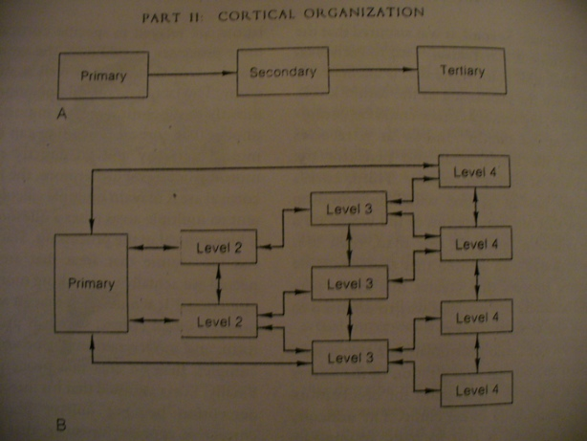

Citoarhitektonika kore
Površina korteksa se može podeliti na manje jedinice prema različitim kriterijumima. Jedan od njih, prevashodno ali ne i isključivo anatomski, je prema mikroanatomiji vrsta neurona i njihovoj organizaciji, odnosno, prema morfološkim karakteristikama ćelija u odredjenoj oblasti i tome kako su medjusobno povezane. Brodman je 1909. izdvojio približno pedeset citoarhitektonski različitih oblasti i označio ih brojevima koji su i danas u upotrebi. Tako su somatosenzorne oblasti poznate i kao Brodmanove aree (BA) 1, 2 i 3, primarni motorni korteks – kao BA 4, sekundarni – BA 6, area striata – BA 17, sekundarne vizuelne oblasti – BA 18 i 19... Anatomi su kasnije uspeli da definišu skoro dve stotine različitih zona distinktivnih na ovaj način (morfološki i prema načinu povezivanja ćelija). Smatra se da kombinovanje citoarhitektonike sa opisom funkcionalnih karakteristika tkiva predstavlja najbolji način podele kore u smislene organizacione elemente.

BAZALNE GANGLIJE, TALAMUS I CEREBELUM
Iako je kora velikog mozga najznačajniji „procesor“ našeg mentalnog iskustva, ne bi bilo tačno zamisliti da se sveukupna obrada informacija koje

Brodmanova citoarhitektonska polja
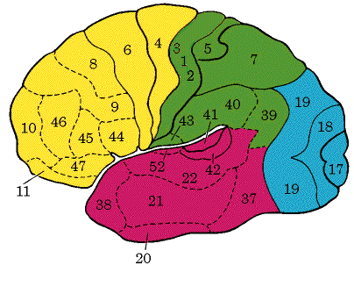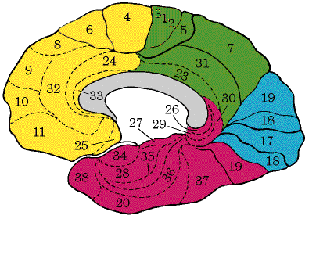primamo ili medijacija akcija koje činimo odvija isključivo na osnovu kortikalne aktivnosti. Naprotiv, brojne ekstrakortikalne stukure na različite načine doprinose fukcionalnosti psihičkih procesa (i u tom smislu potpomažu kortikalnu obradu). Ovde spominjemo samo tri, sa dobro istraženom i znatnijom ulogom u mentalnoj obradi.

- Bazalne ganglije
Bazalne ganglije sačinjava grupa jedara smeštenih najbliže kori velikog mozga, medju kojima su najveća nucleus caudatus, globus pallidus i putamen (ova tri se zajedničkim imenom označavaju kao corpus striatum). Zajedno sa korom velikog mozga i talamusom formiraju kružne tokove prenosa podataka koje nazivamo kortikostriatne petlje, a koje imaju bitnu ulogu u medijaciji i kontroli svih čovekovih aktivnosti (pogledati i sliku u kasnijem odeljku o recipročnim vezama). Ovo se ne odnosi samo na motorne akcije (pokret, govor), već i na mentalne, one koje prepoznajemo kao najviši nivo kontrolnih mehanizama ponašanja – „izvršne“ ili egzekutivne funkcije. Medju kognitivnim aspektima funkcija bazalnih ganglija, bolje je istražena njihova uloga u kontroli pažnje, funkcionisanju operativne/radne memorije, kao i proceduralnom učenju.
- Talamus
Talamus, bilateralna struktura koja se nalazi na prednjem gornjem kraju moždanog stabla (od striatuma je odvojena snopom vlakana koja se projektuju od motorne kore prema kičmenoj moždini) često se naziva „kapijom korteksa“, pošto se sva senzorna vlakna (sa izuzetkom nekih olfaktivnih) ovde 'prekopčavaju' na ona koja će, konačno, uvesti informaciju u (senzorne) regije kore velikog mozga. Sadrži „specifična“ i „nespecifična“ jedra. Prva su formirana od neurona koji primaju senzone podatke (nucleus geniculatus medialis iz unutrašnjeg uha, projektuje svoja vlakna u Heshlovu vijugu; n.geniculatus lateralis iz ganglijskih ćelija retine, projektuje u BA 17...); druga imaju, zavisno od svojih veza, različite kognitivne uloge manje specifično vezane za odredjeni senzorni modalitet (jedra talamusa povezana su takodje i sa bazalnim ganglijama, cerebelumom, različitim oblastima cerebralnog korteksa, itd) – na primer, izdvaja se uloga pulvinara i talamičkih retikularnih jedara u različitim aspektima regulacije pažnje.
- Cerebelum
Mali mozak, u suštini velika struktura vezana za moždano stablo u visini ponsa, ima kompleksnu strukturu koja unekoliko podseća na gradju velikog mozga, sa svojom korom, unutrašnjim jedrima i bogatom unutrašnjom belom masom svojih projekcija. Direktno je povezan sa korom velikog mozga i talamusom, a preko moždanog stabla sa bazalnim ganglijama, retikularnim sistemom i periferijom nervnog sistema. Pored različitih uloga u motornoj kontroli, na primer, u obezbedjivanju preciznosti, povezivanju pokreta u koordinisane složene obrasce ili proceduralnom učenju, prepoznata je i uloga cerebeluma u senzornoj obradi (na primer, u vremenskoj organizaciji percepcije), jezičkim kao i drugim kognitivnim funkcijama.
TOPOGRAFSKA TERMINOLOGIJA U NAVIGACIJI PO CNS
- rostralno, anteriorno – prema nosu ili prednjem kraju;
- kaudalno, posteriorno – prema 'repu' (kod čoveka prema stopalima); prema zadnjem kraju
- dorzalno – sa strane ledja;
- ventralno - sa strane stomaka;
- lateralno – prema spolja i suprotno od centralne linije tela;
- medijalno – prema sredini i suprotno od periferije tela.

FUNKCIONALNA ORGANIZACIJA MOZGA
NIVOI CEREBRALNE ORGANIZACIJE I NIVOI (NAUČNE) ANALIZE
Izuzetna složenost cerebralne organizacije sa jedne strane i različiti naučni pristupi tome kako je posmatramo (anatomski, fiziološki, histološki, neuro-hemijski...) sa druge, impliciraju veći broj „nivoa“ na kojima možemo posmatrati funkciju mozga ili nekog njegovog dela. Drugim rečima, iako ceo mozak funkcioniše kao jedinstven sistem (kao što je i ponašanje jedinstven sistem), možemo analizirati, istovremeno, samo pojedine aspekte njegove organizacije, a od pristupa, povratno, zavisiće i šta ćemo o toj organizaciji moći da zaključimo.
Patriša Čerčlend (Patricia Churchland) je početkom 90tih načinila podelu na sedam takvih „nivoa organizacije“, uglavnom odredjenih metodama posmatranja.
Na vrhu ove sheme nalazi se ceo CNS, koji se može posmatrati kao jedan globalni sistem u okviru organizma, što će voditi proučavanju njegove ukupne strukture i organizacije u odnosu na druge 'velike' sisteme ko što su kardio-vaskularni ili koštani.
Na sledećem nivou, užem od prethodnog, analzira se organizacija funkcionalno povezanih delova mozga – na primer, organizacija struktura koje učestvuju u obradi zvučnih informacija (kako kohlea, akustički put, talamus i korteks primaju i prenose zvučni signal – o čemu govorimo kao o „auditivnom sistemu“, odnosno, njegovim „perifernim“ i „centralnim“ elementima). Tako, kortikalni vizuelni sistem čine brojni elementi, od onih lociranih u primarnim vizuelnim area do onih u dorzolateralnoj prefrontalnoj kori (pogledati detaljnije organizaciju vizuelnog sistema)
Još manje sisteme predstavljaju kortikalne mape – sistemi organizovanja unutar funkcionalno povezane regije mozga; dobar i jednostavan primer čine topografske mape primarnih senzornih oblasti (po čemu su „mape“ i dobile naziv). Mape su u principu definisane receptivnim poljima jedinica od kojih su sastavljene, te nisu nužno topografske, nego mogu biti i funkcionalno odredjene (tada se uglavnom nazivaju mrežama).
Na još užem nivou može se analizirati medjusobna povezanost ćelija koje dele srodnu funkciju, o čemu govorimo kao o „lokalnim mrežama“. Termin uglavnom pokriva sisteme različite veličine, na primer, tu bi mogle spadati i kolumna i hiperkolumna.
Na planu još manjih jedinica, mogu se posmatrati organizacioni kvaliteti nervnog sistema na nivou, redom, neurona, sinapsi, ili čak molekula. Pojedini delovi mozga sastoje se od specifičnih tipova neurona koji se medjusobno razlikuju ne samo morfološki, već i po svojim funkcionalnim karakteristikama (kao što su principi povezivanja, fiziološke karakteristike ili odnos prema drugim neuronima). Sinaptičke veze izmedju neurona u mozgu nisu statične, već se njihove karakteristike menjaju u zavisnosti od iskustva. Konačno, hemijski sistemi unutar neurona imaju sopstvena pravila funkcionisanja od kojih zavisi, na primer, da li će odredjen receptor, pri odredjenim uslovima, “odgovoriti” ili ne na signal koji stiže.
Ovakva podela (analiza CNS-a, cerebralnih sistema, kortikalnih mapa, neuronskih mreža, neurona, sinapsi, molekula) u stvari zamenjuje starije grubo razlikovanje „molarnog i molekularnog“ pristupa cerebralnoj strukturi ili funkciji. Na koji način ćemo prepoznati nivoe cerebralne organizacije umnogome će zavisiti od nivoa i metoda analize koje koristimo. U neuropsihologiji, nas zanima zanima ne samo integracija izmedju strukturnih i funkcionalnih karakteristika mozga, odnosno, integracija izmedju „nivoa“ organizovanosti na jednom ili drugom planu, nego i integracija ovih sa kognitivnom organizacijom i strukturom.

POVEZIVANJE CEREBRALNE I KOGNITIVNE ORGANIZACIJE
Slojevitost kakvu prepoznajemo u cerebralnoj organizaciji evidentna je i na planu mentalnih procesa, za šta dobar primer predstavljaju nivoi i strukture lingvističke obrade. Ipak, iako su 'nivoi' i cerebralne i kognitivne organizacije funkcionalno izrazito medjuzavisni u obe pretpostavljene dimenzije, u analizi postoji problem (karakterističan ne samo za kognitivne neuronauke) koji proizilazi iz činjenice da je saradnja izmedju istraživača koji se bave različitim nivoima neurobioloških i kognitivnih procesa često teška i unutar jedne, a posebno izmedju različitih disciplina. Rezultati dobijeni na jednom nivou mogu izgledati nerazumljivi, ili čak nekorisni, onima koji se bave nekim drugim. Za neuropsihologiju je značajno da izdvoji one nivoe organizacije i neuralnog i kognitivnog sistema na kojima se, kroz posmatranje njihovih interakcija, informacije o jednom od njih mogu koristiti i za zaključivanje o onom drugom. Na primer, danas je mnogo lakše prepoznati povezanost strukturne organizacije kontrolnih mentalnih procesa sa organizacijom regionalnih projekcija koje sačinjavaju sistem prefrontalnog korteksa ili strukturu vizuelnih funkcija sa organizacijom okcipitalne kore, no što nam, o istim kognitivnim procesima, saopštavaju podaci o hemijskim karakteristikama sinapsi koje ostvaruju ćelije koje ovim sistemima pripadaju. To ne znači da ovaj nivo nije relevantan za neuropsihološku analizu (čak naprotiv), već pre da generalni obrazac te povezanosti još uvek nije ustanovljen. Takodje, iako je opšta usaglašenost izmedju mozga i ponašanja uglavnom prepoznata na nivou sistema 'višeg' reda, to ne znači da su ovi i najbolji okvir za razumevanje svakog psihološkog konstrukta. Na primer, dok se opšta organizacija pamćenja formuliše kroz sistem struktura relativno široko rasprostranjenih po mozgu (hipokampus, talamus, delovi neokorteksa...), analiza lokalnih neuronskih mreža u prefrontalnom korteksu pokazala sa kao izvrsni korelat savremenih teorija radne/reprezentacione memorije (Goldman-Rakić, 1995), a specifične karakteristike ostvarenih sinaptičkih veza – objašnjenja mehanizama koji omogućavaju formiranje dugoročnih tragova našeg iskustva u mozgu (Alkon, 1987).
Uslovna podela na sisteme „višeg“ i „nižeg“ reda
- CEREBRALNI SISTEMI 'VIŠEG REDA'
'Veliki' cerebralni funkcionalni sistemi su formirani od većeg broja elemenata (delova mozga) koji, zajedničkim radom, obezbedjuju odredjenu psihičku funkciju. Ovakvi sistemi mogu biti široko distribuirani po celom CNS, pri čemu su njihove komponente povezane dugim vlaknima neuralnih puteva (neuralne prijekcije). Neke sisteme nazivamo specifičnim: takvi su senzorni sistemi, čiji neuroni obradjuju isključivo informacije vezane za pojedini čulni modalitet (vizuelni, auditivni, taktilni), ili motorni, koji obezbedjuje izvodjenje pokreta. Nespecifični sistemi su formulisani na osnovu nekih drugih opštih funkcionalnih karakteristika, na primer, prema povezanosti odredjenim neurotransmiterom. Generalno se smatra da je glavna uloga ovih nespecifičnih sistema da regulišu kako će se 'ponašati' specifični. Dok su projekcije specifičnih sistema relativno jasno grupisane, nespecifični se odlikuju difuznim rasporedom receptivnih zona. Ipak, komponente pojedinih funkcionalnih sistema u CNS u principu su retko jasno razdvojene i česta su preklapanja u smislu da ista (anatomska) struktura 'pripada' većem broju različitih sistema, a što je funkcija koja nas zanima udaljenija od jednostavne senzorne ili motorne obrade, otsustvo 'specifičnosti' je izrazitije.
Ponekad se, kao nespecifični, odredjuju i funkcionalni sistemi onih kognitivnih funkcija koje su šire rasprostranjene po celom mozgu, kao što je, na primer, sistem za kontrolu pažnje (poglavlje x). Ipak, koliko ćemo odredjeni (neuralni) sistem smatrati specifičnim ili homogenim u funkcionalnom smislu, zavisiće i od naše sposobnosti konceptualizacije (kognitivne) funkcije o kojoj govorimo. Na primer, pošto danas možemo da razdvojimo više heterogenih sposobnosti medju onima koje pripadaju pamćenju, možemo govoriti i o više relativno distinktivnih sistema koji podržavaju svaku od ovih funkcija, dok svi zajedno predstavljaju mnestički sistem u celini. Sa druge strane, neki (tradicionalno odredjeni) sistemi i ne poseduju funkcionalnu homogenost u ovom smislu: tipičan primer je limbički sistem čije strukture učestvuju u izvršavanju većeg broja sasvim različitih mentalnih funkcija – u obradi emocija, nekih oblika pamćenja kao i nekih aspekata pažnje.

(nastavak)

- NEURONSKE MAPE I MREŽE
Analizom funkcionalnih veza (projekcija) izmedju elemenata (ćelija) koji pripadaju odredjenom cerebralnom sistemu formulisani su tzv. sistemi nižeg reda, nazvani neuronskim mapama ili mrežama. Termin mape se prvenstveno koristi za označavanje nižih delova senzornih i motornih sistema koji su topografski organizovani: odatle izrazi kao što su retinalna mapa ili vizuelna mapa primarnog okcipitalnog korteksa. Slično ovome, motorni i somatosenzorni “homunkulusi” u oblastima oko centralne vijuge takodje se označavaju i kao motorna i somatosenzorna mapa. Termin mreže se odnosi na veće grupacije blisko lociranih ćelija koji dele iste funkcionalne karakteristike u smislu da se aktiviraju na isti “input” ili šalju impulse u iste pridružene oblasti. Takva bi bila, na primer, parijetalna mreža sistema za kontrolu pažnje (poglavlje x). Terminom lokalne mreže mogu se označiti još manji elementi u okviru kojih se ispituju principi organizacije 'ulaza' i 'izlaza' u maloj populaciji sasvim srodnih ćelija.

OSNOVNI PRINCIPI CEREBRALNE ORGANIZACIJE
(ili: Organizacija cerebralnih neuronskih veza u funkciji obezbedjivanja kognitivnih procesa)
- TOPOGRAFSKA ORGANIZACIJA
Kao što je već spomenuto, specifični senzorni i motorni sistemi kore organizovani su topografski, što znači da relativno precizno reprezentuju površinu senzornog ’prostora’. Zbog toga, svaku od primarnih senzornih, kao i motornu oblast, kao posebne funkcionalne jedinice, možemo nazvati i topografskim neuronskim mapama.
Ovakva organizacija postoji za oblasti tela u somatosenzornom, za frekvencije u akustičkom, za površinu vidljivog prostora u vizuelnom, kao i za grupe mišića u motornom sistemu. Verovatno je do sada najbolje opisana topografija vizuelnog sistema, gde susedne ćelije primarnog vizuelnog korteksa primaju projekcije susednih ćelija retine i formiraju mape koje su i u odnosu na sredinu i medjusobno prostorno korespodentne. Kortikalne topografske mape primarnih area ipak ne odgovaraju apsolutno onima koje nude sama čula. Na primer, u vizuelnom sistemu, oblasti oko makule su vrlo precizno prenete sa retine u korteks, dok se podaci sa periferije vidnog polja donekle sažimaju. Ovakve (funkcionalno smislene) distorzije još su evidentnije kada posmatramo senzorni i motorni ’homunkulus’ u postcentralnoj odnosno precentralnoj vijuzi. Mape senzorne kore su mnogostruke, delimično preklopljene i mogu pokrivati različite kategorije karakteristika ili informacija. Na primer, u vizuelnom sistemu, pored mape u primarnoj vizuelnoj kori (V1 ćelije u arei stijati), postoji veći broja mapa i u sekundarnoj, kroz koje se odvojeno obradjuju podaci vezani za oblik, pokret, boju itd. Sve jasnije se prepoznaje da topografska organizacija nije isključiva karakteristika korteksa i receptora, već ovakve mape postoje i u brojnim nižim moždanim strukturama, kao što su striatum, gornji kolikuli ili talamus.
Neuroni primarnih senzornih sistema imaju mala receptivna polja. Receptivno polje je oblast prostora u kojoj prisustvo stimulusa menja aktivnost neurona. Dakle, ograničena receptivna polja senzornih neurona primarnih oblasti čine da se njihove ćelije aktiviraju samo na događaje u veoma uskom segmentu spoljnog sveta (na sledećim stranicama date su grube ilustracije ove organizacije). Sekundarni senzorni sistemi se ponašaju drugačije: njihovi neuroni imaju mnogo šira receptivna polja, što ima važnu ulogu u daljoj obradi senzornih signala (videti pod: Hijerarhijska obrada)

Tonotopska organizacija primarne auditivne kore (slike iz: Kandel & Schwartz, Principles of Neural Science)
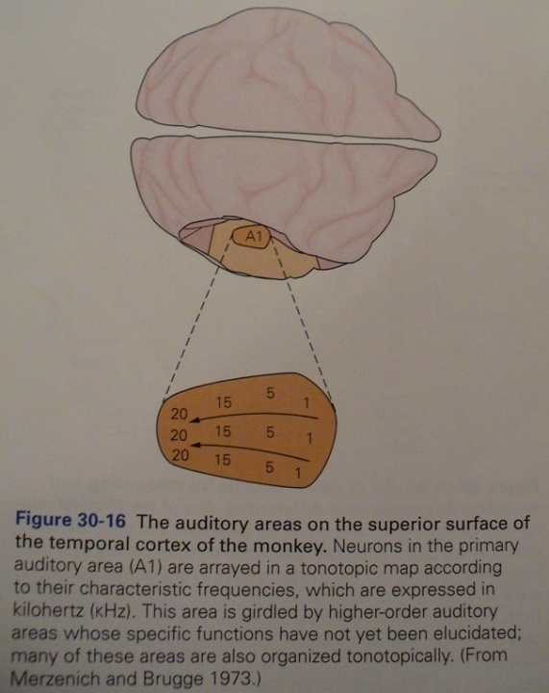
Topografska organizacija primarne vizuelne kore
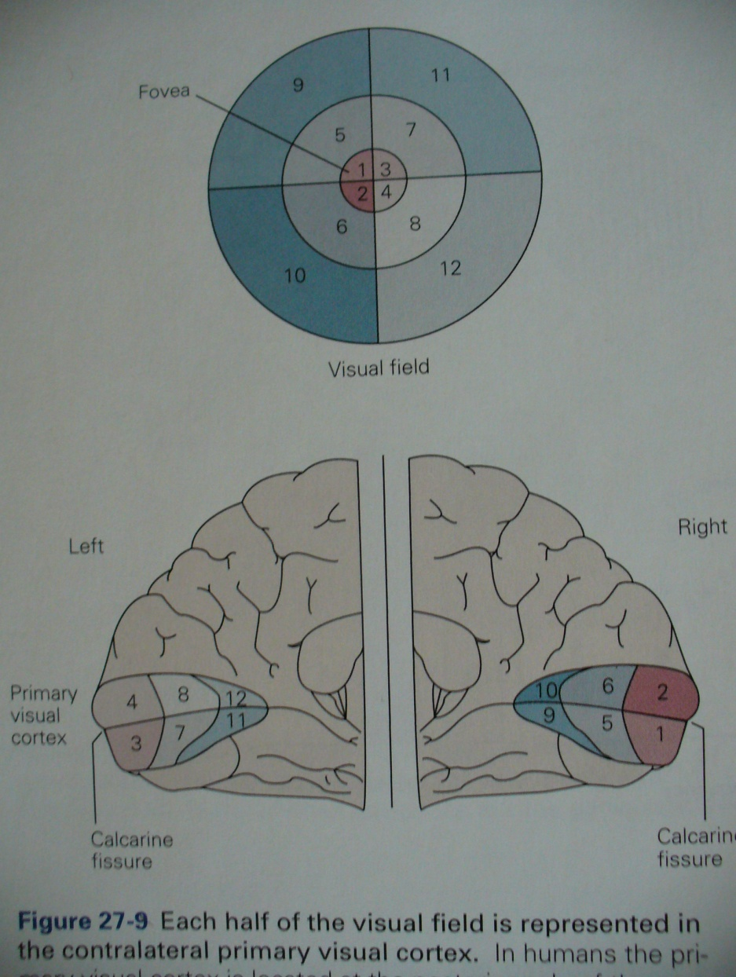

- HIJERARHIJSKA OBRADA PODATAKA
Hijerarhijska obrada podataka podrazumeva da je svaki sledeći korak procesiranja složeniji i ’na višem stupnju apstrakcije’ u odnosu na onaj koji mu prethodi (ili mu je ’nadređen’, kako je to govorio Lurija). Ovakvu hijerarhiju lako prepoznajemo u organizaciji senzornih sistema: sekundarne oblasti (unimodalne asocijativne) obrađuju kompleksnije aspekte signala u odnosu na primarne (povezujući različite fizičke karakteristike stimulusa), kao i tercijerne (asocijativne multimodalne) u odnosu na sekundarne (povezujući signale iz različitih modaliteta). Na kojoj osobini funkcionalne organizacije se ovo zasniva?
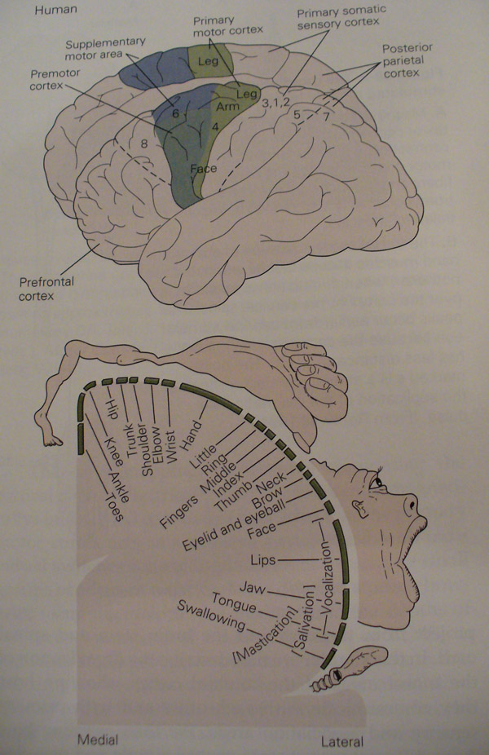
Primarna motorna (gore) i senzorna (rezusa, dole) kora
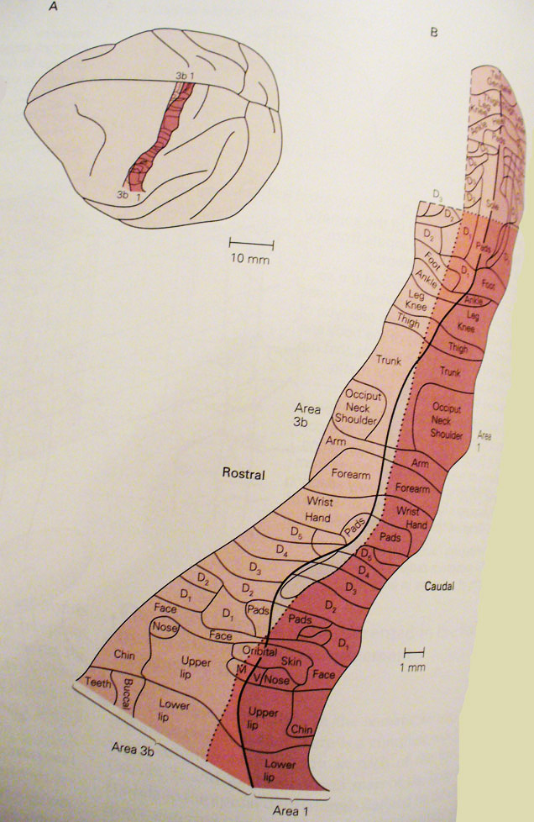

Hijerarhijska obrada je prvenstveni proizvod konvergencije u prenosu podataka – organizacije prenosa signala u kojoj se input iz više grupa neurona sažima na manjem broju onih u koje se ovi projektuju – što obezbeđuje ’ukrštanje’ podataka iz različitih izvora. Kao što je već rečeno, ćelije sekundarnih senzornih oblasti imaju mnogo šira receptivna polja nego neuroni primarnih, odnosno, one će se aktivirati tek određenom kombinacijom signala iz ćelija iz kojih signal primaju. Tako, na primer, u vizuelnoj obradi:
struktura | neuroni selektivno reaguju na:
Lateralno genikulatno jedro talamusa | svetlosnu “tačku” u odredjenom delu vizuelnog polja (receptivnom polju tog neurona)
Primarna vizuelna kora | specifični aranžman aktivnosti presinaptičkih (talamičkih) ćelija; npr: linija svetla orijentisana pod određenim uglom (osnova za kasnije prepoznavanje forme)
Inferotemporalni korteks | specifičnu konfiguraciju input signala; npr. na dve tačke i horizontalnu liniju ispod njih (možda zbog toga što ovo odgovara konfiguraciji lica!?)

Drugim rečima, progresivnom konvergencijom input signala obezbeđuje se apstrakcija određenih, funkcionalno bitnih karakteristika informacije. Dobar primer za ovo predstavlja, dobro istražena, funkcionalna organizacija vizuelne kore.
Primarnu vizuelnu koru (BA17) sačinjavaju neuroni organizovani u retinotopsku mapu (topografsku mapu vizuelnog prostora koja odgovara organizaciji slike na retini). Ovi neuroni nazivaju se i V1 ćelije. Imaju mala receptivna polja. Iako su prvenstveno zaduženi za prijem vizuelne informacije, u njima (već) započinje obrada nekih karakteristika stimulusa, na primer boje (neke kolumne su osetljive na prisustvo boje, a druge ne) i forme (kolumne su osetljive na orijentaciju linije – od vertikalne do horizontalne, slika levo).
Informacija se dalje prosleđuje u tzv. V2 ćelije (ove sačinjavaju mapu u kojoj je distorzija retinalne topografije veća no kod prethodne). V2 imaju veća receptivna polja no V1 i u njima se nastavlja obrada posebnih karakteristika informacije.
Na slici je prikazan set kolumni (tzv makrokolumna) koje primaju informacije iz uzanog prostora vizuelnog sveta. Neke kolumne (naizmenično postavljene) primaju informacije iz levog odnosno desnog oka). Susedne kolumne osetljive su na različitu orijentaciju linije (aktiviraju se samo ako je ona, npr, horizontalna. Kolumne valjkastog oblika ovde oznacene kao ‘blobs’(srp.: ‘grudvice’), koje razdvajaju prethodne. specifično su osetljive na prisustvo/otsustvo boje.
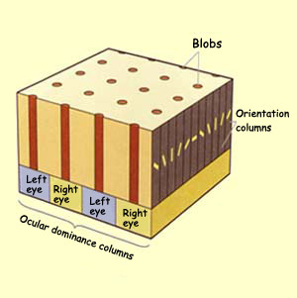
Dalje se formiraju razdvojene aree/lokalne mape koje odvojeno obrađuju posebne karakteristike vizuelne informacije. Ćelije V3 su locirane najbliže oblasti BA18, V3a su iza njih (dublje u BA19), slede ćelije V4, V5 (takođe poznate kao oblast MT), itd. Funkcija nekih od ovih mapa još nije poznata. Ćelije V3a i V5/MT su zadužene za obradu pokreta, oko V4 postoji mnoštvo nedoumica (makar deo doprinosi obradi forme?), posebne aree su zadužene za obradu boje (V8), itd.
Radi boljeg razumevanja prostorne distribucije i lokalizacije ovih oblasti/mapa, slede tri različita vizuelna prikaza njihovih pozicija (N.B.: na prva dva je korteks makaki majmuna):

1.
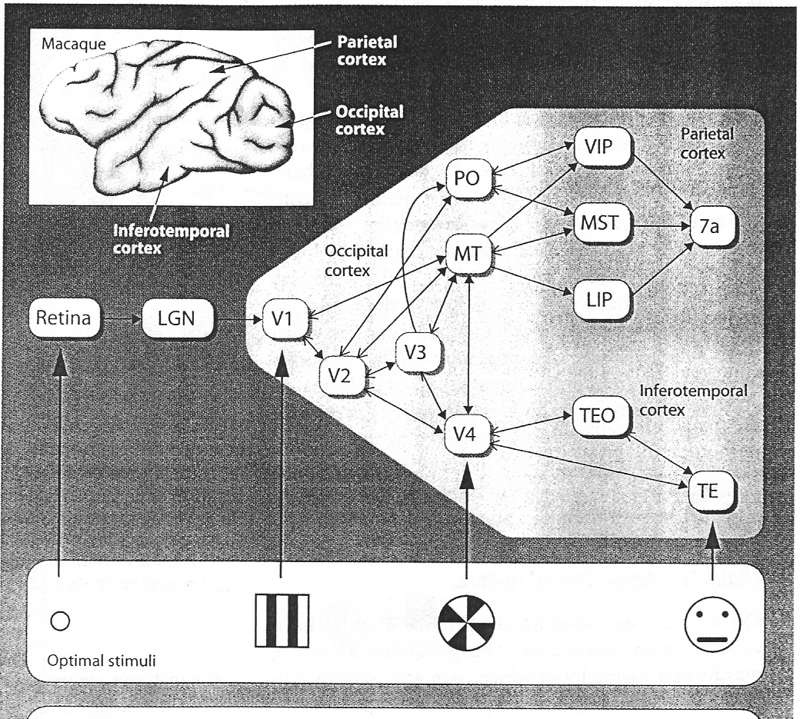
2.
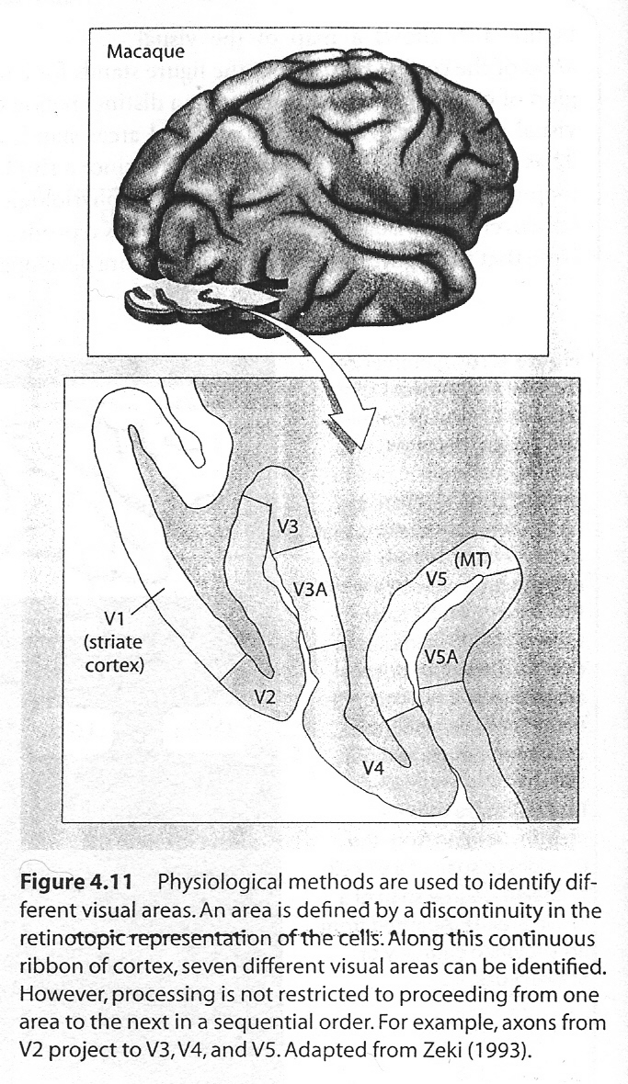
3.
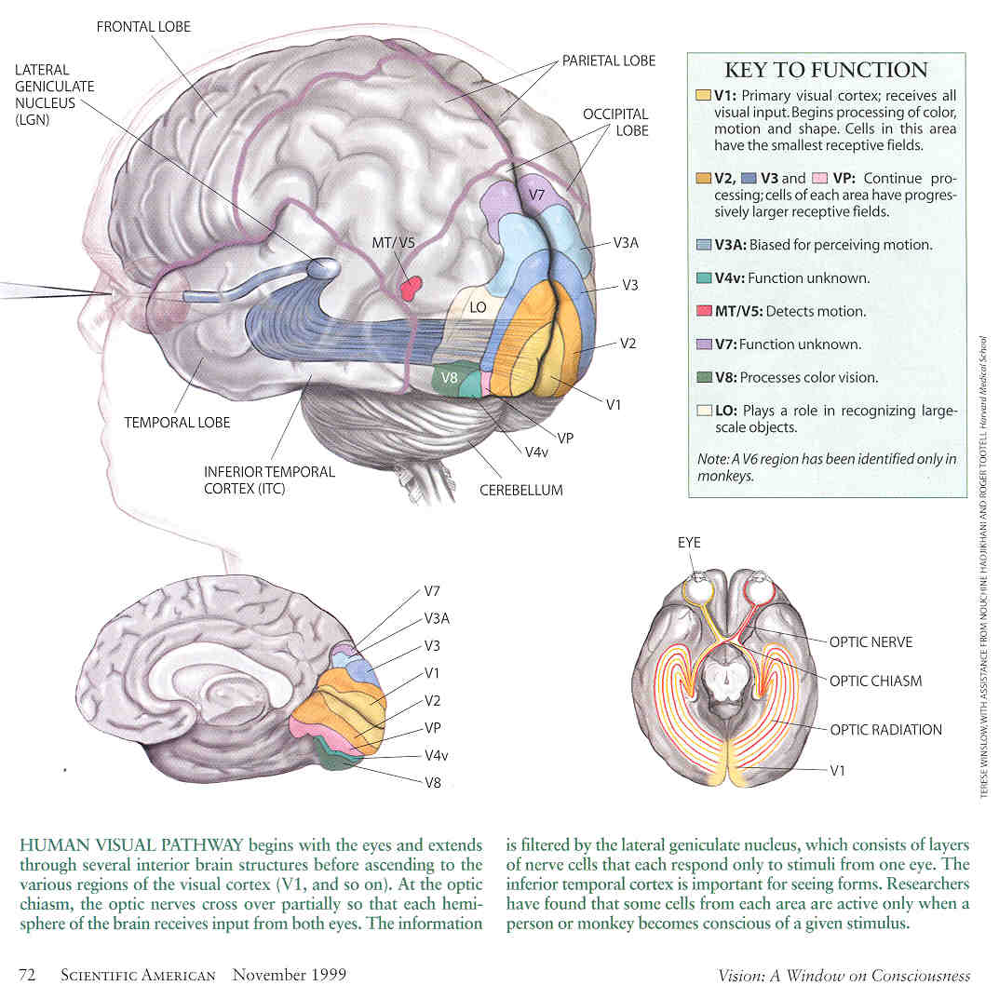

U okcipitalnoj kori nije kraj vizuelne obrade. Od V1, preko V2, dorzomedijalne okcipitalne oblasti i aree MT kreće se prenos informacija DORZALNIM VIZUELNIM PUTEM prema zadnjem parijetalnom korteksu, gde se obrađuju aspekti informacije vezani za njeno mesto u prostoru (dorzalni put se stoga naziva i ‘Gde’ sistemom). Drugi put koji započinje u V1 i V2 putem V4 usmerava se prema inferotemporalnoj kori (VENTRALNI VIZUELNI PUT) i namenjen je utvrđivanju identiteta stimulusa (tzv. ‘Šta’ sistem). Funkcionisanjem celog ovog sistema vizuelne percepcije i obrade upravlja prefrontalna regija – BA46 (aree ‘skoncentrisane’ na frontalna očna polja (FEF na slici) kojima se ‘vodi’ pogled u skladu sa svrhom vizuelnog pretraživanja):
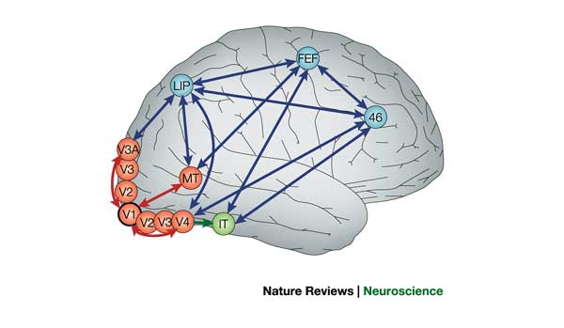

- RAZDVOJENE I PARALELNE PROJEKCIJE (PARALELNA/UPOREDNA OBRADA PODATAKA)
Prenošenje signala kroz bilo koji cerebralni sistem podrazumeva visoku specijalizovanost u smislu toga koji podaci, iz kojih ćelija, odlaze u koje područje mozga. Kao što se ovakva specijalizovanost lako prepoznaje kroz medjusobne odnose topografskih mapa, može se detektovati u kasnijim fazama npr. senzorne obrade (gde projekcije i mape gube odlike topografskog) ili kod nespecifičnih sistema. Karakteristično, putevi kojima se signali iz odredjenog izvora prenose dalje su višestruki. Prisustvo ovakvih, paralelnih projekcija obezbedjuje cerebralnom sistemu bar dve podjednako značajne, mada suprotne funkcije. Sa jedne strane, omogućava selektivnu obradu relevantnih karakteristika informacije – kao što to čine, na primer, paralelne projekcije iz aree strijate u različite oblasti sekundarne vizuelne kore ili paralelni putevi u posebne sisteme zadužene za obradu prostornih ili semantičkih komponenti vizuelnog stimulusa (dorzalni i ventralni vizuelni sistem). Sa druge strane, paralene projekcije (na drugi način nego što to ćini konvergencija) mogu omogućavati ukrštanje podataka/signala iz različitih ulaznih sistema u jedinstvenim oblastima, čime se formiraju tzv. zone konvergencije kod kojih je princip organizacije (informacije) funkcionalnost jednog višeg reda, odnosno, ona koja je u službi kognicije. Drugim rečima, paralelne veze omogućavaju integraciju informacija neophodnu za najviše kognitivne procese kao što su formiranje semantičkog sistema ili egzekutivna kontrola.
Dorzalni (zel.) i ventralni (ljub.) vizuelni put
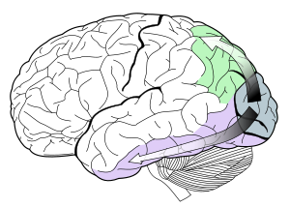

- RECIPROČNE VEZE
Jedna od najbitnijih opštih funkcionalnih osobina cerebralnih sistema, pa i lokalnih neuronskih veza, je logika povezivanja recipročnim vezama. U pitanju je postojanje feed-back (povratnih) projekcija - izmedju oblasti, mreža ali i ćelija. Povratne veze su u većini sistema zastupljene bar u istoj meri kao i feed-forward veze (unapred), ponekad čak i intenzivnije. Na primer, talamičko lateralno genikulatno jedro, "relejna stanica" vizuelnog puta od retine do korteksa, prima deset puta više projekcija iz primarnog vizuelnog korteksa nego što samo projektuje u njega.
Specifične senzorne projekcije iz talamusa u posteriornu koru i feedback veze u obrnutom smeru (crtež A dijagrama ispod) jedan su od važnih načina na koje se ostvaruje kružni tok aktivacije kroz strukture kore koje učestvuju u određenom obliku kognitivne obrade (tzv. ‘petlje’), odnosno, ‘razmena’ informacija između relevantnih sistema. Na preostalim skicama prikazao je još nekoliko vrsta tipičnih kortikalno-supkortikalnih ‘petlji’ (‘kružnog toka’ u prenosu informacija). Kao i direktni feed-back iz primarnih area, senzorni sistemi projektuju nazad u thalamus iz sekundarnih area (slika B). Output iz PF kore preko striatuma i talamusa nazad u posteriornu koru (C) važan je regulativni mehanizam koji obezbeđuje kontrolnu funkciju PF kore. Obratiti paznju na ‘petlje’ koje uključuju amigdalu i hipokampus (D, E, F), koje su neophodne za emocionalno reagovanje (‘pripisivanje’ osećanja saznatom ili učinjenom, emocionalno ‘vođenje akcije) kao i upamćivanje/učenje.
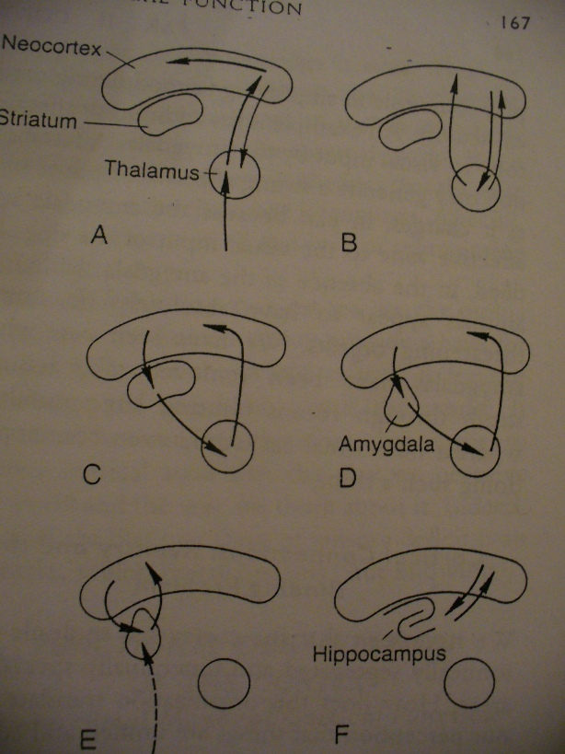

- HORIZONTALNA I VERTIKALNA STRUKTURA LOKALNIH NEURONSKIH MREŽA.
Neuroni korteksa su gusto zbijeni: jedan kubni milimetar kore sadrži oko sto hiljada neurona i oko sto miliona sinapsi (Shepherd, 1990). Kratke projekcije povezuju blisko locirane ćelije medjusobno, dok se dugim vlaknima ostvaruje veza izmedju regiona i hemisfera, kao i sa "nižim" cerebralnim strukturama. Pojedinačni neuron ostvaruje po više hiljada veza sa oko hiljadu drugih neurona, pri čemu većina ovih projekcija potiče iz samih kortikalnih neurona. Prostorno bliske ćelije imaju višestruke recipročne veze i sa ćelijama susednih oblasti koje su takodje medjusobno povezane, i tako sve do projekcija u udaljene delove mozga. Kao što je već naglašeno, povezivanje neurona nije haotično, već izuzetno selektivno u smislu izvora i cilja transmisije signala. Još jedan lako prepoznatljiv odraz pravilnosti i jasne organizacije ovih projekcija predstavljaju horizontalna i vertikalna struktura kore velikog mozga.
  - Horizontalnu strukturu predstavlja organizacija ćelija u slojeve (lamine); u neokorteksu postoji šest ovakvih slojeva, u limbičkoj kori manje (3-4). Svaka od lamina ima sopstveni obrazac odakle i kuda projektuje vlakna; ovaj obrazac je opšti, odnosno, identičan u svim delovima kore. Na primer, specifični senzorni input u korteks putem talamičkih projekcija (tzv. talamičke aferentne veze) stiže, po pravilu, u ćelije četvrtog sloja. Peti sloj sadrži neurone koji prosledjuju informacije supkortikalnim motornim strukturama, dok se u drugom i trećem spoljnom sloju nalaze uglavnom ćelije koje obezbedjuju intrakortikalne projekcije. Piramidne ćelije u slojevima III i V medjusobno su višestruko povezane preko interneurona (stelatne ćelije) koji se nalaze u sloju IV. Output prema nižim strukturama daju i ćelije šestog sloja preko svojih aksona. Gornja tri sloja su pretežno asocijativni.
  - Pored horizontalnog - laminarnog, prepoznaje se i vertikalno povezivanje kortikalnih neurona – u kolumne. Kolumna, koja uzdužno preseca lamine, odredjena je:
a) svojim karakterističnim ulaznim kanalima (aferentna vlakna; definisana time odakle stiže informacija);
b) izlaznim kanalima (eferentna vlakna; gde se informacija dalje projektuje); i
c) složenim odnosom medjusobnih veza izmedju neurona koji joj pripadaju i sa neuronima susednih kolumni (kakav tip obrade vrši).
Po svojim karakteristikama (ulaz, obrada, izlaz), susedne kolumne imaju sličan sklop lokalnih veza i fiziološki slične uslove aktiviranja, ali se njihova organizacija postupno menja, da bi u različitim oblastima korteksa bila prilično raznovrsna. Drugim rečima, dok je laminarna organizacija, odredjena opštim svojstvima ćelija i univerzalnim principima njihovog medjusobnog povezivanja, praktično identična u svim oblastima kore, organizacija u kolumne je različita i specifičma za regije (slika na sl.stranici). Specifična kolumnarna struktura definiše funkcionalne karakteristike odredjenog dela korteksa, odnosno, čini ih podobnim za podršku raznovrsnim kognitivnim mehanizmima. Ako se posmatra odnos izmedju različitih nivoa cerebralne organizacije, onda struktura kolumni predstavlja osnovu na kojoj se bazira funkcionalna pripadnost odredjene kortikalne oblasti odredjenoj neuronskoj mreži, mapi ili sistemu.
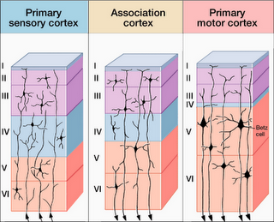
Kolumne, koje se nazivaju još i modulima, savremeni autori često definišu kao najmanje, osnovne funkcionalne jedinice cerebralne neuronske mreže. Medjutim, novija istraživanja pokazuju da se, u potrazi za ‚bazičnim elementom’ verovatno mora ići i dalje. Na primer, poprečno presecanje kolumni ponekad ni na koji način ne ugrožava funkcionalna svojstva neurona koji joj pripadaju, iz čega se definiše sledeća, još manja funkcionalna jedinica – mikrokolumna.
- PRINCIP MASOVNE AKCIJE
Jedna od najznačajnih osobina funkcionisanja neuronskih mreža je da aktivacija pojedinačnog neurona ima veoma malu ulogu u ukupnom sklopu prenosa informacije. U pitanju je, po pravilu, aktivacija velikog broja neuronskih veza, kojima se, simultano, informacija prenosi u veliki broj drugih ćelija i u različite oblasti mozga. Takodje, aktivacija svakog kortikalnog neurona bazira se na konvergenciji inputa iz brojnih aferentnih ćelija; složenost ovakvih interakcija progresivno se povećava iz pravca primarnih, modalno specifičnih oblasti, prema multimodalnim asocijativnim oblastima.

- PRINCIP GEOMETRIJSKE STRUKTURE
Neki autori smatraju da principi kao što su topografsko mapiranje, laminarna organizacija ili organizacija kroz kolumne predstavljaju samo pojedinačne primere jednog opštijeg principa zastupljenog u cerebralnoj organizaciji - principa korišćenja geometrijskih odlika sistema u načinu obrade podataka (Feldman i Ballard, 1982). Na primer, prostorna bliskost može biti efikasna logika koja biološkom sistemu omogućava da sakupi na jednom mestu sve podatke koji su mu potrebni da bi rešio odredjen ‚problem’. U tom smislu, topografska organizacija može imati funkciju da umanji ukupni opseg veza neophodnih za integraciju odredjenog signala, omogućivši i uštedu u vremenu obrade, i „prostor” za veću količinu podataka. Sličnu funkciju, moglo bi, na drugi način, da ostvaruje i recipročno neuralno povezivanje. Ovakva sažimanja obezbedjuju, od nivoa specifičnih lokalnih mapa do nivoa nespecifičnih mreža, sve globalnije zone konvergencije kroz koje bi „centralni procesor“ imao ekonomičan pristup svim posebnim mehanizmima obrade podataka, kao što to imaju sistemi prefrontalne kore.

TEMA 3. METODE KOJE KORISTI NEUROPSIHOLOGIJA

NEUROPSIHOLOŠKA PROCENA

METODE POSMATRANJA STRUKTURE I FUNKCIJE MOZGA

NEUROPSIHOLOŠKA PROCENA

Osnovni metod neuropsihologije prepoznajemo pod opštim nazivom neuropsihološka procena. Ovim terminom se obuhvata širok skup raznovrsnih postupaka (neuropsihološki testovi) kojima se ispituju kognicija i ponašanje, uključujući i posebne efekte bilo kakve moždane ozlede ili neuropatološkog procesa na funkciju mozga.

Neuropsihološka procena se preduzima iz različitih razloga. Može se, na primer, koristiti u kliničkoj evaluaciji da bi obezbedila razumevanje sklopa kognitivnih snaga i slabosti pacijenta i time potpomogla donošenje odluka u medicinskom kontekstu i planiranju tretmana/rehabilitacije (pogledati i str. 3-5), u naučnom istraživanju – da bi se ispitala određena hipoteza o kognitivnoj strukturi i funkciji, ili biti upotrebljena u medicinsko-pravnom kontekstu – kao evidencija na sudu kod pravnih zahteva ili u krivičnom postupku.

Klinička neuropsihološka procena tipično ima tri široka cilja. Prvi je dijagnostički i podrazumeva utvrđivanje prirode problema koji izaziva teškoće. Drugi, koji se nadovezuje i proširuje prethodni je da se obezbedi razumevanje samog moždanog oštećenja ili kognitivnog problema ('neurokognitivnog deficita') koji iz njega rezultira. Konačno, kada je to potrebno, neuropsihološka procena može omogućiti precizno praćenje promena u funkcionisanju individue tokom vremena, što ima veliki značaj kod preduzimanja neurohirurških intervencija i praćenju efekata bilo kojih oblika tretmana. Istorijski, ovaj metod je nastao i tradicionalno je korišćen da bi se detekcijom neurokognitivnog deficita utvrdilo koja oblast mozga je oštećena ozledom ili bolešću, ali sa razvojem tehnologije koja je omogućila preciznije metode snimanja mozga (na primer, magnetnom rezonancom), njegovi ciljevi postupno su pomereni ka ispitivanju kognicije i ponašanja.

Postupci koji se koriste u neuropsihološkoj proceni - neuropsihološki testovi – su brojni i raznoliki, od tehnika koje pokušavaju da obezbede ukupan neurokognitivni profil individue (neuropsihološke baterije – npr. Halšted-Reitanova), do onih koje su fokusirane tek na uzani segment velikih kognitivnih sistema kao što su jezik, pamćenje, praksija, vizuoprostorna organizacija, egzekutivne funkcije ili pažnja (npr., Golinov test nepotpunih crteža ispituje isključivo sposobnost vizuelnog zatvaranja). U principu, neuropsihološki testovi koje danas upotrebljavamo su proizašle iz, i 'miksuju' u većoj ili manjoj meri, tri različite tradicije testiranja sposobnosti, od kojih im svaka pridodaje drugačiji doprinos:

- neurološku – razvijenu iz klasičnog ispitivanja žarišnih znakova moždane ozlede tokom neurološkog pregleda ('neurološke probe'). Na primer, stavljanjem različitih objekata u šaku pacijenta dok su mu oči zatvorene testira se da li on ima teškoće da prepozna predmete putem opipa, iako ih nema kada te iste predmete vidi;
- psihometrijsku – zasnovanu na visokim zahtevima za maksimalnim kvalitetom instrumenata koji se smatraju prihvatljivim u psihologiji i setu preduslova koje test mora zadovoljavati da bi se nalaz mogao smatrati validnim i pouzdanim (na primer, da moramo biti apsolutno sigurni da neuspeh na nekom zadatku proizilazi isključivo iz problema za koji mi tvrdimo da ga je izazvao, ili da nam sama test situacija mora omogućiti da ovo kontrolišemo);
- kognitivističku – uvođenjem testovnih postupaka baziranih na eksperimentalnim modelima kojima su dokazivane važeće teorije normalnog kognitivnog funkcionisanja (na primer., u brojnim neuropsihološkim testovima usmerenim na istraživanje razlika u funkcionisanju posteriornih sistema dve hemisfere koriste se hijerarhijske forme – zadatak kojim je, inicijalno, Navon, 1960tih, ispitivao međusobni odnos/interferenciju u normalnoj kognitivnoj obradi elemenata i celine).

Najvažniji element neuropsihološke procene je interpretacija nalaza dobijenih ispitivanjem u kontekstu postavljenog cilja (dijagnoze, kognitivnog profila ili praćenja). Ipak, iako se aspekti kognitivnog funkcionisanja - kao što su orijentacija, pamćenje, govor ili egzekutivne funkcije - nalaze u centru neuropsihološke procene, ona često može biti i šira od toga, bivajući takođe usmerena i na lična, interpersonalna ili šira socijalna pitanja koja se tiču pacijenta.

METODE POSMATRANJA STRUKTURE I FUNKCIJE MOZGA
U kombinaciji sa podacima koje pruža neuropsihološka procena, neuropsihologija se umnogome oslanja i na nalaze koje obezbeđuju metode i tehnike koje se koriste u drugim neuronaukama – na primer, neuroradiološke (snimanje stukture mozga), neurofiziološke (snimanje aktivnosti/funkcije mozga) ili neuroanatomske (analiza tkiva mozga). Pošto se podaci koje nude često nalaze kao nezavisna varijabla u neuropsihološkim istraživanjima, spomenućemo neke od njih:

Neuroanatomske tehnike
Jedan od osnovnih ciljeva neuroanatomije je da detektuje sklopove veza unutar nervnog sistema, odnosno, da otkrije puteve koji obezbeđuju da informacija stigne sa jednog mesta na drugo. Ovde problem postaje komplikovan zbog činjenice da ćelije nisu povezane jednostavno, serijski, već da jedan kortikalni neuron najčešće prima podatke iz mnoštva drugih, koji se mogu nalaziti široko rasprostranjeni u mozgu, a isto se odnosi i na njegove projekcije/output. Najveći broj aksona su kratke projekcije iz susednih ćelija, ali neki dopiru iz udaljenih kortikalnih oblasti i dostižu svoj cilj tek nakon što su uronili duboko u belu masu ispod površine kore.
Značajan deo saznanja o toku kruženja informacija kroz mozak baziran je na korišćenju supstanci koje selektivno upijaju određeni elementi neurona. Na primer, neku supstancu će preuzeti aksoni na mestu gde je ubrizgana i transportovati je unazad prema telu neurona, tim procesom izmenivši boju. Neke druge mogu primiti dendriti ili telo pa proslediti dalje kroz akson. Analiza tkiva mozga životinje nakon ovakvog postupka pokazaće input u određenu regiju, ili gde se vlakna iz neke oblasti projektuju. Na primer, na ovaj način smo saznali da projekcije u primarnu vizuelnu koru stižu iz lateralnog genikulatnog jedra talamusa, što bi inače bilo nemoguće zbog gustine vlakana koja sačinjavaju različite puteve. Takođe, koristivši ovakve postupke, Mesulam je definisao mrežu projekcija kojom su posteriorna parijetalna kora, dorzolateralni i medijalni prefrontalni korteks povezani u najviši (kortikalni) deo sistema za kontrolu pažnje (UVOD...II deo).
Neuroanatomija se takođe oslanja i na histološke analize, metodama kojima se ispituju mikroskopski detalji strukture nervnog tkiva ili njegov hemijski sadržaj. Izmene na ovom nivou nervne organizacije izmiču grubljim metodama posmatranja, dok njihova proporcionalno minijaturna ’veličina’ ne podrazumeva da su irelevantne za procese kognitivne obrade. Na primer: prisustvo specifičnog razvojnog poremećaja kod dece, među njima i disleksije, tipično ne menja nalaz snimanja mozga (nalaz MR je najčešće normalan ili se otstupanja teško interpretiraju). Ipak, neurohistološkim ispitivanjem korteksa nekoliko odraslih disleksičara post-mortem, Galaburda i saradnici 90tih su prvi pokazali da organizacija veza unutar kortikalnih slojeva u nekim regijama odstupa od normalne, što je uveliko uticalo na naša današnja viđenja neurobiološke zasnovanosti razvojnih poremećaja (više u užbeniku Razvojna neuropsihologija).

Lezione tehnike
Lezione tehnike se tipično sprovode sa ciljem da se, u istraživačke svrhe, eliminiše funkcija ledirane strukture (pogledati odeljak Eksperimentalna neuropsihologija). Mada pod ovim prvenstveno podrazumevamo eksperimentalne neurohirurške intervencije, lediranje može biti i, na primer, hemijsko (na primer, ubrizgavanje supstance koja selektivno uništava dopaminergične ćelije supstancije nigre izazvaće kod životinje eksperimentalni model Parkinsonove bolesti). Efekti ovakvog ’ozleđivanja’ mogu biti i tranzitorni, u situacijama kada ovakav postupak samo privremeno blokira aktivnost ciljane strukture.

Neurofiziološke tehnike
Danas raspolažemo brojnim tehnikama kojima se nervna aktivnost meri ili se njome manipuliše. Neke od njih kvantifikuju i beleže neuronsku aktivnost (bilo u aktivnom ili pasivnom stanju), dok je druge menjaju – na primer aplikacijom električnog stimulusa ili hemijskom indukcijom. Važna odlika ovih tehnika je finoća/preciznost sa kojom su u stanju da izmere fiziološku aktivnost, bilo u smislu vremena kada se ona odvija (vremenska rezolucija), bilo u smislu mesta na kome se događa (prostorna).
Direktna električna stimulacija različitih tačaka duž površine korteksa koristi se još od 1940tih kod pacijenata na hiruškom tretmanu epilepsije. Pomoću nje smo saznali, na primer, kako je tačno reprezentovano naše telo u primarnoj somatosenzornoj kori (‘somatosenzorni homunkulus’). Pošto elektirična stimulacija ometa normalnu aktivnost polja/oblasti na koju se primenjuje, danas se često koristi (kod iste populacije pacijenata) u proveri teorijskih modela kognitivne organizacije (na primer, da bi se odgovorilo na pitanje da li zaista postoje dva različita ‘puta’ koja obezbeđuju čitanje i da li su zaista locirani u pretpostavljenim oblastima posterirne kore).
Snimanje sa pojedinačnog neurona kod laboratorijskih životinja je istraživačima omogućilo da detektuju i opišu aktivacijske karakteristike neurona – da sa sigurnošću odgovore na pitanje na kakve draži oni reaguju. Prvenstveni cilj ovih tehnika je da odrede uslove koji će proizvesti konzistentnu promenu u aktivnosti izolovane ćelije. Da li će neka ćelija povećati svoju aktivnost kada životinja pomeri ruku? Da li će se aktivnost povećati samo kada ovaj pokret ide u određenom pravcu? Na koju karakteristiku senzornog stimulusa će se ćelija aktivirati? Fascinantni podaci o organizaciji vizuelne kore, receptivnim poljima ćelija i mapama koje tvore njeni neuroni dobijeni su prvenstveno ovim putem.

Evocirani odgovori (orig: event-related potential – ‘potencijal vezan za događaj’ – akronim ERP) su izmereni odgovor mozga koji se javlja kao direktni rezultat specifičnog senzornog, motornog ili kognitivnog iskustva. Preciznije, evocirani odgovori predstavljaju standardan elektrofiziološki odgovor na specifičan stimulus (npr, na bljeskove koje produkuje ponavljana zamena boja šahovskog polja ili na prezentaciju reči čije značenje treba prepoznati). Mere se EEG aparaturom i predstavljaju sasvim neinvazivan i široko dostupan metod procene cerebralnog funkcionisanja koji se podjednako koristi u dijagnostičke svrhe kao i u istraživanju. U ERP talasu se preciznom sledu prikazuju latence i amplitude aktivnosti koja se odvija u okviru prvih nekoliko stotina milisekundi nakon stimulusa i za koju se smatra da odgovara procesu obrade informacija (na primer, prvi odgovori na nivou korteksa beleže se nakon 50-80 msec, a nakon oko 300 msec javlja se talas (P300) koji se tumači kao odgovor na iznenadni i/ili kognitivno relevantan stimulus. Stoga je ERP metoda izvrsne vremenske rezolucije.
Talas koji prikazuje nekoliko ERP komponenti, uključujući i P300 (ovde označeno kao P3)
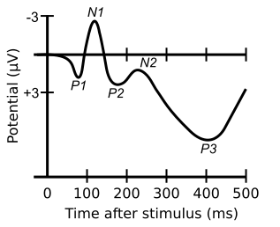
ERP metod, kojim se meri fiziološki odgovor mozga na ponavljanu stimulaciju, ne samo što obezbeđuje da se u milisekundama prati tok cerebralne aktivacije/obrade u određenoj situaciji, već je, pošto ne zahteva vidljiv bihejvioralni odgovor, dodatno pogodan za primenu kod nekih grupa ispitanika - na primer, kod beba. Tako, na primer, u jednoj od studija, Striano i njeni saradnici (2006) su metodom evociranih potencijala (ERP) ispitivali nervne korelate zajedničke pažnje kod dece stare devet meseci. Eksperiment je zamišljen tako da je dete sedelo ispred kompjuterskog ekrana na kome su se pojavljivali nepoznati objekti u trajanju od po 1 sec, dok je nasuprot deteta sedela majka, koja se prema detetu odnosila na jedan od dva načina: ponekad gledajući u dete, pa tek onda prebacivši pogled na sliku na ekranu (situacija zajedničke pažnje), ponekad samo posmatrajući ekran. Analize ERP zapisa su pokazale da kasna negativna komponenta ERP odgovora, odavno ustanovljena kao neurofiziološki korelat pažnje, ima znatno pojačanu amplitudu u situacijama trijadne interakcije – drugim rečima, da dete obraća više pažnje na nove objekte u kontekstu zajedničke pažnje, nego bez nje.
Drugačiji eksperiment istom metodom i sa sličnim ciljem su Rejd i saradnici primenili u grupi četvoromesečnih beba; ovde je u jednom delu pokušaja dete moglo da vidi odraslog sa pogledom usmerenim na (detetu nov) objekt, u drugima ne. Kada su kasnije isti ti objekti prezentirani po drugi put, mere kortikalne aktivacije bile su pojačane za objekte posmatrane bez „navođenja“ od strane odraslog, što je pokazalo da detinji mozak ove stimuluse obrađuje kao manje poznate od onih drugih, dodatno „podržanih“ pogledom odraslog! (Raid et al, 2004). Ispitivanje rane socijalne kognicije je samo jedna od oblasti razvojnih neurokognitivnih istraživanja u kojima je ERP metod našao značajnu ulogu.

Vadin test (nazvan po autoru) je procedura u kojoj se budnom pacijentu u jednu od unutrašnjih karotida vrata ubrizgava određeni barbiturat (natrijum amobarbital), što dovodi do kompletne blokade aktivnosti istostrane hemisfere tokom nekoliko minuta. Test se tipično radi pre ablativne intervencije kojom se odstranjuje deo cerebralnog tkiva za koji je prethodno utvrđeno da generiše epileptične napade, a sa svrhom da se utvrdi lateralizovanost (prvenstveno) govora i pamćenja i time izbegne eventualno ireverzibilno oštećenje ovih funkcija (tokom ’blokade’ svi odgovori pacijenta će biti produkovani samo iz one druge hemisfere).

Neuroradiološke metode
Neuroradiološke metode su postupci snimanja same strukture mozga, usmerene na dijagnostiku i profilisanje abnormalnosti koje prate cerebralne povrede i oboljenja. Najvažnije među onima koje se danas koriste su kompjuterizovana tomografija (CT) i magnetna rezonanca (MR). MR je, u odnosu na sve ostale, superiorna metoda za vizuelizaciju supstance mozga (zbog visoke sposobnosti diferenciranja različite gustine mekih tkiva). Snimcima se obezbeđuje veliki broj preseka moždanog tkiva iz tri pravca (ovi se mogu ‘spojiti’ u trodimenzionalnu sliku), ali tipičan prikaz su dvodimenzionalne ‘kriške’ aksijalne projekcije - poređane od vrha na dole .

Ovde, ‘vrh’mozga je prikazan dole desno (presek korteksa u gornjem delu), a ‘baza’ (prepoznajete cerebellum) u gornjem levom uglu
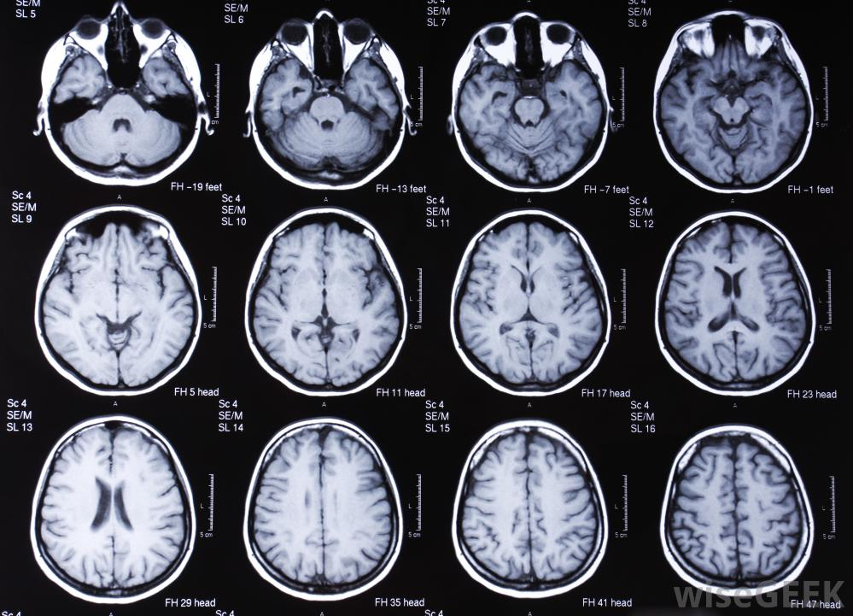

Aksijalni, sagitalni i koronalni (redom) presek snimka MR

Funkcionalna magnetna rezonanca (fMRI)

Tehnologija magnetne rezonance se može koristiti i u snimanju funkcije (a ne samo strukture) mozga, postupkom u kome se moždana aktivnost ispituje i meri putem detektovanja promena u protoku krvi koje je prate. Ovaj postupak – poznat kao funkcionalna magnetna rezonanca – zasniva se na činjenici da su cerebralni protok krvi i nervna aktivacija udruženi, odnosno, da se protok krvi povećava u aktivnoj regiji u odnosu na pasivnu (što je potrebno zbog povećane potrošnje kiseonika pri neuronskoj aktivnosti). fMRI ima dobru prostornu rezoluciju – jedinica u kojoj se detektuju hemodimamičke izmene (voxel) varira između jednog i nekoliko milimetara (u zavisnosti od snage magnetnog polja, ali i od toga da li se snima ceo mozak ili samo deo), ali je njena vremenska rezolucija znatno ispod one koju nude ERP, s obzirom da hemodinamički odgovor može trajati i preko 10 sekundi, sa znatnim izmenama intenziteta tokom tog perioda. Cilj fMRI analize je da se otkriju korelacije između aktivnosti mozga i zadatka koji subjekt obavlja tokom snimanja, odnosno, korelacije moždane aktivnosti sa specifičnim kognitivnim stanjima – kao što su upamćivanje ili prepoznavanje – koje zadatak nameće subjektu. Problem može biti u tome što je relevantni signal relativno slab u odnosu na okružujuću ‘buku’ koja potiče iz različitih izvora (npr., mogu je produkovati toplota, sama mašinerija, fiziološka stanja, slučajna nervna aktivnost, različite strategije rešavanja zadatka, itd.), te postoji mnoštvo koraka u postupcima kontrole izvora buke kao i pripreme dobijenih snimaka pre no što se uopšte može pristupiti statističkoj potrazi za aktivacijom vezanom za zadatak (postupak je statistički jer je baziran na upoređivanju snage signala u aktivnim u odnosu na neaktivne regije matematičkim/kompjuterskim analizama). Bez obzira na teškoće, generalno se smatra da se određeno kognitivno stanje ili emocija osobe u određenom momentu mogu prepoznati na osnovu fMRI isključivo (bez ikakvih drugih podataka) sa visokom stepenom tačnosti.

Pozitronska emisiona tomografija (PET)

PET je metoda koja takođe (indirektno) meri protok krvi u različitim oblastima mozga (bazirana je na istim pretpostavkama kao i fMRI), ali to čini snimanjem ‘odgovora’ radioaktivne supstance koja se ubrizgavanjem vezuje za biološki aktivan molekul (npr. glikozu) putem koga se raznosi kroz sistem. PET obezbeđuje trodimenzionalnu sliku funkcionalnih procesa u mozgu, koja se konstruiše putem kompjuterske analize. Ima slabiju prostornu rezoluciju nego savremeni fMRI, a dodatan nedostatak je invazivnost postupka; ipak, ima široku primenu u istraživanju kognitivnih procesa.

PET sken ljudskog mozga. Crvena boja označava najaktivnije aree, plava najmanje aktivne.
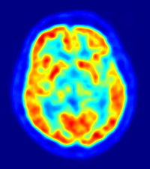

Normalan PET sken (levo), kod blagog kognitivnog oštećenja (u sredini) i Alchajmerove demencije (desno)
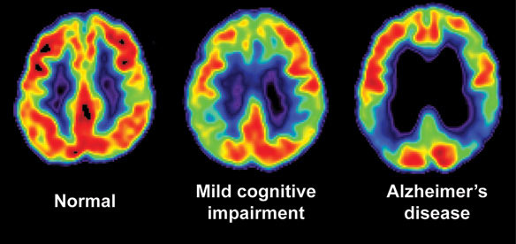

Transkranijalna magnetna stimulacija (TMS)
TMS je neinvazivna tehnika stimulacije malih oblasti mozga. Procedura podrazumeva korišćenje snažnog generatora magnetnog polja koje, putem elektromagnetne idukcije, proizvodi slabu struju kojom se deluje na nervne ćelije na sličan način kao što to čine i struje koje se koriste u direktnoj električnoj stimulaciji površine korteksa. U zavisnosti od posebnih parametara stimulacije (npr. da li se elektromagnetni 'puls' ponavlja i koliko brzo) TMS može povisiti ili umanjiti ekscitabilnost tkiva koje pogađa. Magnetno polje je približno iste snage kao one koje se koristi kod MRI, a 'puls' ne dopire dublje od oko 5 cm unutar moždane strukture (izuzev u slučaju posebne varijante postupka, tzv. duboke TMS).
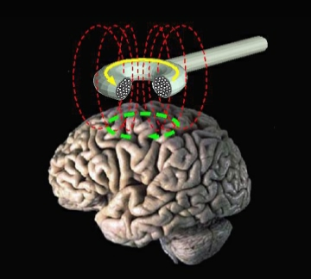

Prostorna i vremenska rezolucija tehnika snimanja strukture i funkcije mozga
Pojam rezolucije određene tehnike se odnosi na finoću - preciznost merenja koje je ona sposobna da obezbedi, bilo u pogledu vremena (vremenska rezolucija), bilo u pogledu površine/obima (prostorna rezolucija) pojave koju beleži. Na primer, ERP imaju odličnu vremensku rezoluciju pošto registruju izmene elektrofiziološke aktivnosti 'na nivou' milisekundi, ali ne omogućavaju preciznije registrovanje mesta na kome se proces odvija, dok fMRI ima umereno dobru prostornu rezoluciju i relativno lošu vremensku. Razlike u preciznosti merenje jednog ili drugog aspekta pojava pokušavaju se premostiti kombinovanom istovremenom upotrebom različitih tehnika.
Na dijagramu koji sledi, predstavljene su vremenske (veličine na X osi) i prostorne (Y osa) rezolucija većine tehnika snimanja cerebralne funkcije prikazanih u ovom odeljku. Obratite pažnju na poziciju ’prirodno nastalih ozleda’ u gornjem desnom uglu dijagrama (povezati sa odeljkom Nivoi cerebralne organizacije na str.41). Iako se i danas često koristi u prikazima, treba uzeti u obzirom da je ovaj dijagram 'star' skoro tri decenije, te da je rezolucija nekih tehnika, npr. fMRI i TMS, u međuvremenu i poboljšana.

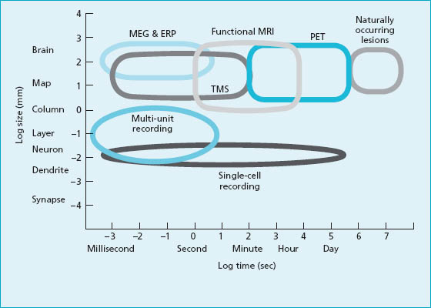
Churchland, 1986, in M.I.Posner (Ed.): Foundations of Cognitive Science

TEMA 4. FUNKCIONALNA TOPOGRAFIJA CEREBRALNE KORE
OKCIPITALNI REŽANJ
PARIJETALNI REŽANJ
TEMPORALNI REŽANJ
FRONTALNI REŽANJ

Prikaz, i, prema tome, pristup analizi poremećaja koji se javljaju kao posledice fokalnih (lokalizovanih) ozleda mozga može biti organizovan na različite načine. Najčešće se koriste dva: 1. struktuiran prema glavnim cerebralnim regionima; ili 2. struktuiran kroz posmatranje organizacije kognitivnih funkcija (na primer, jezika, pamćenja, vizuelnih sposobnosti, egzekutivnih funkcija, emocija); nalazim se medju onima koji smatraju da su oba podjednako bitna. Prvi je tradicionalniji, u suštini ekvivalentan neurološkom „sindromskom“ pristupu prema kome su svakom delu sistema (kortikalnoj oblasti) pripisani odgovarajući „simptomi“ ili karakteristični „znaci oštećenja“ (setiti se pojma „neurološka semiologija“), te stoga sa njime i počinjemo. Pošto bi upotpunjen „katalog“ poremećaja mogao biti ogroman, ovde su prikazani samo najznačajniji fenomeni, istovremeno i oni koji će studentima jasnije oslikati ukupni obrazac neurokognitivne funkcionalne organizacije .

OKCIPITALNI REŽANJ
Osnovna manifestacija ozlede primarne vizuelne oblasti u okcipitalnom režnju (BA 17) je gubitak prijema informacija lociranih u delu vidnog polja koje je reprezentovano u oštećenom delu aree striate. Ako bi lezijom bile zahvaćene ove oblasti bilateralno (u obe hemisfere) došlo bi do potpunog kortikalnog slepila. Kada je pogodjena vizuelna kora jedne (leve ili desne) hemisfere, poremećaj ima formu (kontralateralne) homonimne hemianopsije, često uz poštedu centralnog (makularnog) dela vidnog polja.
Delimične lezije vizuelne kore, kao, na primer, one koje su rezultat ranjavanja u ratu, dovode do skotoma, parcijalnih ispada u vidnom polju. Generalno, sem u slučaju potpunog kortikalnog slepila, ovakvi deficiti se uveliko kompenzuju. To se naročito odnosi na skotome koji, sem u uslovima forsirane vizuelne fiksacije, mogu ostati u potpunosti neprimećeni, ali i na hemianopiju koja ponekad ne pravi bitnije smetnje sve do situacija koje zahtevaju sistematsko vizuelno ‚skeniranje’ (na primer, pri čitanju).
Kod kortikalnog slepila javlja se interesantna disocijacija izmedju odsustva svesnog doživljaja vidjenja i zapanjujuće tačnosti sa kojom su pacijenti sposobni da registruju lokaciju stimulusa koje ne precipiraju! Verovatno najbolje opisan u literaturi je Vajskrancov (Weiskrantz, 1980, 1986) pacijent D.B. koji je imao levostranu homonimnu hemianopiju uzrokovanu odstranjenjem desne fisure kalkarine zbog tumora. D.B. je na vizuelnu stimulaciju u levom vidnom polju po pravilu izveštavao da ne vidi ništa, ali je, „nagadjajući“, ili „osećavši“ bio sposoban ne samo da kaže gde je tačno uperen snop svetla, već i da ‚pogodi’ orijentaciju linija koje nije bio u stanju da vidi, kao i da detektuje neke oblike kretanja!
Ozlede „sekundarne“ vizuelne kore, aree parastriate (BA 18, koja okružuje primarnu vizuelnu koru) i aree prestriate (BA 19, okružuje BA 18 i graniči se sa parijetalnim i temporalnim regionom) dovode do vizuelnih agnozija (stanja u kojima je poremećena sposobnost da se, vizuelnim putem, identifikuju poznati objekti ili entiteti) i poremećaja vizuelne imaginacije.
- Ahromatopsija, gubitak sposobnosti da se percipira boja, predstavlja osnovni oblik agnozije za boju. Pacijenti sa cerebralnom ahromatopsijom se žale da sve što vide izgleda kao na crno-beloj fotografiji ili da su boje ‚izbledele’. Ovaj poremećaj se disocira u odnosu na smetnje koje se vezuju za znanje o bojama (na primer, pacijent nije sposoban da, prema sećanju, kaže koje boje je premet ili pri crtanju bira pogrešnu boju) i teškoća koje pogadjaju imenovanje boja (oba tipa disfunkcije se, kao i ahromatopsija, mogu javiti izolovano).
- Agnozija za pokret ili akinetopsija je selektivni deficit sposobnosti da se registruje pokret, uz očuvanu percepciju oblika, boje ili lokalizacije objekta, kao i sposobnosti da se on prepozna ili imenuje.
- (Vizuelna) aperceptivna agnozija je prvi od dva različita oblika vizuelne objekt agnozije, teškoće razlikovanja objekata uprkos očuvanosti ‚osnovnijih’ vizuelnih funkcija (oštrina, pokret, boja). Kod aperceptivne agnozije pacijent ne uspeva da prepozna predmet (obično ga zamenjujući za slične, na primer, ne može da razlikuje štap od zatvorenog kišobrana). Po pravilu, subjekti sa ovom formom poremećaja imaju teškoće da tačno kopiraju objekt, kao i da konstruišu celinu iz delova kod kompleksnih ili delimično ‚maskiranih’ figura.

Kopiranje kod vizuelne aperceptivne agnozije (kopije desno od modela)
iz A.R.L.: The Working brain
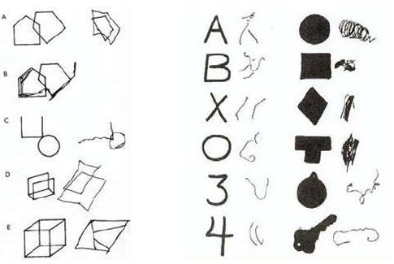

- Kod asocijativne agnozije subjekt nije u stanju da prepozna šta objekt predstavlja iako ga ispravno percipira. U tom smislu, asocijativna agnozija predstavlja ‚viši korak’ u kognitivnoj obradi u odnosu na aperceptivnu. Javlja se kod okcipitalno-temporalnih ozleda, uključujući i one koje pogađaju prednje temporalne regije (setiti se ‚lokalizacije‘ vizuelnog ventralnog/‘šta‘ sistema), tipično kod onih koje pogađaju levu hemisferu ili obe. Jedno od objašnjenja poremećaja je da on odražava povredu modalno-specifičnog dela semantičkog sistema, bilo zbog degradiranja vizuelnog semantičkog skladišta, bilo što je onemogućena njegova aktivacija. Interesantno je da je ovaj poremećaj često ograničen samo na jednu vrstu stimulusa (npr. živa bića, alati, muzički instrumenti), što se koristi kao argument za ‚kategorijalnu‘ organizaciju naših znanja.
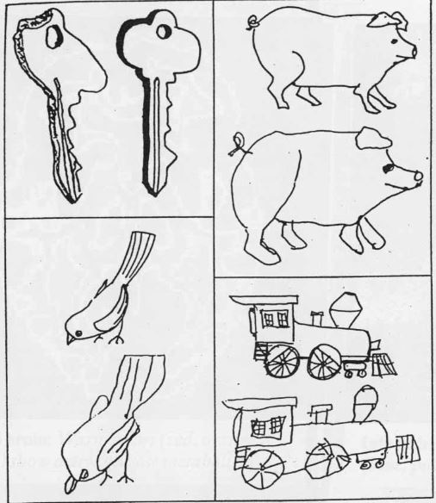
Ispravna percepcija izgleda objekta kod vizuelne asocijativne/objekt agnozije se lako može dokazati (uspešnim) kopiranjem. U primeru dole, pacijent je tek nakon kopiranja uspeo da identifikuje tri od ponuđenih objekata kao ‚otisak stopala‘ (ptica) ‚psa‘ (prase) i ‚neku vrstu vozila‘ (voz). Sta mislite, na osnovu čega? (primer iz A.R.L.: The Working Brain
- Prozopagnozija je vizuelna agnozija za lica. Pacijenti sa prozopagnozijom ne mogu da prepoznaju ni jedno lice koje su prethodno znali, počevši od fotografija poznatih osoba do sopstvenog lika u ogledalu! Pri tome, oni su sasvim sposobni da diskriminišu bitne karakteristike lica (boja kose, brkovi, posebni znaci) te ih koriste u prepoznavanju osoba. Po pravilu, razlikuju ljudske od ne-ljudskih lica, rase, kao i emocionalne izraze lica. Iako se prozopagnozija najčešće javlja uz bilateralne lezije, tipičnija je za ozlede desne hemisfere.
- Aleksiju, nemogućnost čitanja, često posmatramo kao ‚levostrani’ pandan prozopagnozije. Iako svaka od hemisfera podržava sposobnost diskriminacije slova, izgleda da samo leva ima ulogu pri kombinovanju slova u leksičke reprezentacije. Postoji više formi ovog poremećaja (više u odeljku o čitanju u okviru 6te teme u tekstu). Neke aleksije možemo analizirati kao poseban oblik aperceptivne agnozije (kada je osnovni problem razlikovanje formi slova), a neke - kao asocijativne (kao smetnje pristupa uskladištenim leksičkim reprezentacijama),.
- Poremećaji vizuelne imaginacije ne ugrožavaju proces prepoznavanja aktuelno prisutnih objekata, već mogućnost korišćenja uskladištenih vizuelnih reprezentacija, odnosno, same reprezentacije. U tom smislu, već spomenuti deficit znanja o bojama, predstavlja poseban slučaj smetnji vizuelne imaginacije a ne agnozije. Generalno, najvažnija disocijacija za ovu grupu smetnji i postavlja se u odnosu na vizuelne agnozije, a osnovni ‚markeri’ poremećaja su teškoće da se objekt generiše na osnovu sećanja (dok se može uspešno kopirati) ili da se njime mentalno manipuliše (na primer, u zadatku mentalne rotacije). Poremećaji vizuelne imaginacije najčešće pogadjaju i sadržaj snova.

PARIJETALNI REŽANJ
Parijetalni režanj je najjednostavnije funkcionalno podeliti na tri velike regije:
Primarnu (projekcionu) parijetalnu koru koja obuhvata BA 1, 2 i 3 (pogledati sliku dole, kao i komentare 10&11!);
Brodmanove aree 5 i 7 (posteriorna parijetalna kora), čije ozlede dovode do poremećaja razumevanja informacija vezanih za sopstveno telo, ali i za iskustva spoljašnjeg prostora;
Multimodalnu asocijativnu koru koju sačinjavaju BA39 i 40, odnosno, prostor angularne i supramarginalne vijuge.
Lezije primarne somatosenzorne kore dovode do povišenja praga taktilne osetljivosti do potpune neosetljivosti. Smetnje se javljaju kontralateralno u odnosu na lateralizaciju ozlede (u levoj ili desnoj hemisferi), za deo tela koji će zavisiti od lokalizacije lezije (prisetiti se izgleda somatosenzornog 'homunkulusa').
Izolovana oštećenja BA 2 i 1, kao i prednjih delova BA 5 dovode, najuopštenije, do međusobno disociranih neuroloških formi poremećaja - somatosenzirnih agnozija među kojima najčešće se izdvajamo sledeće:
- Astereognozija; predstavlja teškoću da se karakteristike objekata, kao na primer, njihova forma, tekstura ili težina odrede taktilnom eksploracijom.
- Grafanestezija je nesposobnost da se prepoznaju simboli (slova, brojevi, geometrijski oblici) 'napisani' na koži. Može (ne nužno!) predstavljati samo blaži oblik astereognozije
- 'Aferentna pareza' je jedan od oblika 'motornih' manifestacija somatosenzornog poremećaja – generalno, odnosi se na nespretnost u manipulaciji objektima koja rezultira iz teškoća diskriminacije njihovih bitnih karakteristika.
- Taktilna ekstinkcija (ili 'gašenje') je fenomen da pri bilateralnoj taktilnoj stimulaciji ekstremiteta pacijent registruje samo onaj apliciran desno. Predstavlja karakterističan znak ozlede desne hemisfere.

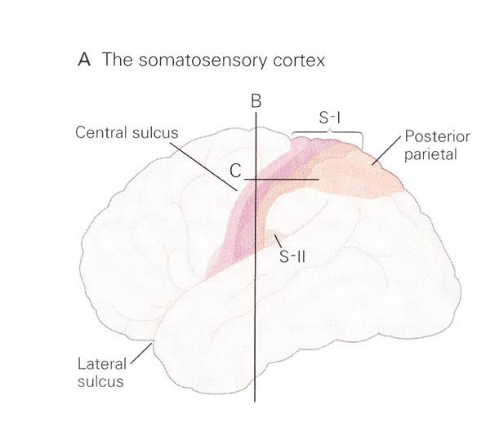
Area SII na slici ima posebnu ulogu kao ‘sekundarna’ somatosenzorna kora. Neuroimageing studije su pokazale aktivaciju SII pri odgovorima na dodir, bol, visceralne senzacije, kao i pri taktilnoj pažnji. Kendel&Schwartz.

Tokovi prenosa somatosenzorne informacije od ulaza u somatosenzornu koru
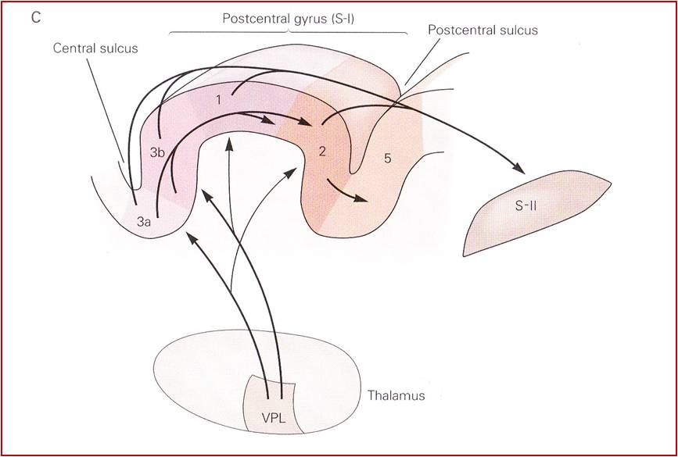

Žarišne lezije koje pogađaju oblasti iza prethodnih dominantno izazivaju asomatognozije - agnozije za iskustva vezana za telo, dok ozlede centralnih i posteriornih delova BA7 najčešće izazivaju poremećaje doživljaja spoljašnjeg prostora kao što je, na primer, (kod ozleda desne hemisfere) opšta prostorna dezorijentacija.
Najpoznatije asomatognozije su:
- Autotopagnozija - nesposobnost da se diskriminišu, lokalizuju ili imenuju delovi tela. Karakteristična je za ozlede leve hemisfere (druge asomatognozije se mogu javiti unilateralno ili sa obe strane tela, ali tipično nastaju nakon ozleda desne hemisfe i pogadjaju levu stranu). Poseban i najčešći oblik autotopagnozije predstavlja agnozija prstiju, koja, selektivno, uzrokuje teškoće razlikovanja prstiju na šakama.
- Anozognozija je verovatno najneobičnija forma gubitka znanja ili osećaja za sopstveno telo; manifestuje se kao ignorisanje ili poricanje sopstvene bolesti. Njoj su bliske asimbolija bola, kao otsustvo normalnih reakcija na bol i anozodijaforija – ravnodušnost na bolest. Tipična za ozledu nedominantne hemisfere.
- Apraksija oblačenja, pri kojoj pacijent nije sposoban da obavi ovaj postupak. Apraksija oblačenja je 'tradicionalni' klinički entitet, a problem može podjednako rezultirati iz poremećaja telesne sheme, problema prostorne orijentacije ili gubitka znanja o odgovarajućoj proceduri (tj, koracima u postupku oblačenja). Desnostrane ozlede.
Ozlede koje zahvataju zadnju parijetalnu koru se veoma razlikuju u zavisnosti od lateralizovanosti ozlede, te su ovde prema tome i grupisane.
Za lezije leve hemisfere posebno su karakteristične:
- Ideomotorna apraksija – nesposobnost da se na nalog ili imitacijom izvrši/reprodukuje poznata ili nova (jednostavna) akcija,. Tipični problem za pacijenta sa ideomotornom apraksijom je da pokaže ili imitira pokret kojim obavlja odredjenu aktivnost (na primer, kako pere zube, češlja kosu) iako ga normalno čini rutinski izvodeći istu tu aktivnost. Ipak, različite forme ispoljavanja ovih teškoća – npr, smetnje imitiranja u odnosu na nemogućnost izvodjenja na verbalni nalog, sa nepoznatim pokretima u odnosu na poznate, sa pokretima vezanim za manipulaciju objektima u odnosu na komunikacione gestove – mogu se javiti kao medjusobno dvostruko disocirane.
- Dezorijentacija desno-levo tipično se javlja kod ozleda leve angularne vijuge i praćena je srazmerno blagim smetnjama vizuoprostorne obrade koje se registruju pre svega kao teškoće analize geometrijskih formi (npr. pogrešna procena dužine i pravca linija, njihovog relativnog odnosa i sl.). Ovaj poremećaj se relativno retko javlja izolovano, već češće zajedno sa još nekoliko drugih:
  - poremećajem sekvenciranja - teškoćom da se reprodukuje poznati niz ili medjusobni odnos elemenata u nizu, na primer meseca u godini),
  - akalkulijom (nemogućnošću manipulacije brojevima ili izvodjenja aritmetičkih operacija)
  - agnozijom prstiju i
  - aleksijom (poremećaj sposobnosti čitanja, više o njemu u sledećem poglavlju)
Iako se svaki od ovih može javiti kao izdvojena manifestacija cerebralne ozlede, zbog tendencije da se javljaju ovako udruženi kao rezultat lezija levog angularnog girusa, ovi poremećaji, zajedno ispoljeni, u neurologiji se tradicionalno označavaju kao Gercmanov (Gertzman) sindrom.

Često korišćen ideomotorni test je Test initacije gestova (Bergeses i Lezine) kojim se traži imitacija položaja šaka:
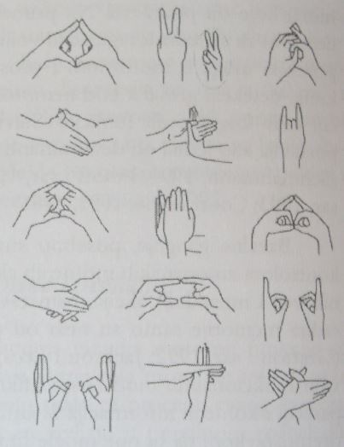

Povrede desne hemisfere mogu dovesti do:
- Asomatognozija – naročito oblika koji obuhvataju negiranje sopstvene bolesti, kao i onih koji podrazumevaju ozbiljne poremećaje u prostornoj orijentaciji prema delovima tela (teški poremećaji ’telesne sheme’);
- Prostorne (spacijalne) dezorijentacije, tj, do gubitka sposobnosti da se izvrše zadaci koji zahtevaju mentalnu manipulaciju prostornim odnosima, kao što su, na primer, snalaženje u poznatom ili novom prostoru, čitanje ili crtanje mapa i sl. Ovo stanje se ponekad označava i kao topografska amnezija. Dramatičan oblik koji poremećaj poprima kada pogadja snalaženje u realnom prostoru komplikovan je za analiziranje pošto obično obuhvata i druge prostorne poremećaje kao što je jednostrano zanemarivanje, ali i oštećenja vidnog polja.
- Prostorne (spacijalne) diskalkulije – posebnog oblika smetnji u računanju, specifično vezanog za matematičke operacije koje se izvode pismenim putem i čija je izvedba zavisna od prostornog rasporeda cifara, kao što je to slučaj kod, na primer, oduzimanja ili množenja višecifrenih brojeva, pri kojima pacijent tipično greši u 'potpisivanju' kolona ili 'prebacivanju' cifara iz jedne u drugu
- Jednostranog (unilateralnog) zanemarivanja – delimičnog ili potpunog gubitka svesnosti za senzorne (pre svega vizuelne) informacije koje dolaze sa strane suprotne leziji (tipično, sa leve). Iako se karakteristično registruje tako što pacijent propušta da registruje stimuluse sa jedne strane prostora ili zadatka (na primer, teksta ili crteža za kopiranje), zanemarivanje se može javiti i kao ideacioni deficit: na primer, zamišljajući neki dobro poznat prostor ili lokaciju, pacijent opisuje samo njegovu desnu stranu, dok je izostavljene elemente u stanju da ugradi u svoj opis tek ako mentalno izmeni perspektivu! Unilateralna ekstinkcija se javlja kao jedna od faza u oporavku od ovog poremećaja: pre potpune restitucije funkcije, pacijent će moći da registruje levu stranu prostora samo ako je desna strana prazna.
Tipične posledice bilateralnih ozleda parijetalnog režnja su:
- Ideatorna apraksija – poremećaj sposobnosti da se koncipira i izvede sekvenca akcija uključenih u poznatu (složenu) 'operaciju' u kojoj se koriste svakodnevne alatke ili objekti (npr. zapaliti sveću šibicom, pripremiti pismo i sl.). Smatra se poremećajem ideje o izvođenju aktivnosti; u principu, obuhvata raznovrsne greške u sekvenci izvođenja, kao i greške u upotrebi objekta. Najčešće se vezuje za ozlede supramarginalne vijuge ili parijetookcipitalnog spoja.
- Balintov sindrom – sastoji se od tri poremećaja: simultanagnozije (nesposobnosti da se istovremeno percipira više od jednog objekta), optičke ataksije (teškoće da se pokret ruke usmeri ka cilju) i okulomotorne apraksije (problem fiksacije pogleda). Teško ometa svakodnevne aktivnosti. Tipično rezultira iz (bilateralne) ozlede parijetookcipitalnog spoja.
- Prozopagnozija je nesposobnost da se prepoznaju lica, uprkos tome što su drugi aspekti vizuelne obrade sasvim očuvani. Ovaj poremećaj je dobar primer (nikako i izolovan) složenosti i plastičnostiu organizaciji neuralnih mreža koje podržavaju odredjenu sposobnost. Generalno, prozopagnozija se može javiti nakon bilateralnih ili desnostranih lezija, lociranih u parijetalnom, okcipitalnom ili temporalnom režnju. Navedena je baš ovde samo zbog toga što je, prema nalazima kliničkih studija nešto češća kod bilateralnih (65:40% u odnosu na desnostrane), a redja kod okcipitalnih nego parijetalnih lezija. Ova heterogenost ozleda koje je mogu izazvati u skladu je sa činjenicom da se razlikuje više tipova poremećaja (na primer, aperceptivna i asocijativna prozopagnozija) što govori o kompleksnosti same funkcije prepoznavanja lica. fMRI istraživanja, pak, konzistentno vezuju prepoznavanje lica za fuziformnu vijugu, dakle, donji temporalni režanj.

TEMPORALNI REŽANJ
Ovo je funkcionalno najnehomogenija od svih kortikalnih regija. U njoj razlikujemo:
- oblasti namenjene auditivnoj obradi (auditivnu primarnu i sekundarnu koru, koju sačinjavaju BA 41, 42 i 22)
- delove sekundarne vizuelne kore, locirane pretežno sa donje strane temporalnog režnja (inferotemporalne ili oblasti, koje približno sačinjavaju BA 20, 21, 37 i 38, funkcionalno objedinjene u tzv. 'ventralni vizuelni put'),
- aspekte limbičke kore – hipokampus i okolne strukture/oblasti - unkus (BA 34), fuziformnu vijugu (BA 27), entorinalnu (BA 28) i peririnalnu (BA 35 i 36) koru, sve funkcionalno povezane i sa amigdaloidnim jedrom u unutrašnjosti prednjeg temporalnog režnja,
- asocijativne aree (prednji temporalni pol, delovi insularne oblasti, delovi temporalne ravni).
Veliki deo temporalne kore skriven je unutar Silvijeve brazde; na primer, u insuli su locirani gustativni i delovi auditivnog asocijativnog korteksa. Stoga, lezije temporalne kore dovode do više sasvim različitih kategorija poremećaja:
- Poremećaji auditivne percepcije kod lezija primarne i okolnih delova sekundarne auditivne kore tradicionalno se nazivaju kortikalnom gluvoćom.

- Kao (savremeni) sinonim se korsiti i termin centralni poremećaj auditivne obrade, čime se, generalno, obuhvata svako remećenje interpretacije zvučnog stimulusa u otsustvu perifernog oštećenja sluha. Danas jasnije razlikujemo specifične prepreke uobičajenom prijemu zvučnih signala koje rezultiraju iz korikalnih ozleda, medju kojima se izdvajaju

- teškoće diskriminacije frekvencija kratkih tonova (na primer, dok je normalno 40 milisekundi trajanja dovoljno da bi se prepoznao odredjen fonem, u slučaju lezije ovaj period mora biti bar dva puta duži),

- teškoće diskriminacije dva simultana ili bliska tona (na primer, tonova slične frekvencije ili glasova b i p), kao i smetnje diskriminacije redosleda/sekvence tonova (na primer, tipično je 50-60 msec razmaka izmedju glasova dovoljno za ovakvu diskriminaciju, a kod lezije on mora biti oko deset puta veći). Ozledama leve hemisfere biva pogodjena diskriminacija signala koji su u funkciji jezika/govora, dok ozlede desne ugrožavaju percepciju šumova, zvuka iz prirode, kao i muzičkih sklopova.

    - Poremećaji jezičkog razumevanja koji, generalno, nastaju kao posledica ozleda sekundarne auditivne kore, mogu imati različite izvore: mogu rezultirati iz poremećaja auditivne percepcije, iz nemogućnosti razumevanja značenja reči iako je sama auditivna percepcija očuvana (ovo se naziva i verbalno auditivna agnozija, kao agnozija specifično vezana za reči), ili iz smetnji razumevanja gramatičkih odnosa kojima se prenosi značenje (na primer, razlika izmedju rečenica 'dečak je pojurio psa' i 'dečaka je pojurio pas'). Posebno se izdvaja problem razumevanja govorne prozodije – tona i melodije glasa kojima se prenose bitni aspekti poruke sagovornika (kao što je, na primer, njegovo emocionalno stanje), kao jedini oblik receptivnog deficita vezanog za jezik koji nastaje nakon lezija desne hemisfere, dok su svi ostali tipični rezultat povrede leve.
Primer tipičnog zadatka razumevanja rečenice - izabrati odgovarajući crtež za ‘Dečak mišu pokazuje mačku’
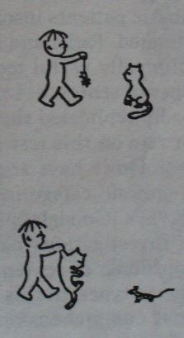
    - Poremećaje vizuelne percepcije, do kojih dolazi usled oštećenja (približno) Brodmanovih area 20, 21 i 38, možemo svrstati u (bar) četiri kategorije. Jednu predstavljaju teškoće vizuelnog zatvaranja, odnosno, specifičan problem da se na osnovu nepotpune informacije percipiraju karakteristike objekta - na primer, da se prepozna forma predmeta kada je nacrtan crticama a ne punom linijom. U drugu se svrstavaju tekoće vizuelnog maskiranja, tj. nemogućnost rekognicije objekta koji je na odredjen način (vizuelno) prepokriven/skriven, na primer, kada je on u većoj ili manjoj meri skriven povišenom količinom šuma ili je više predmeta nacrtano jedan preko drugog. Kao poseban oblik teškoća javlja se deficit izdvajanja dela iz celine – nesposobnost da se, na primer, uoči odredjena jednostavna forma koja pripada većoj, složenijoj vizuelnoj celini. Lezije inferotemporalne kore mogu dovesti do poremećaja vizuelne imaginacije kao i prozopagnozije. Konačno, kao rezultat lezija ovih oblasti mogu se javiti smetnje registrovanja anomalija u vizuelnom materijalu, koje se mogu interpretirati kao poseban, modalno specifičan, deficit sposobnosti kategorijalnog mišljenja.

Zadaci vizuelnog maskiranja
Poppelreuterov 'test', najpoznatiji među zadacima ovog tipa
‘Test neobičnih uglova’; Warrington&Taylor,1973
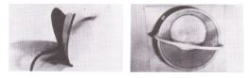
‘Test silueta’; Warrington & James, 1981:
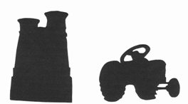

    - Poremećaji selektivne pažnje za auditivne i vizuelne informacije odnose se na (modalno specifične) teškoće da se iz toka sukcesivnih/simultanih signala kojima su izložena naša čula, kada je potrebno, izdvoje bitne. Ovakva selekcija je neophodna, na primer, kada se na bučnoj zabavi trudimo da razumemo baš jednog sagovornika ili pri pokušaju da registrujemo sadržaj koji primamo na jedno uho ignorišući drugo (u eksperimentu dihotičnog slušanja). Pored izrazite 'lateralizovanosti' ovakvih deficita kada je reč o selektivnoj pažnji za signale koji pripadaju govornom ili muzičkom obrascu (uzrokovanim, istim redom, levostranim ili desnostranim povredama), donekle lateralizovani efekti lezije registruju se i za vizuelne informacije, utoliko što do ovakvih smetnji češće dovode oštećenja desne nego leve hemisfere.
    - Poremećaj organizacije i kategorizacije verbalnog materijala podrazumevaju, uopšteno, teškoće ili nemogućnost odredjivanja kojoj kategoriji pripadaju odredjene reči ili pojmovi. Fokalne lezije locirane duž srednje/donje temporalne vijuge, od napred prema nazad, mogu veoma selektivno kompromitovati sposobnost da se imenuju osobe (vlastita imena), živa bića (npr.životinje) ili predmeti koje koristimo (npr. alati). Anomička afazija, (opšta) nesposobnost nalaženja reči, do koje dolazi kao rezultat zadnjetemporalnih povreda, može se posmatrati kao širi i dramatičniji poremećaj istih mehanizama obrade.
    - Poremećaji dugoročnog pamćenja javljaju se kao posledica oštećenja hipokampusa i pridruženih kortikalnih oblasti, kao što su entorinalna i peririnalna kora. Bilateralne ozlede ovih struktura dovode do amnezije, koja u svom najdramatičnijem obliku predstavlja potpunu nesposobnost da se upamti ili nauči ikakav novi dogadjaj ili informacija, praćenu proporcionalno teškim deficitom prisećanja prethodnih dogadjaja/informacija. Unilateralne lezije, pak, uzrokuju (pretežno) modalno sepecifične poremećaje upamćivanja 'verbalnog' (na primer, teksta; leva hemisfera) ili 'ne verbalnog' (na primer, lokacija u prostoru; desna) materijala.
    - Izmene ličnosti i afektiviteta kao i izmene seksualnog ponašanja sekvele su (bilateralnih) ozleda temporalnog pola, odnosno, onih lezija koje pogađaju strukture i neuralne mreže amigdaloidnog kompleksa (tj. amigdalu i okolnu koru uključujući i hipokampus). Razvijanje osobina kao što su slonost afektivnim izlivima, pedanterija i minucioznost, strahovi, gubitak seksualnih interesovanja ili nedovoljna samokritičnost koje su opisivane kod subjekata sa dugogodišnjomm netretiranom temporalnom ('psihomotornom') epilepsijom, kao i poremećaji do kojih dolazi kod postraumatskog stresnog sindroma manifestacije su različitih formi disfunkcije ovih neuralnih mehanizama.

FRONTALNI REŽANJ
Lezije primarne motorne kore (BA 4), zavisno od svoje lokalizacije i opsega, dovode do gubitka snage i finoće izvodjenja pokreta u određenim delovima tela (prema distribuciji motornog ‘homunkulusa’) do potpune paralize.
Ozlede sekundarnog motornog korteksa (BA 6 i 8) uzrokuju, generalno, teškoće programiranja pokreta, kao i smetnje uskladjivanja mišićnih sinergija neophodnih za njihovo ‘glatko’ izvodjenje. Kinetička ili melokinetička apraksija, gubitak fluentnosti i finoće u realizaciji motorne akcije, kao i deficit motornog programiranja, nesposobnost da se izvede utvrdjena sekvenca jednostavnih pokreta, javljaju se kao sekvele povreda lateralne aree 6 (tzv. premotorne kore).
Oštećenje frontalnih očnih polja (BA 8 i 8A) dovodi do teškoća u usmeravanju/usklađivanju pogleda prema izvoru interesovanja/pažnje.
Lezije levog frontalnog operkuluma (Brodmanove aree 44, tzv. Brokaove zone) uzrokuju teškoće programiranja (npr, započinjanja i izvodjenja) jezičkog iskaza, odnosno, poremećaj poznat kao Brokaova afazija.
U prefrontalnom (PF) korteksu se mogu razdvojiti bar tri osnovne funkcionalno distinktivne oblasti: dorzolateralna, orbitalna i medijalna.
Dorzolateralni prefrontalni (DLPF) korteks zauzima većinu spoljne strane prefrontalnih oblasti, uključujući uglavnom lateralne strane BA 9-12, celokupne BA 45, 46 i gornje oblasti aree 47 (BA 12 i 45 se preciznije označavaju i kao ventrolateralne).
Orbitalna ili orbitofrontalna oblast locirana je na prednjem polu frontalnog režnja (BA 11 i 13), mada se u novijoj literaturi kao funkcionalno posebna celina ponekad izdvaja njegova donja/unutrašnja oblast, pod nazivom ventromedijalna zona (donji deo BA 47 i središnji delovi BA 9-12).

Medijalna oblast fokusirana je na anteriorni/prednji deo cingularnog pojasa koji okružuje korpus kalozum te se naziva još i prednja cingularna, a obuhvata BA 24, 25 i 32.
Alternativno, PFC delimo na dorzolateralnu i ventromedijalnu oblast.
Lezije prefronatalnih oblasti predstavljaju osnovu za javljanje ogromnog broja individualnih „simptoma“, sasvim heterogenih utoliko što praktično ne postoji domen ljudskog mišljenja niti delovanja u kome nisu zastupljeni. Ovi simptomi su u neurologiji dugo objedinjavani pod nazivom prefrontalni sindrom, mada ne podrazumevajući da bi svi njegovi „znaci“ morali biti prisutni kod istog ili svakog pacijenta.
Najuopštenije, ozlede dorzolateralnih PF oblasti izazivaju poremećaje u domenu mišljenja i rešavanja problema, medijalnih – pamćenja, pažnje i motivacije, a orbitalnih – afektiviteta, socijalnog ponašanja i ličnosti. Ovakva podela ipak, nije u potpunosti tačna, bar iz dva razloga. Prvo, stoga što različite aspekte jedne psihičke funkcije mogu regulisati različiti neuralni mehanizmi; na primer, i medijalne i dorzolateralne lezije pogadjaju pažnju, mada ne na isti način. Drugo, što je još važnije, dobar deo „znakova“ PF lezije predstavljaju u suštini identične smetnje kognitivne obrade, samo manifestovane u različitim domenima ponašanja. Na primer, gubitak sposobnosti da se „zaustavi“ automatski odgovor/reakcija u korist „osmišljenog“ može podjednako biti izvor nekih afektivnih izmena (napadi besa), paradoksalnog humora (gubitak socijalne kontrole verbalizacije), društveno neprilagodjenog ponašanja (gubitak socijalne inhibicije), grešaka u rasudjivanju (impulsivni, neelaborirani odgovori) ili poremećaja pažnje (distraktibilnost).

DLPFC
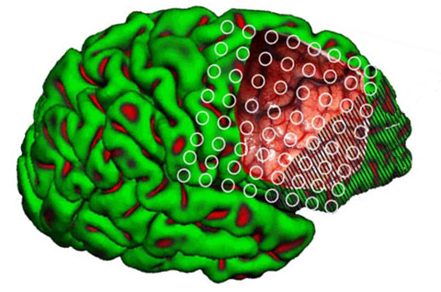

Zbog ovoga, možda je najjednostavnije poremećaje koji nastaju kao sekvele ozlede prefrontalnih oblasti gupisati u četiri široke kategorija koje, sveukupno, obuhvataju kompletno (voljno/usmereno/svrsishodno) ponašanje individue:

- Poremećaji inteligencije i mišljenja
Poremećaji inteligencije i mišljenja kod PF lezija obuhvtataju greške u rasuđivanju i rešavanju problema, gubitak sposobnosti apstrakcije, kao i nesposobnost divergentnog mišljenja.
Deficit apstraktnog mišljenja dominantno je uzrokovan teškoćama odvajanja od 'neposredno datog', od konkretnih odlika stimulusa. Na primer, upitan da protumači poslovicu „gvoždje se kuje dok je vruće“, pacijent sa dorzolateralnom PF ozledom tipično će odgovoriti da je njena poruka da se hladno gvožđe ne može kovati. Posmatrajući sliku na kojoj je predstavljen neki dogadjaj, može navesti svaki njen detalj, obično proporcionalno njegovoj upadjivosti, a nesrazmerno njegovom značaju, ali nikako neće moći da scenu objasni, da kaže o čemu se radi.
Termin “perseveracija” je uveo Neisser, 1895., da bi označio neadekvatno ponavljanje ili nastavljanje prethodnog odgovora nakon promene zahteva zadatka tipično za prefrontalne lezije mozga. Sandston i Albert (1985) nude trodelnu taksonomiju psv., baziranu na kliničkim odlikama, procesima koje zahvataju i neuroanatomiji:
Stuck-in-set perseveracije – neadekvatno održavanje trenutne kategorije ili postavke „kognitivnog seta“ (npr, strategije rešavanja problema) zavisno od procesnih deficita EF i neuroanatomski vezano za PF ozlede. Primer: nakon zadatka verbalne fluentnosti u kome treba navesti što više životinja, u sledećem zadatku – navesti što više reči koje počinju sa S – pacijent nastavlja da nabraja životinje
Rekurentne perseveracije – nevoljno ponavljane prethodnog odgovora na sledeći stimulus – zasnovano na abnormalnoj post-facilitaciji mnestičkih tragova i povezano sa ozledom zadnjih delova leve hemisfere (i afazijom). Primer: u zadatku konfrontacionog imenovanja nakon tačnog imenovanja crveno, daje isti odgovor i za drugu boju, ili, nakon tačnog imenovanja životinje pas, na sledeći stimulus (slika mačke) odgovara pačka
Kontinuirane perseveracije – neadekvatno produženo ponavljanje nekog ponasanja bez prekida – rezultat deficita motornog outputa i najtipičnije za ozlede bazalnih ganglija ili frontokaudalnih projekcija. Lurija je smatrao da eferentna perseveracija (njegov termin za kontinuiranu) odražava patološku inerciju pokreta ili grešku zaustavljanja pokreta jednom započetog, vezanu za narušavanje integriteta frontalnih oblasti. Primer: ako treba da napiše pisano slovo m, pacijent mu dodaje još nekoliko dodatnih ’petlji’

Poseban poremećaj kod levostranih dorzolateralnih PF lezija predstavlja gubitak verbalne kontrole ponašanja pri kome subjekt, iako potpuno sposoban da verbalizije tačan odgovor na zahtev, čak ga i spontano produkujući kad god je suočen sa pogreškom, nije u stanju da prilagodi svoju akciju toj informaciji!
Uzroci gubitka divergentnog mišljenja (sposobnosti nalaženja različitih rešenja za problem; na primer, zamisliti što više mogućih upotreba vešalice za odela) su višestruki, uključujući:
teškoće formiranja strategija (problem da se planira kako rešiti problem; da se odrede koraci u postupku rešavanja
gubitak fluentnosti i fleksibilnosti mišljenja (generalno: tendencija vezivanja za jednu ideju, mentalnu aktivnost ili tok misli). Na primer, pacijent nije sposoban da „uporedno“ prati dva niza podataka (npr. slova i brojeva) naizmenično se prebacujući sa jednog na drugi („Trail Making test“)
U najizrazitijoj formi, gubitak fleksibilnosti rezultira perseverativnošću - nemogućnošću odvajanja od jedne misli, odgovora ili obrasca (box na prethodnoj stranici).

- Poremećaji pažnje
Poremećaji pažnje kod PF povreda podrazumevaju teškoće usmeravanja pažnje, distraktibilnost, smetnje održavanja, kao i deficit deljenja pažnje. U klasičnoj neurološkoj literaturi, bolesnik sa PF ozledom tipično se opisuje kao potpuno neresponsivan kada mu se lekar obraća, da bi iznenadno odgovorio na pitanje koje ovaj postavlja pacijentu koji leži u susednoj postelji (problem usmeravanja).
Distraktibilnost je nesposobnost da se inhibira odgovor/reakcija na nebitnu informaciju; na primer, umesto usredsredjenosti na zadatak, subjekt reaguje na svaki šum ili vizuelni signal u prostoriji u kojoj se nalazi; vezuje se se, prvenstveno za medijalne PF lezije.
Nemogućnost održavanja pažnje (gubitak vigilnosti), kao klinički 'znak' naziva se i imperzistentnošću ili neistrajnošću.
Neposobnost da se pažnja 'deli' izmedju dva toka signala/sadržaja, kao i da se brzo 'prebacuje' sa jednog na drugi tipični su za ozlede dorzolateralnih PF oblasti.

- Poremećaji pamćenja
Osnovni poremećaj pamćenja kod PF ozleda se naziva frontalnom amnezijom, mada ona ne predstavlja amneziju u pravom smislu te reči, već, pre, teškoću pacijenta da se seti čega treba da se seti! Na zadacima pamćenja ovaj poremećaj tipično razotkrivaju konfabulacije (lažna sećanja) i upadljiva diskrepenca između spontane reprodukcije i prepoznavanja materijala koga je trebalo upamtiti. Karakterističan je za povrede medijalne PF kore.
Poseban oblik mnestičkih smetnji, a tipičan za PF lezije čini gubitak pamćenja za vreme/vremenski redosled, na primer, nesposobnost da se procene skorašnjost ili učestalost nekog događaja. Još jednu specifičnost u ovom domenu čine teškoće asocijativnog učenja, poreklom bliske defictu apstraktnog mišljenja.

- Poremećaji afektiviteta i motivacije
Kao osnovni poremećaji afektiviteta kod PF lezija prvenstveno se izdvajaju emocionalna 'zaravnjenost', odsustvo kontrole besa i socijalno neprilagođeno ispoljavanje emocija. Ovakva ispoljavanja su u toj meri upadljiva da su u najranijoj istoriji prefrontalnog poremećaja izmene afektiviteta smatrane za njegovo jezgro. Tipični za orbitofrontalne ozlede.
Inertnost, adinamija, smanjenje spontanosti ponašanja do potpune letargije ili otsustva reponsivnosti navode se kao poremećaji motivacije kod prefrontalnih, tipično medijalnih povreda. Pri najdramatičnijim oblicima ovih poremećaja, pacijent može provoditi dane bez ijednog pokreta niti reči, pasivno se prepuštajući manipulaciji onih koji brinu o njemu. Kod levostranih dorzolateralnih lezija može se javiti poremećaj koji se ograničava na jezičku produkciju, te izgleda kao da je pacijent izgubio motiv za govor.
Izmene afektiviteta, spontanosti, znaci bihejvioralne dezinhibicije, kao na primer rizično ponašanje ili kršenje socijalnih normi jezgro su promena ličnosti koje se registruju, pre svega, kod orbitofrontalnih ozleda. Ove izmene čini još upadljivijim činjenica da je pacijent obično sasvim sposoban da koncipira i saopšti kako bi se trebalo ponašati u istim tim situacijama. Bihejvioralne izmene do kojih dolazi kod PF lezija često se koncipiraju kao problem kontrole ponašanja vezan za sredinu, odnosno, kao pacijentov gubitak nezavisnosti od sredine.

TEMA 5. LATERALNA ASIMETRIJA MOZGA
POJAM FUNKCIONALNE ASIMETRIJA HEMISFERA
ISPITIVANJE I POKAZATELJI ASIMETRIJE SPECIFIČNIH SISTEMA
ASIMETRIJA VIŠIH KOGNITIVNIH SISTEMA KROZ KLINIČKE PODATKE

STRUKTURNE RAZLIKE IZMEĐU HEMISFERA
ZAŠTO ASIMETRIJA?

POJAM FUNKCIONALNE ASIMETRIJA HEMISFERA
Nalazi kompleksnih ispada slozenih kognitivnih funkcija - kao sto je nemogućnost produkcije govora (Brokaova afazija) kod lezija BA 44 u levoj hemisferi, ali ne i u desnoj - narastali su kao kumulativna evidencija da dve hemisfere ne podrzavaju identicne kognitivne procese. Do sada ste primetili mnoštvo slučajeva koji ukazuju na to da se posledice žarišnih ozleda iste lokalizacije umnogome razlikuju zavisno od toga da li se nalaze u jednoj ili drugoj hemisferi, što sugeriše da one imaju drugačiju ulogu u regulaciji naše kognicije. Ovakve razlike obično označavamo terminima (funkcionalna) asimetrija hemisfera ili lateralna dominacija (za određenu funkciju). Tako kažemo da je leva hemisfera 'dominantna za govor' ili desna hemisfera 'dominantna za pažnju'.
Lateralna asimetrija hemisfera se oslanja na asimetriju inputa senzornih sistema u korteks (kao i motornog sistema u proizvodnji pokreta) i, suštiniski, proizilazi iz nje, ali ova dva pojma treba jasno razlikovati. Dakle, pitanje koje informacije/deo informacija pristižu u jednu ili drugu hemisferu (ili, koju akciju generiše jedna ili druga polovina mozga) nije identično pitanju 'lateralizovanosti' viših kognitivnih funkcija kao što su praksija, prostorna obrada, pažnja ili jezik.

Neke od pretpostavki o dominaciji hemisfera u kognitivnoj obradi izvedene iz nalaza kliničkih studija
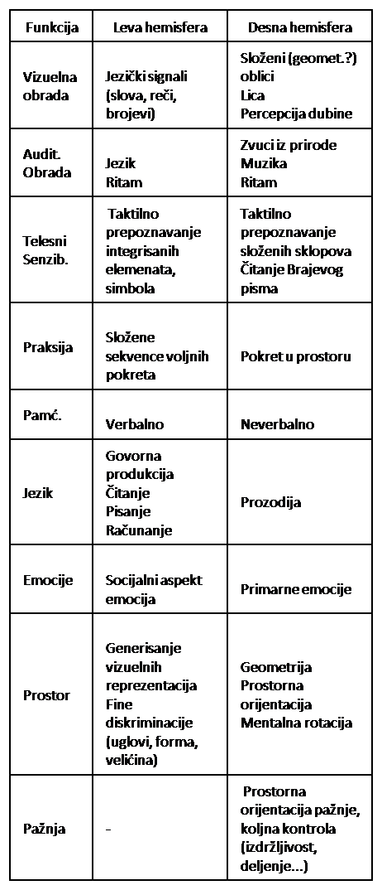

ISPITIVANJE I POKAZATELJI ASIMETRIJE SPECIFIČNIH SISTEMA
Lokalizovane ozlede specifičnih senzornih i motornih sistema kore bile su najstariji pokazatelj asimetrije cerebralne funkcije. Medju najstarije i najpoznatije primere spadaju, na primer, unilateralna oštećenja pokretljivosti ekstremiteta kod fokalnih ozleda motorne kore (hemiplegija) i homonimna hemianopsija kod selektivnih ozleda leve ili desne primarne vizulene oblasti, koje su ponudile podatke o ’ukrštenosti’ u prijemu (i output-u) signala u koru ili iz nje, kao i o lateralizovanosti u organizaciji primarnih, projekcionih oblasti (setiti se svih). S obzirom da govorimo o oblastima koje su u direktnom kontaktu sa ’spoljnim svetom’ (putem čula ili efektora), jasno je da je ukrštanje projekcionih veza glavni činilac koji određuje lateralne posledice ozlede primarnih area jedne ili druge hemisfere. Na primer, ozleda jedne ili druge auditivne primarne oblasti blaže će remetiti razumevanje slučnog signala – ometanjem prijema (dominantno) iz jednog ili drugog uha, a tek ako bi bile zahvaćene obe, rezultat je ’kortikalna gluvoća’ (pogledati žarišne ozlede temporalnog režnja). Još jasniji primer su hemianopsije vezane za unilateralnu ozledu BA17 (odeljak o fokalnim lezijama okcipitalnog režnja). Ali, u normalnoj obradi modalno specifične informacije (događaj koji vezujemo za procese integracije podataka iz primarnih, odnosno, za sekundarne, modalno specifične i asocijativne regije), mi već beležimo, čak i u odsustvu ozlede, razlike u ’uposlenosti’ jedne ili druge hemisfere, zavisno od vrste/tipa stimulusa. Sledi kratak podsetnik na ukrštenost specifičnih projekcija, kao i skice osnovnih pokazatelja asimetrije u kognitivnoj obradi specifičnih (senzornih i motornog) sistema:
- AUDITIVNI SISTEM (većina projekcija iz levog ili desnog uha u primarne auditivne oblasti je ukrštena, a tek manji deo informacije se prenosi ipsilateralno). U normalnoj kognitivnoj obradi: Doris Kimura je pokazala da u slučajevima kada se u svako uho istovremeno prezentiraju različite reči, dešnjaci tipično reprodukuju stimuluse registrovane desnim uhom, odnosno, one koje 'obradjuje' leva hemisfera. Ovakva stimulacija, nazvana test dihotičnog slušanja danas je u širokoj upotrebi u proceni lateralizovanosti jezičkih funkcija. Istovetna prednost desnog uha/leve hemisfere zapaža se i kod obrade ritmičkih sklopova koji se verbalno kodiraju (npr. kada su stimulusi Morzeovi znaci), dok je u obradi muzike dominantna desna hemisfera.
- VIZUELNI SISTEM (podaci sa spoljašnjih polovina obe retine se projektuju ipsilateralno, a sa unutrašnjih – u suprotnu hemisferu. Ne zaboraviti da je slika na retini izvrnuta). Ovakav sistem ukrštanja vizuelnih puteva omogućava i unilateralnu prezentaciju vizuelnih stimulusa (u areu strijatu samo jedne hemisfere). Zbog toga, kada se tahistoskopski slika prezentira levo ili desno od tačke na kojoj je prethodno fiksiran pogled, informaciju direktno u celini prima kontralateralna hemisfera. U ovakvim situacijama, prepoznavanje vizuelno prezentiranih reči brže je kada su usmerene u levu hemisferu, dok se lica prepoznaju brže kada je stumulus usmeren u desnu.
- SOMATOSENZORNI SISTEM (ukršten). Pri taktilnoj diskriminaciji prostornih konfiguracija, na primer, kod interpretacije Brajevog pisma, leva ruka dešnjaka superiorna je nad desnom. Identična 'prednost' desne hemisfere u taktilnoj obradi vizuoprostornih stimulusa registruje se i kada, na primer, subjekt treba da prepozna nepoznat neobičan oblik.
- MOTORNI SISTEM (ukršten). Kod većine ljudi leva hemisfera je dominantna u organizaciji pokreta, što se ispoljava kroz pojavu tzv. upotrebne kao i gestualne lateralizovanosti. Kao i u slučaju ekstremiteta, lateralizovani su i pokreti lica. I ovde, kao kod senzornih sistema, lateralizacija je zavisna od tipa informacije koja se prosledjuje. Na primer, kada se, ’okvir po okvir’, analiziraju filmski snimci govorne aktivnosti, može se videti da se desni ugao usana se prvi i više otvara, dok se suprotni obrazac primećuje u genezi emocionalnih izraza lica (pokret usana pri smehu ili plaču).
U celini, ovi podaci govore da se već na nivou ’sekundarnih’ oblasti registruje lateralna dominacija/preferencija hemisfera u obradi spoljnog inputa (leve za verbalno i simbole, desne za neverbalno i konfiguracije). Pri tome, treba imati u vidu da je u većem delu ovih situacija reč samo o ’prednosti’ a ne isključevoj sposobnosti jedne ili druge hemisfere. Takođe ne zaboraviti da je ’pristup’ neke regije određenom podatku moguć i indirektno, putem komisuralnih veza.

ASIMETRIJA VIŠIH KOGNITIVNIH SISTEMA KROZ KLINIČKE PODATKE
Posledice fokalnih ozleda multimodalne asocijativne kore dalje upotpunjavaju sliku specijalizovanosti hemisfera za odredjene domene kognitivne obrade. Ova asimetrija se lakše zapaža kod ozleda posteriornih parijetalnih oblasti, zone preklapanja parijatalne, temporalne i okcipitalne kore kao i asocijativnih oblasti temporalnog lobusa, nego u slučaju prefrontalnog režnja.
Na primer, lokalizovane lezije zadnjih delova desnog parijetalnog režnja generalno dovode do:
- poremećaja pažnje (sindrom jednostranog zanemarivanja),
- širokog spektra oštećenja vizuoprostorne organizacije, bilo u smislu oštećenja telesne sheme bilo u smislu dezorijentacije u odnosu na 'spoljni' prostor ili neki od vidova reprezentacije istog (autotopagnozija, apraksija oblačenja, prostorna dezorijentacija, nesposobnost 'čitanja' mapa, prostorna akalkulija),
- pogrešne interpretacije 'unutrašnjih' informacija (anozognozija).
Analogne povrede leve hemisfere uzrokuju:
- poremećaj manipulacije verbalnim i simboličkim reprezentacijama (aleksija, akalkulija, odredjeni oblici afazija),
- razgradnju shema voljnog izvodjenja pokreta (apraksija),
- finije poremećaje prostornih odnosa (agnozija prstiju, dezorijentacija desno-levo).
Takodje, dok ozlede desne hemisfere uzrokuju teškoće ili nemogućnost prepoznavanja lica (prozopagnozija), ozlede leve dovode (na istom opštem planu vizuelne rekognicije) do smetnji u prepoznavanju objekata (vizuelna asocijativna agnozija) ili pisanog teksta (aleksija).
Razmisliti: da li je moguće (i na koji način) medjusobno povezati ove manifestacije? Uraditi isto sa podacima iz tabele koja sledi. Iz ovakve analize možemo zaključiti da nije tačno da dve hemisfere obradjuju različite podatke, već iste na različite načine.

(Vežba: upotrebite znanje o lateralizaciji poremećaja i princip asocijacije da biste zamislili koje poremećaje je moguće, a koje nemoguće očekivati pri nekoj žarišnoj ozledi. Pokušajte da to uradite za svaku od kortikalnih regija koju poznajete.)
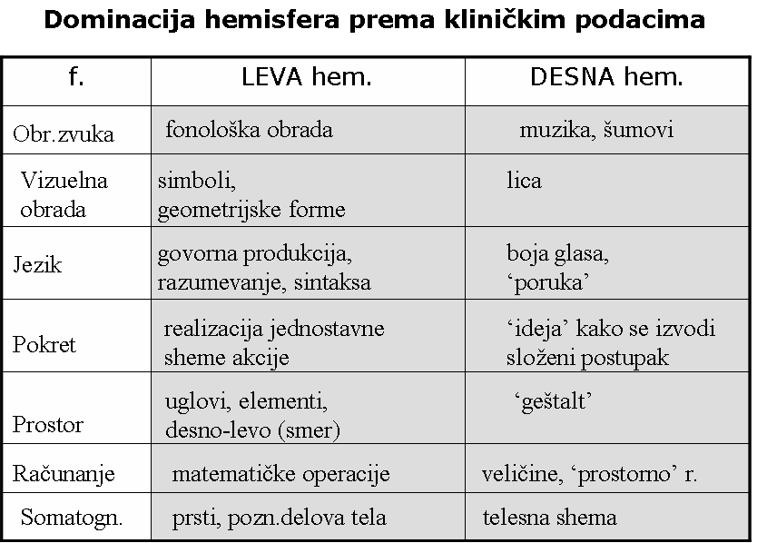

STRUKTURNE (ANATOMSKE) RAZLIKE IZMEDJU HEMISFERA
Poznavanje veze cerebralne funkcije i strukture, kao i činjenice da hemisfere daju različit doprinos našim mentalnim sposobnostima, sugeriše pomiso da bi ove razlike morale biti podržane i nekim razlikama u samoj strukturi tkiva hemisfera. Da li su leva i desna hemisfera velikog mozga potpuno iste, kao odraz u ogledalu?
Da dve hemisfere velikog mozga nisu u potpunosti identične primetio je već Graciolet (Gratiolet) 1860, kada je registrovao da vijuge leve i desne sazrevaju različitom brzinom, odnosno, da leva hemisfera, u tom smislu, sazreva brže. Iako je krajem devetnaestog veka više anatoma opisivalo razlike izmedju gradje leve i desne kore, tome nije posvećivana veća pažnja sve do sredine šezdesetih godina dvadesetog veka kada su Gešvind i Levicki (Geschwind i Levitsky), a za njima i drugi autori ponudili bogat materijal na temu distinktivne anatomske strukture hemisfera. Ove razlike obuhvataju i njihovu makroskopsku (globalni izgled hemisfera) i mikroskopsku gradju (karakteristike ćelija i veza) i mogu se sažeti kroz nekoliko najčešće navođenih stavki:
- Opšti izgled hemisfera nije isti: frontalni pol je širi sa desne strane, dok je okcipitalni širi levo; donji parijetalni lobus takodje je veći levo. U principu, desna hemisfera je isturena više napred, a leva više nazad. Kada se hemisfere posmatraju u preseku, lateralne komore u desnoj hemisferi su izduženijeg oblika.
- Temporalni režnjevi leve i desne hemisfere se bitno razlikuju: temporalna ravan (oblast u zadnjem gornjem delu temporalne kore tik ispod Silvijeve brazde) kod 65-90% ljudi veća je levostrano; isto tako, u levoj hemisferi je Hešlova vijuga veća i izrazitija. Sa desne strane, ona je znatno manja, a nije redak ni slučaj da u desnoj hemisferi postoje i dve Hešlove vijuge umesto samo jedne.
- Strmina same Silvijeve brazde izraženija je u desnoj hemisferi. Ovo čini da oblast parijeto-temporalne kore iza Silvijeve brazde desnostrano bude bitno veća nego sa leve strane.
- Desna hemisfera je nešto veća i teža nego leva, što bi moglo poticati odatle što su projekcije koje obezbedjuju intrahemisferne veze unutar ove polovine kore duže (proporcionalno veća masa bazirana na prisutvu relativno dugih aksona ćelija i masi njihovih mijelinskih omotača). Suprotno tome, leva hemisfera poseduje veći broj ćelija, koje imaju srazmerno razgranatije kratke intraregionalne veze nego ćelije desne hemisfere.
- Odredjene (do sada više ispitivane) lokalne oblasti leve i desne hemisfere nisu identično gradjene. Na primer, frontalni operkulum u kome je smeštena tzv. Brokaova zona (tradicionalni 'centar' za govornu produkciju) u desnoj hemisferi je veći na površinskom delu kore, dok je u levoj veći onaj deo koji je sakriven unutar sulkusa. Ova distinkcija je praćena već spomenutim razlikama u gradji i organizaciji lokalnih ćelijskih veza koje ostvaruju piramidni neuroni operkuluma (slika na sledećoj stranici)
- Distribucija transmitera nije ista
- Razlike u gradji hemisfera praćene su anatomskom lateralizovanošću i drugih delova mozga. Na primer, talamus je takodje asimetričan: dok je njegovo lateralno posteriorno jedro (projektuje tik iza temporalne ravni) veće sa leve strane, geniculatus medialis (projektuje primarni specifični auditivni input u Hešlovu vijugu) je veći desno.

Lokalne ćelijske veze u levom i desnom (L-R) frontalnom operkulumu (OP) i susednoj oblasti prefrontalnekore (PC)
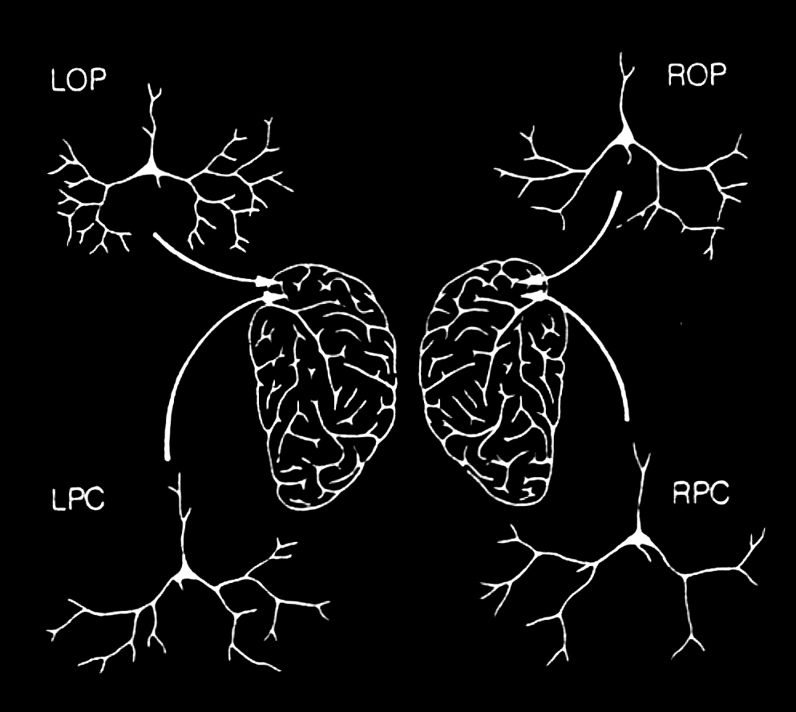
Scheiel et al, in Benson’s & Zeidel’s The Dual Brain,1985

ZAŠTO ASIMETRIJA?
Jedno od pitanja koja se tradicionalno, pa i danas, postavljaju u vezi hemisferne asimetrije tiče se njene (evolucione) funkcije:
- Da li služi proširenju kapaciteta obrade?
- Da li je rezultat razvoja jezičke funkcije?
- Da li je potrebna da obezbedi ‘slivanje’ informacija u jedan komandni centar (efikasnija akcija nego kada se više ’centara’ ’bore’ za dominaciju )?

Među ovakvim tezama, posebno mesto zauzima ona koja se tiče dominacije leve hemisfere za jezik, odnosno, izvesno većeg kapaciteta mehanizama leve hemisfere da podrže brzu sekvencijalnu auditivnu analizu (str. 82) Njoj u prilog govori i kasnije sazrevanje leve u odnosu na desnu u ontogenezi, što bi, dalje sugerisalo kasniji razvoj ovih mehanizama tokom filogeneze. Da li se leva hemisfera razvijala uporedo sa razvojem jezika kod čoveka što je rezultiralo posebnim, domen-specifičnim jezičkim procesorom sapiensa? Pitanje postaje još zanimljivije ako uz jezički razvoj razmotrimo i razvoj praksije (naročito u smislu korišćenja alata), s obirom da za ovakvu povezanost, još od vremena kad ju je Darvin pretpostavio, možemo naći afirmativne argumente (da postoji neki zajednički organizacioni princip obe funkcije), bilo na planu specifičnih-opštih implikacija encefalizacije primata (naročito uloge mirror-neurona), njihovog uporednog kalendara sazrevanja u ontogenezi ljudi ili bliske kortikalne 'lokalizacije' u levoj hemisferi (slika ispod).

Kortikalne mreže uključene u govor i korišćenje predmeta
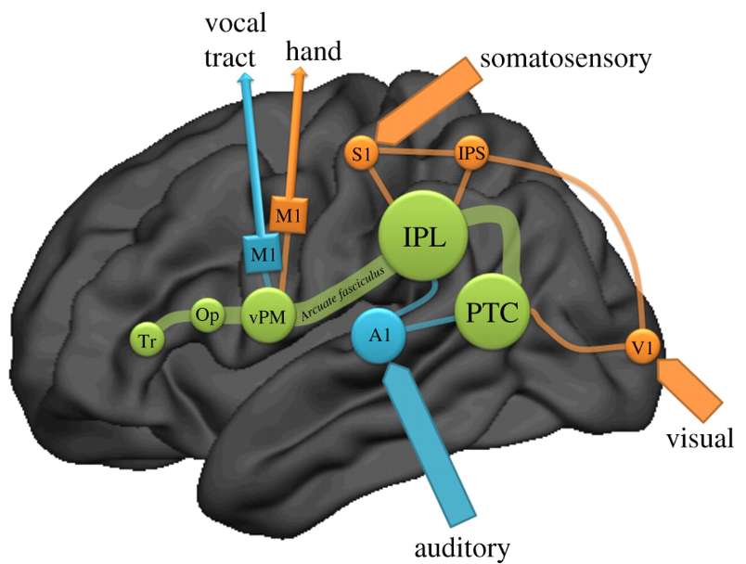
Oblasti označene zelenim -posteriorna temporalna kora (PTC), donji parijetalni lobulus (IPL) i ventralna premotorna kora (vPM) zajedno sa frontalnim operkulumom (Op) i triangularnim delom (Tr) donje frontalne vijuge (vPM, Op i Tr, u širem smislu odgovaraju Brokaovoj oblasti) bi mogle formirati zajednički mehanizam koji podjednako učestvuje u obe funkcije, dok bi preostale bile specifične za percepciju i izvođenje govora (plavo, primarna auditivna i primarna motorna kora) odnosno tranzitornih pokreta (narandžasto: primarna viz.area, V1; primarna somatosenzorna, S1; vizuomotorna integracija u IPS; prim.motorna kora zadužena za akcije šake, M1). Stout & Chaminade, Phil.Trans.R.Soc.B, 2012

Šta komplikuje ovakve generalizacije?
- Asimetrija postoji i kod životinja
- Asimetrija je relativna (postoje razlike po polu, individualne, itd.)
- Poreklo inverzne lateralne dominacije?
- Nedovoljna podudarnost lateralizovanosti jezika i praksičke aktivnosti

NEKE OD POZNATIJIH TEZA O HEMISFERNOJ LATERALIZOVANOSTI
- Od XIX veka – Broca, M.Dax, Lennenberg:
leva hemisfera je ‘namenjena’ govornoj funkciji
- Kimura (sredina 60tih):
leva hemisfera je ‘namenjena’ kontroli voljne motorne aktivnosti; govor se razvio iz gesta
- Semz (Semmes) 1968:
L: funkcioniše kao skup fokalizovanih oblasti
D: funkcioniše više kroz ‘masovnu akciju’ svih oblasti
- Nebes 1974:
leva hemisfera je ‘analitičar’, desna - ‘sintetičar’
- Efron i Sardžen (Efron & Sergent) 1982:
Leva hemisfera je posebno pogodna za obradu stimulusa fine rezolucije (npr: diskriminacija elemenata kratkog trajanja, sekvenciranje), a desna – grubljih (otud, na primer, njena prednost u obradi prostornih konfiguracija, a ne elemenata)
- Goldberg i Kosta (Goldberg & Costa), 1981:
Na kombinaciji podataka o strukturnim i funkcionalnim razlikama između hemisfera generišu četiri pretpostavke koje sukcesivno slede iz prethodnih:
- Leva hemisfera poseduje obimnije neuralne reprezentacije u modalno specifičnim oblastima tri primarne senzorne kore. Strukturno je adaptirana za obradu pojedinačnog modaliteta, posebnih motornih obrazaca i intraregionalnu integraciju.
- Desna hemisfera ima obimnije asocijativne zone u kojima se preklapaju senzorni modaliteti. Strukturno je prilagodjena obradi multiplih modaliteta i intraregionalnoj integraciji.
- Desna hemisfera ima veći kapacitet za podržavanje informacione kompleksnosti zbog svojih interregionalnih veza, dok je leva prilagodjena obradi unimodalnih simulusa.
- Desna hemisfera je pogodnija za obradu novih informacija, dok je leva efikasnija u obradi podataka koji poseduju prethodno usvojene kodove (npr. jezik)

TEMA 6. NERVNE OSNOVE KOGNITIVNE ORGANIZACIJE
VIZUELNE I VIZUOPROSTORNE SPOSOBNOSTI
PRAKSIJA
PAŽNJA
JEZIK
PAMĆENJE
EGZEKUTIVNE FUNKCIJE

VIZUELNE I VIZUOPROSTORNE SPOSOBNOSTI
Vizuelne sposobnosti čoveka su zasnovane na moćnom sistemu obrade spoljnih podataka, dugo razvijanom tokom evolucije. Na osnovu, u suštini jednostavnog, dvodimenzionalnog odraza spoljnog sveta na retini osetljivoj na svetlost, ljudski vizuelni sistem u stanju je da konstruiše sve podatke koji su mu potrebni za vidjenje predmeta u prostoru, uključujući opažanje kretanja ili trodimenzionalnosti spoljnog sveta (dubine), prepoznavanje objekata čak i kada je njihova slika iskrivljena ili delimična, sposobnosti kao što su mentalna rotacija ili vizuelna imaginacija, i mnoge druge. Efikasnost ove obrade se odražava ne samo kroz svoju složenost, već i kroz izuzetnu brzinu.
Uloga vizuelnog sistema je, pre svega, da bude organizator opažene slike. Prema klasičnoj teoriji, ova organizacija se odvija na dva osnovna nivoa. Uloga prvog, “nižeg” nivoa vizuelne obrade bila bi da početni signal, pretstavljen prvenstveno intenzitetom aktivacije pojedinih elemenata retinalne mreže, segmentira u upotrebljivu reprezentaciju slike, pri čemu se obezbedjuju informacije koje se tiču njenog oblika, boje, dubine ili kretanja. ‘Višim nivoom’ vizuelne obrade se, prema kalsičnoj teoriji, ovako transformisanim elementima slike nadogradjuje tumačenje i značenje. Kroz procese višeg nivoa, "kružna zelena struktura, lako i nepravilno treperava, ograničena u odnosu na svetlozelenu oblast oko nje i nadovezana na smedji cilindrični i uspravni oblik", postaje slika drveta na travnjaku (Stillings i sar, 1995).
Na kognitivnom planu, jedno objašnjenje funkcionisanja nižeg nivoa obrade je bio Marov koncept primalnog crteža (originalno: primal sketch; Marr, 1976, 1982). Prema njegovoj teoriji, postoji veći broj ranih vizuelnih kanala, medjusobno odvojenih i ograničenih sopstvenim kapacitetima, od kojih svaki obradjuje pojedine delove opaženog prema sopstvenoj skali intenziteta, dajući, u kombinaciji, tačnu interpretaciju fizičkog sveta.
Na višem nivou obrade, jedna od osnovnih pretpostavki mogućnosti tumačenja stimulusa je da sistem mora posedovati sopstveno skladište u dugoročnoj memoriji, kao i da je ono u interakciji sa drugim delovima semantičke mreže i kognitivnim sistemom u celini. Ovakva globalna struktura omogućava nam da prepoznamo prethodno vidjene objekte i lokacije, da ih imenujemo, kategorišemo nove objekte, odredimo njihova mesta u prostoru, kao i da mentalno manipulišemo percipiranom ili zamišljenom slikom.

Dvostruka disocijacija prepoznavanja i lokalizovanja vizuelnih objekata
Vizuelni sistem nije jedinstven i sastoji se od dva globalna funkcionalno sasvim različita podsistema. Jedan od njih je zadužen za identifikaciju i kategorizaciju objekata i najčešće se označava kao “šta” sistem. Drugi, nazvan “gde” sistemom, obradjuje onu komponentu informacije koja se tiče mesta gde se odredjeni predmet ili površina nalaze u vizuelnom polju. Hipotezu o postojanju dva paralelna sistema vizuelne, odnosno vizuoprostorne obrade prvi su postavili Ungerlajder i Miškin (Ungerleider i Mishkin) 1982 godine, da bi kasnije ova ideja bila podržana velikim brojem i anatomskih i bihejvioralnih potvrda.
Na nivou korteksa, “šta” sistem je lociran u donjim oblastima temporalnih regiona, a “gde” sistem - u parijetalnim; s obzirom na pravac projekcija iz okcipitalnih oblasti, oni se takodje označavaju i kao “ventralni” (“šta”) i “dorzalni” (“gde”) vizuelni sistem.
Smatra se da je funkcionalna logika njihovog razdvajanja verovatno bazirana na prirodnom razlikovanju identifikacije objekta i njegove pozicije. Posmatrano sa aspekta efikasnosti, a s obzirom na praktično neograničen broj mogućih uglova posmatranja ili udaljenosti onoga što se posmatra, jedinstven mehanizam kontrole i reprezentacije obe komponente informacije bio bi, ako ne nemoguć, onda veoma neefikasan.
Treba imati u vidu da posmatranje dorzalnog sistema isključivo kao ‘podkomponente’ vizuelnog ima izvesne nedostatke. Dobar primer za problem predstavljaju urodjeno slepi subjekti koji i pored otsustva vizuelne informacije razvijaju adekvatnu sposobnost da prepoznaju mesta i veličine objekata, kao i da prilagode svoje akcije objektivnom prostoru. U tom kontekstu, kasnija shvatanja idu u pravcu definisanja “dorzalnog” kao dela složenijeg seta sistema zaduženih za (vizuelnu) kontrolu akcije (Goodgale i Milner, 1991).

Osnove organizacije vizuelnog sistema
Sistem vizuelne i vizuoprostorne obrade organizovan je A. topografski, B. hijerarhijski i C. paralelno.
- receptori u retini, njihove izlazne ćelije kao i neuroni primarnog vizuelnog korteksa u fišuri calacarini imaju istovetnu topografsku organizaciju koja istovremeno odgovara organizaciji spoljne informacije.
- počevši od nižih stadijuma obrade (od retine prema ganglijskim ćelijama, nucleus geniculatus lateralis, primarnom vizuelnom korteksu, sekundarnom korteksu, itd.), svaka kasnija komponenta sistema obezbedjuje mu informaciju koja je pouzdanija i sa više značenja u odnosu na prethodnu.
- cerebralni vizuelni sistem organizovan je kroz više paralelnih puteva za obradu signala.
Informacije o obliku, boji ili pokretu, kao i binokularni disparitet, odvojeno se obradjuju u razdvojenim uporednim kanalima. V1 ćelije primarnog vizuelnog korteksa imaju paralelne projekcije u više kategorija ćelija “drugog reda”, od kojih neke obradjuju signale vezane za konture i dubinu (V3 i V3a u arei 18), neke - signale vezane za boje i forme povezane sa bojom (V4), a neke - signale vezane za sam pokret (V5 na okcipitalno-parijetalnoj granici). Primarni korteks i V2 ćelije aree 18 verovatno imaju ulogu razdvajanja i usmeravanja inputa, čime se postiže da odredjene informacije stignu u odredjene delove asocijativnog korteksa. Takodje, kao što svaka ‘tačka’ primarnog vizuelnog korteksa ima paralelan i nezavisan izlaz u nekoliko različitih oblasti sekundarnog, sekundarne zone imaju paralelne feed-forvard i feed-back projekcije prema parijetalnom i inferotemporalnom asocijativnom korteksu, ali i prema ćelijama “istog reda”, ćelijama primarne oblasti, kao i nižim cerebralnim strukturama. Na taj način, informacija se istovremeno i “pročišćava” i integriše. Karakterističan primer predstavlja odredjivanje boja iz kontrasta ili senčenja preko lateralnih veza ćelija V4, a koja omogućava da hromatska percepcija bude zavisna od opšte konfiguracije vizuelnog polja (na primer, dva ista objekta – neka su to dve iste voćke ispod drveta – kada je jedan u senci a drugi nije, percipiramo kao objekte iste boje mada nam sama slika na retini ‘poručuje’ nešto sasvim drugo).
Postojanje dve paralelne odvojene projekcije u okviru vizuelnog sistema započinje već na nivou prijema informacije, odakle se dva različita tipa ganglijskih ćelija (velike “M” ćelije i male “P” ćelije) projektuju u različite slojeve lateralnog genikulatnog jedra (magnocelularni i parvocelularni sloj). Uporedna obrada se zadržava i kroz različite puteve signala u neuronima vizuelnog korteksa (npr, V1-V5). “Gde” i “šta” sistem se razdvajaju na nivou vizuelnog korteksa projekcijama u odvojene oblasti asocijativne kore - infero-temporalnu ili parijetalnu.
Posteriorni asosijativni korteks leve i desne hemisfere imaju, sa svoje strane, različite uloge u obradi vizuelne i vizuoprostorne informacije. Pretpostavlja se da su funkcionalne razlike izmedju hemisfera zasnovane na njihovoj anatomskoj različitosti, a da se ispoljavaju prvenstveno prema tome na koji način jedna ili druga obradjuju informaciju. Prema klasičnim konceptima, leva je definisana kao "analizator" informacija sa funkcijom da vizuelni podatak razdeljuje u elemente tipa broja i dužina linija, veličine ili smera uglova i sl. Desna se označava kao "sintetičar", pošto obradjuje iste stimuluse kao celine u odredjenom prostornom odnosu (Nebes, 1974; Sperry, 1970). U novije vreme, ove razlike se postavljaju u kontekst različite kompetentnosti hemisfera u obradi signala različite prostorne gustine (npr. Efron, 1982; Shulman i Wilson, 1987). Klinički podaci naglašavaju kvalitativne aspekte ovakvih razlika: uloga levostranih oblasti je izrazitija kod prepoznavanja objekata, vizuelne imaginacije ili prostorne organizacije pokreta, a desnostranih u postavljanju opštih prostornih koordinata i usmeravanju pažnje u prostoru.
Opšti funkcionalni obrazac sistema vizuoprostorne obrade odražava se, tako, i kroz neuropsihološke efekte lokalizovanih/lateralizovanih lezija. Kada je u pitanju sposobnost prostorne reprezentacije objekta, na primer, ona može biti kompromitovana i oštećenjem levih i oštećenjem desnih parijetalnih oblasti, ali se deficit ispoljava na različit način:
Efekti desnostranih povreda su znatno dramatičniji, pošto ugrožavaju opštu konfiguraciju vizuelne informacije i dovode do opsežnog remećenja regulacije najsloženijih vidova ponašanja u gestualnom, manipulativnom i vizuelnom prostoru. Ovo obuhvata poremećaje kao što su prostorna dezorijentacija, nemogućnost prepoznavanja likova ili apraksija oblačenja.
Analogne smetnje vezane za narušene funkcije leve hemisfere, bile bi dezorijentacija desno-levo, (delimično) agnozija prstiju ili okrnjene sposobnosti računanja i razumevanja (sintaksičkih) relacionih odnosa. Vizuelne agnozije (nemogućnost prepoznavanja objekata), gubitak sposobnosti vizuelne imaginacije (uključujući i gubitak snova) ili apraksije, koji su znatno češće kod levostranih posteriornih (okcipitalnih, parijeto-okcipitalnih i temporo-okcipitalnih ili -parijetalnih) lezija, uključuju, na različite načine, oštećenje dugoročnog vizuelnog pamćenja (Farah, 1985) za reprezentacije zasnovane na manjoj prostornoj skali nego što je to slučaj sa sindromima istih oblasti desne hemisfere.

PRAKSIJA
Pojam praksije, kao ‘sposobnosti voljnog izvodjenja složenih motornih akcija sa odredjenim ciljem ili namerom’, sekundarno je iznikao iz koncepta apraksije (kao “oštećenja sposobnosti voljnog izvodjenja...”). Pošto je apraksija definisana kao poremećaj viših motornih funkcija koji nije posledica pareze, ataksije, afazije niti demencije (Freund, 1992), analogno tome, praksija se definiše kao onaj aspekt voljne složene motorne aktivnosti koji nije zavisan od integriteta elementarnih motornih funkcija, kao ni perceptivnih (De Renzi, 1986). Ovim se viši kognitivni aspekt funkcije ‘obavljanja radnji’ razdvaja od njenih aferentnih i efektornih komponenti na vrlo arteficijelan način, što je oduvek predstavljalo i opšti problem u hijerarhijskim koncepcijama cerebralnih ili kognitivnih sistema. Delom zbog ovoga, a delom i zbog kompleksnosti organizacije praksije, ni jedan od do sada postavljenih koncepata praksije nije ponudio koherentno objasnjenje ni za voljnu aktivnost kao takvu, ni za fenomenolosko bogatstvo i različitost ispoljavanja apraksija.

Forme ispoljavanja apraksije
Osnovni oblici apraksija su:
- IdeacionA (ideatorna) apraksijA se odlikuje nesposobnošću pacijenta da organizuje i izvede kompleksnu akciju (posebno sekvencu pojedinačnih akcija iz “kompleksa”), uprkos očuvanom izvodjenju ili imitaciji pojedinačnih pokreta; poremećaj teško ometa pacijentove svakodnevne aktivnosti.
- IdeomotornA apraksijA postaje vidljiva tek kada se od pacijenta traži da izvede odredjenu poznatu akciju (npr. gestualni pozdrav ili pokret pri češljanju) na verbalni nalog ili imitacijom, što on nije u stanju da učini; suprotno ideacionim apraksijama, ovde se isti postupak bez problema može izvesti u okviru automatizovanih svakodnevnih aktivnosti.
- MELOkinetičkA apraksijA (još i: dinamička apraksija, kinetička apraksija), podrazumeva sporost, nespretnost ili neadekvatnost u izvodjenju poznatih ali i novih akcija, a koja obuhvata dekompoziciju i vremensku dezorganizaciju samih pokreta kao i mišićnih sinergija na kojima se oni zasnivaju. Obuhvata I teškoće izvodjenja serija, sekvenci različitih pokreta.
Bazirana na opisanoj fenomenologiji, prva teorija praksije, Lipmanova (Liepmann) iz 1905, postulira postojanje dva osnovna ‘elementa’ u produkciji voljnog pokreta. Jednu komponentu predstavlja posebno skladište motornih programa koje sadrži “formulacije ideja pokreta”, odnosno, reprezentacije akcija i sekvenci akcija neophodnih za njegovo izvodjenje. Drugu, relativno nezavisnu od prethodne, čine viši kortikalni sistemi koji kontrolišu motorni izlaz.
Posmatrano kroz poremećaj, oštećenje prve komponente dovodi do ideatorne apraksije, druge do kinetičke, a veze izmedju njih - do ideomotorne. Njihovu neurobiološku osnovu sačinjavale bi tri relativno udaljene kortikalne regije: posteriorni asocijativni korteks leve ili obe hemisfere (ideatorna ‘komponenta’), premotorni i prefronatalni korteks (kinetička), kao i projekcije koje ih povezuju (ideomotorna).
Gešvind (Geshwind) je proširio Lipmanov diskonekcioni model preciznijim anatomskim definisanjem bazičnih struktura i mehanizama apraksija. Analizirao je specifične kontekste aktiviranja “kinestetskih engrama” i razmatrao, kroz mogućne disocijacije izmedju njih, veze praksičkih sistema sa sistemima vizuelne analize ili verbalnog razumevanja (Geshwind, 1975). Gešvind je posmatrao apraksije prvenstveno kao poremećaje relacije stimulus-reakcija i različite forme apraksija odredjivao prema modalnoj specifičnosti, smatrajući ove karakteristike značajnijim za kliničku analizu nego što bi bilo precizno i rigidno klasifikovanje u odredjene tipove.
Razvoj (i danas) dominantnog modela u objašnjavanju apraksija:
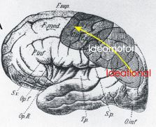Lipmanova poslednja verzija toka kontrole akcije (1920). Formula pokreta se kreira u zadnjim cerebralnim regijama (na slici korespondira temporo-parijetalno-okcipitalnom spoju) sa predominacijom u levoj hemisferi već u ovom stadijumu, te prenosi unapred prema senzomotornim oblastima. Krugovi označavaju lokalizaciju tri glavna oblika apraksija: posteriorna lezija onemogučava formiranje ideje/formule pokreta i izaziva ideacionu apraksiju, ideomotorna (lezije parijetalne kore) rezultira iz prekida veze ‘formule’ i ‘izvođača’ akcije. Lezija senzomotornih oblasti bi mogla izazvati kombinaciju desnostrane hemipareze i levostrane apraksije, ili, ako nekompletna, uništiti motorne engrame dobro naučenih rutinskih akcija za koje je Lipman verovao da su uskladištene u ovoj oblasti, izazivajući melokinetičku apraksiju.

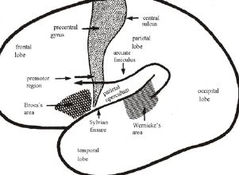Gešvind (1975) je pomerio početak toka iz PTO spoja ka Vernikeovoj oblasti (zadnji deo gornje temporalne vijuge) i ‘umetnuo’ premotornu koru kao ‘relej’ na putu ka motornoj kori. Ozlede donjeg dela parijetalnog režnja izazivaju apraksiju kada pogađaju fasciculus arcuatus lociran ispod parijetalne kore.

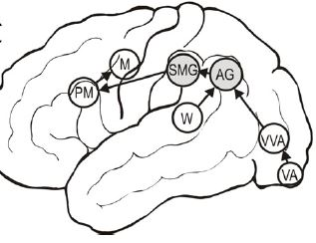Hailmanova elaboracija Lipmanovog i Gešvindovog modela (pribl.1990). Hailman (Heilman) nije smatrao da parijetalne ozlede dovode do diskonekcije, već da uništavaju same ‘formule pokreta’. Po njemu, one su uskladištene u oblasti angularne i supramarginalne vijuge, odakle se prenose prema motornoj kori putem premotornog korteksa. Kada se gestovi izvode na verbalni nalog ‘formula’ se aktivira iz Vernikeove oblasti, a pri imitaciji – iz vizuelnih oblasti. PM= premotorna kora; M=motorna; SMG= supramarginalna vijuga; AG= angularna vijuga; W=Vernikeova oblast; VVA= vizelna asocijativna kora; VA= primarna vizuelna area.
Istraživanja su pokazala izuzetno bogatu fenomenologiju apraksija, otkrivajući, na primer, disocijacije izmedju teškoća izvodjenja pojedinačnih pokreta i sekvence akcija, novih i poznatih pokreta, reprezentatvnih (koji imaju značenje) i nereprezentativnih, onih vezanih za shemu sopstvenog tela i onih koji se odnose na upotrebu objekata, pokreta specifičnih za različite delove tela, itd. (npr. Carmon, Geschwind, Lurija, Kimura, De Renzi). Šta više, navode se i modalno specifični oblici apraksija koje nije lako podvesti ni pod jednu od prethodnih kategorija, već se pre može reći da predstavljaju posebne primere narušavanja senzorno kontrolisanog motornog ponašanja. U ove bi spadali, na primer, taktilna apraksija (nemogućnost manuelnog taktilnog ispitivanja predmeta kod pacijenata sa astereognozijom), vizuomotorna apraksija (nemogućnost adekvatne orijentacije očiju ka cilju kod povreda vizuelnih asocijativnih oblasti) ili apraksija govora kod lezija posteriorne govorne zone (Freund).
Neki autori smatraju da termin praksija treba ograničiti samo na oblast gesta sa namerom (u ove spada, naprimer, de Renzi), ali, posmatrano na ovaj način, moglo bi se postaviti pitanje koliko su kinetičke apraksije zaista apraksije. Bogatstvo formi apraktičkih smetnji sugeriše veći broj distinktivnih shema organizacije već usvojenih pokreta, kao i, verovatno, veći broj sistema u okviru kojih su ove uskladištene. Kroz novu prizmu postavlja se i pitanje raznolikih mehanizama nastanka odredjenih tipova apraksije, u smislu toga da neki obuhvataju oštećenja prethodno fiksiranih shema pokreta, a neki podrazumevaju problem aktivacije, fleksibilne primene ili učenja i organizacije novih shema. U ovom kontekstu, mnogi poremećaji klasifikovani kao ideatorna ili ideomotorna apraksija bi mogli predstavljati sasvim heterogene fenomene. Ovakvi problemi, takodje, čine i osnovu na kojoj praksički poremećaji u detinjstvu i apraksije odraslih predstavljaju sasvim različite entitete.
Relevantne cerebralne strukture
Dve oblasti ekstrapitamidalnog sistema mogle bi imati posebnu ulogu u podržavanju izvodjenja akcija: cerebelum i bazalne ganglije. Cerebelarne strukture imaju višestruku ulogu za kognitivno funkcionisanje: dok je klasično smatran prvenstveno centrom za senzornu regulaciju voljnih pokreta, danas se specifikuje njegova posebna uloga u motornom i prostornom učenju, izvodjenju serijskih pokreta, detekciji grešaka kod nemotornog učenja kao i, globalnije, u modulaciji viših kognitivnih funkcija. Bazalne ganglije, posebno striatum, takodje prevazilaze ulogu pukog kontrolora automatskih motornih akcija. Učenje procedura, ne samo motornih već i mentalnih akcija, usmeravanje pažnje ili odredjivanje i održavanje radne memorije samo su neki od procesa koji uključuju učešće striatuma. Neki od novijih funkcionalnih modela specifikuju bazalne ganglije kao kritične u komparaciji i kontroli informacija iz anteriornih i posteriornih sistema pažnje, sa pretpostavkom da bi one mogle funkcionisati kao amplifikator ‘ciljnih’ signala u anteriornom sistemu suprimirajući kompetitivne neselektovane impulse (Jackson i Houghton, 1995).
Sam motorni ‘output’ kontrolišu primarne oblasti frontalnog režnja, a njegova ‘finoća’ biva dodatno regulisana spregom ovih oblasti sa somatosenzornim areama posteriorne kore (setiti se aferentne pareze).
Sekundarne motorne oblasti regulišu motorni output, obezbedjujuci fluentnost izvedenih pokreta.
Jos finije komponente motorne kontrole su dominantno odredjene mehanizmima frontalnog korteksa, na primer, koordinirana alteracija pokreta obe ruke, ili sposobnost brze supresije automatskog motornog odgovora u korist planiranog.
Sheme akcije koje se vezuju za samo učenje novih radnji i one vezane za sheme naučenih pokreta najverovatnije imaju različite funkcije i odvojeno se skladište u cerebralnim strukturama. Kod prvih dolazi do postupnog razvoja operativnosti samih akcija koja bi se mogla bazirati najpre na razvoju i sazrevanju specifičnih kortiko-strijatnih veza. Učenjem sve bogatiji “kinestetski engrami” pokreta ili odredjenih gestova mogli bi biti mapirani u lokalnim mrežama posteriornog asocijativnog korteksa, delom kao modalno specifični, ali i kao u potpunosti nespecifični, kao reprezentacije značenja pokreta/gesta u okviru opšte semantičke mreže. N.B. U principu, nalazi lezionih studija pokazuju ispade ideomotornog tipa koje daleko prevazilaze granice postavljene ponuđenim teorijskom modelima.

Lurijin test bimanuelne kordinacije: u prvom redu je normalno, u drugom i trećem patološko izvoženje zadatka
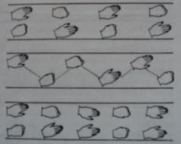

PAŽNJA
Kada analiziramo pažnju, nailazimo na tri opšta i medjusobno povezana pitanja, vezana za: A. koncept selektivnosti, B. ideju ograničenog kapaciteta, i C. problem ‘nivoa’ na kome (ili kojima) funkcionišu njeni kontrolni mehanizmi. Sva tri su istovremeno tradicionalna i aktuelno otvorena. Istorijski posmatrano, selektivnost je kao ‘ključnu reč’ u odredjivanju pažnje postavio još u XIX veku Vilijem Džems (William James). Hipotezu o centralnom kognitivnom procesoru ograničenog kapaciteta i paznji kao ‘filtru’ spoljnog inputa čija je svrha da zaštiti ‘centralni procesor’ uveo je Broudbent (Broadbent) 1958. Pitanja vezana za ‘nivo’ na kome se ovakvo ‘filtriranje’ odvija dominirala su kognitivnom psihologijom kroz celu drugu polovinu XX veka.
- Problem kod ideje selektivnosti je što dotiče osnovni dualizam pažnje kao sposobnosti. Drugim rečima, ‘pažnja’, zavisno od situacije, mora da ‘ispuni’ dve sasvim suprotne funkcije. Ona mora biti dovoljno široka – kako bi obuhvatila sve signale (spoljne ili unutrašnje) koji su potencijalno značajni za individuu, i istovremeno biti dovoljno uska - da bi obezbedila ekonomičnu i svrsishodnu obradu podataka (ovo takodje odgovara našim zamislima ‘automatske’ i ‘voljne’ pažnje). Pomisao da bi obe funkcije mogao obezbedjivati jedinstven mehanizam ne deluje verovatno.
- Koncept ‘ograničenog kapaciteta’ (sadržaja svesnog? kapaciteta radne memorije?) nadovezuje se na prethodni problem. Ako pažnja mora da ispuni različite uloge (počevši od opsega i selektivnosti) to nužno pretpostavlja i više različitih funkcionalnih mehanizama, od kojih samo neki može/mogu imati učešće u ‘zaštiti centralnog procesora’ (kroz tzv. proces ‘alokacije resursa’, kako to nazivaju kognitivisti). U fragmentaciji pažnje može se ići i dalje, pošto i ono što nazivamo pojedinim ‘karakteristikama’ pažnje mogu biti heterogene funkcije. Ovo bi se moglo odnositi, na primer, na fleksibilnost (sposobnost brzog i funkcionalnog prebacivanja pažnje izmedju dva različita “kanala”, osobina stimulusa ili zahteva zadatka), deljenje (sposobnost istovremenog fokusiranja/praćenja dva stimulusa istovremeno) ili vigilnost (sposobnost prolongiranog održavanja pažnje).
- Za pitanja vezana za ‘nivo’ obrade podataka na kome se pažnja ‘odigrava’, najbolji pristup je obezbedjen kroz neurofiziološke studije, koje su kroz merenje evociranih potencijala (ERP), ponudile uvid u vremenski aspekt procesa vezanih za pažnju – pokazale su kada, u tom smislu, na kom nivou obrade, relevantne promene mogu biti registrovane. Nalazi ERP istraživanja su ukazali da u kontroli pažnje ne postoje ni periferni ni centralni filtri ulaznih informacija koji bi funkcionisali na principu “sve ili ništa”, odnosno, da se ‘pažnja’ ne odigrava u samo jednom koraku. Iako minimalne u odnosu na potonje, odredjene promene registuju se veoma rano, već 15-80 msec nakon prezentacije stimulusa (već praktično na nivou samog receptora). Na ‘uključivanje viših struktura’ ukazuju dalje promene (oko 100-120 msec od stimulacije ‘aktiviraju’ se thalamus i primarne kore), a registruje se i mnoštvo kasnih komponenti ERP signala (do 400 msec nakon stimulusa) koje u različitim kontekstima koreliraju sa paznjom.

Relevantne cerebralne strukture
U regulaciji pažnje prepoznajemo učešce sasvim heterogenih moždanih struktura:

RETIKULARNA FORMACIJA. Niži delovi retikularne formacije kontrolišu tonički arousal, vezan za dnevna variranja budnosti i aktivnosti, kao i za regulaciju praga intenziteta koji stimulus mora posedovati da bi bio registrovan. U kontekstu pažnje, tonički arousal bi učestvovao u regulaciji pred-selektivnih faza procesa, ali je bitan i za održavanje vigilnosti u celini. Viši delovi retikularnog sistema omogućavaju fazički arousal koji predstavlja sposobnost sistema da reaguje na relevantan signal višestrukim povećanjem osetljivoti i brzine obrade. Kroz ovaj proces gornji delovi retikularnog sistema učestvuju u bazičnoj selekciji informacija koje će okupirati centar “svesnog”.
LOCUS COERULEUS, kao centralna tačka cerebralnog noradrenergičnog sistema ima bitnu ulogu u kontroli pažnje, izmedju ostalog u diskriminaciji signala i supresiji distraktibilnosti .Opsežnost projekcija ceruleusa i široka cerebralna distribucija noradrenalina govore za dosta nespecifičan nivo njegovih regulativnih funkcija. Pretpostavlja se da bi one mogle biti ostvarene kroz njegovu neuromodulatornu ulogu (menjaje osetljivosti neurona na druge transmitere), što bi omogućilo (kroz variranje nivoa modulacije) facilitaciju odredjenih aspekata informacije uz paralelno zanemarivanje nekih drugih.
TALAMUS. Na nivou talamusa odvijaju se neki od najznačajnijih procesa filtriranja spoljnih informacija vezanih za selektivnu pažnju. Ovde bi posebno značajnu ulogu mogle imati ćelije talamičkog retikularnog jedra čija aktivnost je regulisana i iz pravca retikularne formacije mezencefalona i iz pravca frontalnog korteksa i medijalnog talamusa. Smatra se da procesi selektivne pažnje, na ovom nivou, zavise od dva bitna uslova. Prvo, retikularna formacija mora obezbedjivati dovoljno visok arousal da bi se omogućio prolaz informacijama kroz talamičke filtre. Drugo, mora postojati mehanizam koji bi omogućio modulaciju filtera u smislu (modalno specifičnog) selektivnog pojačavanja ili smanjenja propusnosti svakog od njih. (Picton).
COLICULI SUPERIOR Gornji kolikuli, tradicionalni “refleksni centar” zadužen za orijentaciju očiju prema izvoru interesovanja ima bitnu facilitirajuću ulogu u premeštanju (“shift”) pažnje, i njegovo oštećenje dovodi do ozbiljnih deficita u mobilnosti pažnje. Medjutim, lezije gornjih kolikula dovode i do poremećaja selektivnosti pažnje u smislu povišene distraktibilnosti, rušeći time oštru granicu izmedju “unutrašnjih” i “spoljašnjih” komponenti pažnje. Gornji kolikuli funkcionišu u bliskoj interakciji sa kontrolnim strukturama prefronatalnih oblasti preko frontalnih očnih polja, pretpostavljenim centrom motorne/aktivacione mreže sistema za kontrolu pažnje.
PARIJETALNI REGIONI KORTEKSA Klasični diskognitivni fenomen koji se prvenstveno vezuje za ozlede desnih parijetalnih oblasti predstavljaju teskoće registrovanja informacija ili čak potpuno ignorisanje kontralateralne polovine prostora (jednostrano zanemarivanje). Kasniji eksperimentalni rad je pokazao da su ćelije dorzalnog dela donjeg parijetalnog regiona selektivno osetljive u situacijama koje aktiviraju pažnju i da poseduju specifične veze sa drugim oblastima koje učestvuju u kontroli pažnje (uključujući multimodalni asocijativni korteks, cingulum, talamus, l.coeruleus i hipokampus), čime bi pretstavljale jedinstvenu zonu konvergencije za procese selektivne pažnje (Mesulam, 1981).
PREFRONTALNI REGIONI Učešće prefrontalnih regiona u kontroli pažnje verifikovano je brojnim nalazima teškoća koncentracije, teškoća selekcije, distraktibilnosti ili nefleksibilnosti pažnje, naročito kod lokalizovanih lezija dorzolateralnih prefrontalnih oblasti, ali i ventromedijalnih PF area (prvenstveno distraktibilnost). Teškoće su veće kod održavanja pažnje na unutrašnjim mentalnim reprezentacijama i kod zahtevnije kontrole kognitivnih operacija, tj. proporcionalno kompleksnosti zahteva. Kod frontalnih lezija često nedostaje adekvatan odgovor na kritičnu ili ciljnu draž, obično uporedo sa izrazitom tendencijom ka reagovanju na stimuluse koji su irelevantni za aktuelno ponašanje ili njegov kontekst. Desnostrane frontalne lezije takodje mogu dovesti do fenomena zanemarivanja, mada najpre u smislu nedostatka aktivnosti u pravcu kontralateralnog prostora.

Jednostrano zanemarivanje u zadatku kopiranja (levo) i u spontanom crtežu (desno)
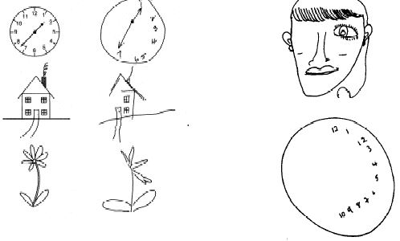
BAZALNE GANGLIJE Uloga “feedforward” kortikostrijatnih petlji sve češće se izdvaja kao mehanizam koji omogućava pretraživanje i selekciju odgovarajućih “sklopova aktivacije”. Jednu od njihovih specifičnih funkcija bi moglo predstavljati usmeravanje (u smislu voljnog rasporedjivanja) pažnje. Moguća osnova ovakvog mehanizma su konvergentne projekcije koje i posteriorni/parijetalni i prefrontalni sistem za kontrolu pažnje šalju u striatum, kao i trans-striatne petlje frontalnog korteksa. Kao specifična oblast konvergencije kaudatus bi mogao imati ulogu “adaptera” adekvatnosti odgovora (aktivacije, usmeravanja) u skladu sa spoljnim zahtevom (u odnosu na target ili na distraktor), što je u skladu sa nalazima PET studija koje kod poremećaja pažnje registruju kaudalnu disfunkciju.
DESNA HEMISFERA I kod zdravih subjekata desna hemisfera je aktivnija i efikasnija u kontroli pažnje. Na primer, ispitivanja regionalnog protoka krvi (rCBF) i metaboličke studije govore u prilog povezanosti pažnje i desne hemisfere; evocirani odgovori na vizuelnu i somatosenzornu stimulaciju imaju veću amplitudu u desnoj hemisferi; jednostavno vreme reagovanja na ipsilateralne vizuelne stimuluse kraće je za odgovore levom rukom. Kod pacijenata sa lezijom korpus kalozuma (tzv.“split-brain” subjekti) performansa desne hemisfere na zadacima vigilnosti superiorna je u odnosu na performansu leve. Pacijenti sa levostranim lezijama pokazuju manje usporenje reakcionog vremena nego pacijenti sa desnostranim.
Mesulam (1981) objašnjava ovu povezanost pretpostavkom da je u desnoj hemisferi više sinaptičkog prostora posvećeno regulaciji pažnje, tako da zadatak koji u stvari aktivira obe hemisfere izaziva intenzivniju aktivost desne. Šulman i Vilson (Shulman i Wilson, 1987), slično kao i Pozner i Petersen (Posner i Petersen, 1990) postavljaju objašnjenje u kontekst specijalizovanosti jedne ili druge hemisfere za obradu stimulusa veće ili manje prostorne frekvencije ili “gustine”: iako bi obe hemisfere posedovale neuralne mehanizame neophodne za operacije pažnje (pre svega za fokusiranje i kontralateralno pomeranje), svaka od njih bi bila specijalizovana prema nivou detalja na koje se pažnja usmerava. Na taj način, levostrana lezija, koja oštećuje mehanizame za obradu detalja “visoke gustine” retko i teško može dovesti do opsežnijeg poremećaja fokusiranja ili “shift”-a pažnje (u odnosu na ukupno polje stimulacije), dok bi upravo suprotno važilo za desnostranu.

Kortikalna mreža za kontrolu pažnje
Marsel Mesulam (1981, 1991) izdvaja tri kortikalne oblasti kao jezgro sistema za kontrolu pažnje: dorzolateralnu posteriornu koru, dorzolateralnu premotorno-prefrontalnu koru i cingularnu vijugu. Osnovu za model dala su anatomska istraživanja medjusobnih veza izmedju ovih oblasti, kao i analiza neglekt fenomena. Drugim rečima, Mesulam je za ove strukture vezao disocijacije izmedju tri različita načina ispoljavanja sindroma zanemarivanja, da bi iz njih izveo i osnovne mehanizme kontrole pažnje.
Prva komponenta zanemarivanja je perceptivna, shvaćena u smislu da senzorne informacije iz “zanemarenog” polja mogu imaju smanjeni uticaj na svest, naročito uz prisustvo interferirajućih informacija iz druge polovine stimulusnog polja; rezultat su senzorna ekstinkcija i teškoće unutrašnjeg/skrivenog (covert) pomeranja fokusa pažnje. Ovakva slika zanemarivanja jevlja se kod posteriornih lezija.
Drugu, motornu komponentu, sačinjavaju smetnje direktnog orijentisanja pažnje (overt attention) u pravcu zanemarene strane (na primer, postoji deficit pretraživačke akcije očiju, glave ili ekstremiteta). Ovakav neglekt moguć je kod desnostranih anteriornih ozleda (premotorne kore ili DLPFC).
Treća je motivaciona komponenta koja podrazumeva neku vrstu “obezvredjivanja” kontralateralnog prostora – kada je ona oštećena, pacijent se ponaša kao da ništa značajno ne može očekivati sa te strane sveta (ozlede prednjeg cinguluma).
Kroz ovakav pristup, Mesulam gradi model po kome sistem za kontrolu pažnje funkcioniše kroz široko distribuiranu kortikalnu mrežu koja se sastoji od tri lokalne, od kojih joj svaka pridodaje donekle različit koordinantni sistem za mapiranje informacija. Posteriorna parijetalna komponenta (fokusirana na donji parijetalni lobulus) obezbedjuje senzornu reprezentaciju, frontalna (fokusirana na frontalna vizuelna polja) - mapu distribucije aktivnosti vezanih za orijentaciju i pretrazivanje, a cingularna - mapu za pridavanje vrednosti prostornim koordinatama. Gornji kolikuli su najbliže vezani za frontalnu motornu komponentu, dok su pulvinar i striatum povezani sa sve tri. Projekcije moždanog stabla i talamičkih komponenti retikularnog sistema doprinose svakoj od tri kortikalne mreže, obezbedjuju}i modifikaciju nivoa aktivacije svake od tri globalne kortikalne oblasti (Mesulam, 1981, 1990).
Jedan od često korišćenih modela pažnje je ponudio Majkl Pozner (elaboracija pribl. od 1970-2000), koji je deli u tri funkcionalne celine: 1. Budnost – proces neophodan za obezbeđivanje pažnje u odnosu na sredinu, moduliran noradrenalinom i podržavan frontalnim i parijetalnim sistemima desne hemisfere; 2. Orijentaciju – usmeravanje pažnje na specifičan stimulus, podržavanu funkcionalnim mrežama čije su jezgro pulvinar talamusa i desna zadnjeparijetalna kora; 3. Egzekutivnu pažnju koja je krucijalna u situacijama konflikta između signala, ‘lociranu’ u prednjoj cingularnoj kori.

JEZIK

AFAZIJE I LINGVISTIKA
Razdvajanje razumevanja i produkcije (tzv. receptivnog i ekspresivnog govora) nasleđe je klasične kliničke neuropsihologije i zasnovano na dve osnovne forme ispoljavanja afazičnog poremećaja, odnosno, na dvostrukoj disocijaciji izmedju poremećaja razumevanja (receptivne afazije) i problema izražavanja ili produkcije (ekspresivne afazije).
Sagledavanje ukupne govorne organizacije kroz semiologiju stečenih jezičkih poremećaja ipak je kompleksniji zadatak, po većini nezadovoljavajuće razrešen i danas. U principu, kliničari koji se bave afazijom rutinski klasifikuju pacijente prema četiri velike jezičke sposobnosti koje se mogu javiti kao međusobno disocirane pri ozledi, od kojih svaka podrazumeva složeni čin sastavljen od velikog broja koraka u obradi, zasnovanih na široko distribuiranm nervnim mrežama. U pitanju su: razumevanje, produkcija, repeticija (ponavljanje) i imenovanje (‚nominacija‘).

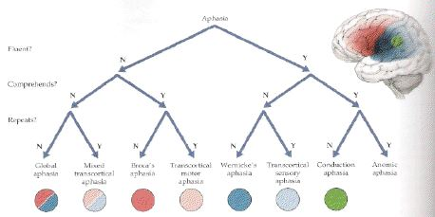
Glavni tipovi kortikalnih afazija uz tipično očekivane lokalizacije lezija koje ih izazivaju (levo su nefluentne, desno forme sa fluentnim govorom); sa N označeno odsustvo, a sa Y očuvanost funkcije (fluentnosti, razumevanja, repeticije) kod svakog tipa. Blumenfeld 2002,, Neuroanatomy through Clinical Cases. Sunderland: Sinauer Assoc. Publ.

Lingvisti, pak, koriste parametre koji se uveliko razlikuju od kliničkih (‘box’ na sledećoj stranici), kategorišući jezičku funkciju prema ‘nivoima’ organizacije reprezentacija (fonološki, morfološki, etc.).
Činjenica da ni klinički, ni (još više!) lingvistički ‘elementi’ jezika ne pokazuju dovoljno nedvosmislene neuroanatomske korelate komplikuje istraživanje odnosa mozga i govora. Svaki afazični pacijent može ispoljiti poremećaj koji zahvata više nivoa lingvističkih reprezentacija. Klinički, izolovano javljanje nekog (tipiziranog) oblika poremećaja pre izuzetak nego pravilo (podele afazija pre odražavaju globalne tendencije u struktuiranju ili ispoljavanju smetnji nego što odredjuje njegove granice). Ovo se, ponovo, objašnjava složenošću, isprepletanošću i širokom rasprostranjenošću mreža koje pdržavaju govornu funkciju, te naša ‘slika’ jezičke organizacije još uvek podseća na mozaik u kome je potrebno ispuniti previše polja.
Podsetnik: Lingvistički nivoi analize jezika
FONOLOŠKI NIVO podrazumeva osnovni proces dekodiranja verbalnog signala, kao i proizvodjenja poruke. Primarni kanal za ulaz poruke u centralni jezički procesor je auditivni, dok je izlaz prvenstveno oralni. Fonološka struktura odredjenog jezika (način na koji se pojedini glasovi formiraju u reči) visoko je organizovana i determinisana pravilima koja odredjuju, na primer, mogućne kombinacije glasova, njihov redosled, mogućnost njihovog razlikovanja ili produkcije i sl.
NIVO GRAMATIKE obuhvata morfologiju (set pravila koja regulišu stvaranje složenih reči i fraza, u leksičke ili gramatičke svrhe) i sintaksu (skup pravila kojima se definišu relacioni odnosi - oni kojima se reči i drugi morfemi organizuju u rečenicu smislenu u odredjenom jeziku). Različiti jezici imaju sopstvena pravila, i medjusobno se razlikuju po tome u kojoj meri se oslanjaju na morfologiju ili sintaksu u izražavanju osnovnih značenja iskaza
SEMANTIČKI NIVO obuhvata značenja pojedinačnih reči (leksička semantika) ali i značenja složenih poruka izraženih kroz kombinacije reči (relaciona ili propoziciona semantika). Terminom leksikon označava se ukupni fond individualnih reči uskladištenih i medjusobno povezanih u složene mreže Semantika visoko korelira sa, šire shvaćenim, pojmovnim sposobnostima: uzajamni odnos govora i mišljenja izdvaja se, čak, kao jedan od najprovokativnijih problema psihologije dvadesetog veka. Danas se čini da je medjusobna uslovljenost govora i kognicije bar dvosmerna i da se njihov odnos može menjati tokom života (naročito tokom razvoja). Na primer, prema tzv. "korelacionoj hipotezi" pretpostavlja se da u ranom razvoju pojmovno prethodi jezičkom i da se "reči mapiraju u ideje" da bi kasnije tokom razvoja relacione semantičke sheme postale primarni nosilac najsloženijih nivoa značenja pomoću kojih ljudi manipulišu idejama, pa time umnogome odradjivale mišljenje.
PRAGMATSKI (PRAGMATIčKI) NIVO se odnosi na ulogu govora kao sredstva komunikacije, gde se jezik posmatra prvenstveno kroz svoju funkciju u postizanju socijalnih ciljeva. Iako ova oblast ne poseduje jasan referentni okvir i obuhvata heterogeni set koncepata i istraživanja, može predstavljati validnu i perspektivnu osnovu za pristup problemima kao što su komunikacione distorzije kod specifičnih oboljenja (npr Teorija uma & autizam)

NEUROPSIHOLOŠKA EVIDENCIJA KORTIKALNIH OSNOVA JEZIKA UKRATKO
Da su govor i jezičke sposobnosti bazirane na funkcionisanju leve hemisfere, predstavlja jedno od najstarijih znanja u neuropsihologiji. Ipak, desna hemisfera podržava izvesne verbalne sposobnosti, ali grubo i u skromnijem opsegu, te ovu funkciju uglavnom normalno pokriva superiorna lingvistička kompetentnost leve.
Desna hemisfera ima ulogu u regulisanju prozodije (boje i tonaliteta verbalnog iskaza), može da omogući grubu diskriminaciju značenja poznatijih, učestalih reči (split-brain istraživanja) ili eventualno, da obezbedi dodatni paralelni kanal obrade informacija primljenih pri čitanju. Neki nalazi govore da desna hemisfera ima izrazitiju ulogu kod učenja novog jezika, kao i pri usvajanju govora u detinjstvu. Pretpostavlja se da desna hemisfera (uz normalni razvoj funkcije) nema mogućnost obrade gramatičkih relacija.
"Centar” za govornu produkciju (Brokaova zona) po pravilu je lociran u levoj hemisferi, mada lateralizovanost govora može biti i obnuta (desnostrana u oko 1-5 % dešnjaka i kod oko 15-25 % levaka) ili bilateralna (uglavnom kod levaka, u 6-20%, a po nekim procenama čak i u 60% slučajeva). Dok sama jezička produkcija ili, na primer, fonemska diskriminacija, predstavljaju izrazito lateralizovane jezičke funkcije, neke druge (na primer, čitanje, pisanje, razumevanje “nižeg nivoa" ili prozodija) znatno češće su reprezentovane u desnoj hemisferi ili bilateralno. U literaturi se ova pojava često označava kao "dislateralizovanost" ili “mozaičnost” jezičkih funkcija, u smislu da odnos učešća jedne ili druge hemisfere u regulaciji različitih komponenti funkcije može varirati u zavisnosti od različitih faktora (na primer, od nasledja, pola, prisustva moždanog oštećenja tokom razvoja i sl).
Posteriorne oblasti leve hemisfere imaju dominantnu ulogu u prijemu, organizaciji ali i skladištenju “kodova” verbalnih poruka, dok su prednje (anteriorne) primarno zadužene za organizaciju verbalne produkcije. Akustički receptorski sistem u unutrašnjem uhu, preko talamičkog nucleus geniculatus medialis projektuje se u Hečslovu vijugu srednjeg temporalnog korteksa (primarni auditivni korteks), pri čemu zadržava topografsku organizaciju prema visini tonskih frekvencija. Dok je temporalni korteks desne hemisfere specijalizovan za prijem i diskriminaciju manje struktuiranih prirodnih tonova i šumova, temporalni korteks leve pogodniji je za obradu verbalnih signala. Pošto je sistem za unošenje akustičkog signala ukršten, desno uho pokazuje superiornost nad levim u prijemu fonema, a izvesna selektivnost registruje se i na nivou samih receptora.
Unutar korteksa se odvija dalja organizacija akustičke verbalne informacije u pravcu centralnog jezičkog procesora, kroz splet paralelnih veza i projekcija. Sekundarne (auditivne) oblasti temporalnog korteksa imaju predominantnu ulogu u fonološkoj diskriminaciji, da bi udaljenije ćelije asocijativnih oblasti preuzele organizaciju leksičkih kodova.
Kasnije tokom razvoja, iz pravca okcipitalnog vizuelnog korteksa razvija se i vizuelni put prijema verbalne informacije, koji obezbedjuje/organizuje sposobnost razumevanja pročitanog, počevši od mogućnosti diskriminacije grafema (slova).
Posmatrano kroz pitanje struktuiranja semantičke mreže (i najgrublje posmatrano), primarno skladište leksema (kodova reči) najpre je asocijativni temporalni korteks (Ojemann, 1992). Oblast prema okcipitalnom korteksu relevantna je za vizuelnu komponentu obrade reči, dok parijetalni korteks podržava mehanizme za razumevanje najsloženijih verbalnih i simboličkih odnosa. Na ovaj način, globalna konfiguracija korteksa čini oblast ukrštanja temporalnih, parijetalnih i okcipitalnih projekcija leve hemisfere ključnom u organizaciji receptivnog govora.
Brokaova oblast u premotornoj oblasti levog frontalnog regiona predstavlja strukturu specifičnu za vrstu, kritičnu u organizaciji verbalne produkcije. Funkcioniše u čvrstoj sprezi (multiple i paralelne projekcije) sa premotornim oblastima koje ga okružuju, subkortikalnim strukturama koje kontrolišu motorni output, prefrontalnim oblastima zaduženim za više kontrolne procese, kao i sa posteriornim asocijativnim oblastima (sa kojima ga povezuje fasciculus arcuatus).
Na ovaj način formira se više specifičnih podsistema koji na različite načine regulišu verbalnu ekspresiju. Funkcija ovih sistema se može posmatrati i kroz različite nivoe složenosti organizacije ekspresivnog govora, počevši od kontrole elementarnih sposobnosti da se produkuje adekvatni fonem ili grupa fonema, preko obezbedjivanja normalne fluentnosti govora i sintakse govornog iskaza, sve do najsloženijih nivoa fleksibilne i konceptualno kompetentne primene govora u socijalnom kontekstu ili pri rešavanju problema.

AFAZIJE

Tipične smetnje kod jezičkog poremećaja koji rezultira iz moždane ozlede su:
- Parafazije
Parafazije predstavljaju nesposobnost da se upotrebi tačna/potrebna reč u govoru, već se one zamenjuju drugima na takav način da govor postaje nerazumljiv. Parafazije nazivamo fonološkim kada su ciljnoj reči slične po zvučnosti, a semantičkim kada su joj slične po značenju (pripadaju istom semantičkom polju). Fenomen se često smatra odrazom smetnji prizivanja reči iz mentalnog leksikona (nalaženja reči) u kombinaciji nerazumevanjem grešaka sopstvenog outputa, mada može imati kompleksniju/raznovrnu osnovu. Najteže forme parafazične produkcije nazivamo ‘žargonom’, odnosno, ‘žargon afazijom’. Sintaksa i prozodija u ‘žargonu’ su tipično očuvane.
- Nefluentnost
Kod nefluentnih afazija ispoljava se čitav spektar nedostataka glatkog i lakog govornog outputa, umesto čega se vidi evidentni napor pri produkciji rečenice ili čak izolovanih reči. Kod svih nefluentnih afazičara brzina produkcije je snižena, a ukupni broj reči smanjen.
- Teškoće repeticije
Posebne teškoće ponavljanja izgovorenog tipične su za ozlede perisilvijanskih oblasti leve hemisfere, odnosno, za one koje povređuju duge veze između ‘receptivnih’ i ‘ekspresivnih’ kortikalnih area, koje se prostiru tik ispod angularne vijuge (fasciculus arcuatus). Drugim rečima, problem repeticije karakterističan je odraz smetnji komunikacije između oblasti zaduženih za razumevanje i onih zaduženih za produkciju govora. Suprotno tome, kod transkortikalnih formi afazije, po pretpostavci zasnovanih na izolaciji jezičkih oblasti od drugih area kore, repeticija je čak facilitirana i može rezultirati eholalijom (ponavljanje rečenog, čak bez znanja pacijenta da to uopšte i čini)
- Agramatizam
Ovim terminom se, još od 19. veka, naziva govorni output nekih nefluentnih afazičara (tipično za poremećaj Broka tipa) gde su u otežanoj produkciji tipično zadržane reči koje su nosioci značenja, a izostavljene funkcionalne reči kao prilozi, predlozi, veze, kao i gramatički morfemi (npr., infleksioni afiksi); ovakve omisije tipično dovode do preterano pojednostavljene ‘rečenice’, a zbog ukupnog utiska fenomen se naziva ‘telegrafski govor’. Karamaza i Curif (Caramazza i Zuriff) su prvi (1976) proširili termin agramatizam na probleme gramatičkog razumevanja kod nekih tipova afazija kod kojih je, na prvi pogled, razumevanje očuvano. Uzroci i priroda ovih smetnji i danas su značajna tema u afaziologiji i psiholingvistici. Težina afazičkog poremećaja obično korelira sa količinom ovakvih smetnji.
- Anomija
Teškoće nalaženja reči (pretraživanja mentalnog leksiona) mogu nastati kao rezultat ozleda različite lokalizacije, ne neophodno u doninantnoj hemisferi. Suprotno telegrafskom govoru, u govoru anomičkih pacijenata nedostaju nosioci značenja u rečenici dok je sintaksička struktura očuvana (‘dodaj mi ono tamo’). Tipičan govor pacijenta sa anomičkim smetnjama obiluje cirkumlokacijama – zaobilaženjima i objašnjenjima ciljnog pojma (‘…ma ono što se vrti u onome…’). Tipičan zadatak za ispitivanje anomije je zadatak konfrontacionog imenovanja.
- Poremećaji čitanja i pisanja
Neke afazije pogađaju i pisani jezik, mada problemi čitanja i pisanja ne moraju neophodno pratiti poremećaj usmenog govora ili biti podjednako narušeni. Kod nekih tipova afazije često je prisutna disfunkcija svih zajedno, varirajući samo po stepenu intenziteta.

Tip afazije | Lokalizacija ozlede | Produkcija | Razumevanje | Repeticija | Imenovanje
Brokaova | leva frontalna kora ispred baze motornog korteksa | nefluentna | relativno OK | loša | loše
Globalna | prednje i zadnje jezicke oblasti | nefluentna | loše | loša | loše
Transkortikalna motorna | oblasti iznad Brokaove | nefluentna | relativno OK | OK | loše
Transkortikalna mešana | velike, ispred i ispod perisilvijanskih oblasti (ispred i ispod teritorije SCA*) | nefluentna | loše | OK | loše
Vernikeova | zadnji delovi gornje i srednje temporalne vijuge i temporoparijetalni ugao | OK | loše | loša | loše
Konduktivna | TP ugao (iznad i ispod zadnjeg kraja Silvijeve brazde) | OK | OK | loša | relat.loše
Transkortikalna senzorna | Iza Vernikeove oblasti oko granica okcipitalne kore | OK | relativno loše | OK | loše
Anomička | ma gde u kori, verovatnije levo | OK | OK | OK | loše

PAMĆENJE

PAMĆENJE U PSIHOLOGIJI
Naše pamćenje - kao mentalna sposobnost da sačuvamo iskustva i podatke - nametalo se kao izuzetna tema u psihologiji od kako ona postoji. Bez pamćenja, mi ne bismo bili sposobni da funkcionišemo u svetu koji nas okružuje; šta više, ne bismo ni mogli biti ono što o sebi mislimo da jesmo.
Pamćenje je oduvek shvatano kao sistem koji sadrži tri osnovne funkcije: kodiranje (beleženje), skladištenje i prizivanje informacija. Medjutim, zbog raznovrsnih načina kojima se ovi procesi mogu odvijati, kao i raznolikosti „zabeleženih” sadržaja (naše navike, znanja, veštine ili lični doživljaji podjednako odražavaju postojanje „tragova” prethodnih iskustava), takođe se pretpostavljalo i da nije u pitanju jedinstven sistem, već nekoliko različitih, od kojih bi svaki mogao posedovati drugačije, sebi svojstvene, mehanizme obrade.
Pokušaji da se odgovori na pitanja vezana za prirodu i procese koji odlikuju ove sisteme doveli su do formiranja bogate literature o pamćenju, kao i do izdvajanja psihologije pamćenja kao posebne oblasti psihologije, naročito onog njenog dela koji se odnosi na kognitivnu obradu. Na ovom mestu ćemo se usmeriti na onaj deo ove problematike kome se (i) danas pridaje veći značaj, odnosno na pitanja koja su oblikovala (što i dalje čine) aktuelna viđenja i istraživanja pamćenja:
- Kako dolazi do beleženja informacija? Da li ovaj tip obrade podrazumava više različitih procesa? Da li je svaki od ovih procesa vezan za specifičnan način skladištenja podataka?
Danas je opšte prihvaćeno da postoje (bar) tri posebna mnestička skladišta: senzorno, kratkoročno (operativno) i dugoročno, koja se međusobno razlikuju po mehanizmima beleženja kao i trajanju; opšta zamisao je da informacija, pri kodiranju, prolazi sukcesivno kroz svako od njih.
Senzorno (neposredno ili čulno) pamćenje vezuje se za percepciju tj. najranije faze kognitivne obrade, modalno je specifično (ikoničko, ehoičko...) i meri se sekundama.
Kratkoročna (operativna) memorija – ima za funkciju privremeno skladištenje materijala koji je u datom momentu predmet pažnje - „preuzima” deo podataka iz senzorne memorije, ima ograničen kapacitet (poznata Milerova tvrdnja o „7+/-2 elementa” u skladištu), traje do oko 20tak sekundi (ukoliko se „preslišavanjem” ne održava); iz kratkoročne, deo podataka se prosleđuje dalje u dugoročno skladište.
Dok je ranije kratkoročno pamćenje posmatrano kao jedinstven entitet, danas se smatra da je u pitanju kompozitan mehanizam, čemu ćemo se detaljnije vratiti docnije.
Od kraja šezdesetih godina prošlog veka većinom se smatra da su operativna i dugoročna memorija jasno razgraničene - među empirijskim argumentima za ovu tvrdnju najpoznatiji je efekat pozicije u nizu („efekat početka” vs. „efekat kraja”) – ali se tokom poslednjih decenija ovo gledište sve češće dovodi u pitanje (cf. Kostić, 2006).
- Da li je dugoročno pamćenje jedinstveno?
Kao što smo napomenuli na početku ovog odeljka, diverzitet mehanizama učenja kao i mogućih sadržaja naučenog ne sugeriše da bi to bilo verovatno. Generalno je prihvaćena podela po kojoj postoje dve široke kategorije u okviru dugoročne memorije: eksplicitno i implicitno pamćenje.
O eksplicitnom (deklarativnom) pamćenju govorimo kada je reč o svesnom pobuđivanju pojmova i informacija različite vrste, kao što je slučaj kada se prisećamo nekog doživljaja ili podataka o nekom predmetu.
O implicitnom (nedeklarativnom) - kada taj svesni aspekt nije suštinski odraz učenja, tipično, kada primenjujemo obrazac ponašanja koji je rezultat prethodnog iskustva (zato je proceduralno znanje – kao skup operacija neophodnih za izvođenje određene aktivnosti – „prototipski” primer implicitne memorije).
Eksplicitno i implicitno pamćenje se razlikuju i po brojnim drugim odlikama: prvo smatramo fleksibilnim, dostupnim različitim sistemima za produkciju odgovora, prilagođenom bržem učenju, ponekad čak i samo iz jednog pokušaja, dok za drugo važi sve suprotno. Međutim, ovakva podela je više zasnivana na deskripciji no što je eksplanatorna, a mnoge od distinktivnih odlika je lako dovesti u pitanje. Pored toga, nedostaje dovoljna saglasnost oko potencijalnih mehanizama implicitne memorije (kojih? Koliko njih?). Na primer, prema jednom od novijih modela implicitno pamćenje obuhvata samo dva posebna supsistema: perceptivnih reprezentacija i proceduralne memorije (Sčacter i sar, 2000).
Za razliku od nesuglasica oko homogenosti implicitnog pamćenja, deklarativno pamćenje se tipično posmatra kroz podelu na epizodičko i semantičko. Ova distinkcija, koju je predložio Talving 1972, podrazumeva razlikovanje sistema u kome se beleže naša lična iskustva (epizodički) od drugog koji registruje naša znanja (semantički). Među mnogim odlikama koje ih razdvajaju, Talving je posebno naglasio vezanost epizodičkog pamćenja za vremenske i prostorne koordinate (gde/kada?). Oko prirode osnovnih karakteristika jednog ili drugog sistema i danas se vode mnogobrojne debate, iz kojih izdvajamo nekoliko pitanja: da li su njihovi mehanizmi skladištenja i prizivanja zaista različiti? Da li je epizodički sistem samo deo semantičkog? Da li sva nova učenja pripadaju sistemu epizodičke memorije i da li se (i kako) reorganizuju? Da li je (i zašto) epizodičko pamćenje podložnije promenama nego semantičko? I tako dalje...
I jedno sasvim drugačije viđenje osnovnih elemenata deklarativnog pamćenja takođe je privuklo veliku pažnju istraživača u kognitivnoj psihologiji: koncept po kome dugoročna memorija sadrži dva posebna, mada međusobno povezana skladišta u kojima se odvojeno beleže verbalni/simbolički materijal (reprezentacije reči) i vizuelne predstave; ukratko – da se razlikuju verbalno i neverbalno pamćenje (Paivio, 1986). Ovakva podela bi na drugi način mogla refrazirati distinkciju izmedju semantičke i epizodičke memorije (cf. Kostić, 2006). Ipak, pored zastupnika ovakvog pristupa (“teorija dvostrukog koda”), nije manji ni broj onih koji stoje na suprotnoj poziciji (npr. Pilissinova “teorija jednostrukog koda”; ibid.)
- Kako se kodiraju nove informacije? Kakav je odnos između kodiranja i kasnijeg prizivanja podataka?
Ideja da je proces upamćivanja novih informacija povezan i određen strukturom prethodnih znanja dovela je ranih sedamdesetih do formiranja uticajne teorije nivoa obrade Krejka i Lokharta, prema kojoj se kodiranje odvija na različite načine u zavisnosti od kognitivnog nivoa na kome se vrši obrada. Iako se osnovna teza autora - da će „dublji” nivoi obrade dovesti do kvalitetnijeg mnestičkog traga nego „plići” - eksperimentalno mogla dokazati, kasnija istraživanja su pokazala visoki uticaj izjednačenosti uslova pod kojima se odvija učenje odnosno prizivanje na rezultate ovakvih eksperimenata, što je unekoliko usmerilo pažnju na povezanost samih mehanizama kodiranja i prizivanja/pobuđivanja.
Jedan od pravaca za istraživanje ove veze ponudio je i Talving kada je pokazao da kontekstualna informacija utiče na zaboravljanje, odnosno, da je sposobnost prizivanja veća kada kontekst odgovara onome pri učenju (tj, kada odgovara kontekstualnom podatku uskladištenom u pamćenju).
- Kako su mnestički „tragovi” organizovani u dugotrajnom skladištu?
Ovo pitanje, ekvivalentno pitanju organizacije naših mentalnih reprezentacija, izuzetno je značajna tema u kognitivnoj psihologiji, te otud i bogatstvo predloženih teorija. Od ranih sedamdesetih godina veliki uticaj su imali modeli hijerarhijski organizovanih mreža pojmova (semantičke mreže) koji su, pored ideje o načinu na koji su pojmovi medjusobno povezani (podređeni oko nadređenih) ponudili i tezu o „širećoj aktivaciji” pri prizivanju/pobuđivanju reprezentacija (npr, da je položaj pojma u mreži određen snagom njegove semantičke povezanosti sa ostalim pojmovima). Ova pretpostavka je postala osnova za kasnije modele (npr. Collins i Loftus, 1975; model šireće aktivacije) i onda kada je teza o hijerarhijskoj organizaciji pojmova izgubila na snazi.
U odnosu na prethodne postavke – koje kognitivnu arhitekturu baziraju na semantičkim vezama između reprezentacija – sasvim posebnu kategoriju čine modeli koji u fokus sadržaja naše dugoročne memorije postavljaju proceduralno znanje (o tome kako se obavljaju operacije i akcije) kojim se pojmovi fleksibilno mogu vezivati u potencijalno beskonačan broj značenjskih jedinica (propozicije); među ovima je najpoznatiji Andersonov ACT* model (1985). Anderson nudi kompozitni model fokusiran na interakciju deklarativne, proceduralne i radne memorije (ovom interakcijom se formira propozicija, kao „najmanja jedinica znanja koju je mogućno verifikovati“). Osnovna ideja modela je da se sadržaj dugoročnog pamćenja ne može svesti na puke odnose između pojmova.
Treći pristup, začet još 30tih godina XX veka, favorizuje organizaciju pojmova, situacija i akcija u šire celine znanja, koje se nazivaju šeme. Šeme su definisane kao unekoliko difuzne jedinice, integrisani komadi znanja uskladišteni u našoj dugoročnoj memoriji, prostorno i/ili vremenski organizovane strukture koje se formiraju na osnovu prethodnih iskustava. Mogu biti specifičnije ili opštije, jedne biti „ugrađene” u druge, neke uključuju i redosled (operacija ili događaja) i ključne su za formiranje naših očekivanja u određenim situacijama. U odnosu na prethodna, ovakvo viđenje, između ostalog, naglašava značaj (vremensko/prostornog) konteksta u organizaciji dugoročnog pamćenja.
GLOBALNA AMNEZIJA
Ako je osnova neuropsihološkog pristupa istraživanje posledica selektivnog funkcionalnog oštećenja, onda je globalna amnezija odličan primer za započinjanje analize sposobnosti pamćenja.
Globalna amnezija je težak selektivni poremećaj sposobnosti da se upamte nova iskustva ili činjenice koji se, generalno, javlja bez ikakvih drugih teškoća mentalnog funkcionisanja. Pacijenti sa globalnom amnezijom mogu postizati odlične rezultate na testovima inteligencije, jezičkih ili gnostičkih sposobnosti; uprkos tome, njima je nemoguće (ili skoro nemoguće) da upamte uobičajena svakodnevna zbivanja. Na testovima pamćenja ovi pacijenti ispoljavaju izrazite smetnje koje nisu modalno specifične (na primer, podjednako su loši i sa verbalnim i sa vizuelnim materijalom), a koje uporedno pogađaju njihovu sposobnost prepoznavanja, kao i mogućnost prisećanja podataka koje su pokušavali da upamte. Ponekad, njihove teškoće da se sete ličnih iskustava mogu dosezati više ili manje daleko u prošlost, mada su ranija (starija) iskustva po pravilu pošteđena. U neuropsihijatriji, u situacijama kada su početak bolesti ili vreme ozleđivanja poznati, anterogradnom amnezijom se nazivaju smetnje upamćivanja događaja/informacija nakon tog momenta, a retrogradnom amnezijom problemi prisećanja za prethodna iskustva.
Postoji nekoliko „prototipskih” situacija (bolesti ili ozleda) koje uzrokuju globalnu amneziju. Jedna od njih se često nalazila kao rezultat bilateralnih hirurških intervencija kojima su odstranjivani prednji delovi temporalnih oblasti kod pacijenata koji su bolovali od teških nelečivih oblika epilepsije sa žarištem u temporalnom režnju: po pravilu, ovakve intervencije su zahvatale tempralne polove, ne retko uključujući hipokampus, veći ili manji deo okolne regije, kao i amigdaloidno jedro. Teška globalna amnezija javlja se i kao rezultat obostranih lezija srednjih temporalnih oblasti koje nastaju kod encefalita uzrokovanog herpes simpleks virusom, kao i onih koje su moguće kod vaskularnih oboljenja (kada su obuhvaćene i srednja i zadnja moždana arterija). Možda poznatije, globalna amnezija je osnovna odlika Korsakovljeveg sindroma, bolesti koja nastaje kao posledica hroničnog alkoholizma, kod koje, kao rezultat dugogodišnje metaboličke insuficijencije, dolazi do gubitka neurona u medijalnom talamusu i mamilarnim telima. Vaskularne ozlede koje bilateralno pogađaju medijalni talamus takođe prepoznajemo kao uzrok amnezičkih smetnji.
Klinički nalazi koji izdvajaju hipokampuse i/ili strukture mamotalamičkog puta (i jedne i druge limbičke strukture „Papecovog kruga”) kao neophodan ali i dovoljan preduslov za nastanak globalne amnezije potvrđeni su i dalje precizirani eksperimentalnim nalazima. Upoređivanjem smetnji koje nastaju iz ozleđivanja hipokampusa, okolnih oblasti i/ili amigdale, zaključeno je da se najteži oblaci poremećaja javljaju kod lezija koje obuhvataju i hipokampuse i pridružene aree srednjeg (medijalnog) talamusa, dok izolovana povreda amigdaloidnog jedra ne dovodi do amnezije. Među aksijalnim strukturama diencefalona selektivne ozlede mamilarnih tela imaju proporcionalno teže posledice na pamćenje nego ograničene lezije srednjeg talamusa.
Iako dramatične, smetnje pamćenja kod globane amnezije ipak ne obuhvataju podjednako sve njegove aspekte, što pažljivom čitaocu verovatno nije promaklo ni pri uvodnom opisu sindroma. Oblike pamćenja koji ostaju pošteđeni ovde izdvajamo detaljnije:
- Globalna amnezija ne pogađa kratkoročno pamćenje. Osobe koje boluju od teških formi amnezije često sasvim normalno reprodukuju informacije koje su neposredno primili. Na primer, već Cangvil (Zangwill) 1946. primećuje da se njihova sposobnost na zadacima ponavljanja rečenica može porediti sa uspešnošću zdravih subjekata. Od sredine šezdesetih godina započinje izvođenje većeg broja studija u kojima se koriste formalni testovi kratkoročne memorije (npr, Drachman i Arbit, 1966; Baddeley i Warrington, 1970, 1974): rezultati nedvosmisleno pokazuju normalan opseg i trajanje kratkotrajne memorije, bez obzira na materijal sa kojim su dobijeni podaci (reči, brojevi, besmisleni slogovi, prostorne lokacije, vizuelne forme i sl.).
Iako je deo istraživanja pokazao i da pacijenti sa amnezijom ipak čine više grešaka na ovakvim testovima no što se normalno očekuje (npr, Cermak i Butters, 1972), disocijacija između skoro normalnog kratkotrajnog pamćenja i (gotovo) potpune nesposobnosti dugotrajnog zadržavanja informacija ostaje upadljiva.
- Implicitno pamćenje kod amnezije je potpuno očuvano. Iako prve indicije pošteđenosti implicitne memorije kod globalne amnezije nalazimo već u najranijim beleškama o ovom poremećaju, prvi sistematski pristup ovoj sposobnosti verovatno predstavlja serija istraživanja Milnerove koja je pokazala da je pacijent sa ozbiljnom amnezijom zadržao sposbnost da ovlada novim motornim veštinama - na primer, da nauči da olovkom prati oivičenu putanju gledajući u ogledalo a ne direktno u svoj crtež (Milner, 1962, 1965). Kasnije je ovakva sposobnost motornog učenja replicirana još mnogo puta na različitim zadacima, dok je uporedno rasla evidencija da subjekti sa oštećenjima strijatuma – na primer, oni koji boluju od Parkinsonove ili Hantingtonove bolesti – pokazuju dijametralno suprotan obrazac poremećaja: njihove smetnje se ispoljavaju na probama proceduralnog učenja, dok je pamćenje za svakodnevna iskustva i upamćivanje novih činjenica uredno. Ovakva dvostruka disocijacija između mnestičkih sposobnosti pacijenata sa amnezijom i onih sa ozledama bazalnih ganglija, proširena je eksperimentima fokusiranim na ovladavanje novim postupcima rešavanja problema nedvosmisleno je potvrđena brojnim studijama.
Još jedna forma implicitnog pamćenja je opsežno istraživana kod amnezičnih pacijenata: primovanje. Efekat primovanja, generalno, sadržan je u facilitiranom (ubrzanom, poboljšanom) izvođenju zadatka koji zahteva kognitivnu obradu (npr, prisećanje, prepoznavanje, određeni vid produkcije) nakon izlaganja „probnog” stimulusa koji je na neki način kontekstualno povezan sa onim koji je cilj zadatka. Ovakav efekat se dobija kada, na primer, u zadatku prepoznavanja poznatih lica subjektu ponudimo ime i inicijal prezimena ciljne osobe – što bitno poboljšava uspešnost na testu (cf. Albert i sar, 1975) ili se pred zadatak dopune rečenice prezentira lista reči (subjekt će verovatnije produkovati reč sa liste neko bilu koju drugu koja bi podjednako odgovarala kontekstu). Navedeni primeri podrazumevaju semantičko primovanje – efekat koji je, prema bogatoj kliničkoj evidenciji, odsutan kod ozleda koje široko zahvataju posteriorne asocijativne oblasti neokorteksa. Ipak, i kod najtežih globalnih amnezija, sposobnost primovanja je očuvana, što su pokazale brojne studije izvođene od sedamdesetih godina i kasnije (jedno od prvih izveli su Marslen-Vilson i Tojber 1975, upravo koristivši zadatak sa licima).
- Iako otežava/onemogućava upamćivanje novih podataka i događaja, kao i prizivanje onih koja su upamćena relativno skoro u odnosu na vreme nastanka ozlede, anmenzija po pravilu ne obuhvata davna sećanja niti (staro) semantičko znanje. Na ovom mestu primećujemo jednu povezanost (upamćivanja i prisećanja) i jednu disocijaciju (izmedju prisećanja za skore i davne dogadjaje). Za početak, vidimo da globalna amnezija obuhvata i učenje i evokaciju već upamćenog. Ova tvrdnja, iako sporna u ranijim fazama izučavanja amnezije (činilo se da pacijenti, iako uvek ometene sposobnosti učenja, od slučaja do slučaja variraju prema stupnju retrogradne anmezije do njenog potpunog odsustva), potvrđena je sa početcima temeljnijeg ispitivanja fenomena – ukratko, pokazano je da je povezanost anterogradne i retrogradne amnezije pravilo i da se razlikuju samo prema intenzitetu ispoljenog poremećaja, utoliko što je prva uvek naglašenija. Drugim rečima, moglo bi se zaključiti da se opseg i intenzitet retrogradne amnezije menjaju u funkciji obima i težine anterogradne (Albert i sar, 1979; Zola-Morgan i sar, 1986; Squire i sar, 1989). Kao što je već rečeno, u oba slučaja, smetnje se relativno podjednako ispoljavaju i u zadacima (slobodnog) prisećanja, kao i u onima koji zahtevaju prepoznavanje (na)učenog (Hirst i sar, 1986; Squire i sar, 1993).
Dalje, govorimo o efektu vremenskog gradijenta u prizivanju informacija koje su bile upamćene pre nastanka amnezije. Ideja nije nova: Teodor Ribo (Ribault) je prvi, još daleke 1882, na osnovu nalaza u velikoj seriji amnezičnih pacijenata da su skora sećanja vulnerabilnija nego davna, postavio svoj poznati „zakon regresije”. Teza je lako potvrđivana sa praktično svakom novom kliničkom procenom ličnih sećanja amnezičara. Ipak, tek od početka sedamdesetih godina prošlog veka pristupa se sistematičnom istraživanju ove pojave - prvenstveno primenom posebnih tehnika kojima se, obično po dekadama, ispituje u kojoj meri pacijenti mogu prizvati ili prepoznati slavna lica/događaje vezane za određeni period - te zaključuje da ove teškoće nisu ograničene samo na autobiografsko pamćenje (Sanders i Warrington, 1971; Albert i sar, 1979; Squire i Cohen, 1982; i drugi)

NEUROPSIHOLOŠKI MODEL PAMĆENJA
Šta možemo zaključiti iz neuropsiholoških studija amnezije i drugih bolesti/ozleda koje remete pamćenje? Za početak, da dve grupe struktura koje je Papec još davno izdvojio kao elemente limbičkog sistema - u kori, hipokampus i okolne oblasti, a u diencefalonu, strukture mamotalamičkih veza – imaju ključnu ulogu u pamćenju događaja i podataka. Ova uloga ograničena je na domen deklarativnog/eksplicitnog učenja – iste strukture ne učestvuju u implicitnom upamćivanju, već ono biva poremećeno dugde lociranim ozledama. Takođe, vidimo i da su i srednjetemporalne i aksijalne strukture međumozga, svake za sebe, neophodne za sticanje novih deklarativnih znanja – bez bilo kog od njih, deklarativno pamćenje biva ozbiljno ometeno. Činjenica da su kod povreda ovih struktura podjednako otežani i prisećanje i prepoznavanje materijala koji treba upamtiti govori da ovakve lezije uzrokuju temeljni problem kodiranja podataka u sistem dugoročnog (deklarativnog) pamćenja.
Dalje, relativno očuvana kratkotrajna memorija kod globalne amnezije ukazuje da ove strukture, koje kontrolišu kodiranje novih „zapisa” u deklarativnoj memoriji, nisu presudne za održavanje informacija u kratkoročnom skladištu podataka (o tome koje jesu, biče reči kasnije).
Sledeće, znamo da iste lezije koje ometaju učenje u okviru deklarativnog sistema, dovode i do smetnji prizivanja ranije naučenih, po određenoj pravilnosti: pogođena su skorašnja ne i davna sećanja, dok je intenzitet teškoća prisećanja u funkciji izraženosti problema kodiranja. Čime možemo objasniti vremenski gradijent u smetnjama prisećanja kod globalne amnezije?
Jedna mogućnost bi bila da mnestički tragovi, generalno, sa vremenom postaju sve „snažniji”, što nije u skadu sa činjenicom da postoji i zaboravljanje. Druga – da su strukture vezane za amneziju neophodne za prizivanje određenih komponenti sećanja koje su relativno kratkotrajne i prisutne kod skorih ali ne i davnih sećanja; međutim, profil amnezičkih smetnji u različitim uslovima ispitivanja ne ukazuje nedvosmisleno na takvu mogućnost. Postoji i treća opcija: da podaci, tokom izvesnog vremena nakon učenja prolaze kroz određen proces reorganizacije ili konsolidacije koja ih čini relativno nezavisnim od hipokampalno-diencefalnog sistema za pobuđivanje upamćenog. Znamo da je prizivanje informacija moguće i drugim putem – to nam govori efekat semantičkog primovanja. Da li to znači da posedujemo (bar) dva različita mehanizma pobuđivanja sećanja?
- Ovu pretpostavku pokušali su da provere Zola-Morgan i Skvajer u jednom od svojih eksperimenata sa makaki majmunima (Zola-Morgan i Sqiure, 1990). Oni su grupu od osamnaest makaka učili zadatku diskriminacije objekata dok svaki od njih nije pokazao da ga je savladao, da bi kasnije na jedanaest od njih izvršili bilateralnu ablaciju hipokampusa i pridruženih oblasti, izazivajući globalnu amneziju. Operacije su vršene u različitim periodima nakon učenja, sa pretpostavkom da bi, ako ove oblasti imaju samo privremenu ulogu u pobuđivanju i ako postoji alternativni mehanizam prizivanja koji se naknadno aktivira, životinje kod kojih je prošlo više vremena od momenta učenja morale biti uspešnije od onih kod kojih je ovaj period bio kraći. Rezultati su nedvosmisleno ukazali na postupni proces reorganizacije u pamćenju (ilustracija u materijalu sa predavanja). Autori su zaključili da je hipokampalna formacija neophodna za održavanje sećanja tokom relativno kratkog perioda, ali da sa vremenom koje prolazi od učenja ovu ulogu preuzima drugi, satabilniji i trajniji sistem, lociran najverovatnije u neokorteksu.
I konačno, videli smo da određene ozlede posteriorne kore zaista i dovode do gubitka mogućnosti da novopridošla informacija pobudi neko od starih znanja, što inače primećujemo i kroz efekat primovanja. Iz prethodnog poglavlja znamo da lezije zadnje kore, u zavisnosti od svog opsega i lokalizacije, dovode do trajnog „brisanja” većeg ili manjeg obima ranije usvojenih podataka i znanja. Zaista, efekat primovanja nije povezan sa amnezijom ali jeste sa agnozijom; zbog toga je deficit najopsežniji kod masivnih povreda koje široko zahvataju asocijativne oblasti zadnje kore, kao što je to slučaj kod demencija. Drugim rečima, ovakva slika snažno govori i prilog dugotrajnog skadišta podataka u posteriornom, prvenstveno asocijativnom korteksu.
U celini, nalazi neuropsiholoških istraživanja govore da pamćenje predstavlja višedimenzionalni kognitivni sistem složene organizacije, koji uključuje nekoliko sasvim različitih procesa kodiranja, pobuđivanja i skladištenja. Svaki od procesa angažuje posebne cerebralne sisteme (podsistemi pamćenja) koji relativno nezavisno podržavaju funkcionisanje njegovih pojedinih komponenti. Neuropsihološki model funkcije – po kome komponente međusobno razdvaja posedovanje posebnih neurobioloških mehanizama - prezentiran je na dijagramu, a posebno analizirane komponente prema dihotomijama postavljenim u kognitivnoj psihologiji

Deklarativno pamćenje se zasniva na funkciji onih oblasti koje su oštećene kod amnezija - središnjih struktura temporalnih regiona (hipokampus i pridružene oblasti) i aksijalnih struktura diencefalona (mamilarna tela, talamus i njihove veze), ali i neokorteksa. U osnovi, unošenje, konsolidacija i jedan od mehanizama prizivanja podataka se vezuju za središnji temporo-diencefalni sistem, dok neokorteks ima ulogu u skladištenju, ali i organizaciji dugoročno upamćenog.
Implicitno pamćenje je veoma široka kategorija zasnovana na logici isključivanja: sve vrste učenja i pamćenja koje ne pripadaju kategoriji deklarativnog, označavaju se kao nedeklarativno ili implicitno pamćenje. Ova kategorija obuhvata veoma raznoliku grupu pojava, kao što su učenje veština, uslovljavanje i sticanje navika, habituacija ili primovanje. Tako heterogeno, nedeklarativno pamćenje je bazirano na različitim anatomskim strukturama i vezama, zavisno od toga šta se uči (Squire, 1987; Butters i saradnici, 1990). Na primer, za neke vrste proceduralnog pamćenja izuzetan značaj ima strijatum, ali i cerebelarni putevi i veze, amigdaloidno jedro najverovatnije ima posebnu ulogu kod uslovljavanja emocionalnih odgovora, a za semantičko primovanje je kritičan integritet neokorteksa (Packard i saradnici, 1989; Thompson, 1988; Le Doux i saradnici, 1988; Heindel i saradnici, 1989).
Podela na epizodičko i semantičko pamćenje mogla bi imati smisla posmatrana iz ugla postupne reorganizacije upamćenog materijala, ali i različite vezanosti za vremensko-prostorni kontekst upamćivanja (u vezi sa EF!). Što se prvog ugla tiče, setimo se i da je Talving, u prvoj verziji svoje teorije iz 1972, smatrao da je svako novo učenje – epizodičko.
EPIZODIČKO PAMĆENJE se koncipira najčešće kroz procese samog upamćivanja, odnosno učenja. Za ove procese centralne mehanizme obezbeđuju hipokampalne i diencefalne strukture mozga, ali i pridružene mreže orbitofrontalnih i prednjih temporalnih oblasti (Mishkin, 1982; Squire, 1992). Da bi odredjen podatak, primljen i integrisan kroz neokorteks, mogao postati "konsolidovan” dugoročni mnestički trag, on preko parahipokampalnog i peririnalnog korteksa stiže u entorinalni korteks i hipokampus, ovde aktivirajući specifične procese koji će obezbediti podršku konsolidaciji. Dalji put aktivacije ide prema diencefalnoj regiji (preko forniksa, mamilarnih jedara, mamilo-talamičkog puta), a odatle prema frontalnim regionima, pre svega ventromedijalnim oblastima koje (zajedno sa medijalnim strukturama temporalnih regiona) imaju ključnu ulogu u procesima organizacije onoga što se upamćuje. Isti sistem neophodan je i za podršku procesu prizivanja upamćenog podatka, mada će kod dugotrajno uskladištenih podataka, procese aktivacije u velikoj meri preuzeti same neokortikalne strukture (Squire et al, 1992). Posmatrano iz ovog ugla, svako novo učenje pripadaće sistemu epizodičkog pamćenja bez obzira na kategoriju podatka koji pokriva, tako obuhvatajući i lična iskustva i nova "saznanja".
SEMANTIČKO PAMĆENJE. Savremena istraživanja ukazuju da sistem medijalnih temporalnih i diencefalnih struktura, iako nužan za dugoročno usvajanje novog podatka, najverovatnije ima, bar za deo podataka, samo privremenu ulogu u održavanju upamćenog, dok je postupno ne preuzmu strukture neokorteksa (Squire i saradnici, 1992). Zbog toga, dok epizodičko pamćenje sagledavamo kroz sam proces “kodiranja”, semantičko pamćenje koncipramo kroz skladištenje upamćenog. Neurobiološki supstrat skladišta informacija pretstavljaju neuronske mreže posteriornog korteksa, lokalne kao i globalne. Lokalne mreže podržavaju reprezentacije specifičnih sadržaja, na primer, značenja odredjenog pokreta ili reči, dok se kroz globalnu mrežu sva znanja povezuju u jedinstven semantički sistem, istovremeno postajući nezavisna od temporo-diencefalnog sistema. U ovom kontekstu, specifični kognitivni poremećaji koji rezultiraju iz kortikalnih ozleda, kao, na primer, afazije, apraksije ili vizuo-prostorna dezorijentacija, mogu se posmatrati kao selektivni ispadi specifičnihza domen semantičkih mreža, dok bi globalno i nediferencirano propadanje cele mreže bilo sinonim za demenciju. Metode semantičkog primovanja, odnosno fenomeni direktne aktivacije semantičke mreže spoljnim stimulusom, predstavljaju specifične eksperimentalne paradigme za ispitivanje semantičkog pamćenja u kojima je isključena epizodička komponenta. Ovo pokazuju i klinički podaci: na primer, primovanje je mogućno kod amnezija, ali ne i kod demencija (Butters et al., 1990).
Poseban značaj u razmatranju funkcija deklarativnog pamćenja - bez obzira da li se govori o pamćenju za činjenice ili za dogadjaje - ima analiza mehanizama kroz koje se odredjena informacija “konsoliduje” u odnosu na one kroz koje se “priziva”. Ovo se odnosi na razlikovanje procesa učenja i procesa prisećanja, odnosno, na pitanje da li oni predstavljaju suštinski drugačije fenomene. Pretpostavka o disocijaciji izmedju ova dva bazirana je pre svega na nalazima pacijenata sa “pravim” amnezijama kod kojih, dok je nesposobnost učenja skoro potpuna, postoji vremenski gradijent u sposobnosti prisećanja - drugim rečima, ovde postoji disocijacija izmedju stepena anterogradne i retrogradne amnezije. Nalazi istraživanja uglavnom ukazuju da postoji proporcionalnost izmedju opsega lezije u temporo-diencefalnom sistemu i oba tipa mnestičkih smetnji, a takodje i relativna stabilnost oba tipa deficita, što bi govorilo za učešće istih struktura i u učenju i u prisećanju. [ta onda obezbedjuje prizivanje davnih sećanja kod amnezija?
Jedna klasična pretpostavka je da u sadržaju upamćenog mogu postojati izvesne karakteristike koje su nestabilne i privremene, što bi, po pravilu, skorašnji mnestički trag činilo vulnerabilnijim na ozledu nego davni, bez obzira na mehanizam kojim se on priziva, ali ovo ne može da objasni vremenski gradijent u prisećanju davno uskladištenih informacija. Isti problem postoji i ako pretpostavimo da postoji oštećenje nekog posebnog mehanizma prizivanja, jer bi takvo dovelo do podjednakih teškoća kod svih davnih dogadjaja. Pošto ovo nije slučaj to znači da se tokom vremena odvija neki dodatni i postupni proces konsolidacije upamćenog. Relevantne strukture temporalnih oblasti i diencefalona, najpre hipokampus, mogle bi imati izvesnu ulogu u ovakvoj transformaciji (u interakciji sa neokortikalnim strukturama), ali finalni rezultat te reorganizacije može biti i mogućnost prizivanja informacije bez njihovog aktiviranja. Nalazi da je kod veoma izraženih retrogradnih amnezija mogućno bitno poboljšati performansu kada se zadaci zadaju u formi semantičkog testa (npr. kroz zadatak dopunjavanja delimično prezentirane informacije), kao i upešnost pacijenata sa amnezijama na probama semantičkog primovanja, u skladu su sa ovakvom pretpostavkom (Warrington i McCarthy, 1988; Haist i sar, 1990).
Iako ovakve teze nalazimo u opisima semantičkog pamćenja, ovo ne znači da se ovakvi procesi ne odvijaju i na nivou pamćenja za dogadjaje. Ipak, kod ovih drugih, alternativni mehanizmi prizivanja informacija mogli bi biti nešto drugačiji. Na primer, sećanje na odredjeni dogadjaj može biti aktivirano vremenskim, prostornim ili emocionalnim kontekstom odredjene situacije. Drugačije posmatrano, može se reći da na isti način kao što su učenje i prisećanje svih relativno novih sadržaja izvesno podržani neuralnim sistemima deklarativnog pamćenja, prisećanje davnih može pripadati (i) nekom od sistema nedeklarativnog.

KRATKOROČNO PAMĆENJE I RADNA MEMORIJA
U odnosu na prethodne komponente mnestičkih funkcija, kratkoročno pamćenje predstavlja izdvojen, mada ne i nezavisan proces. Kao što smo govorili, kratkoročno pamćenje je fenomen da se i bez trajnog, dugoročnog uskladištenja, odnosno bez konsolidacije podatka u sistem deklarativnog pamćenja, podatak može, tokom ograničenog perioda, zadržati u svesti.
Pojmovi kratkoročnog i dugoročnog pamćenja nastali su kao rezultat eksperimenata kognitivista šezdesetih godina, koji su pokazali da se materijal koji se uči provodi kroz bar dva različita skladišta podataka. Jedan od prvih dokaza predstavljao je eksperiment upamćivanja duže liste reči, koji je pokazao da ajtemi koje subjekti pamte sa početka i kraja liste zavise od različitih činilaca („efekat početka“ i „efekat kraja“), odnosno, da su bazirani na različitim mehanizmima učenja (Loftus i Loftus, 1976). "Kratkoročna" komponenta (reči sa kraja liste) pokazala se kao vremenski bitno ograničena i zavisna od brzine prezentacije liste, a "dugoročna" (reči sa početka) kao određena prvenstveno semantičkim faktorima (učestalost reči, logička povezanost ajtema i sl.).

Kod upamćivanja duže liste reči, najbolje se reprodukuju one sa početka (primacy effect) i sa kraja (recency effect) liste.
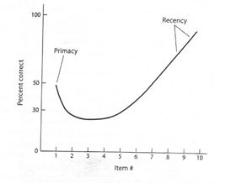
Prema klasičnom konceptu kratkoročnog pamćenja, njega definišu dva osnovna faktora, njegov opseg i trajanje. Opseg je određen količinom podataka koje kratkoročno pamćenje zadržava, tipično, 7 ± 2 elemenata (na pr., reči, brojeva, figura) nezavisno od načina prijema informacije (Miller, 1956). Ako se ne aktiviraju mehanizmi dugoročnog upamćivanja, tragovi zadržanog gube se tokom nekoliko, najdalje nakon 15-20 sekundi (Peterson i Peterson, 1959), mada se ovaj period može produžiti procesom preslišavanja.
Kasnija istraživanja su pokazala da opseg krakoročnog pamćenja i te kako zavisi od načina prijema kao i modaliteta informacije, te da kratkoročno pamćenje teško može biti jedinstven entitet. Najznačajniji dokaz za ovo bile su, ponovo, neuropsihološke studije koje su pokazale modalno i sadržajno specifične deficite kratkoročnog upamćivanja kod pacijenata sa žarišnim cerebralnim oštećenjima, na primer, pojava teškoća u zadržavanju samo audio-verbalnog ali ne i vizuelnog materijala, ili, samo za slova ali ne i za brojeve, a u zavisnosti od lokalizacije lezije (generalno, posteriorne modalno specifične oblasti).
Kao rezultat ovakvih nalaza, koncept kratkoročnog pamćenja ustupio je mesto konceptu višekomponentne radne memorije (Baddeley i Hitch, 1974; Baddeley, 1986).

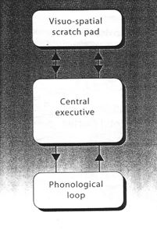
Bedlijev model radne memorije u najjednostavnijoj (prvoj) verziji (1974)

Prema Bedlijevom (Baddeley) modelu, radna memorija se sastoji od jednog središnjeg sistema (centralni izvršilac) i više podređenih modalno specifičnih (pod)sistema. Bedli je izdvojio dva, od kojih je jedan odgovoran za obradu verbalnih podataka (naziva se artikulatorna ili fonološka petlja), a drugi za obradu vizuoprostornih (vizuoprostorna matrica, u originalu "visuo-spatial schretchpad"). Kasnija istraživanja vezana za koncept fonološke petlje pokazala su da bi se ona sama mogla sastojati od bar dva heterogena elementa, fonološkog skladišta i artikulatornih kontrolnih procesa, od kojih bi prvi predstavljao pasivni, a drugi aktivni element.
Analogno kognitivnom modelu, neurofiziološki mehanizmi koji bi omogućavali održavanje podatka u radnoj memoriji podrazumevali bi privremenu elektrohemijsku aktivaciju posebnih cerebralnih puteva i sinaptičkih veza, odnosno, modalno specifičnih lokalnih mreža u oblastima kore namenjenim auditivnoj (sekundarne auditivne oblasti leve hemisphere) ili vizuelnoj (TO bilateralno) obradi (kao “skladišta” fonološke i vizuo-prostorne petlje), kao i aktivaciju, verovatno nespecifichnih (ovo je i dalje pod znakom pitanja) mreža dorzolateralne prefrontalne kore (Bedlijev “centralni izvršilac).

EGZEKUTIVNE FUNKCIJE

EGZEKUTIVNE FUNKCIJE I PREFRONTALNI REŽANJ
Za razliku od pamćenja, pažnje, govora ili vizuoprostornih funkcija, prvobitno koncipiranih - i time integrisanih - kao posebnih psiholoških sposobnosti, kontrolne funkcije kognitivnog sistema dugo su odredjivane svojim neurobiološkim supstratom - perfronatalnim regionima mozga. Ovim je formiran neujednačen princip klasifikacije kognitivnih sistema u okviru koga su brojni segmenti “frontalnih” kontrolnih funkcija ugradjeni u pojedinačne koncepte različitih sposobnosti, iako suštinski ne pretstavljaju medjusobno nezavisne funkcionalne jedinice. Lista pojedinačnih sposobnosti koje ovo pokriva je izuzetno opsežna i može obuhvatati:
oržavanje pažnje i metalnih procesa,
fleksibilnost (pažnje i mentalnih procesa),
vremensku kontrolu (sekvenciranje) mentalnih procesa i ponašanja,
aktivaciju adekvatnih i inhibiciju neadekvatnih odgovora,
divergentno mišljenje,
rešavanje problema,
sposobnost planiranja,
sposobnost autokorekcije,
humor,
opštu bihejvioralnu kontrolu,
kontrolu socijalnog ponašanja,
kontrolu motivacije...
Ova lista bi mogla biti i duža, ali kao što je zajednički termin “kontrola” preširoka odrednica, pojedinačni entiteti su ‘preuski’, naročito stoga što mnogi od njih dele zajedničke odlike.
Termin “egzekutivne funkcije” se od devedestih sve učestalije pojavljuje u literaturi kao zamena za nazive “frontalne” ili “kontrolne” funkcije, ali u osnovi ne predstavlja bitno bogatiji eksplanatorni koncept. Ipak, poseduje bar dve bitne konotacije u odnosu na prethodno korišćene. Prva je da naizgled različite funkcije kao, na primer, održavanje pažnje, divergentno mišljenje ili kompleksnu verbalnu aritmetiku možemo posmatrati i u okviru istog globalnog kognitivnog sub-sistema. Druga - da kontrola mentalnih akcija ima srodnu osnovnu strukturu kontroli motornih, što je istovremeno jasnije ukazalo na značajnu ulogu pridruženih supkortikalnih struktura u svim regulacionim procesima.
ULOGA PREFRONTALNE KORE U KONTROLI I REGULACIJI PONAŠANJA
Jedan od prvih i svakako najpoznatiji slučaj takozvanog 'frontalnog sindroma' opisao je američki lekar Harlou sredinom devetnaestog veka. Pineas Gejdž, mladi železnički radnik, preživeo je eksploziju u kojoj je gvozdena šipka prošla kroz prednji deo njegove glave. Prema njegovom izveštaju, Gejdž, koji je pre nesreće smatran je inteligentnim i bistrim, bio je dobar i omiljen drug, energičan i uporan u poslu, posle povrede, iako se brzo oporavio i nije pokazivao (očekivana) oštećenja motorike, gnostičkih funkcija, govora ni inteligencije, postao je 'drugi čovek': nepouzdan, neodgovoran i nesposoban da se uklopi u zahteve sredine, naročito kada se to suprotstavljalo njegovim željama. Prema okolini se odnosio sa zapanjujućom grubošću, postao prost u govoru i aktivnostima, često zapadao u napade ljutnje i besa. Brzo je ostao i bez prijatelja i bez posla, a preostalih trinaest godina života proveo bez stalnog mesta boravka, vodjen nestalnim aktivnostima usmerenim nekim uvek novim idejama koje bi obično bile zaboravljene čim bi ih izrekao. Sem epilepsije koja se takodje razvila nakon povrede, drugih znakova cerebralne ozlede nije bilo.
Pineas P. Gejdž sa šipkom kojom je povredjen(oko 1855)
Kanije su sledili su brojni nalazi dubokih izmena ponašanja kod osoba sa oštećenjem prefrontalnog režnja, koje su obuhvatale emocionalnu, motivacionu, ali i kognitivnu sferu ponašanja. Najviše su opisivani:
sklonost bizarnim šalama („vitzencsutz“, „humor pod vešalima“, morija),

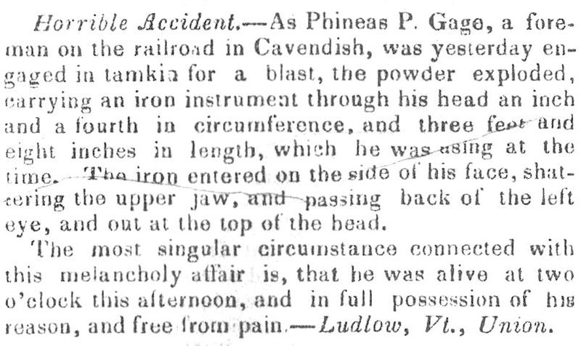
Boston Post, 21. sept., 1848.

emocionalna ravnodušnost,
promene koje su varirale od duboke apatije do euforičnog ponašanja,
potpuna nezainteresovanost za okolinu,
odsustvo responsivnosti u socijalnoj komunikaciji uz paradoksalno „okidanje“ reakcija na irelevantne draži (npr, pacijent u potpunoj apatiji, ni na koji način ne reaguje na pitanja lekara, da bi u sledećem momentu počeo da odgovara na pitanja koja ovaj postavlja drugom pacijentu)...
U intelektualnoj sferi najčešće su beleženi:
problemi apstrahovanja bitnog,
gubitak sposobnosti rešavanja problema,
problemi održavanja pažnje,
perseverativnost akcija i mišljenja...
Pitanje intelektualnih izmena predstavljalo je posebnu enigmu za istraživače, pošto su pacijenti često, i pored evidentnih ispada u rasudjivanju i odlučivanju u svakodnevnom životu, na formalnim testovima inteligencije postizali normalan, ponekad i veoma visok kvocijent inteligencije.
Relativno srodne promene ka cilju usmerenog ponašanja registrovane su i kod životinja, što su pokazale već rane eksperimentalne studije Behtjereva i Franca: nakon prefrontalnih lezija psi su gubili interesovanje za gospodara, selektivnost za hranu, a obrasce svrhovitog ponašanja (npr, potragu za hranom) zamenjivali besciljnim repetitivnim automatizmima. Kasnija istraživanja sa višim primatima takodje su pokazivala dramatične ispade socijalne interakcije, kao i inteligentnog ponašanja.
Iako je značaj prefrontalnih oblasti u kontroli ponašanja prepoznat odavno, bilo je teško objasniti osnovu ovako drastičnih bihejvioralnih izmena. Harlou je ponašanje svog pacijenta jednostavno interpretirao kao 'poremećaj ravnoteže intelektualnih i animalnih tendencija'; slično njemu, Halšted je prefrontalne oblasti nazvao 'najvišim organom civilizacije'. U potrazi za 'centralnim deficitom' kod prefrontalne ozlede, krajem devetnaestog veka fokus je bio postavljen na problem regulacije kompleksnih emocija (naročito emocionalnih konflikata), da bi se kasnije, naročito nakon radova Goldštajna (Goldstein, 1944) sposobnost apstraknog mišljenja i kategorizacije počeli izdvajati kao ključna funkcija ovog dela mozga.
Mnogo preciznije, Behtjerev je, već 1907, zapisao da 'gubitak sukcesivnih tragova i nemogućnost procene njihovog značaja' dovode do poremećaja 'psihoregulatorne aktivnosti' i pretpostavio da je osnovna funkcija prefrontalnih oblasti da omogući evaluaciju spoljnih dogadjaja i svrhoviti izbor adekvatnog (motornog) odgovora u skladu sa rezultatima ovakve evaluacije (Lurija, 1980). Pribram je, 1959, ovome dodao i nesposobnost evaluacije posledica sopstvene akcije, a 1968 izdvojio regulativnu ulogu bogatih fronto-limbičkih veza, iz čega se formulisala hipoteza o prefrontalnom korteksu kao modulatoru aktivnosti limbičkog sistema (Nauta, 1971).
Iako je literatura koja se odnosi na oštećenja prefrontalnih oblasti verovatno najbogatija u neuropsihologiji, Lurija je bio prvi koji je sačinio sistematičniju analizu ovih fenomena, najdetaljnije onih koji se registruju u domenu kognicije:
  - inerciju i perseverativnost u izvodjenju složenih mentalnih i motornih akcija,
  - distraktibilnost i nemogućnost održavanja mentalnog toka ili odredjenog ponašanja,
  - teškoće povezivanja ključnih elementa i haotičnost vizuelnog pretaživanja,
  - poremećaje pamćenja zasnovane na nesposobnosti da se, iako upamćena, prizove ciljna informacija,
  - teškoće da se generišu 'koraci' u rešavanju poblema, kao i
  - nemogućnost održavanja pažnje ili interpretacije sintaksičkih relacionih odnosa,
kao i analogne fenomene koji se registruju na širem bihejvioralnom planu, Lurija je podveo pod četiri osnovne funkcije prefrontalnih oblasti, koje je odredio kao sposobnosti organizacije, započinjanja, usmeravanja, održavanja, kontrole i zaustavljanja sveukupne voljne aktivnosti individue.
Lermit (L’Hermitte) je iz različitih procesa i oblika poremećaja izdvojio jedinstvenu zajedničku nit koja povezuje najvažnije prefrontalne kognitivne uloge kao što su održavanje i kontrola pažnje, otpornost prema distrakciji ili sposobnost unutrašnjeg vodjenja mentalne aktivnosti uopšte. Gubitak ovih sposobnosti on je objedinio kroz koncept sindroma zavisnosti od sredine i objasnio slabljenjem ili gubitkom bihejvioralne autonomije subjekta, umesto koje osnovnu kontrolnu funkciju preuzimaju spoljni stimulusi (L’Hermitte, 1988). U skladu sa ovim, on je pretpostavio da bi patologija frontalnih regiona mogla odražavati gubitak njihove inhibitorne funkcije uz paralelnu hiperaktivnost parijetalnih regiona.
Mesulam je ovo proširio tezom o recipročnoj inhibiciji ove dve oblasti. Prema ovoj tezi, prefrontalne lezije mogu oštetiti ne samo integrativni pristup sredini (što rezultira distraktibilnošću i konkretnošću), već mogu takodje otežati pristup intrapsihičkim procesima neophodnim za uvidjanje, predvidjanje ili apstrakciju. Suprotno tome, lezije parijetalne mreže dovele bi do povlačenja od spoljnih informacija (sindrom zanemarivanja) i do intenzivnog oslanjanja na intrapsihičke podatke, čak i kada su oni u suprotnosti sa spoljnom realnošću kao što je to slučaj kod anozognozije (Mesulam, 1986).
Fuster prefrontalne funkcije sažima kroz koncept vremenske organizacije ponašanja (Fuster, 1989). Koncept podrazumeva ključnu ulogu prefronatalnog korteksa u integraciji senzornih informacija i motronih akcija u nove, kompleksne i svrhovite oblike ponašanja. Po Fusteru, vremenska organizacija ponašanja zasniva se na tri odvojene kognitivne funkcije koje su pod kontrolom prefrontalnih mehanizama. Prva je je retrospektivna funkcija koju obezbedjuje kratkoročna odnosno radna memorija, druga - prospektivna funkcija “preparatornog seta” koja omogućava planiranje/programiranje buduće akcije (sekvenciranje), a treća - supresija spoljnih i unutrašnjih interferentnih uticaja (uključujući i mnestičke) koji bi mogli ometati organizaciju bihejvioralnog čina (inhibicija).

FUNKCIONALNA ORGANIZACIJA PREFRONTALNE KORE

U prefrontalnom korteksu se mogu razdvojiti bar tri osnovne funkcionalno distinktivne oblasti: dorzolateralna, orbitalna i medijalna.

Dorzolateralni prefrontalni korteks zauzima većinu spoljne strane prefrontalnih oblasti, uključujući uglavnom lateralne strane BA 9-12, celokupne BA 45, 46 i gornje oblasti aree 47 (BA 12 i 45 se preciznije označavaju i kao ventrolateralne).

Orbitalna ili orbitofrontalna oblast locirana je na prednjem polu frontalnog režnja (BA 11 i 13), mada se u novijoj literaturi kao funkcionalno posebna celina ponekad izdvaja njegova donja/unutrašnja oblast, pod nazivom ventromedijalna zona (donji deo BA 47 i središnji delovi BA 9-12).

Medijalna oblast fokusirana je na anteriorni deo cingularnog pojasa koji okružuje korpus kalozum te se naziva još i prednja cingularna, a obuhvata BA 24, 25 i 32 (Gažaniga, 1997; Miller i Asaad, 2002).

Posmatrane zajedno, ove oblasti imaju recipročne veze sa praktično svim senzornim sistemima, sa kortikalnim i subkortikalnim strukturama motornog sistema, kao i sa strukturama limbičkog sistema i mezencefalona relevantnim za pamćenje i emocije.

Svaka od ovih oblasti poseduje delom jedinstven sklop veza sa ostalim delovima mozga, ali se ove veze umnogome i preklapaju, a sve tri su snažno medjusobno povezane. Na primer, i orbitalne i medijalne oblasti blisko su povezane sa limbičkim sistemom i diencefalonom i oba se uključuju u funkcionalne mreže mnestičkog sistema, ali na donekle različit način što doprinosi njihovom funkcionalnom potencijalu (Mishkin i Appenzeller, 1987). Iako ovakva organizacija govori za odredjen stepen ‘regionalizacije’ i relativne razdvojenosti jednog broja specijalizovanih prefrontalnih procesa/mehanizama, bogate veze izmedju različitih delova ovih cerebralnih oblasti nužno rezultiraju mešanjem svih kategorija informacija; ovako visok nivo integracije i prirodno je očekivati za oblast zaduženu za ‘orkestraciju’ svih kompleksnih oblika ponašanja.

Od svih ovih oblasti, filogenetski najmladji deo prefrontalne kore, dorzolateralni korteks, verovatno ima najheterogeniju i najkompleksniju prirodu. Ova oblast ima bogate recipročne projekcije sa posteriornim asocijativnim oblastima koje integrišu vizuelne, somestetske i auditivne podatke i koje mogu biti nosioc ne samo multimodalnih informacija, već i onih koji su rezultat obrade spoljnih stimulusa.

Uzajamna povezanost lateralnih sa orbitalnim oblastima mogla bi obezbedjivati anatomsku vezu za medijaciju dve vrste podataka: unutrašnjih procesa moduliranih orbitalnim (npr emocije i pamćenje) i eksternih (moduliranih lateralnim). Lateralne frontalne oblasti imaju ulogu u regulaciji konceptualne i vremenske organizacije, praksičke aktivnosti, kontroli pažnje kao i obradi kompleksnih zahteva. Predstavljaju i najizrazitije lateralizovanu oblast u okviru frontalnog korteksa, što se ne odražava samo kroz specifično učešće u organizaciji govornog output-a već i pri usmeravanju pažnje ili organizaciji modalno-specifičnih informacija

Specifične projekcije PF kore:

MEDIJALNE OBLASTI, naročito njihov zadnji deo, imaju srazmerno najbogatije veze sa strukturama koje se smatraju relevantnim za pamćenje, primajući većinu projekcija iz entorinalne i peririnalne kore, hipokampusa, i limbičkih jedara talamusa. Suprotno dorzolateralnim i orbitalnim oblastima, medijalne primaju znatno manji ukupni input iz senzornih delova korteksa, mada je u ovom delu prefrontalne kore lociran srazmerno najveći broj neurona koji primaju informacije iz auditivnog sistema, najpre onih (visoko integrisanih) iz asocijativnih prednjih temporalnih oblasti. Pored naročito značajne uloge u pamćenju, izdvaja se njihova funkcija u kognitivnim procesima koji uključuju konfliktne tendencije (inhibicija distraktora), kao i verovatna uloga u razlikovanju sredinskih stimulusa od njihovih unutrašnjih reperezentacija (Barbas i sar, 2002; Miller i Asaad, 2002).

ORBITALNE OBLASTI takodje primaju projekcije iz entorinalnog i peririnalnog korteksa kao i hipotalamusa, ali u znatno manjem obimu nego medijalne, ali umesto toga poseduju intenzivne dvosmerne veze sa amigdalom (amigdala projektuje i u kaudalne medijalne oblasti, ali srazmerno slabije). Ovakve projekcije bi im mogle omogućiti posebnu ulogu u ‘mapiranju’ unutrašnjih informacija kao što su motivacija i osećanja. Orbitofrontale oblasti stovremeno poseduju i srazmerno najbogatiji input iz senzornih oblasti, što ih, paralelno sa prethodnom funkcijom, može činiti specifičnim ‘integratorom’ informacija iz spoljne sredine. Kao posebna karakteristika orbitofrontalnih neurona izdvaja se njihovo aktiviranje se na stimuluse koji sadrže predikciju buduće nagrade (ibid.).

DORZOLATERALNE OBLASTI primaju relativno detaljne informacije iz ranih stadijuma vizuelne i auditivne obrade, a takodje su intenzivno recipročno povezane sa drugim kortikalnim oblastima koje su i same ‘sedište’ multimodalne konvergencije -na primer, sa prednjetemporalnim oblastima čiji neuroni kodiraju bimodalne i trimodalne (auditivne, vizuelene i somatosenzorne) informacije, što bi moglo biti ključno u interpretaciji sredinskih uslova u kontekstu pripreme za akciju. Recipročne veze sa donjom temporalnom korom mogle bi podržavati aktivnu selekciju i komparaciju informacija kojima manipuliše kratkoročno pamćenje. Ceo dorzolateralni korteks a naročito BA 46 povezani su sa motornim oblastima, uključujući premotorni korteks, suplementarnu motornu areu, cerebelum i gornje kolikule što jasno izdvaja njihovu ulogu u kontroli akcija.

FRONTALNO-SUPKORTIKALNE PETLJE. Frontalni korteks funkcioniše u tesnom spregu sa supkortikalnim strukturama, čime se objašnjava sličnost bihejvioralnih promena koje rezultiraju iz frontalnih lezija i onih do koje dovode ozlede drugih anatomskih oblasti. Generalno se izdvaja pet ovakvih sistema, nazvanih ‘petljama’ pošto obezbedjuju povratno kruženje informacije od i do anteriorne kore: dva su motorna (okulomotorna petlja koja započinje od BA 8 i motorna, koja započinje iz suplementarne motorne oblasti), a tri prefrontalna: sačinjavaju ih dorzolateralna, orbitofrontalna i prednja cingularna petlja (Alexander i sar.1990). Sve petlje uključuju iste bazične anatomske strukture (bazalne ganglije i talamus) ali su projekcije svake od njih uglavnom razdvojene od ostalih. Svaka od petlji ima bar dva paralelna puta projekcije (direktni i indirektni), a sve strukture obuhvaćene petljom primaju informacije i iz drugih cerebralnih oblasti, funkcionalno povezenih sa specifičnom petljom ka kojoj se projektuju (Cummings, 1993).

Ovakva ‘hijerarhijska’ organizacija mehanizama na kojima se zasnivaju regulativni procesi generalno im obezbedjuje veći broj ‘stepeni slobode’ i ‘oslobadja’ resurse centralnih egzekutivnih procesora u smislu u kome su to pretpostavili Norman i Šelis (supervizorski system pažnje). Organizacija ovih neuralnih mreža, kao i neuropsihološki nalazi koji se vezuju za svaku od njih istovremeno nam i olakšavaju da prepoznamo funkciju različitih prefrontalnih oblasti. U tom smislu, prednje cingularne oblasti formiraju mrežu relevantnu za autoregulativne procese, inicijativu i motivaciju, kao i procese kognitivne kontrole kao što su održavanje pažnje, koncentracija ili integracija kompleksnih informacija; orbitofrontalne – mrežu koja učestvuje u bihejvioralnoj kontroli vezanoj za socijalne situacije, ali i u onim komponentama ponašanja koje je Lermit nazvao “nezavisnošću od sredine”; a dorzolateralne – mrežu koja podržava egzekutivne funkcije i programiranje (mentalnih i motornih) akcija individue (Damasio, 1985; Grattan i Eslinger, 1991; McPherson i Cummings, 2002).

SUPERVIZORSKI SISTEM PAŽNJE
Najšire prihvaćen kognitivni model organizacije PF kontrolnih mehanizama predstavlja model supervizorskog sistema pažnje, koga je u neuropsihologiju uveo Tim Šelis (Shallice). Baveći se pitanjem kako ljudski centralni kognitivni procesor, po definiciji ograničenog kapaciteta uspeva da obradi i kanališe ogromno bogatstvo senzornih iskustava i adaptivnih bihejvioralnih obrazaca, Šelis je sa Normanom razvio model supervizorskog sistema kao mehanizma čija bi funkcija upravo bila ekonomično i fleksibilno korišćenje relativno limitiranih efektornih i kognitivnih resursa kojima raspolažemo (Shallice, 1982, 1989; Norman i Shallice, 1986).
Model podrazumeva dvostepenu kontrolu izvršenja (i motornih i mentalnih) akcija. Po osnovnoj pretpostavci modela, kognitivni sistem sadrži opsežni set naučenih, visoko-specijalizovanih rutinskih mentalnih i motornih akcija, a izvršenje bilo kog elementa iz ovog seta može biti kontrolisano na dva načina, odnosno, na dva nivoa. Na elementarnijem, nižem nivou kontrole, aktivacija odredjene sheme ili produkcije bi bila direktno inicirana ili senzornim inputom, ili drugim, prethodno već aktiviranim shemama. Ovakav kontrolni mehanizam se uključuje automatski i regulisan je principima “jačeg okidača”, kao i medjusobno inhibitornim odnosima izmedju samih shema (npr, aktivacija jedne inhibira aktivaciju druge). Automatski aktivirana (mentalna ili motorna) akcija se odvija tačno prema prethodno naučenoj ili utvrdjenoj proceduri zbog čega je nefleksibilna (bez dodatnog prilagodjavanja aktuelnoj situaciji), ali i srazmerno brza.
Ovaj mehanizam je pod kontrolom drugog, višeg mehanizma, sistema nazvanog supervizorski sistem pažnje (“Supervisory Attentional System” ili S.A.S.). Supervizorski sistem se aktivira u situacijama za koje ni jedna od rutinskih shema ne poseduje zadovoljavajući ili adekvatan odgovor. Njegova prvenstvena uloga je u modulaciji - a ne zameni - shema koje će biti izvedene. Ovako moduliran odgovor je fleksibilan, adaptivan, ali zbog toga i srazmerno sporiji. Pri tome, ukupan stepen aktivacije supervizorskog sistema proporcionalan je “količini” modulacione intervencije potrebne za postizanje (željenog) cilja.
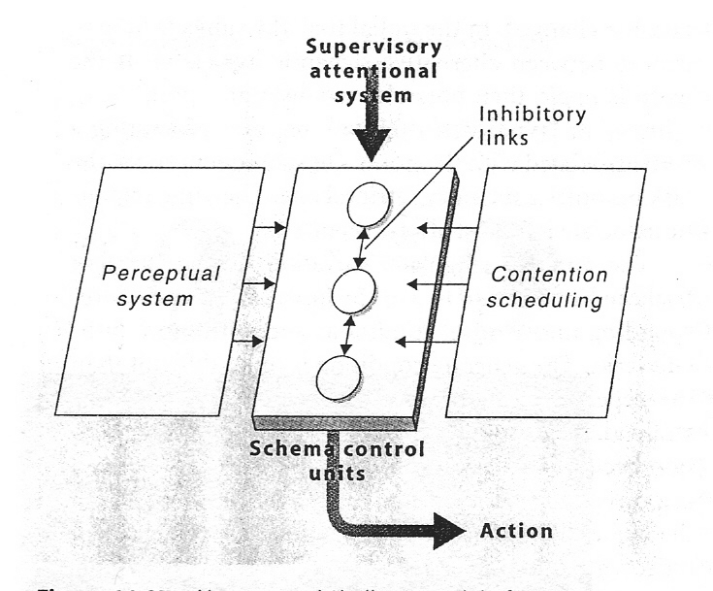

Sam model nudi uspešna rešenja na različite kategorije problema:
- Prvo, dobro objašnjava neke fenomene vezane za naše svakodnevno ponašanje, na primer kada zauzetost pažnje (supervizorskog sistema) na jednoj strani rezultira takozvanim “greškama zarobljavanja” (capture errors) na drugoj, ili u situacijama kada odredjeni stimulus ili aktivnost posluže kao “okidač” za iniciranje neke rutinske, automatske procedure sasvim neprimerene situaciji.
- Drugo, uklapa se u objašnjenja mnogih diskognitivnih fenomena koji prate prefrontalne lezije. U tom smislu, deficit vigilnosti, distraktibilnost, perseveracije ili snižena fleksibilnost mogli bi da se objasne odsustvom ili slabošću višeg nivoa kontrole nad rutinskom inicijacijom i odvijanjem produkcija.
- Model je kompatibilan sa kognitivnističkim konceptima ograničenog kapaciteta pažnje, koji bi, iz ugla egzekutivnih funkcija, mogao biti definisan i kao limitirani kapacitet ekzekutivne kontrole.
- Konačno, uklapa se u nalaze povišenog opterećenja ‘centralnog procesora’ u uslovima povišene složenosti zahteva, odlaganja, deljenja ili fleksibilnog kombinovanja akcija, što tipično rezultira produženjem vremena reakcije kao i povećanjanjem verovatnoće greške.
Sve ove karakteristike dovele su do toga da je supervizorski sistem brzo postao široko prihvaćen kao generalni model prefrontalnih odnosno egzekutivnih funkcija. Najpoznatiji primer nalazimo u Bedlijevom modelu radne memorije, gde je ideja supervizorskog sistema preuzeta direktno i iskorišćena kao eksplanatorni koncept za „centralni izvršioc“.
U korist Šelisovog modela govori i to što se za prefrontalni korteks teŠko nalazi uloga u izvodjenju jednostavnih, automatskih oblika ponašanja. Oni mogu biti urodjeni (kao što je automatska orijentacija prema zvuku ili pokretu) ili postepeno organizovani kroz iskustve (npr. čitanje). Nedvosmislena senzorna informacija u poznatoj situaciji sposobna je da automatski izazove (naučeni) pridruženi odgovor; na ovoj opciji može se zasnivati širok opseg i ‘viših’ instrumentalnih funkcija, na primer, vec spomenuta sposobnost čitanja. Ali, ovakva ponašanja su nefleksibilna i potrebno im je mnogo vremena da se razviju – uglavnom nam je potrebno mnogo iskustva pre no što ćemo biti sposobni da ih automatski izvodimo.
Suprotno ovome, prefrontalni korteks i egzekutivne funkcije postaju značajni tek onda kada nam je potrebna fleksibilnost, promena odgovora/akcije primerena situaciji, tipično kada ta situacija zahteva brzo postavljanje novih ciljeva i adaptaciju ponašanja. Drugim recima, vaznost im daje činjenica da ono što tipično činimo - kontinuirano uskladjivanje senzornog inputa, misaonih procesa i bihejvioralnih odgovora - zahteva kompleksno i stalno promenjivo ‘mapiranje’ svih ovih elemenata. U situacijama koje su nove, ranije uspostavljeni obrasci nisu u stanju da obezbede adekvatan odgovor, već se moramo osloniti na unutrašnje reprezentacije bitnih karakteristika situacije na osnovu kojih ćemo izdvojiti uslove i akcije koji će nam obezbediti postizanje cilja.
Distinkcija izmedju ‘automatskih’ i ‘adaptiranih’ odgovora koju uspostavlja Šelisov i Normanov model, konačno, objašnjava i ‘paradoksalno’ odsustvo testovnih pokazatelja intelektualnog oštećenja na tradicionalnim mernim instrumentima, koji, po pravilu, zahtevaju primenu davno usvojenih znanja i veština prema jasno definisanim i eksplicitnim pravilima formulisanja odgovora. Tek u sasvim drugačije postavljenim zadacima – na primer u onima koji problem postavljaju u manje poznate okvire, koji ne nude strategije za rešavanje već ih subjekt mora sam otkriti, ili onima koji zahtevaju stalno prilagodjavanje strategije promenljivim i novim zahtevima – pacijenti sa prefrontalnim lezijama ispoljavaju svoje teškoće u punom obimu.

BAZIČNE EGZEKUTIVNE FUNKCIJE
Izraz ‘egzekutivne funkcije’ koristi se kao zajednički termin za označavanje svih onih sposobnosti na kojima se zasniva ka cilju usmereno ponašanje. Uopšteno, egzekutivne funkcije obuhvataju veći broj kompleksnih sposobnosti, zastupljenih u različitim kognitivnim domenima i modelitetima, a koje se ispoljavaju u svim aspektima ponašanja (Lezak, 1995).
Iako sam Lurija nije koristio termin ‘egzekutivne funkcije’, način na koji je odredio funkcije prefrontalnog režnja (kao sposobnosti organizacije, usmeravanja, održavanja i kontrole ponašanja) u suštini predstavlja jezgro kasnijih definicija ovih sposobnosti. Preciznije, regulativne funkcije prefrontalnog korteksa on je sažeo kroz četiri osnovna elementa:
- planiranje (motornih i metalnih) akcija;
- inicijaciju (započinjanje) aktivnosti;
- verifikaciju (proveru) započete akcije;
- inhibiciju neadekvatnih akcija.
Iako ni danas ne postoji apsolutna saglasnost u izdvajanju najvažnijih sub-komponenti egzekutivnih funkcija, najčešće su, kao i kod Lurije, obuhvaćeni selekcija cilja, planiranje, inhibicija irelevantnih impulsa i odgovora, monitornig i regulacija aktivnosti, kao i evaluacija rezultata akcije (Stuss i Benson, 1986; Lezak, 1995; Baddeley, 1996).
Ponekad se voljna kontrola pažnje, radna memorija i vremenska organizacija ponašanja izdvajaju kao posebne komponente egzekutivnih funkcija. Neke od ovih komponeti mogle bi biti srž svih ostalih, odnosno, biti bazične u smislu da su neophodna premisa za realizaciju drugih egzekutivnih funkcija: takvim se prvenstveno smatraju radna memorija, inhibicija i vremensko kodiranje.
RADNA MEMORIJA se, kao što je to postavio Bedli (poglavlje o pamćenju), može posmatrati kao multikomponentni sistem čija je funkcija privremeno skladištenje (npr, ‘fonološka petlja’) i manipulacija (‘centralni egzekutivni’ mehanizam) informacijama. Ovakav sistem, naročito njegova egzekutivna komponenta, smatraju se preduslovom za planiranje, selekciju i regulaciju akcija, pošto sve one zavise od sposobnosti da se informacija aktivno održava u radnoj memoriji.
Istraživanja sa PET i fMRI su podržala ovakvu koncepciju radne memorije, kao i povezanost njene egzekutivne komponente sa prefrontalnim korteksom (Awh i sar, 1996; Smith i Jonides, 1999). Prema ovakvim studijama, zadaci koji su usmereni isključivo na aktiviranje skladišta (na primer, jednostavno prepoznavanje jednog od prethodno prezentiranog seta slova) dovode do aktivacije prvenstveno levih zadnjih parijetalnih oblasti (BA 40), premotorne zone i suplementarnog motornog korteksa (BA 6) i Brokaove zone (BA 44) - prvih kao samog skladišta, a ostalih kao komponenti dodatno aktiviranih ‘preslišavanjem’ subjekata tokom pripreme odgovora. Tek kada zadatak pored čistog održavanja informacije ‘aktivnom’ zahteva i odredjen stepen manipulacije informacijom, pojavljuje se i dodatni obrazac aktivacije u dorzolateralnim prefrontalnim oblastima bilateralno. Slične rezultate pokazuju i neuropsihološke studije radne memorije kod pacijenata sa prefrontalnim lezijama koji nemaju nikakve teškoće sa zadacima ‘opsega’ upamćivanja, ali pokazuju jasne deficite kada zadatak zahteva i dodatnu obradu upamćene informacije (dobar pregled u: D’Espositio i Postle, 2000).
Zadaci radne memorije sa različitim materijalom - na primer, oni koji se odnose na radnu memoriju za prostorne lokalizacije ili objekte – daju sasvim drugačije obrasce cerebralne aktivacije nego zadaci verbalne radne memorije. Ovo se ne odnosi samo na (očekivanu) lokalizaciju skladišta, nego i na egzekutivne komponente procesa. Prostorni zadatak, na primer, aktivira visoko postavljene oblasti dorzolateralnog prefrontalnog korteksa, dok je kod zadatka sa objektima fokus aktivacije nešto niži (Wilson i sar, 1993). Ovakvi nalazi govore protiv Bedlijeve bazične postavke o jedinstvenom centralnom egzekutivnom mehanizmu koji bi ‘opsluživao’ različita modalno specifična skladišta. Suprotno tome, radnu memoriju verovatno sačinjava veći broj različitih sistema, na primer za verbalne, prostorne, vizuelne ali i druge informacije.
INHIBICIJA bi takodje mogla predstavljati bazični egzekutivni mehanizam, najpre u smislu da je neophodna za neometano održavanje odredjenog ‘mentalnog seta’. Ipak, prema novijim shvatanjima, verovatno nije u pitanju jedinstven mehanizam. Na primer, Barkli smatra da u osnovi bihejvioralne inhibicije stoje (bar) tri medjusobno povezana egzekutivna inhibitorna procesa: inhibicija predominantnog odgovora, zaustavljanje započetog odgovora i kontrola interferencije (Barkley, 1997). Istraživanja sa PET i fMRI bar parcijalno podržavaju ovakvu tezu, budući da zadaci koji zahtevaju različite vrste inhibitornih procesa dovode do drugačijih sklopova cerebralne aktivacije. Na primer, Strupov test i slični zadaci koji uvode neku vrstu konflikta izmedju potencijalnih odgovora (i inhibiciju, verovatno, već započetog odgovora) aktiviraju prednje cingularne oblasti i dorzolateralni prefrontalni korteks (Pardo i sar, 1990; Bush i sar, 1996), dok se inhibicija predominantnog odgovora može pre vezati za ventrolateralni prefrontalni korteks (BA 54) (Jonides i sar, 1998; D’Esposito i sar, 1999). Istraživanja sa subjektima koji imaju specifične smetnje kontrole interferencije sistematski ukazuju na povezanost ove funkcije sa prednjim cingularnim oblastima
VREMENSKO KODIRANJE informacije u kratkoročnoj memoriji je fokusirano kao izolovan egzekutivni mehanizam nakon serije studija montrealske neuropsihološke škole koje su pokazale da pacijenti sa prefrontalnim lezijama ispoljavaju niz teškoća pri sudjenju o tome koliko skoro je registrovana odredjena informacija. Samo prisustvo ovakvih smetnji ipak nije bilo dovoljno za tvrdnju da je u pitanju distinktivan kognitivni mehanizam: na primer, ovakvi sudovi bi bili takodje mogući kada bi reprezentacije u kratkoročnoj memoriji na odredjen način ‘bledele’ tokom perioda odlaganja, ili bi se mogli zasnivati na nekom drugačijem mehanizmu, na primer, na (medjusobnom) asocijativnom povezivanju reprezentacija.
Eksperimenti dizajnirani tako da eksplicitno zahtevaju vremensko kodiranje, ukazuju da je najverovatnije zaista u pitanju specifičan mehanizam. Na primer, Šimamura i saradnici su koristili tehniku upamćivanja liste reči sa zahtevom subjektima da reprodukuju inicijalni raspored reči u zadatku prepoznavanja sa simultano prezentiranim ciljnim i novim stimulusima. Zbog dužine liste (15 reči), kao i zbog perioda odlaganja izmedju prezentacije i odgovora, sudjenje na osnovu jačine ‘traga’ u kratkoročnoj memoriji ili asocijativno povezivanje stimulusa u ovakvom zadatku bilo bi praktično nemoguće. Pacijenti sa frontalnim lezijama bili su veoma neuspešni na ovom zadatku, iako su bez problema mogli da odgovore na alternativni zahtev koji se odnosio samo na prepoznavanje prezentiranih reči (Shimamura i sar, 1990). Slično dizajnirani zadaci u PET i fMRI studijama rutinski pokazuju selektivnu aktivaciju dorzolateralnog prefrontalnog korteksa (Collette i sar, 1999; Wildgruber i sar, 1999).

SOCIJALNA KOGNICIJA

Pojamom socijalne kognicije obuhvatamo sve ono što smatramo jezgrom socijalnog ponašanja. Definišemo je, više ili manje (ne)precizno, kao 'skup mentalnih procesa koji obuhvataju sposobnost percepcije namera i dispozicija drugih i koji čine osnovu socijalnih interakcija' (Brothers, 1990); kao 'sposobnost formiranja reprezentacija odnosa između sebe i drugih, kao i fleksibilno korišćenje tih reprezentacija u usmeravanju (svog) socijalnog ponašanja' (Adolphs, 1999); kao 'obradu koja je izazvana, koja se odnosi na i koja je usmerena ka drugim pripadnicima iste vrste' (Kennedy & Adolphs, 2012); ili jednostvano, kao 'sposobnost da se razumeju drugi ljudi' (Striano, 2006).

Zbog čega bismo socijalnu kogniciju posmatrali kao zasebnu 'jednicu', poseban 'domen' kognitivne obrade? Ipak, mi to činimo i u svakodnevnom životu, kada intuitivno 'razdvajamo' sposobnosti razumevanja i manipulacije objektima i entitetima koji nisu osobe od 'veštine' komuniciranja sa drugim ljudima, a eksplicitno, čak, kada registrujemo nesklad između nečijeg stepena umešnosti na ta dva polja (čest komentar da je neko 'toliko inteligentan, a ne ume sa ljudima', ili obratno).

Ovakve 'disocijacije' u sasvim izrazitoj formi nalazimo kod brojnih neuroloških i psihijatrijskih oboljenja. Promene ličnosti i socijalog ponašanja kakve nastaju nakon orbitofrontalnih žarišnih ozleda mozga (Pineas Gejdž), disproporcionalne izmene emocija i modusa interakcije sa drugima u bihejvioralnoj ('Pikovoj') varijanti frontotemporalne demencije, nedostatak empatije kod psihopatskog poremećaja ličnosti, nemogućnost prepoznavanja osoba uprkos normalnoj sposobnosti vizuelne rekognicije za entitete koji nisu ljudska lica kod fokalnih ozleda fuziformne aree, ubedjenost pacijenta da mu je supruga zamenjena nepoznatom osobom kod Kapgrasovog 'sindroma', upadljiva nezainteresovanost za druge kod poremećaja autističkog spektra ili povišena naklonost ka njima kod Vilijamsovog sindroma - samo su neki od primera kliničkih poremećaja koji srazmerno selektivno pogađaju socijalnu, ali ne i druge oblasti neurokognitivne obrade podataka.

Pored kliničkih podataka, u prilog autohtonosti ‘socijalne kognicije’ govore i studije sa životinjama, a u skorije doba i snimanja cerebralne aktivacije kod zdravih osoba, tako da su ovakvi nalazi, bilo klinički, bilo eksperimentalni, postepeno doveli do pretpostavke da socijalna kognicija (odraslih) predstavlja izdvojeni kognitivni 'modul', koji počiva na posebnom sistemu neuronskih veza. Već početkom 90-tih godina prošlog veka, Braders je zaključio da ovaj modularni sistem za obradu socijalnih podataka kod odraslih primata (uključujući i nas) obuhvata (minimalno) orbitofrontalnu koru, gornju temporalnu vijugu i amigdalu (Brothers, 1990). 'Modularnost', i ovde, treba shvatiti u 'mekšem', širem značenju, pošto iste ove strukture mogu imati ulogu i u održavanju drugih kognitivnih sposobnosti. Ipak, kao odgovor na socijalnu stimulaciju po pravilu se aktiviraju ove, a ne neke druge strukture. Ovom sistemu pridružuje se i jedan broj drugih oblasti (na primer, temporalni polovi, desni parijetalni korteks, temporoparijetalni spoj ili bazalne ganglije; pogledeti sliku A.), za koje se prvobitno smatralo da bi mogle imati sekundarnu ulogu u obradi socijalnih podataka (npr., Adolphs, 1999), a koje danas, pre no da ih 'rangiramo' po individualnom i specifičnom 'značaju' i 'doprinosu' (kao, na primer, u tabeli dole), posmatramo kao segmente neuronskih mreža koje fleksibilno i u interakciji podržavaju ove procese (na primer, Kennedy & Adolphs, 2012).

Primeri povezanosti strukture i funkcije prema empirijskim podacima. Često se beleže efekti hemisferne asimetrije, mada, u slučajevima kada podaci potiču iz kliničkih studija, bilateralne ozlede dovode do najvećih funkcionalnih ispada
Struktura | Pretpostavljena funkcija
okcipitotemporalna kora/FFA (D>L) | prepoznavanje lica
temporalni pol | imena ljudi
vMPFC (D>L) | socijalne emocije, socijalno odlučivanje
insularni korteks | empatija, socijalni kontekst
somatosenzorni korteks | prepoznavanje emocija
gornja temporalna vijuga (L>D) | prepoznavanje specifičnih socijalnih informacija (glasovi, priče, biološki pokret, ToM, zajednička pažnja)

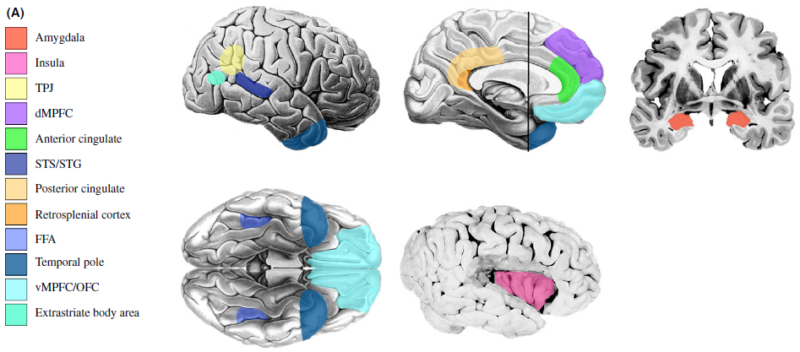

Bojama su naznačene strukture/oblasti čije učešće u različitim operacijama (zrele) socijalne kognicije sugerišu empirijski nalazi. Skraćenice: TPJ – temporoparijetalni spoj (temporoparietal junction); dMPFC – dorzomedijalna PF kora; vMPFC – ventromedijalni prefrontalni korteks/orbitofrontalni korteks; STS/STG – gornja temporalna vijuga/brazda; FFA – fuziformna vijuga (fusiform face area). Kennedy & Adolphs, Trends in Cog. Sci, 16(11).

Arhitektura socijalne kognicije

Koji sve procesi sačinjavaju socijalnu kogniciju? Pojam je, izvesno, kompleksan. Socijalna interakcija se nužno zasniva na prepoznavanju veoma složene međuigre znakova kao što su vizuelni kontakt, pokreti tela, boja glasa ili izraz lica (Kampe i sar, 2001) čiji način ‘umrežavanja’ u sistem socijalne kognicije nam još uvek nije dovoljno poznat. Doživljaj 'drugog' neophodno pretpostavlja doživljaj ‘sebe', empatija - sopstveno emocionalno iskustvo. I tako dalje. U celini, razumevanje ukupne 'strukture' socijalne kognicije, upravo zbog složenosti elemenata koji mogu biti obuhvaćeni ovim pojmom, i danas je teško operacionalizovati i sistematski istraživati.

Interesantan pokušaj u ovom pravcu čine Frančeska Hape i Uta Frit, skicirajući mapu funkcija uključenih u socijalne interakcije, 'izolovanih' prema tome kako se razvojno pojavljuju, ali i prema disocijacijama između različitih aspekata socijalne kognicije koje se beleže u kliničkoj populaciji (primer ovih disocijacija u tabeli koja sledi). Ovu mapu, načinjenu uz pomoć jednostavne kompjuterske aplikacije, autorke vide samo kao provizorni instrument, polaznu pretpostavku za diskusiju i, optimalno, dalju empirijsku proveru. Takođe, iako sam postupak 'mapiranja' implicira izdvajanje posebnih kognitivnih komponenti, naglašavaju da je izvesno da ove moraju biti visoko međusobno povezane i međuzavisne (Happe & Frith, 2014).

Prema Fape i Frit, glavni 'čvorovi' sistema socijalne kognicije su:

1. Identifikacija socijalnog učesnika (identifikacija agenta) u principu se vezuje za STS. Detekcija biološkog pokreta, obrada (ljudskog) glasa i lica, kao i praćenje usmerenja pogleda drugog povezane su sa ovom regijom (što pokazuju i nalazi neuroimageing studija) ali i sa medijalnim prefrontalnim i parijetalnim oblastima. Ista evidencija govori i za preklapanje ove mreže sa mrežom 'zaduženom' za atribuciju mentalnih stanja (mreža mentalizacije; Yao et al., 2011). Izolovani 'ispad' nekog od nodusa koji obezbeđuju identifikaciju socijalnog agenta ne mora biti kritičan za funkciju, kao što se može videti kod (razvojne) prozopagnozije, pošto sistem poseduje multiple izvore informacija.

Disocijacije između različitih aspekata socijalne kognicije kod nekih neuroloških i psihijatrijskih poremećaja. Tabela ne pokušava da precizno obuhvati svu kompleksnost i heterogenost poremećaja, već da ponudi sintezu i koncizan prikaz relevantnih nalaza. - označava da ne postoji razlika u odnosu na 'tipično' ili nema podataka, sterelice na gore/dole - povišenu/sniženu funkciju. Kennedy & Adolphs, Trends in Cog. Sci, 16(11), 2012.
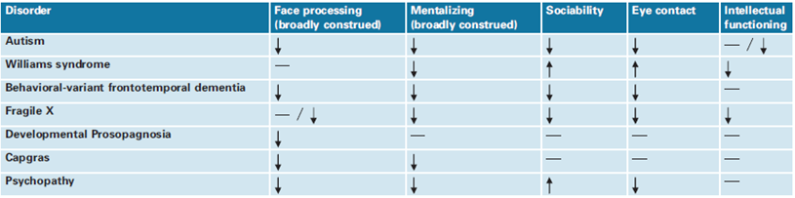

'Mapa' komponenti socijalne kognicije Frančeske Hape i Ute frit (2014). Pretpostavljeni glavni 'čvorovi' ove mreže (označeni velikim slovima) detaljnije su prikazani u nastavku teksta; linije označavaju pretpostavljene 'veze'/bliskost između 'elemenata' i (međuzavisnost) ovih procesa.
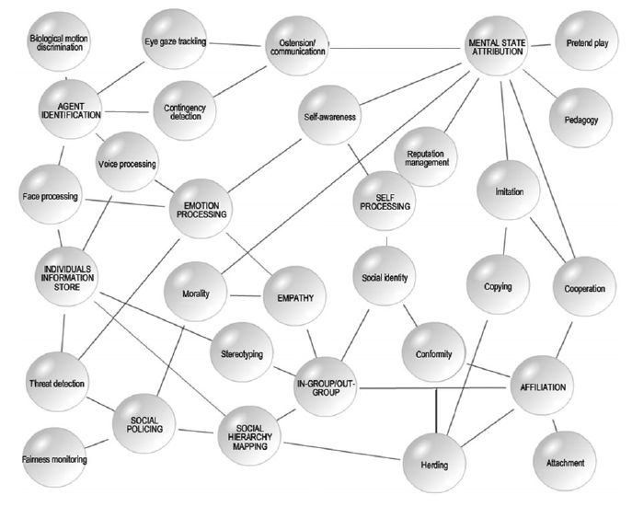

2. Obrada emocija prvenstveno podrazumeva učešće amigdale, kako pokazuje danas već bogata klinička, neuroimageing i razvojna litetarura i odnosi se, pre svega, na 'gnostičke' aspekte funkcije (detekcija i prepoznavanje emocija). Regulacija/kontrola emocija je sasvim drugačija sposobnost, koja se oslanja, najverovatnije, na fronto-striatne petlje (cf. Orchsner et al., 2012).

3. Empatija, prema nalazima funkcionalnog snimanja mozga 'tipičnih' individua vezuje se prvenstveno za aktivciju (prednje) insularne kore, amigdale i prednjeg cingularnog korteksa. Nedostatak empatije se u svom najdramatičnijem vidu ispoljava kod psihopatije (koja se može registrovati već u ranom detinjstvu kao poremećaj ponašanja praćen emocionalnom 'hladnoćom'). Na 'nivou' cerebralne funkcije/organizacije, 'mreža' empatije se, preko amigdale, parcijalno preklapa sa mrežom obrade emocija (amigdala), možda kao posledica njihove interakcije, pacijenti sa aleksitimijom, pored teškoća prepoznavanja sopstvenih emocija, imaju i deficit u ispoljavanju empatije.

4. Obrada podataka vezanih za doživljaj samog sebe (self-processing) obuhvata prednju insulu (svest o sopstvenim emocijama i telesnom stanju) i medijalni prefrontalni korteks (percepcija svog socijalnog identiteta), preklapajući se sa mrežom mentalizacije.

5. Ne/pripadnost grupi ('in-group/out-group'), koja obuhvata kategorizaciju i stereotipe socijalnih grupa, bi mogla imati drugačiju neuralnu osnovu od drugih semantičkih kategorija, bivajući povezana sa aktivnošću MPFC, zadnjeg cinguluma, temporoparijetalnog spoja bilateralno i prednje temporalne kore (Contreas i sar., 2012).

6. Blisko povezana sa prethodnom bi mogla biti 'mreža' emocionalnog povezivanja (privrženost; attachment), koja bi obuhvatala 'čvorove' kao što su nega/briga o, saradljivost (compliance), ali i automatsko podražavanje/kopiranje modela, eventualno regulisanih mirror sistemom

7. Mapiranje socijalne hijerarhije bi moglo uključivati amigdalu i hipokampus (?) i biti povezano sa prepoznavanjem srodnika (kin recognition; možda: amigdala i MPFC kada je 'oslonac' facijalna sličnost?); očekivano, Hape i Frit ga blisko povezuju sa elementom ne/pripadnosti grupi.

8. Pripisivanje (atribucija) mentalnih stanja njemu bliski elementi sistema socijalne kognicije bi se, grubo, mogli izjednačiti sa mrežom mentalizacije (MPFC, bazalne temporalne oblasti, TP spoj), oblastima koje se aktiviraju pri rešavanju ToM zadataka.

9. Socijalna kontrola (social policing), blisko povezana sa praćenjem korektnosti (svog ili tuđeg ponašanja), detekcijom 'prevare' i očekivanim/(pravednim) kažnjavanjem, prema svim nalazima uključuje aktivaciju OFC (Bechara i nadalje). Blisko tome, moralni sud (vMPFC), negativna evaluacija (amigdala, prednja insula) - upravo regije koje se nedovoljno aktiviraju kod osoba sa Vilijamsovim sindromom čije ponašanje pokazuje opasnu dozu pristupačnosti i poverenja u druge.

10. Skladište podataka o osobama je probni, provizorni element kojim Hape i Frit povezuju prethodna dva. Ovo bi morala biti komponenta koja sadrži informacije o (prepoznatim) osobama, uključujući status, interesovanja, dispozicije ili uticaj. Prema Satpute i sar, 2013 implicirane lateralne PF i PT oblasti (ali: razmotriti prednje T, lit?)

Arhitektura socijalnog mozga

Savremeni pogledi na neuralnu podlogu socijalne kognicije uglavnom su saglasni u tome da nju nije adekvatno tražiti u funkciji izolovanih struktura, već pre svega kroz njihovu interakciju u okviru velikih sistema/mreža 'višeg reda' (Uvod u neuropsihologiju, str.44), što fokus postavlja na projekcije između struktura podjednako kao i same strukture. Prema predlogu Kenedija i Adolfsa (2012), a na osnovu (prevashodno) nalaza neuroimageing istraživanja, socijano ponašanje bi se moglo ostvarivati kroz interakciju četiri takve neuronske mreže (slika na sledećoj stranici): mreže mentalizacije (odgovorne za razumevanje sopstvenih i tuđih mentalnih stanja; sačinjavaju je amigdala/temp.pol, STS/STG, TPJ, zadnji cingulum, dMPFC - na dijagramu označeni tirkiznom bojom); mreže amigdale (odgovorna prvenstveno za obradu emocija, ali uključena u veći broj kognitivnih procesa kojim se regulišu drugi aspekti socijalne kognicije - crveno); mreže empatije (insula, prednji cingulum - plavo) i mreže simulacije/mirror sistem (zeleno).

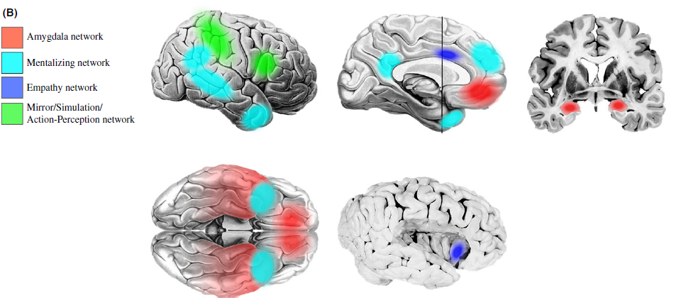

Kako je o mirror sistemu bilo bitno manje reči u prethodnom tekstu no o druge tri pretpostavljene komponente 'socijalnog mozga', ovde ćemo mu posvetiti nešto više pažnje.

Krajem 80tih godina prošlog veka italijanski istraživač Đakomo Rizolati je sa saradnicima, ispitujući funkcije premotorne kore kod makaki majmuna, u dorzolateralnom delu BA6 koji nazivamo F5, otkrio neurone koji se selektivno aktiviraju ne samo kada životinja vrši neku akciju (na primer, kada poseže ili uzima zrno), već i kada posmatra drugog (eksperimentatora ili drugu životinju) da vrši istu tu radnju! Ovi neuroni su nešto kasnije dobili ime mirror neuroni ili neuroni ogledala (Rizzolatti i sar, 1996).

Istaživanja mirror sistema kod ljudi morala su ići putem indirektnog dokazivanja. U jednoj od prvih takvih studija, zabeleženi su motorni evocirani potencijali sa mišića šake (znak spremnosti za pokret) kod subjekata koji su posmatrali drugu osobu kako izvodi pokret dohvatanja (cf. Rizzolatti i sar, 1998, 2001). Nešto iza toga, Jakoboni i saradnici su putem fMRI registrovali povišenu aktivaciju identičnih oblasti frontalne i parijetalne kore u situacijama posmatranja izvođenja i samostalnog izvođenja određenih pokreta šake (Iacoboni et al, 2006). Kasnije se pokazalo da ovakav obrazac čak nije ograničen samo na motorni sistem: istovetne cerebralne aktivacije pri učestvovanju i posmatranju (neke aktivnosti) nađene su, na primer, u olfaktivnoj kori pri eksperimentu kojim je ispitivana reakcija gađenja, kao i u somatosenzornoj pri testiranju odgovora na dodir. Zbog ovakvih nalaza, mirror sistem se tokom poslednje decenije intuitivno nametnuo kao snažan kandidat za eksplanaciju mnogih formi ranog učenja, uključujući tu, pored motornog, ovladavanje jezikom i socijalnu kogniciju takođe.

Na ne previše jakim temeljima, neki autori su izgradili kompleksne sisteme interpretacije sveukupnog (socijalnog) učenja na temelju mirror sistema. Tako je, na primer, Melcof pretpostavio da ovaj detetu obezbeđuje zajednički mentalni „kod“ za beleženje sopstvenih obrazaca pokreta i onih koje čine odrasli, omogućavajući bar tri različite funkcije: (a) čuvanje informacija o akciji u spoljnom svetu; (b) čuvanje informacije o sopstvenoj akciji; i (c) sredstvo za poređenje prethodnih. Drugim rečima, on ga je posmatrao kao sistem koji omogućava povezivanje vizuelnih, motornih ili proprioceptivnih iskustava u jedinstveni „supramodalni“ okvir koji će detetu obezbediti razumevanje (podjednako) svojih i tuđih akcija. Kao 'dokaz', Melcof navodi rane forme imitacije facijalnih gestova za koje je dete sposobno i kada nikada prethodno nije videlo sopstveno lice, po njemu nemoguće bez unutrašnjeg reprezentacionog prostora u kome se međusobno povezuju percepcija i produkcija aktivnosti (Meltzoff & Decety, 2003; Meltzoff, 2007).

Iako je do danas baza podataka o mirror neuronima dovoljno obimna da je jasno da sistem poseduje 'sposobnost' kodiranja namere pri izvođenju akcije (cf. Rizzolatti & Fogassi, 2018), ma koliko mogle izgledati atraktivno, hipotezama kao što je Melcofova nedostaje empirijska verifikacija. Za početak, mada neki neurofiziološki nalazi ukazuju da je mirror sistem funkcionalan bar od 6-7 meseca života, ovo ne dokazuje automatski i njegovu pretpostavljenu ulogu u ranom učenju. Tema kojoj se danas posvećuje bitna pažnja je poreklo mirror neurona, najpre kroz suprotstavljanje teza da su oni (biološki determinisana) pretpostavka (kognitivnog) razvoja i da oni sami nastaju učenjem.

Pretpostavljeni elementi mirror sistema
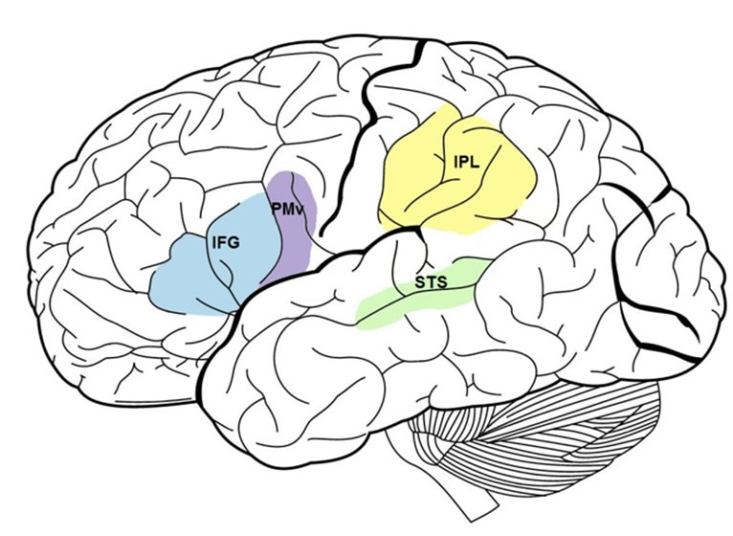

Pretpostavljena uloga mirror sistema
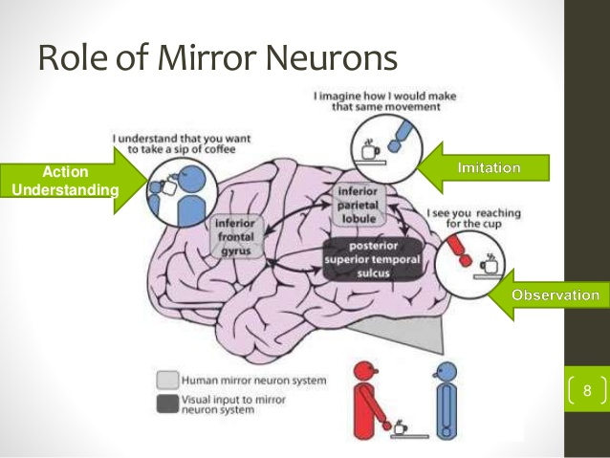

Listovi za vežbanja:
Unutrašnji pogled na hemisferu/medijalna projekcija:
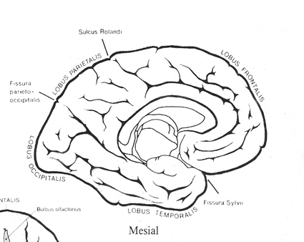

Lateralni pogled na hemisferu/lateralna projekcija:
lateralna projekcija
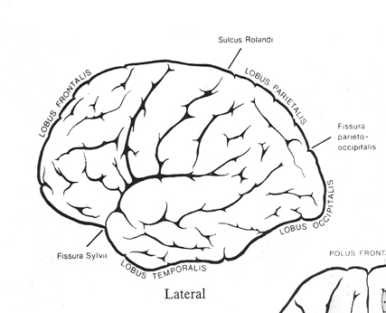

Donji pogled na hemisferu/bazalna projekcija:
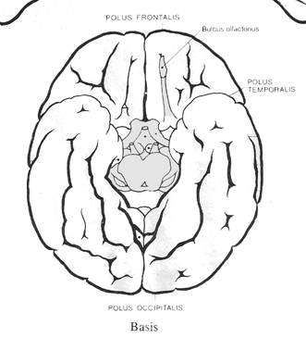

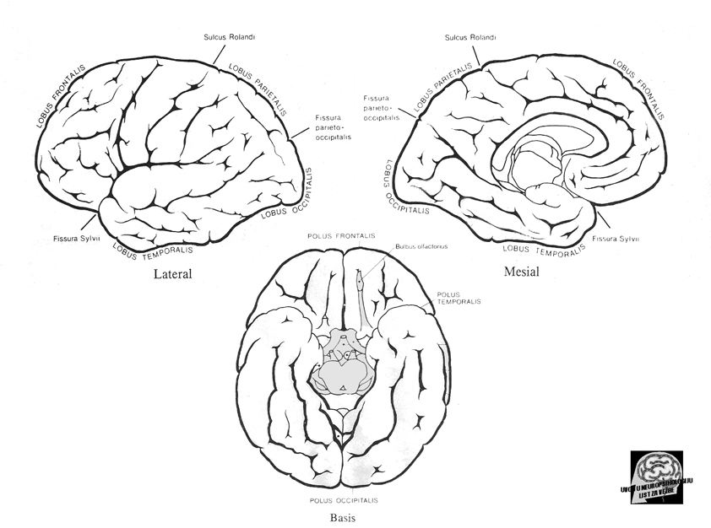

O tome kako smo (emprijski) došli do takve pretpostavke govori odeljak 'Razvojni put cerebralne hipoteze'
U nekim psihološkim 'školama' se smatra egzaktnijim izbegavanje 'apstraktnih' kategorija kao što su 'um' i 'psiha', te se kao glavni predmet psihologije uzima ponašanje (kao nešto što se, za razliku od prethodnih, može direktno opservirati)
Rene Dekart (Descartes, 1596-1650), koga mnogi nazivaju ocem savremene filozofije i smatraju ključnom figurom naučne revolucije je svojom tezom da su telo i um odvojeni, ali da medjusobno utiču jedan na drugog (ponašanje zahteva funckionisanje i tela i uma, a um se realizuje kroz akcije tela produkujući ponašanje), istovremeno postavio problem načina na koji bi se ova interakcija mogla odvijati. Stavovi dualista (na primer, da se ovaj ‚paralelizam’ ne može izučavati, ili da um može uticati na telo ali ne i obratno) vodili su, izmedju ostalog, kasnijem snažnom razdvajanju naučnih oblasti koje su se bavile jednom ili drugom temom (razmislite, npr, o udaljenosti ili bliskosti neurologije i psihologije).
Sve nauke koje koje se bave relacijom mozak-psiha danas nazivamo neurokognitivne nauke ili, podjednako, kognitivne neuronauke. Dok je nekada istraživanje izmena u ponašanju nakon ozlede mozga predstavljalo jedini moguć pristup interakciji mozga i psihičkih iskustava, danas, kada posedujemo mogućnost da snimimo moždanu aktivnost tokom odvijanja nekog mentalnog procesa, ova veza postaje vidljiva i bez oštećenja CNS. Mišljenja o tome da li su takve studije u najužem smislu „neuropsihološke“ su podeljena. Pored toga, postoje druge nauke, discipline kao i oblasti čija istraživanja, hipoteze ili teorije bitno doprinose našem razumevanju odnosa između moždanog funkcionisanja i mentalnih iskustava, makar neke od njih i ne bile usmerene na samu ovu relaciju (npr, neuroanatomija, neurofiziologija ili kognitivna psihologija). Svejedno, pitanja vezana za pripadnost nekom „matičnom“ naučnom domenu imaju malo smisla van pukih akademskih rasprava, a savremena tendencija ka multidisciplinarnim integracijama u nauci vodi u brzo razvodnjavanje kruto postavljenih granica između oblasti, te se danas neuropsihologija, kao i sve srodne discipline, jednostavno svrstavaju u jedinstven širi okvir neurokognitivnih nauka.
Na primer, neuropsihološka procena je neizbežni deo preoperativnog planiranja kod hirurškog tretmana epilepsije, gde obezbeđuje predikciju posledica predviđenog zahvata – ako nalaz ukazuje da bi intervencija mogla dovesti do ozbiljnih sekvela (na primer, amnezije), od nje se odustaje ili se obim intervencije prilagođava nalazu
Termin konstrukt (lat: construere=izgraditi, nagomilati ili constructus=izgradjen, nagomilan) u psihologiji označava odredjen (psihološki) atribut po kome se osobe medjusobno razlikuju (npr.’inteligencija’ ili ‘ekstrovertovanost’), pod uslovom da on predstavlja model zasnovan na posmatranju i da je proizašao iz odredjenog teorijskog okvira (dakle, mora biti teorijski zasnovan, ali nije samo spekulativan, već poseduje i empirijsku potvrdu).
Izuzetak predstavlja kognitivna psihologija, koja, usmerena na osnovne strukture i mehanizme kognitivne obrade podataka, operiše mnogo preciznim modelima i konstruktima elemenata od kojih se sastoji ljudski um.
The MIT Encyclopedia of Cognitive Sciences, Wilson&Kail (Eds.), Bradford Book, 1999
Skoro trideset godina pre Brokaa, francuski seoski lekar Mark Daks (Marc Dax), na redovnom sastanku udruženja lekara u Monpeljeu 1836, objavio je da su svi slučajevi afazije sa kojima se sretao tokom svoje dugogodišnje prakse bili vezani za levostrano oštećenje mozga, a da ih nije bilo kod desnostranih, te zaključio da svaka polovina mozga kontroliše različite funkcije i da je leva zadužena za govor.
Mnoga naša objašnjenja kliničkih slika proizilaze iz konektivističkog pristupa. Na primer, ideomotorna apraksija se tumači prekidom veze između oblasti u kojima su uskladištena znanja o tome kako se neka radnja izvodi i sistema koji obezbešuje samu izvedbu akcije, a konduktivna afazija- prekidom puteva koji povezuju receptivne i ekspresivne jezičke regije.Najznačajniji doprinos konektivističkog pristupa u neuropsihologiji je u tome što ukida koncept cerebralnog ‘ centra’ određene psihičke funkcije i zamenjuje ga idejom sistema gde svaki njegov deo različito doprinosi integritetu kognitivne sposobnosti (jezika, pažnje, pamćenja, itd.), te ovo pomaže daljem razumevanju složenosti tih sposobnosti.
Strukturne karakteristike različitih oblasti kore (‘arhitektura’ kore) beleže se citoarhitektonskim mapama. Od brojnih citoarhitektonskih podela iz tog vremena, Brodmanova (Korbinian Brodmann) i fon Ekonoma (Constantin von Economo) se i danas koriste.
izmedju ostalih, Hed (Head), Goldštajn (Goldstein), Mari (Marie), Golc (Goltz), Goldži (Golgi), pa i Sigmund Frojd.
Spenser je pretpostavio da se mozak životinja razvijao postupno, kroz seriju koraka, pri čemu je svaki nov korak obezbedjivao sposobnost za kvalitativno nove oblike ponašanja
Pogledati i ‘box’ na str. 6
Ovo je pozicija u suštini nasledjena iz stavova kao što su Dekartovi, Lajbnicovi ili Kantovi – da je kompleksnost inherentna samom organizmu; karakteristična je za asocijacioniste, a maksimalno potencirana kroz stavove geštaltista da je celina više nego puki zbir delova. Teza je jasno inkopatibilna sa svakim „redukcionizmom“ koji bi (neophodno) proizilazio iz „atomizacije“ globalnih konstrukata.
‘Asocijacija’ nekolicine poremećaja je ekvivalent ‘sindroma’ u neurologiji. Važno je imati u vidu da ovakva veza malo govori o prirodi smetnji (u svakom slučaju manje nego disocijacija ili dvostruka disocijacija), što se naročito odnosi na čestu implicitnu pretpostavku da su svi elementi sindroma rezultat istog ‘bazičnog poremećaja’. Ovo ne znači neophodno da će ona uvek biti netačna, već da ju je potrebno posebno dokazati (asocijacija sama posebi nije taj dokaz)
Kanadskog psihologa Donalda Heba, saradnika Lešlija i, kasnije, Penfilda, neki nazivaju ‘ocem neuronskih mreža'. U svojoj ‘Organizaciji ponašanja’, posebno se bavi pitanjem kako neuronska aktivnost doprinosi učenju i fokusira na procese zajedničke aktivacije u određenoj situaciji. 'Hebov zakon' (učenja) se danas najčešće simplifikuje kroz frazu da ‘neurons that fire together – wire together’.
In L.R. Squire (Ed.): The History of Neuropsychology in Autobiography, Vol. 5., Elsevier 2006.
Ugledna autorka prvih referentnih zbirki tehnika neuopsihološkog ispitivanja; pristup i postupci opisani u njenoj knjizi Neuropsychological Assessment i danas se smatraju normativom u kliničkoj neuropsihologiji
još jednom pogledati box na str.6
Na primer, ako se pri određenoj žarišnoj leziji percipiranje boje može disocirati od drugih aspekata vizuelne obrade (npr, od prepoznavanja oblika objekta, da li je on u pokretu, šta je to, isl.) to sugeriše da je obrada boja autentičan i sasvim poseban (a ne samo zamišljen) segment procesa vizuelne percepcije (što, zaista, i jeste slučaj)
U odnosu na raniji nivo razvijenosti neuroradioloških i neurofizioloških metode, neuropsihološka procena bila je jeftina, bezbolna, bez unošenja nezdravih agenasa u organizam i relativno precizna. S obzirom na vreme koje zahteva temeljno i obuhvatno neuropsihološko ispitivanje (po nekoliko sati, pa i dana), ali i teškoće koje uzrokuje nelinearni odnos izmedju procesa na neuralnom i kognitivnom planu, danas je uglavnom logičnije uputiti pacijenta kod koga se sumnja na moždano oštećenje na snimanje magnetnom rezonancom (MR). Ipak, brza neuropsihološka obrada (tzv ’screening’) često se preporučuje kao kritični korak pre ovakvog upućivanja
Na primer: u eksperimentu Šeringtona, 1947, kao rezultat jednostranog presecanja dorzalnih stubova kičmene moždine majmuna, životinje su se ponašale kao hemiplegične - nisu koristile denervisane ekstremitete već samo one sa druge strane tela. Replicirajući eksperiment ali sa bilateralnom resekcijom istih projekcija dvadeset godina kasnije, Taub nije dobio očekivani rezultat (da će se majmun ponašati kao paralizovan), jer su deaferentirane životinje, nemajući drugog izbora, ipak koristile oštećene ekstremitete.
I kada je uklanjanje obolelog moždanog tkiva najbolja opcija u lečenju – na primer kod teških epilepsija koje se ne mogu farmakološki kontrolisati, mora se uzeti u obzir kognitivno oštećenje koje može rezultirati iz takve operacije (posledice prefrontalnih lobotomija kojima je 60tih godina prošlog veka pokušano ‘lečenje’ ‘agresivnih’ psihijatrijskih pacijenata, dobar su primer suprotnog). Izvorno eksperimentalne tehnike, kao što su direktna stimulacija kore ili Vada test (hemijski indukovano privremeno ‘blokiranje’ cele hemisfere ubrizgavanjem natrijum-amitala u levu ili desnu karotidnu arteriju) u takvim slučajevima daju dragocene podatke o individualnoj organizaciji viših kognitivnih funkcija upravo tog pacijenta.
Valentino Braitenberg (2007). The Brain. Scholarpedia, 2(11):2918.
Moždano stablo je omotano retikularnom formacijom, difiznom mrežom ćelija koja ima ulogu u nivou aktivacije mozga (gornji i donji deo RF, grubo podeljeno, različitu).
Piramidalne ćelije motornih neurona, krupnih tela i dugih aksona, poznate i kao Becove (Betz) ćelije po svom pronalazaču, nalaze se u V sloju “motorne” kore, koja je, u ovim oblastima, “najdeblja” u odnosu na sve ostale delove korteksa.
Preostali, prednji deo frontalnog režnja – prefrontalni korteks – zadužen je za složenije aspekte motorne kontrole ali i kontrolu mentalnih aktivnosti, odnosno, nosioc je mehanizama koji omogućavaju planiranje i regulaciju sveukupnog (pa i motornog) ponašanja individue.
Široko korišćen termin ‘relej’, u smislu oznake za mesto na kome se nalazi sinaptička veza kojom se informacija sa jednog neurona prenosi na sledeći, podrazumevao bi da se na toj lokaciji, sem puke transmisije, ne dogadja ništa drugo. Generalno, ako posmatramo tok informacija prema nivoima ili strukturama na kojima se odvija ovakvo ‘prekopčavanje’ to nije tačno: naprotiv, na nivou svake od cerebralnih struktura obavlja se i jedan deo obrade pristižuće informacije. Talamus je tipičan primer nivoa (strukture) na kome se odvijaju značajni procesi modulacije informacije, mada on nije ni najvažniji ni končni element u senzornoj obradi.
Izvesna ‘zbrka’ koja može slediti iz ovakvog objašnjenja izvorno potiče iz činjenice da je jesnostavna podela na primarnu, sekundarnu i asocijativnu koru u velikoj meri simplifikacija realne organizacije, sa svrhom lakše analize funkcionalne strukture mozga. Medjusobne veze izmedju neurona kao i oblasti kore su kompleksne (ne i haotične!), a podela na (samo) tri ‘nivoa’ različitih integrativnih ‘potencijala’, sasvim je arbitrarna. Neki autori sugerišu pet, šest pa i više ovakvih “nivoa” organizacije (po Luriinoj terminologiji – kortikalnih zona). Pogledajte sliku na str.38
Oblast tromedje tri posteriorna regiona (PTO) nije jedina “multimodalna” asocijativna regija zadnje kore!
Za zaboravne: jedra (nukleusi) su kolekcije neurona koje po strukturi i vezama koje uspostavljaju možemo razlikovati od drugih kolekcija neurona, sa njima svojstvenom strukturom i vezama. ‘Jedinstvenost’ strukture u ovom smislu (da formira jedro/nucleus), ne podrazumeva nužno i jedinstvenost njene funkcije; ovo se naročito odnosi na velika jedra prozencefalona.
Studentima je ponekad teško da razlikuju termin corpus striatum od termina area striata koji se odnosi na (vizuelni) deo kore velikog mozga!
na primer, ekscitatorni, inhibitorni ili modulirajući
Kada se govori o pristupima analizi, uvek treba imati u vidu razliku izmedju strukturne i funkcionalne organizacije cerebralnih sistema, odnosno, da li nas zanima neki sistem izdvojen na osnovu svoje anatomske istaknutosti (na primer, korteks ili mali mozak ili talamus) ili sistem definisan prema svojim funkcionalnim karakteristikama (ne primer, neuralna organizacija sistema za kontrolu pažnje, ili vizuelnog sistema).
prema prvoj, karakteristike organizacije (cerebralne ili kognitivne) na jednom nivou, odredjivaće funkcionalnu organizaciju na sledećem; prema drugoj, osobenosti cerebralne organizacije odredjivaće mogućnosti i granice kognitivne
da važniji deo senzornog prostora ima veću kortikalnu reprezentaciju nego manje bitan
Za ovakav raspored odgovorna je činjenica da aferentna vlakna zadržavaju svoj poseban raspored tokom prolaska kroz kortikalne strukture, sve do BA17/ćelija V1.
Dorzalni i ventralni tok su odličan primer za paralelno distribuiranu obradu informacija u kori)
Miller, E. (1992) Some basic principles of neuropsychological assessment. In J.R. Crawford, D.M. Parker, W.M. McKinlay (eds) A Handbook of Neuropsychological Assessment. Hove: Laurence Erlbaum Associates
Na primer, da objasni zašto neko nije sposoban da vozi ili da se vrati na posao koji je pre ozlede obavljao, te da obezbedi smernice za rehabilitacioni postupak koji bi ova ograničenja umanjio ili otklonio...
Neuropsiholog, edukovan za ovakav zadatak, tipično je psiholog sa dodatnim obrazovanjem na polju neuronauka i doktoratom. Ovo ne znači da neke od neuropsiholoških testova ne mogu da koriste i stručnjaci drugačijih profila – psiholozi drugačije orijentacije, terapeuti ili lekari – u skladu sa zahtevima, znanjima i ciljevima svojih profesija.
Na primer, električna stimulacija oblasti aktivne u procesu čitanja dovešće do grešaka ili bokade procesa
Orig: functional magnetic resonance imagening, otud fMRI
Ovo je, u suštini, indirektno snimanje cerebralne funkcije, z razliku od ERP koji obezbeđuje direktno.
Emocije medju kognitivnim funkcijama? Ipak, tradicionalna (začeta još u aničkom dobu) podela mentalnog sveta na kognitivni, konativni i emocionalni domen bi danas mogla biti predmet ozbiljne debate, ako ne i potpuno neprimerena (o čemu, izmedju ostalog, govore i neuropsihološke studije).
Razlog za ovo najverovatnije potiče iz karakteristika vaskularizacije ove cerebralne teritorije, s obzirom da je ova vrsta hemianopija tipično uzrokovana oboljenjima sistema posteriorne cerebralne arterije, a makularna oblast dvostruko vaskularizovana ovom i srednjom cerebralnom arterijom.
Lokalizacija skotoma (na koji deo prostora se odnosi) uslovljena je lokalizacijom ozlede unutar mape V1 ćelija (topografska organizacija BA17)
Agnozija se generalno definiše kao oštećenje sposobnosti da se prepoznaju ili identifikuju poznati objekti (uključujući i ljude) i entiteti, obično nastao kao rezultat neurološkog deficita ili obloljenja. Sam termin je uveo Sigmund Frojd (1891) podrazumevajući pod njim prekid veze izmedju(stvarnog) predmeta i (mentalnog) pojma o tom predmetu; cilj je bio da se time načini distinkcija prema afazijama, kod kojih je poremećen odnos izmedju pojma o predmetu i reči kojom se on označava.
Podela objekt agnozija podela na vizuelne asocijativne i aperceptivne agnozije datira još od kraja XIX veka
Elizabeta Vorington (Warrington) 1975. U tom smislu bi se ovaj oblik smetnji mogao posmatrati i kao mnestički poremećaj. Štaviše, neka istraživanja su pokazala da pacijenti sa vizuelnom asocijativnom agnozijom mogu podjednako imati i smetnje sticanje novih znanja o objektima
Takođe,obratiti pažnju: iz ovog ugla posmatrano, aleksija ili prozopagnozija bi bile podvrste vizuelne asocijativne agnozije
Dvostruka disocijacija izmedju prozopagnozije i teškoća diskriminacije facijalne emocionalne ekspresije zauzima važno mesto u neuropsihološkim studijama poremećaja komunikacije i socio-emocionalnih smetnji.
Aleksije mogu nastati I nakon drugačije lociranih ozleda, na primer – gornje temporalne ili angularne vijuge, ali je tada u pitanju drugačiji uzrok razgradnje funkcije čitanja
Na primer, kod takozvane ‚čiste aleksije‘ (‚pure alexia‘) pacijent može da prepiše reči (dakle, razlikuje njihov izgled), kao što razume njihovo značenje kada su izgovorene
U smislu utvrđivanja da li su obe sposobnosti očuvane ili oštećene. Ako pacijent ima smetnje zamišljanja objekata uz adekvatno prepoznavanje, poremećaj bi se svrstao u ovu kategoriju
Iako ćete ovakav podatak svuda naći, novija evidencija sugeriše da se, kao homogena sa drugim senzornim oblastima, jedino area 3 (sastavljena od area 3b i 3a) može smatrati "primarnom somatosensornom korom", pošto prima najveći deo talamokortikalnih projekcija vezanih za telesne senzacije. BA3b prvenstveno prima osete/input sa površine tela, a 3a onaj vezan za propriocepciju (osecanje polozaja tela; neophodno za svaki sport; pacijenti bez ovakvog osecaja, na primer, moraju da gledaju u sopstvene noge da bi hodali)
Somatosensorna kora je slojevita, kao i druge oblasti neokorteksa. Talamička projekcija ulazi u ćelije sloja IV, koji zauzvrat projektuje u druge slojeve. Kao i u drugim senzornim oblastima, S1 neuroni se grupišu prema ‘sličnosti’ inputa i odgovora u kolumne koje se protežu preko kortikalnih slojeve. Projekcija iz 3b do 1 prvenstveno prenosi informacije o teksturi; projekcija prema arei 2 - veličinu i oblik
Naglasak na ‘neurološkoj formi’ ovde je istovremeno, naglasak na zavisnosti klinički definisanog oblika poremećaja od načina na koji je ispitivan ili se ispoljava u ponašanju. Pažljivija analiza poremećaja kod ozleda parijetalnog režnja (kao, uostalom i drugih cerebralnih oblasti) postaviće pitanje da li različiti (klinički) entiteti imaju zajedničke osnove (asocijacija?) ili su istinski disocirani. Lista ‘parijetalnih deficita’ predstavlja dobar primer kako neurološki ‘znaci’ postavljaju ne više do polaznih osnova za neuropsihološku analizu kognitivnih funkcija parijetalnog režnja (proverom teorijskih modela funkcija putem dvostrukih disocijacija)
Međusobno disociranje ovih poremećaja sugeriše da je modalno specifična somatosenzorna kora, kao i vizuelna, organizovana kroz odvojene neuronske mreže koje proceiraju posebne karakteristike stimulusa. Na primer, projekcija iz aree 3b do BA1 prvenstveno prenosi informacije o teksturi, a projekcija prema arei 2 – o veličini i obliku. Očekivano, lezije ograničene na ove prostore uzrokuju disfunkciju u prepoznavanju tekstura, veličina i oblika
Može se odnositi na sopstveno telo, ali i na delove tela predstavljene crtežom ili dijagramom.
pogledati: http://www.youtube.com/watch?v=gewP1T7GYcc&list=TLtVpnpkrOJxeCLdy-sc7QgoctyoGSJphu
probe za ideomotornu apraksiju http://www.youtube.com/watch?v=XRuFME5NezU
Zahtevane akcije su tranzitorne (uključuju upotrebu objekata) ili gestualne (komunikacioni gestovi). Zahtevane akcije su tranzitorne (uključuju upotrebu objekata) ili gestualne (komunikacioni gestovi).
Često ćete ga naći pod navodnicima, pošto javljanje svih simtoma nije obavezno – elementi ‘sindroma’ se mogu javiti i izolovano, ili u bilo kojoj kombinaciji
Ovo ne znači da ozlede leve hemisphere NE dovode ni do kakvih poremećaja u prostornoj orijentaciji, naprotiv. Ipak, ovi poremećaji manje remete globalnu orijentaciju u prostoru, pošto primarno pogađaju sposobnosti razlikovanja relativnih veličina, veličine uglova, orijentaciju D/L I sl. (razlikovanje elementa fine rezolucije?)
http://search.mywebsearch.com/mywebsearch/video.jhtml?searchfor=Balint+syndrome&ts=1380357287615&p2=%5EHJ%5Exdm073%5EYY%5Ers&n=77DE8857&ss=sub&st=hp&ptb=2EE9CF02-3B91-476C-91D5-58E1DE8216E7&tpr=sbt&si=pconverter
Slične simplifikacije su ponekad nužne, a iz mnogo razloga korisne za ‘katalogiziranje’ funkcionalnih manifestacija kortikalnih ozleda; na ovom mestu, bitno je samo znati da se one čine
Kolb & Whishaw
Ovi podaci dobijaju više smisla kada se setimo da se u ‘normalnom’ govoru smenjuje oko 8-10 različitih segmenata u sekundi, dok smo 'idealno' sposobni da razlikujemo čak i do 30 segmenata u sec.! Jezička percepcija, bazirana na diskriminaciji ovako brzih sukcesivnih zvučnih kontrasta, u tom smislu je 'zahtevnija' nego diskriminacija šumova iz prirode ili muzičkih zvukova kod kojih se smenjuje ne više od oko 5 segm/sec.
Primer zadatka u testu koji je inicijalno kreirao D.Hebb: crtež kaveza u kome su majmun, njegove igračke i umetnička slika (odrediti šta tu ne pripada)
http://www.youtube.com/watch?v=f2IiMEbMnPM
‘Pogled’ na postupak realizacije verbalnog iskaza kroz prizmu ovog poremećaja osvetljava značaj i ulogu mehanizama selekcije (automatizovanih) motornih programa u normalnoj govornoj produkciji.
Tipičan za DL a ne ventromedijalne ozlede PFC!! Videti i kasniji odeljak o egzekutivnim funkcijama
Često korišćen izraz lateralizovanost hemisfera ne znači ništa drugo do činjenice da posedujemo dve hemisfere.
Ovde je presudno trajanje prezentacije – kratka, od približno 50 milisekundi, onemogućava sakadu tj. skretanje pogleda sa 'fiksacione tačke', čime se sa sigurnošću obezbedjuje unilateralni transfer stimulusa
Sredinom proslog veka, kada je komisurotomija uvedena kao jos jedan moguci nacin tretmana epilepsija, doslo je do naglog porasta interesovanja za problematiku hemisferne asimetrije. Sperijevi brižljivo dizajnirani eksperimenti kod pacijenata kod kojih je onemogućen transfer informacija iz jedne u drugu hemisferu (tzv. disconnection syndrome) otkrili su mnogo o putevima prenosa podataka kroz korteks, elementima neophodnim za gnosticke procese ili inicijaciju ’odgovora’, kao i karakteristikama obrade u jednoj hemisferi. Tokom vremena, ovakvim podacima ima su se pridružili i brojni pokazatelji lateralizovanosti specifičnih sistema kod zdravih osoba (kada je sam kortikalni 'procesor' senzorne ili motorne 'poruke' intaktan). Ovi nalazi uglavnom su zasnovani na tehnikama u kojima se manipuliše inputom informacije (npr. signal selektivno prezentira u jednu hemisferu, da bi se onda pratile različitemanifestacije i karakteristike odgovora. Tehnoloski razvoj tokom druge polovine XX veka, a naročito poslednjih decenija, ubrzano doprinosi sve vecem broju ovakvih postupaka. Za bolje razumevanje neuropsihološke analize cerebralne lateralizovanosti, zgodno je medjusobno uporediti podatke kakve daju, na primer, testovi dihotičnog slusanja/vidjenja/taktilne stimulacije, Vada test, ERP (evocirani potencijali), stimulacija odredjenih tačaka u asocijativnoj kori i drugi. Zapamtiti: PET i fMRI daju mogućnost da se registruje ’intenzitet’ aktivacije jedne ili druge hemisfere pri izvršenju odredjenog zadatka.
Ovaj podatak je kasnije našao značajno mesto u objašnjavanju plastičnosti nezrelog mozga (Neuropsihologija razvojnog doba)
Semz je, kao i Lurija, imala bogato iskustvo sa ratnim ozledama. Analizirajući odnos veličine ozlede I njene posledice, primetila je da su kod malih žarišnih ozleda leve hem. posledice često ispadi izolovanih funkcija (npr, samo alexia), a kako veličina ozlede raste, poremećaj obuhvata sve veći broj različitih funkcija. Sasvim drugačije, male ozlede desne hemisfere nisu dovodile do vidljivih ispada, dok su velike lezije dovodile do mnogo opsežnijeg poremećaja no proporcionalne (veličinom) ozlede leve , uz tipično ‘miksovanu’ sliku žarišnih znakova desnostrane ozlede. Iz ovakvih zaključaka sledila je navedena hipoteza.
Uporediti ovu ideju sa današnjim znanjima o domen specifičnim mrežama ‘sekundarnih’ vizuelnih oblasti
što se tiče ovih poslednjih, Lurija je jasno iskazao njihovu povezanost sa vizuoprostornom organizacijom povezavši ih kroz koncept “funkcija kvaziprostorne sinteze”.
Ne treba gubiti iz vida da u formiranju većine ovih smetnji odredjenu ulogu ima i remećenje “veza” izmedju vizuelnih/vizuo-prostornih i jezičkih reprezentacija sveta.
Kao dodatni problem, čitava ova obalast obiluje nekonzistentnom terminologijom (isti fenomeni se nazivaju različitim imenima i obrnuto) kao i nehomogenim klasifikacijama pojedinih aspekata funkcije ili poremećaja. Uzeti u obzir pri čitanju dopunske literature.
Heilman (Hailman) ovo kasnije naziva “vizuo-kinestetskim engramima” (Heilman & Rothi, 1985).
Npr. Goldman-Rakić app. 1987, Bazalne ganglije&kognicija
“Svako zna šta je pažnja. To je kada svest obuhvati, u jasnoj i živoj formi, jedan od naizgled nekoliko simultano mogućih objekata ili tokova misli. Fokalizacija i koncentracija svesti su njena suština. Ona podrazumeva povlačenje od jednih stvari u cilju efikasnijeg bavljenja drugima i predstavlja stanje koje je u stvarnoj opoziciji prema konfuznom, pomućenom, rasutom…” (W.James, 1890).
U ovakva spadaju, na primer, pitanja da li se ovakvo filtriranje uključuje ‘rano’ ili ‘kasno’ u tokove kognitivne obrade, ili da li se odvija ‘automatski’ ili ‘voljno’.
Pojam identičan konceptu orijentacione reakcije Sokolova
Ovu ulogu bi mogao imati mediotalamičko-frontalnokortikalni sistem
Termini se odnose na razlikovanje nevidljive (skrivene, unutrašnje) pažnje (covert attention) – što podrazumeva samu sposobnost menjanja fokusa pažnje, od vidljive (spoljašnje) pažnje (overt attention) – koja se odnosi na bihejvioralne manifestacije pažnje, kao što su skretanje očiju ili glave ka izvoru draži. Već eksperimentalna istraživanja psihologa XIX veka pokazala su da ove komponente mogu funkcionisati i nezavisno
Frontalna o~na polja nalaze se u kori kaudalnog dela srednje frontalne vijuge, na samoj granici prema premotornom korteksu.
‘alokacija resursa’
Termin: koje prolaze kroz striatum. U pitanju su kortiko-strijatne projekcije iz anteriornog sistema koje se, preko paliduma i talamusa vraćaju u oblast iz koje potiču
Postojanje bogatih veza izmedju posteriornog parijetalnog regiona i oblasti lateralnog i medijalnog frontalnog korteksa, konzistentni sklopovi poremećaja kod lokalizovanih lezija ovih oblasti, kao i nalazi pri registrovanju cerebralne aktivacije idu u prilog ovoj tezi.
Odgovara Bedlijevom konceptu centralnog izvršioca radne memorije
Među ovima, samo je imenovanje, u nekom vidu, univerzalno za sve pacijente sa afaijom, dok relativna oštećenost ili očuvanost ostale tri sposobnosti kategoriše poremećaj u jedan od osam osnovnih tipova sa više-manje definisanom cerebralnom lokalizacijom.
Među ovima, SINTAKSIČKI je tipično viđen kao ‘ključni’ za jezičku funkciju, zbog svoje pozicije kao neke vrste ‘interfejsa’ između glasa i značenja.
Iako je mnogo uloženo u pokušaje povezivanja/izjednačavanja lingvističkih i neuropsiholoških jezičkih ‘nivoa’ (npr., viđenje Vernikeove afazije kao semantičkog, a Brokaove kao sintaktičkog poremećaja), oni su, iz mnoštva razloga, pre doveli do povišenja nivoa informativne buke u ovoj oblasti no što su ponudili jasne odgovore.
Bazično, za svaki od lingvističkih nivoa jezičke funkcije može se izdvojiti njegova ekspresivna i receptivna komponenta, što ostaje od ključnog značaja kada je u pitanju analiza deficita i planiranje rehabilitacije
Studije sa korišćenjem Vada testa
Istraživanja su pokazala da je leva hemisfera zaista sposobnija od desne u disiminaciji tonova kratkog trajanja, slične frekvencije, sa manjim medjustimulusnim razmakom i sl – te je i ova karakteristika može činiti ‘prigodnijom’ za jezičku obradu.
Tekstom su obuhvaćene samo kortikalne afazije. Mogu rezultirati i iz supkortikalnih ozleda
Tipično, reverzibilnih (više agenata) nekanoničkih (raspored reči atipičan) rečenica kao što je: Dečak koga je šutnula devojčica nosi zelenu košulju
Prvo proverite sve što ste do sada učili o pamćenju iz Opšte psihologije
Po mnogima, pamćenje čini samu srž našeg doživljaja identiteta kao i razumevanja sveta. Lep primer nalazimo u govoru nemačkog psihologa i fiziologa Evalda Heringa (Heringova iluzija, “naknadne slike”) još davne 1870: “…Izgleda, tako, da pamćenju dugujemo sve što imamo ili jesmo; naše ideje i pojmovi su njegov rad, a naša svakodnevna percepcija, mišljenje i kretanje potiču iz tog izvora. Pamćenje sabira bezbrojne fenomene našeg postojanja u jedinstvenu celinu; i kao što bi se naša tela raspala na atome da ih ne povezuje privlačna snaga materije, tako bi se i naša svest rasparčala na bezbrojne fragmente da smo i jednu sekundu živeli bez povezujuće i integrativne moći pamćenja...“ (prema: Schacter,1993)
Setiti se def. kognicije, obrade podataka, kognitivnog pristupa u psihologiji
Prikaz koji sledi fokusiran je, istovremeno, i na ona pitanja čijem su rešavanju neuropsihološka istraživanja, odnosno, neurokognitivistički pristup dali najprepoznatljiviji doprinos. Pošto je ovde ponuđen u ekstremno sažetom obliku, studentu se ’snažno preporučuje’ detaljniji pregled psihološke literature, pre svega poglavlja o pamćenju u knjizi „Kognitivna psihologija“ Aleksandra Kostića (Zavod za udžbenike, 2006)
Pacijent poznat u literaturi pod inicijalima H.M. razvio je kliničku sliku duboke globalne amnezije nakon što su mu, tretmanom epilepsije, operativno odstranjena oba temporalna pola (lezija zahvatala oko 8 cm tkiva gledano od pola unazad, a lateralno ograničena temporalnim rogom), uključujući prednje 2/3 hipokampusa, hipokampalnu vijugu, unkus i amigdalu (cf. Ellis i Young, 1986)
Učenje novih postupaka kojima se savladava odredjena situacija – na primer, kako optimalno rešiti neki problem – često se naziva kognitivnim proceduralnim učenjem, za razliku od sticanja motornih veština o kojima se obično govori kao o jednostavnom (motornom) proceduralnom učenju.
U opisanom slučaju govorimo o efektu facilitacije, mada je mogućno i inhibitorno primovanje - kada prethodni stimulus ometa izvršenje zadatka. U okviru ove dve široke kategorije fenomena primovanja, razlikuju se brojne specifične forme, na primer asocijativno, semantičko, perceptivno, strategijsko primovanje itd.
Prve studije slučaja Shallice i Warrington, 1970, Warrington 1982
Kao takve, bile su poznat fenomen u neurologiji, ali ne i prepoznate kao poseban psiholoski konstukt
Pacijenti za ozledama levih DLPF oblasti često imaju problem da razumeju zahtev zadatka prezentiranog slozenim verbalnim izkazom (na primer, u zadatku kao što je: ’Ako je 18 knjiga podeljeno izmedju dve police, a na jednoj ima dva puta više knjiga nego na drugoj, koliko je knjiga na jednoj a koliko na drugoj polici?’ pacijent se ’lepi’ za reči kao što su ’18’, ’podeljeno’ ili ’dva puta’, te odgovara 9, 36 ili sl.). Lurija je ovo nazvao deficitom ’verbalne aritmetike’
Sam koncept nije nov, na primer, Deni-Braun i Čejmbers (Denny-Brown i Chambers) su ga još 1958 koristili u objašnjenju frontalnog refleksa hvatanja i parijetalne reakcije izbegavanja; ipak, ovde je postavljen u novom i kompleksnijem kontekstu.
Noviji neuroanatomski podaci ukazuju da je ovakva podela sasvim gruba i da se u okviru svake od ovih ‘petlji’ može izdvojiti veći broju distinktivnih, mada srodnih, subsistema.
Prefrontalne oblasti su jedini deo kore ( osim premotorne) koje, preko talamusa, primaju input iz bazalnih ganglija. Pošto projekcije kroz bazalne ganglije imaju ulogu u više kognitivnih procesa, uključujući sekvencijalno planiranje i monitoring ponašanja, smatra se da one bitno doprinose egzekutivnoj funkciji prefrontalne kore.
U najužem smislu, onako kako to postavljaju kognitivnosti, ovo podrazumeva ograničeni kapacitet pažnje; u nekom opštijem smislu, odnosi se na ograničeni broj elemenata kojima, u odredjenom trenutku, možemo svesno manipulisati.
Kao alternativne nazive za ovakve rutine različiti autori koriste još i termine sheme, sheme akcije, procedure ili produkcije.
Šelis ovaj nivo kontrole naziva “contention scheduling” - približno, može imati značenje “rasporedjivanje nadmetanjem”. U domaćoj literaturi prevedeno kao ’dodeljivanje prioriteta’ (u: A. Bedli: Ljudsko pamćenje. ZUNS, Beograd, 2004, prevod D.Lalović)
Primere ovakvih ‘odgovora’ svakodnevno primećujemo kroz greške u vožnji do kojih dolazi kada joj posvećujemo premalo pažnje ili u neprijatnim situacijama koje rezultiraju iz automatske primene tipičnih konverzacionih fraza neprilagodjenih sadržajima koje sagovornik nudi.
Exploring the Central Executive. The Quarterly Journal of Experimental Psychology, 49, 5-28
Koncepti egzekutivnih funkcija, radne memorije i pažnje definisani su kao multidimenzionalni konstrukti koji se sastoje od više užih funkcija, ali specifikacija ovih užih funkcija nije uvek dovoljno jasna, tim pre što se one umnogome preklapaju. Sub-komponente pažnje, kao što su regulacija arousal-a i vigilnosti, selektivno fokusiranje pažnje, održavanje, pomeranje ili deljenje pažnje podjednako upućuju na egzekutivne funkcije, kao i na funkcije radne memorije. Na primer, inhibicija irelevantnih odgovora (egzekutivna funkcija) implicitno je sadržana u direktivnosti i selektivnosti mentalnih procesa koji su osnova voljne pažnje, kao što se i fleksibilnost podrazumeva u pomeranju ili deljenju pažnje. Kao što se supervizorski sistem pažnje Normana i Šelisa u suštini odnosi na programiranje, regulaciju i verifikaciju akcija - po definiciji egzekutivne funkcije, takvo konceptualno preklapanje karakteristično je i za druge teorije voljne pažnje. Slično je i sa radnom memorijom: onako kako je definiše Bedli, ona podrazumeva izmedju ostalih, i jednu komponentu koja je egzekutivna funkcija (‘central executive’); prema drugima, RM je,kao pojava, egzekutivnii fenomen.
Behavioral Inhibition, Sustained Attention and Executive Functions: Constructing a Unifying Theory of ADHD. Psychological Bulletin, 121, 65-94
U Strupovom testu zadatak se sastoji u imenovanju boja kojima su napisane reči koje označavaju druge boje. Konflikt nastaje potrebom za inhibicijom automatizovanog odgovora (pročitano) u korist realizacije osmišljenog (imenovanje boje). Pacijenti sa DLPF ozledama ga tipično rešavaju sa izrazitim teškoćama.
Nije neuputno primetiti da neke od ovih odrednica eksplicitno razlikuju receptivnu/gnostičku komponentu socijalne kognicije (tu bi spadali, na primer, socijalna percepcija, „teorija uma“, atribucioni stil i sl.) od akcione (ponašanje u interakciji) što bi moglo biti od pomoći u preciziranju njihove neurobiološke osnove.
Kapgrasov fenomen (Kapgrasova halucinacija, Kapgrasov sindrom), uverenost da je bliska osoba (čak i kućni ljubimac) 'zamenjena' dvojnikom, najčešće se javlja u sklopu nekih psihoza (paranoidna Sch) i neurodegeneretivnih bolesti (demencija sa Levijevim telima) ili kao posledica ozlede mozga, prema najprihvaćenijoj pretpostavci se zasniva na selektivnom poremećaju 'dubljih', automatizovanih komponenti obrade lica ('dupla disocijacija prozopagnozije', Elis i Jang, 1990).
Treba razlikovati poremećaje/oboljenja koji 'primarno' pogađaju socijalnu obradu/ponašanje, od onih koji 'sekundarno', posredno dovode do problema socijalne interakcije, kao što to mogu činiti, na primer, depresija, slepilo ili afazija.
Što je kompromitovano kod, na primer, aleksitimije, psihijatrijskog poremećaja kod koga osoba nije u stanju da 'prepozna' kako se oseća, kao i kod, iz studije posledica žarišnih ozleda mozga već poznatih poremećaja, anozognozije i 'asimbolije bola'.
U cilju boljeg razumevanje pretpostavljene organizacije funkcije, za preporuku je 'obratiti se' razvojnoj literatri u oblasti. Minimalno, pogledati 'Dopunski materijal' za kurs 'Neuropsihologija razvojnog doba', prilog 2.
Pomalo 'nategnuto'; cf. Kurman i sar., 2012
U suštini, Melcof ovde 'izvodi' jednostavnu korespodenciju imitacije i aktivacije mirror sistema

